Глава 1. Истоки.

1805 год. Россия, Англия и Австрия заключают союз против Франции. Наполеон громит союзников. По городам Американских Штатов движутся первые паровые автомобили. Латинская Америка борется за независимость.
В это самое время донской атаман М. И. Платов строит новый город Черкасск. На строительство Новочеркасска направлены лучшие люди донского казачества.
Войсковой старшина Андрей Степанович Персианов в числе других домовитых казаков приглашается на строительство нового города, и строит свой дом. Стройка забирает много средств и сил. Семью надо кормить, а огород и старый дом далеко. Андрей Степанович пишет заявление в войсковую канцелярию с просьбой выделить земельный надел для прокорма семьи. Ждать рассмотрения дела пришлось целых пять лет.
Наконец наступил 1810 год. 21 сентября войсковая канцелярия рассмотрела заявление старшины Персианова, и актом №12 постановила: «Войсковому старшине Персианову Андрею Степановичу выделить по реке Грушевке от участка протопопа Фридовского продовольственной земли на 3,5 версты от балки Сусалы до реки Грушевки вниз по течению, но не в свою собственность, а для постройки хутора. Акт подписали: генерал Платов Матвей Иванович, генерал-майор Иловайский, генерал-майор Курнаков, полковник Греков 5-й, полковник Андрианов, полковник Хоноронков 1-й, дьяк Попов.
Строительство хутора началось незамедлительно. Персианов перевёз в хутор своих крепостных с их семьями и построил для них первые дома на правом берегу правой протоки реки Грушевки. В этом месте у реки было три протоки. Самая полноводная и широкая была правая, но она была и самая извилистая, поэтому не годилась для судоходных путей. Красивое место у крутояра хозяева облюбовали сразу, при первом посещении здешних мест.
Строительство хутора шло быстро. На правой протоке хуторяне воздвигли плотину, а на ней поставили водяную мельницу. Земли было много. Зерна хватало и на муку, и на фураж. Со временем в хуторе появилась овчарня, потом два амбара, конюшня и каретник.
Шли годы. Старшина Персианов стал полковником Персиановым. Дети его выросли, и настала пора им владеть хозяйством. В 1824 году Андрей Степанович в присутствии друга генерал-лейтенанта Иловайского Николая Васильевича пишет завещание в пользу своего сына Ивана Андреевича. К Персианову 3-у переходит хутор с домом, каретником, конюшней, кошарой, водяной мельницей и двумя амбарами. Кроме недвижимого имущества к Персианову младшему перешли и три семьи крепостных: Большенко Василий Яковлевич с женой Авдотьею с детьми Алексеем, Матвеем, Фёдором, Егором, Екатериной, Натальей; с женой Алексея Агафьей и дочерью Екатериной; Лукьянов Матвей с женой Софьей, с детьми Петром и Тимофеем, с женою Петра Агафьей и сыном Григорием; Болдырев Алексей Васильевич с женою Матреной, сыном Иваном и дочерьми Марвеей, Матреной, Мартюхой, Анной.
К 1840 году в хуторе проживало уже около 40 человек, и появилась первая улица вдоль правого берега реки. Три протока реки обеспечивали хороший уровень воды на мельнице. Река ещё, кроме стирки и купания, кормила людей рыбой и раками.

Глава 2. Богатый край.

Ещё в 20-х годах 18-го века петровская берг-коллегия во главе с Г. Г. Капустиным обнаружила залежи угля в районе Донецкого Кряжа. Промышленная добыча угля началось в конце 18 - го века для Луганского чугунолитейного завода. Но вскоре завод был закрыт, а о залежах забыли.
Развивающиеся города Новочеркасск, Нахичевань-на-Дону, Ростов-на-Дону требовали экономичного топлива. Топливо было рядом, но доставлять его было нечем. Основной угольной магистралью стала река Грушевка. Сначала по ней, а потом по Тузлову и Аксаю на баржах и лодках сплавляли уголь до станицы Аксайской из слободы Александровск-Грушевской, хуторов Максимова и Попова. Вниз по течению тяжелые лодки-баржи шли с углем своим ходом под управлением кормчих, а в обратном направлении с крепежным лесом их тянули с помощью лошадей, верблюдов, ишаков, а иногда и в сопровождении бурлаков. Были в здешних степях и такие артели.
В 20-е годы 19 века вновь началась массовая добыча угля. Река не справлялась с угольным потоком, поэтому было принято решение о строительстве железной дороги от станции Грушевка до Аксая. 1 марта 1860 года атаман Войска Донского Михаил Григорьевич Хомутов обратился к военному министру с рапортом о необходимости сооружения железной дороги от Грушевских копей к пристани у станицы Мелеховской. Железная дорога должна было способствовать торговому и промышленному развитию донского края. Потребители каменного угля нуждались в надежной и быстрой доставке. В мае 1860 года Император Александр II дает свое разрешение, а 18 декабря утверждает "Положение о Комитете для сооружения Грушевско-Донской железной дороги и пристани на реке Доне". Изначально намечалось строительство железной дороги от Александровской до Мелиховской. Но планы сменились новыми: железную дорогу решено было провести через новые развивающиеся города Новочеркасск, Ростов и через первую военно-морскую базу юга России - Таганрог. В это время быстрыми темпами стал развиваться после поражения в Крымской войне паровой Флот России. 2 апреля 1861 года в двух верстах от Новочеркасска, у балки Тангаш, состоялась торжественная церемония, посвященная началу строительных работ на Грушевско-Донской железной дороге. "Праздник этот, как следовало ожидать, привлек многочисленную публику. После молебствия наказной атаман, как представитель Войска Донского, положив на тачку первую глыбу земли, прошел с нею некоторое расстояние, за ним следовал начальник штаба - член комитета железной дороги и, наконец, строитель дороги с прочими инженерами. Торжество кончилось обедом для рабочих и гостей" ("Донские войсковые ведомости", 4 апреля 1861 г.) Руководил работами инженер путей сообщения, подполковник Валериан Александрович Панаев. На строительстве работало около 3000 человек из числа крестьян Харьковской и Курской губерний. Шпалы и лесоматериалы закупались в России, металлические мостовые конструкции, паровые машины, гидравлические краны, поворотные круги, механическое оборудование для ремонтных мастерских, паровозы и вагоны - в Бельгии через Таганрогский рейд. 29 декабря 1863 года железнодорожная линия, протяженностью 66 верст, от Александровск-Грушевкой через Максимовку и Новочеркасск до станицы Аксайской вошла в строй.
В 1861 году в России было отменено крепостное право. На строительство железной дороги хлынул поток освобождённого народа. На участке Александровск-Грушевский-Новочеркасск дорога проходила вдоль левого берега реки Грушевки мимо хутора Персиановского. Севернее хутора на излучине реки вблизи железной дороги появился поселок строителей-железнодорожников. Поселок этот начал быстро разрастаться. Так как строительство поселка шло без планов и согласований, то поселок этот получил название «Нахаловка». Кроме этого, живописные места в районе хутора Персиановского облюбовали многие знатные и богатые люди Новочеркасска: есаул Зубов, гвардии ротмистр Г. В. Янов, генералы Волков, Леонов, Косоротов, Пятаков, атаманы Помазков, Соколов, Калинин и Скляров. Они построили вдоль реки дома-дачи и целые хутора.
В 1863 году Юго-Восточная железная дорога была торжественно открыта. Вскоре напротив хутора Персиановского была построена железнодорожная станция с названием Персиановская. Станция предназначалась для разгрузки и погрузки военного имущества, вооружения, лошадей, а также для доставки казачьих подразделений в северные и Южные казачьи лагери. Началось бурное развитие левобережья, как военно-промышленного комплекса. Здесь были основаны военный полигон и учебный центр военной подготовки «Казачьи Лагери» (Северные и Южные). Есть свидетельство того, что Император Александр III чаще других бывал на донской земле. В 1869, 1870 и в 1872 годах он посетил Область Войска Донского будучи наследником всероссийского престола и в 1887 году уже будучи Императором. Находясь в пути по железной дороге в Новочеркасск 5 мая 1887 года со своей супругой императрицей Марией Федоровной, наследником всероссийского престола Николаем Александровичем и великими князьями Георгием Александровичем и Николаем Николаевичем старшим Александр III сделал короткую остановку на станции Персиановка для знакомства с местом расположения Казачьих Лагерей.
К 1870 году вокруг бывшего хутора полковника Персианова проживало уже более полутора тысяч человек. А река Грушевка утратила статус водно-угольной магистрали.

Глава 3. Новые жители.

Новая слобода росла и развивалась вдоль правого берега. Люди жили в поселении, которое не имело ни статуса, ни названия, ни адреса. Слобода заселялась жителями бывшей 3-ей станицы Новочеркасской.
В 1870 году есаул Зубов написал прошение казачьему Военному Министру от граждан хутора Персиановского, а также 1 и 2 Новочеркасских станиц о создании единого казачьего хутора.
В 1874 году Главное Управление Казачьего войска постановило: «Учредить в 12 верстах от Новочеркасска по правой стороне реки Грушевки казачий хутор под названием «Персианово-Грушевский».
В 1879 году из Новочеркасска были переселены в Персианово-Грушевский 950 душ мужчин и 225 вдов и сирот. Это были все те жители Нового Черкасска, которые не смогли содержать в надлежащем виде свои столичные дома и дворы. В 1881 году в Персианово-Грушевском уже проживало 3234 человека.
В хуторе появлялись новые люди, рождались дети и умирали старики, но по-прежнему, сменяли друг друга поколения Большенковых, Лукьяновых и Болдыревых - первых жителей хутора Персиановского.
Жителей в хуторе становилось всё больше и почти все они были верующими, а вот церкви у них близко не было. Сход граждан и казаков решил: «Любо! Церкви быть!». Начались сборы пожертвований. В стороне не остался никто. Давали, кто сколько мог.
В 1888 году в день вознесения Христова церковь открыла двери прихожанам. Первым священником Вознесенской церкви был очень образованный человек Захаревский Павел Александрович, а псаломщиком стал Покатилов Иоанн Александрович. В том же году 10 октября при церкви была открыта школа грамотности, а в 1890 году 1 октября при церкви была открыта церковно-приходская школа. Первым директором в ней стал Захаревский Павел Александрович, а учителем Евгений Васильевич Черкесов, получивший прекрасное педагогическое образование в Новочеркасском окружном училище.
В 1894 году 10 января при церкви была открыта школа грамоты в хуторе Яново.
Школа и церковь стали надолго культурно-образовательным центром Персианово-Грушевского.
На пороге стоял 20 век. Мир приближался к краю тишины и спокойствия.

Глава 4. Болгарская история.

Вспоминая древнюю историю славян, надо сказать о том, что когда-то древние булгары прошли от предгорья седого Урала до берегов Черного моря в поисках лучшей жизни и лучших земель. Примерно 1500-2000 лет тому назад они обосновались на берегу Дуная в Прикарпатье. В конце XIV века Болгария была завоёвана Османской империей. В 1877 году разразилась русско-турецкая война за освобождение славянских народов от турецко-османского ига. Два года длились сражения за сербско-болгарскую независимость. В этих боях участвовали и донские казаки. Именно от них болгары узнали о богатом донском крае. Тысячи беженцев хлынули из Болгарии в Россию, в том числе и на Дон.
Большая группа болгар оказалась в хуторе Персианово-Грушевском. К тому времени уже практически вся земля вдоль правого берега реки Грушевки была занята под жильё и усадьбы. Беглые болгары разместились вдоль правого берега реки Аюты, самого большого притока Грушевки.
Болгары получили землю и право на постоянное жительство. Отношение местного населения к братьям-славянам было доброжелательное. Очень скоро болгары стали неотъемлемой частью всего населения Персианово-Грушевского хутора.
Такие добрососедские отношения сохранялись до 1910 года. Летом этого года случилась беда. На болгарский хутор налетела банда головорезов, промышлявшая в районе Новошахтинска. В считанные минуты бандиты ограбили жителей, погрузили имущество на брички, убили почти всех жителей и подожгли дома. Хутор запылал как один большой костёр. Одной девочке удалось сбежать от бандитов. Она и сообщила жителям Персиановки о случившемся горе. Тот же час в Новочеркасск был отправлен нарочный за казачьим разъездом. Из Новочеркасска незамедлительно был отправлен отряд казаков в погоню за озверевшими бандитами.
Казаки догнали банду в нескольких верстах от Новошахтинска. Расправа была короткой, жестокой, но справедливой. Казаки изрубили бандитов и отняли у них награбленное имущество. Но… возвращать имущество было некому.
Потомки болгар всё же остались жить в Персианово-Грушевском и до сих пор ещё живут.
Легенда о Марье.

Со времен войны за освобождение славянских народов от турецко-османского ига большая группа болгар жила по соседству с хутором Персианово-Грушевским. Болгарские семьи жили вдоль правого берега реки Аюты.
За сорок лет во многом изменился уклад жизни болгар. Появились смешанные семьи: девушки-болгарки выходили замуж за местных парней, а болгары женились на местных девушках и поселялись в казачьем хуторе. И таких семей стало цяло селото (целая деревня).
Жила в хуторке красавица Марья, дочь старого болгарского княжича Богдана. Красавица, каких мало бывает. Родители души не чаяли в своей красавице. Берегли её, лелеяли и нежили, но, пришла пора, и Марья влюбилась в местного красавца, стройного и веселого казака Акима.
Красивая жизнь была впереди. Аким был смелым казаком и отличным командиром-сотником. Часто он проводил время на сборах, смотрах и в походах, а его красавица Марьюшка управлялась дома с хозяйством и детьми.
Однажды на хутор налетела шайка бандитов – грабителей. Никого не щадили бандиты и ничего не жалели. Жителей убивали, не щадя ни женщин, ни детей, ни стариков. Самое ценное забирали себе, а остальное сжигали.
Ворвался один из бандитов в богдановское подворье, когда ничего не подозревавшая Мария ждала своего суженого. Наряженная во все самое дорогое, красавица вышла на шум во дворе усадьбы. Быстрыми шагами навстречу ей шел бандит-грабитель. Расправившись с детьми и стариками в соседнем дворе, он направился к двери ее дома. Неожиданно навстречу ему вышла красавица, одетая в парчовый сукмане и вышитым шелком переднике. В ушах большие и тяжелые серьги из серебра. Пояс из медных пластинок, коралловые вперемежку с голубым бисером бусы. Страшная сила, эта болгарская красота: платье звенит, сверкает, девица звонко смеется, поигрывая золотым браслетом. На груди у неё была пряжка с изображением дракона с сапфировыми глазами, который, по приданию, охранял все эти сокровища и саму хозяйку.
Онемел бандит от такой красоты. Потерял он дар речи. Пересохло его горло. Отнялись руки и ноги. Он стоял и молча смотрел на красавицу, которую несколько мгновений назад лишил семьи. Марья, мгновенно поняв, что произошло, словно призрак, проплыла мимо убийцы, и ушла в сизую дымку разгоравшегося по всему хутору огненного тумана….
Люди погибли, хутор сгорел дотла. Но не погибла Марья, она прошла сквозь огонь и дым, и ушла за излучину реки, где была красивая кленово-ясеневая роща. Там Марья жила долгое время, тоскуя по погибшим родным и подругам. Она так и не решилась вернуться назад, боясь снова пережить тот же кошмар, не дававший ей покоя ни днем, ни ночью.
Чувствуя, что жизненная сила покидает ее, Марья отпорола от парчового сарафана все монеты из серебра и злата, сняла бусы, кольца и серьги. Все это завернула в пояс и обвязала цепочкой с сапфировоглазым драконом. Приказала дракону стеречь драгоценности, завернула драгоценности в сарафан. Под одним из деревьев Марья нашла глубокую нору, положила туда свои вещи и, не оглядываясь, пошла к реке…
Темная холодная вода поглотила тело прекрасной женщины…
С тех пор и называется это место «Марьина роща». Говорят, что каждую осень люди слышат ее голос в этой роще, якобы она ходит и зовет кого-то. А еще, есть предание, что если кто-то её увидит, то сделает она его богатым, показав ему место клада, но … потом заберет с собою.
Вот и не стали люди ходить в Марьину рощу. Запустела, заросла роща. Да и река затягивается тростником, камышом и тиной…

Глава 5. Новые дома.

В 1896 году историк-исследователь А. Кирилов издал в Донской типографии книгу с названием «Донская епархия». В ней нашлось место и для Вознесенской церкви хутора Персиановско-Грушевского Новочеркасской станицы. Церковь принадлежала Александровско-Грушевскому благочинию Черкасского округа. К приходу принадлежат хутора Персианово-Грушевский и Яново. Причта положено: один священник, один псаломщик. Доход от прихода 1100 рублей, капитал-250 рублей. У церкви имеется причтовый дом. Прихожан: православных-506 мужского пола и 464 женского пола. Хлыстунов-6 мужского пола и 7 женского пола.
В хуторе идёт активное строительство: благо стройматериал рядом. Камень-аршинник пилили в карьере на северной окраине хутора. Пилили камень ручными пилами, кололи зубилами. Каменотесы и каменщики были в почёте и нарасхват.
На самой северной окраине красавец дом заложил генерал А. П. Леонов, в центре северного поселка под горой генерал Волков, на границе северного посёлка и центральной усадьбы атаман Косоротов. В центральной части хутора на краю церковной площади построили свои дома статский советник Соколов и генерал Новиков.
Особой красотой выделялись дома А. П. Леонова и Косоротова. Дом был огромных, по тем временам, (да и по нынешним) размеров. В центре дома находилась огромная зала с пианино и небольшим фуршетным столом рядом с входной дверью. В зале часто устраивались танцевальные вечера. Здесь знакомились, заключали сделки и пари, читали стихи и прозу. Справа и слева вдоль залы проходили длинные комнаты, где при случае можно было и «затеряться» с собеседником или прекрасной дамой. Гордостью леоновского дома была кухня и богатый сводчатый подвал почти под домом, заполненный различными мясными, растительными и винными продуктами. Вино давили из местного винограда, который и выращивали рядом на крутых солнечных косогорах правого высокого берега реки Грушевки и реки Аюты.
Дом Леонова был полутораэтажным с высоким крыльцом, с четырьмя огромными окнами по фасаду и мезонином. К крыльцу вел двойной подъезд для конных экипажей. Дорога к дому была обрамлена каштановыми аллеями, внутри которых вились красивые дорожки, а к реке вели каменные ступени. Но самым красивым было всё же крыльцо, оформленное витыми чугунными колоннами! Рядом с домом слева и справа от фасада на высоком берегу реки раскинулась сосновая роща. Вокруг дома на высоком берегу реки были высажены сосны разной породы, которые создавали прохладу и уют для жителей дома-усадьбы. Красивые скамейки дополняли красоту и очарование. Сосны были разного вида, кроме того было несколько елей, которые в новогодние вечера наряжали лентами и шарами. На берегу реки была небольшая терраса, у которой стояли весельные лодки, купались дети и плавали стаи жирных гусей. На самой террасе стоял большой биллиардный стол и небольшой карточный столик с витыми ножками и орлами по углам крышки стола.
Не менее красивым был и дом Косоротова. Дом был двухэтажный с мезонином, с резным широким крыльцом, от которого к реке шла длинная каменная лестница, обсаженная липами и караичем. Внутри дома были большие высокие комнаты, а вокруг каждой комнаты располагались либо коридоры, либо крутые лестницы-ступени. Отдельно от дома располагалась кухня и подвал со сводчатым потолком. К дому вела широкая дорога с грушевой аллеей. На берегу реки Грушевки находилась лодочная станция с десятком лодок и большая деревянная веранда с биллиардным столом и шахматным уголком в глубине веранды. По всему правому берегу реки росли ветвистые и тенистые клены и ветлы, под которыми часто можно было видеть отдыхающих в этих местах людей.
А дом генерала Волкова славился не только своей парадной лестницей, мезонином и березовой рощей, но и тем, что перед фасадом этого дома был каменный фонтан, имевший в окружности около шести метров, и целиком вырезанный из ракушечника.
Дома отапливали в основном дровами, хворостом и кизеком. Воду брали либо из реки, либо из криниц, которых под горой было много. Но каждую криницу берегли и лелеяли: обкладывали камнем, обсаживали кустарником, а иногда и цветами.
Большая часть населения жила за счет домашнего хозяйства. Возле каждого подворья были виноградники, либо ореховые рощи с лещиной. В каждом дворе были куры, гуси, утки, свиньи и коровы. У многих было своё тягло: быки, лошади и даже верблюды. Но сено и солому никто во дворах не хранил. Все скирды и копны были сложены на горе, подальше от жилья, в целях пожарной безопасности. По этой же простой причине и основная дорога между севером и югом хутора пролегала по верхней части приречного косогора, а кроме того, в весеннее половодье река заливала прибрежные улицы и дворы, и делала невозможным проезд по ним до июльской жары. Так в северной (верхней) части хутора единственная улица, по которой можно было проехать по весне, называлась Сухая, так как до нее не доходила вода во время розлива реки. Ныне это самая старая улица второго района – Московская (названа казаками в память о жизни в Новочеркасске), на которой выросло немало замечательных и интересных людей.
Дом боярыни Соколовой был построен в духе лучших домов донской казачьей столицы. Согласно казачьим устоям, первый этаж дома был сооружен из камня-ракушечника, так как дом находился в зоне подтопления. Отдельно от дома был сооружен сводчатый (примечательность здешних мест и мастерство местных каменщиков) каменный погреб. Второй этаж – деревянный с балконом по всему периметру. На первом этаже была зала (так у казаков назывался зал) с библиотекой и фортепиано. Резной конек крыши дополнял величие и убранство дома.
В новый век хутор вступал красивым, опрятным, ухоженным.

Глава 6. Топонимика слободы Красюковской.

Первая улица, как это понятие определяется в словарях, появилась в хуторе Персиановском на месте постройки первых трех домов для семей, обслуживавших хутор: Большенко, Болдыревых и Лукьянченко. Постепенно в хутор прибывали новые жители и улица стала удлиняться на юг вдоль берега реки Грушевки, где поселились семьи Бойко, Головченко, Раенко, Большенко. Параллельно этой улице после постройки магазина Алексеем Большенко стали появляться новые дома вдоль тракта ведущего от центра хутора в сторону Новочеркасска.
Строительство улицы вдоль берега реки продолжалось, там построили свои дома Чеботаревы, Сергиенко, Цомины, Бессарабовы, Липановы и другие.
Разрастались и финансово укреплялись семьи первых переселенцев. Они стали первыми жителями Центральной улицы, вдоль дороги, ведущей в город. Так на улице появились дома Лукьянченко и Большенко, Юрченко и Щербаченко. В основном это были дома, расположенные в Нижнем (южном) или третьем районе хутора Персианово-Грушевского.
В это время бурными темпами строится и развивается улица Сухая в Верхнем (северном) или втором районе. Здесь облюбовали места для домов в основном выходцы из Новочеркасска. Впоследствии по просьбе жителей улицы она была переименована в Московскую, как память о прошлой жизни в донской столице.
Как грибы после дождя выросли новые дома между вторым районом и центром, так образовалась улица Садовая.
Бурное развитие хутор получил после строительства железной дороги и открытия лагерей для подготовки казачьих войск. Появилась вторая Центральная улица во втором районе.
В период строительства паровозостроительного завода в Красюковской появились новые улицы с советскими названиями: Делегатская и Революции. Центральная улица стала именоваться Советской, а во втором районе – улица имени Горького. Между улицами первого района появились переулки, которые именовались как Южный, Северный, Восточный и Западный. После Великой Отечественной войны в Красюковской появилось еще несколько улиц: Вагонная, Горная, Школьная, Речная, Короткая, Новая, Молодежная, Агролесная и Песчаный, Мостовой, Карьерный, Строительный, Школьный и Почтовый переулки.
В 70-е годы ХХ века некоторые улицы и переулки были переименованы в честь красных партизан: Северный переулок стал переулком Перелетова, улицей Чижова стала именоваться часть улицы Набережной от бывшей плотины до нового правления колхоза имени Сталина. Новая улица во втором районе получила название улицы Красюкова.
В честь Героя Советского Союза М.П. Михайличенко нашего земляка, улица Вагонная была переименована в улицу Михайличенко. А переулок Северный был переименован в переулок Федорова, в честь погибшего в Чеченской кампании Алексея Федорова, ученика школы № 62.
Во время наибольшего рассвета колхоза имени Фрунзе в Красюковской было построено много новых квартир для колхозников, ветеранов, специалистов, врачей и учителей. Построены были даже новые улицы: Колхозная, Парниковая.
После того, как часть земель вдоль старого правого русла реки Грушевки после нового разграничения в период перестройки, перешла из подчинения Персиановского сельского совета в Красюковский, в Красюковской появилась улица Стадионная. В 90-е годы ХХ века и начале ХХI века появились новые дома и целые микрорайоны, новые улицы и переулки с названиями Абрикосовая, Вишневая, Кленовая, Цветочная, Лесная, Луговая, Полевая, а также Радиальная, Кольцевая, 1-й, 2-й, 3-й, 4-й Советские переулки и другие.
По именам улиц можно почти безошибочно определять, в какую эпоху они создавались.

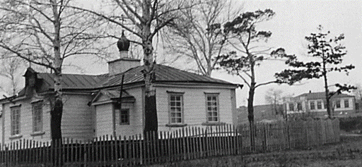
Глава 7. Вознесенская церковь.

В 1886 году Покатилов Иоанн Александрович получил разрешение на строительство церкви на средства прихожан в хуторе Персиановом Новочеркасской станицы Области Войска Донского.
Покатилов Иоанн Александрович, родился в 1848 году. С 1869 года служил в церковных приходах Области Войска Донского. Имел шестерых детей (Александр, Анна, Иоанн, Соломония, Яков, Анастасия), которых воспитывал сам, в связи со смертью жены.

В 1888 году с помощью граждан и на их средства была построена Вознесенская церковь. Покатилов Иоанн Александрович и стал первым священником церкви «Вознесения Господня» в хуторе Персиановом.

В день вознесения 7 мая 1888 года церковь открыла двери прихожанам. Деревянная, на мощном каменном основании с колокольней на столбах, выглядела она как огромный памятник воскресшему Христу посередине громадной хуторской площади. В том же году церковь и внутри была расписана художниками на библейские темы. Приход составляли граждане хутора Персианово-Грушевского, а также жители посёлка Янова, расположенного в 4 верстах южнее. Основную часть имевшихся церковных сбережений составляли пожертвования на вечное поминовение госпожи Илюхиной. Первым священником Вознесенской церкви был с 1888 по 1905 годы Захаревский Павел Александрович. Священниками Вознесенской церкви были: Максимов Иван Иванович (1906 - 1908), Мяснищев Митрофан Федорович (1908 – 1909), Покровский Владимир Федорович (1909 – 1914), Куликовский Иван Николаевич (1914 – 1918).
В 1888 году при Вознесенской церкви в хуторе Яново-Грушевском открыли школу грамоты, а в 1890 году в хуторе Персианово – Грушевском открыли церковно-приходскую школу. Первым её настоятелем и учителем Закона Божьего был священник Вознесенской церкви Покатилов Иоанн Александрович, а первым директором, учителем общественных наук, словесности и математики был Черкесов Евгений Васильевич.
В школе того времени изучались: закон Божий, письмо, арифметика…
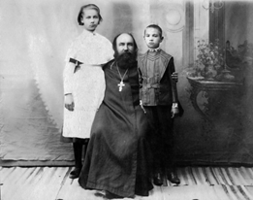
В 1918 году красные партизаны во главе с первым председателем Сельского Совета Красюковым Фёдором казачьего хутора Персианово-Грушевского убили священника Куликовского Ивана Николаевича за неприятие им революции и новых порядков. Труп священника долгое время находился посреди улицы, потому что его запрещали убирать для устрашения других жителей хутора.

После 1918 года и до закрытия Вознесенской церкви священником в ней был Шмелев Стефан Петрович. Псаломщиками в церкви были: Покатилов Иоанн Александрович, Михайлов Петр, Щербаков Тимофей Филиппович, Часовников Виталий Васильевич, Мишин Михаил Семенович, Киевский Никифор Ефимович, Котельников Михаил. Церковными старостами в дореволюционный период были: Молчанов Иван Иванович (казак), Соколов Иван Анисимович (статский советник), Коньков Василий Георгиевич (казак), Седов Анисим Андреевич (казак), Никольцев Андрей (казак).

В 20 – 40-е годы здание Вознесенской церкви было отдано под клуб и библиотеку.

В 1944 году по ходатайству грамотных граждан Герасимовой Евдокии Даниловны, Прокопенко Ивана Матвеевича, Коваленко С.Д., Лисниченко К.Т., Гайкалова Н.И., Губанова Ф.В., Кондрашова, Раенко, а также не грамотных Раенко Феодотьи Григорьевны, Большенко Константина Александровича, Прокопенко Матвея Филипповича, Прокопенко Феклы Ивановны, Гонтаревой Ксении Ивановны, Федорищевой Матрены Петровны и многих других секретарь Красюковского Сельского Совета Бедратов Андрей Васильевич торжественно зарегистрировал религиозное православное общество. Согласно этой регистрации обществу была возвращена церковь. Силами прихожан церковь была отремонтирована, и священник Кураев Андрей Иванович начал в ней служение. В том же году его сменил другой священник – Калишанов Андрей Борисович. С 1947 по 1950 годы священником был Васильев Николай Григорьевич, а с 1951 по 1959 годы – Золотовский Гавриил Никифорович. Церковным старостой с 1951 по 1959 годы был Похилько Иван Федорович.

В 60-е – 70-е годы 20 века в здании бывшей церкви размещался сельский Дом Культуры. Окончательно старое здание церкви было снесено в 1984 году.
Выйдя на пенсию, Путиенко Николай Иванович, один из самых ярких руководителей колхоза имени Фрунзе, исполнил свой патриотический, православный и гражданский долг, долг перед своей матерью. Продав свой земельный пай (память о колхозном прошлом), Николай Иванович, выкупил бывший поповский дом, реквизированный советской властью, и передал его православной епархии. В этом здании ныне размещена и оборудована церковь для прихожан новой слободы Красюковской. Шефство над этим добрым и святым делом взял настоятель Свято-Михайловского храма поселка Каменоломни священник Сергий Яценко.
Отец Иоанн Пхайло с сыном начинали делать алтарь. Помогали солдаты из воинской части 3033.
Протоиерей Николай Мельников с матушкой Евгенией и детьми и внуками много сделали для восстановления храма. Много труда и старания вложили в постройку и оборудование церкви Ирина Александровна Володина (Хохленко), Диана Ефремовна Бакулина, Зинаида Петровна Цомина, Екатерина Андреевна Бобыльченко, Любовь Николаевна Большенко, Любовь Кононова (Финкова), Валерий Тимофеевич и Ольга Кучеренко с дочерями и зятем Александром Абрамкиным, Ирина Григорьевна Власова с детьми. Людмила Александровна Кужелева с внуком Артёмом, Марина Остапенко, Ольга Николаевна Большенко, Наталья Сергеевна Полякова с сыновьями Павлом и Иваном, Владимир Геннадьевич Давыдов, Виктор Васильевич Мацелик. Настойчивость и упорство помогли Виктору Мацелик установить памятный крест на том месте, где раньше стояла первая церковь Персианово-Грушевского хутора (станицы).
Храм был освящен в 2007 году. Настоятель церкви протоирей Николай Мельников. Староста – казак вахмистр Ростенко Владимир Викторович, звонарь и пономарь – Мирошников Дмитрий Юрьевич. Есть надежда, что возродятся на земле новой Красюковской станицы старые добрые православные традиции и праздники. Надо только помнить всё!

Глава 8. Хутор Яново-Грушевский.

Во второй половине XVIII века на Дону жил войсковой старшина Янов Максим. Это был род казаков после петровской эпохи русско-турецкой войны конца 17 века за выход в Азовское и Черное моря и основания Таганрога. Во второй половине 18 века началась непрерывная череда воин России против Турции за право владения акваторией Черного моря. В 1770 году у Максима Янова родился сын Василий. Верный слуга царя и отечества, Василий стал вскоре есаулом. Семья росла, а в 1800 году у него родился сын Григорий. Григорий Васильевич Янов верой и правдой служил Дону и Отечеству, жил в Новом Черкасске, и когда стал гвардии ротмистром Всевеликого Войска Донского, попросил у атаманской канцелярии ВВД земли для постройки хутора и прокорма. Согласие было получено, вот Григорий Янов и основал хутор, названный Яново (поселение). Население хутора составляли крепостные крестьяне, в основном, переселенцы из Центральных губерний и Восточной Украины. Вдоль правого берега реки Грушевки были построены жилые и хозяйственные постройки. Близкое расположение хутора к Новочеркасску способствовало быстрому развитию хутора и резкому увеличению его численности. Уже к началу 20 века в хуторе проживало почти 1000 человек. В хуторе были магазины, склады, школа грамоты при Вознесенской церкви хутора Персиановского, юридическая контора, мельница, конюшня с каретником.
Хутор очень быстро рос и развивался, так как был близко расположен к городу Новочеркасску. Новый толчок развитию хутора дало строительство Новочеркасского паровозостроительного завода. Начата стройка была 8 ноября 1932 в 10 км от Новочеркасска, вблизи хутора Яново. В самом начале строительства воздвигается деревянная арка с надписью «Паровозострой». С большими трудностями начиналась эта огромная стройка в голой степи. Не было жилья для рабочих, транспорта, не хватало рабочей силы. Вот тогда-то и приехали на великую стройку социализма Ивановы, Ефимовы, Петровы, Финковы, Приколотины, Кононовы и другие семьи центральной России, имевшие профессиональные машиностроительные навыки. «Паровозострой» превращается в одну из крупнейших строек не только на Дону, но и по всей России.
В 1934 в степи выросли два первых пятиэтажных дома. Было положено начало новому посёлку паровозостроителей, впоследствии получившему название Соцгород. Завод строился быстрыми темпами. С 1932 по 1936 были построены: инструментальный корпус, модельный цех, часть литейного корпуса и кузнечного цеха, главный корпус и другие объекты. Но многие рабочие и служащие остались жить в хуторах Яново-Грушевском и Хотунке.
В настоящее время хутор переживает перестроечные времена. Кто-то получил государственное жилье в новостройках НЭВЗа, кто-то уехал в поисках хорошей жизни. Но хутор живет. В нем есть Дом культуры, построена новая школа, открыто несколько магазинов. В хуторе Яново-Грушевском имеется ФАП, заведующая ФАПом – Дробот Т.Б.

Глава 9. Начало 20-го века.

Начало 20 века ознаменовалось в хуторе Персианово-Грушевском новыми стройками, планами и проектами.
Газета «Приазовский край» 11 октября 1904 года писала: «5 октября 1904 года в хуторе Персианово-Грушевском состоялось торжественное открытие приходского училища, выстроенного на частные средства. В училище приняты 53 человека. Ученикам предлагали сладости. Присутствовал инспектор народных училищ Черкасского округа Аврамов и члены строительной комиссии». Так была открыта школа в северном районе хутора.
В клировых ведомостях за 1909 год сказано, что школы содержатся на средства общества и Черкасского отделения Донской Епархии. В Персиановской ЦПШ работают священник Покровский Владимир Фёдорович и учителя Слюсарев Андрей Андреевич, Пухляков Сергей Васильевич и Суяров Георгий Филиппович, которые обучают 44 мальчика и 46 девочек.
В апреле 1907 года собрались на сход представители всего хуторского общества в лице выборных (десятидворных). Сход был бурным и долгим, а решение было таким:
1. Для обеспечения проезда от мельничной плотины в верхнее поселение в 1905 году общество решило урегулировать вопрос строительства дороги. Решено сделать безопасный путь, для этого сделать в горах выемки земли и грунта и поставить на балках мостки.
2. Построить деревянный наплавной мост выше войскового плодового питомника.
3. На дороге от железнодорожного переезда до мельничной гребли лощину замостить камнем.
4. Для проезда в нижнее поселение построить деревянный мост, где стоит станичная богадельня.
5. Построить дом министерского училища в центре хутора, где давно уже существует церковно-приходская школа, таким образом, в хуторе будет две школы.
6. Прекратить распахивание приречных земель в верхнем поселении, где дача Леонова А. П. Луг «Шумков Кут» был распахан под огороды, и в 1906 году дождевые воды смыли землю и засорили реку. Если так пойдёт и дальше, то мы лишимся реки. Отдать под огороды пойму реки Аюты.
Почетными блюстительницами Персиановских школ были генеральши Соколова и Калинина, жившие здесь же в хуторе.
Постановление схода граждан было выполнено. В 1908 году было построено и открыто новое здание школы в центре хутора. Директором новой школы стал господин Суяров Георгий Филиппович. В 1909 году в школе учились 52 мальчика и 12 девочек. Слово боже и словесность преподавал Захаревский П. А., а попечителем стал Петр Рыковский. Первыми учениками новой школы были: Дзюба Иван, Лемба Петр, Шевченко Иван, Скибин-Букин Харитон, Раенко Иван, Раенко А., Букин А., Рыбальченко Иван, Бедратов Алексей, Кудрин Егор, Конькова Елизавета.
В 1905-1907 годах мужчины-казаки в составе 24 полка 4 казачьей дивизии участвовали в русско-японской войне. Некоторые из них вернулись в Персиановку с революционным настроем.
В 1914 году разразилась новая беда - 1-ая мировая война. В боевые действия одним из первых вступило 7-е полковое звено, которое составляли: 7-й Донской казачий войскового атамана Денисова полк, 24-й Донской казачий полк и 41-й Донской казачий полк. Формировалось оно из казаков станиц: Грушевской, Кривянской, Новочеркасской, Аксайской, Александровской, Ольгинской, Гниловской, Хомутовской, Кагальницкой, Мечетинской, Владимирской Черкасского и Ростовского округов. Сборный пункт находился в городе Новочеркасске. А также 16-е полковое звено, которое составляли: 16 Донской казачий генерала Грекова 8-го полк, 33-й Донской казачий полк и 50-й Донской казачий полк. Формировалось оно из казаков станиц: Заплавской, Бессергеневской, Мелеховской, Старочеркасской, Манычской, Багаевской, Егорлыцкой, Елизаветинской, Новониколаевской Черкасского, Ростовского и Таганрогского округов. Сборный пункт - г. Новочеркасск (для 50-го Донского полка - г. Ростов-на-Дону). Кроме того, формировались из казаков станиц Черкасского и Сальского округов 1-я, 8-я и 15-я артиллерийские батареи.
Первым в военные действия вступил 7-й Донской казачий войскового атамана Денисова полк казачьих войск, расквартированный в городе Одессе. В его составе были и наши земляки. Несколько позже в войну вступил и 41 полк - полк третьей очереди.
По данным областной статистической комиссии 1915 года в Персианово-Грушевском хуторе было 480 дворов, в которых проживали 2719 мужчин и 2449 женщин.
Административно хутор подчинялся Черкасскому округу I-го заседательного участка, Багаевской епархии и благочинья, 4-го судебно-мирового округа, Аксайского медицинского 1-го ветеринарного участка, Воронежско-Донского горного участка. В хуторе находились: хуторское правление, церковь, приходское училище, церковно-приходская школа, черепичный завод, паровая мельница, местная земская почтовая станция.
Официальный адрес хутора: станция Персиановка Юго-Восточной железной дороги.
Война разоряла хуторские дома. Сиротели дети, оставались вдовы-солдатки. Жить становилось всё труднее.

Глава 10. Улица Садовая.

Скамеечка кленовая и улица Садовая,
Да только не в Ростове-на-Дону.
В степи бирючекутской взросла станица новая
В недавнюю казачью старину
У малой речки Грушевки, где берега с обрывами
Тропинки промеж терна пролегли…
Возникли дачи-пуговки с лентами-тропинками
И вишня с абрикосой зацвели…

В 1810 году на берегу полноводной реки Грушевки, протекающей с севера на юг по донской степи от Донецкого кряжа до Бирючего Кута, построил небольшой хутор донской казак войсковой старшина член атаманского правления Всевеликого Войска Донского Персианов Андрей Степанович. В середине 19 века рядом с персиановским хутором стали появляться дачи – хутора других именитых новочеркасских казаков: Косоротова, Леонова, Попова, Волкова, Соколова, Рыковского, Зубова. Помазкова, Склярова, Янова и других.
Ближе других к хутору Персианова расположились хутора Косоротова и Соколова. Они расположились рядом с небольшой красивой излучиной реки Грушевки. Во время половодья река заливала низменные берега и, поэтому, постройки возводились либо на правом высоком берегу, либо подальше от того же правового берега. Свободные земли между рекой и постройками занимали под огороды и сады. Пойменная земля очень плодородная, «жирная», как говорили казаки, требовала лишь небольшого ухода, в основном он сводился в прополке сорняков, так как полив был практически естественным. По высокому берегу хуторяне рассадили виноград. Виноградную лозу бережно и нежно привезли из Цымлы и Раздор. Виноград прижился и давал хороший урожай. Его росту способствовало все: и плодородная почва, и солнечная сторона, и самоотверженный труд людей. Почти вплотную к виноградникам примыкали вишневые и абрикосовые сада, вперемежку с яблонями и грушами. Все эти ягоды годились для производства донских вин. А винами Дон славился всегда.
В 1874 году Главное Управление Казачьего войска постановило: «Учредить в 12 верстах от Новочеркасска по правой стороне реки Грушевки казачий хутор под названием «Персианово-Грушевский». Название хутор получил по имени основателя первого поселения в здешних местах.
После объединения возникла необходимость строительства дороги через весь большой хутор и образования улиц. Хутор растянулся вдоль берега одной практически улицей. Длина этой улицы составила почти 10 верст. Тогда правлением хутора и было решено разделить улицу на три части: в верхнем хуторе улицу назвали Сухой, так как она не заливалась во время половодья; в среднем хуторе – Садовой, так как на ней было много садов и виноградников, а в нижнем хуторе улицу назвали Центральной, как как она была въездной улицей в хутор со стороны Новочеркасска.
Основная дорога, соединяющая все улицы и обеспечивающая проезд в любое время года, проходила по вершине правого берега, где местами на поверхности проглядывал естественный камень – ракушечник, свидетель некогда существовавшего здесь дна великого океана Тетис, а потом Сарматского и Меотического морей. Кроме того, эта дорога выполняла и еще одну важную функцию: она была последним путем для всех жителей хутора, так как проходила мимо кладбища.
Так со второй половины 19 века в станице Персианово-Грушевской появилась улица Садовая, которая очень быстро стала заселяться новыми жителями и обзаводится новыми постройкам. На этой улице поселились Соколовы, Рабочие, Карамушкины, Троцко, Ходыкины, Овсяновы, Ленивовы, Чуб, Остапенко, Кучеренко, Бедратовы, Огрызко, Похилько, Каменевы, Прядщенко. Яценко, Татаркины, Гусевы, Кожемяченко и другие.
После революции 1917 года и гражданской войны, вихрем пронёсшейся по Дону, дом генерала Косоротова был реквизирован и передан профсоюзу: в усадьбе разместили Дом Отдыха трудящихся. Газета Новочеркасского района писала: «В Доме Отдыха (бывшем доме Косоротова) отдохнули в 1924 году 250 человек». Дом – красавец, двухэтажный с широкими верандами вокруг всего дома, мезонином, с парадным подъездом и широкой парадной лестницей, спускающейся на сотню метров к реке. Во дворе дома большая столовая и кухня. Под кухней и столовой – подвал, выложенный из ракушечника со сводчатым потолком. В нем всегда сухо и прохладно. У самой реки на высоком обрыве стоит веранда с биллиардным столом и шахматными столиками. Рядом с верандой находится лодочная станция для желающих отдохнуть на реке. После Великой Отечественной войны на месте Дома Отдыха открыли сначала амбулаторию, а потом – больницу с аптекой. В больнице было несколько отделений, в том числе, родильное и травматологическое. После распада Советского Союза больницу закрыли, осталась только амбулатория, педиатрия и зубной кабинет.
В 30-е годы улицу Садовую радиофицировали. Это было чудо науки по тем временам, а сейчас все жители улицы смотрят телевизионные передачи и пользуются телефонами разных систем, а также держат связь со всем миром с помощью компьютеров и Internet-технологий.
Дом барыни Соколовой, также был реквизирован, но в нем разместили сначала детский приют, а потом и детский сад с ясельной группой, который существует здесь уже почти 100 лет! Дом большой двухэтажный, с верандой и мезонином. Рядом с домом большой сводчатый, выложенный из ракушечника погреб для продуктов. Во дворе небольшой сад, игровая площадка и дорожки с цветниками.
В третьем, реквизированном на этой улице дворе разместили склад горюче-смазочных материалов и запасных частей для тракторов коллективного хозяйства.
В конце 20 века улицу Садовую заасфальтировали, провели по улице телефон и протянули нитку газопровода. Улица стала чище и уютней. Улицу осветили с помощью современных фонарей, а в нужных местах обустроили автобусные остановки. В начале 21 века дошла очередь и до водопровода.
В 70-е годы 20 века на улице Садовой открыли еще два объекта: баню и санитарно-ветеринарный пункт, но они просуществовали недолго. Баня, как ни странно, прекратила свою работу из-за отсутствия воды. Пробуренные рядом скважины оказались с очень низким дебитом воды. Производительность насосов оказалась равной нолю, ну а баня без воды – это не баня, а сушилка! В конце 20 века домашнее хозяйство станичников пришло в упадок. Скот в частном подворье перестали держать, и надобность в ветеринарной службе отпала. Тогда же в 90-е годы 20 века на улице Садовой возникла идея организовать на бывших огородах колхоза имени Фрунзе, где долгое время бригадиром был Ходыкин Ф.Г., дачи. Но затея быстро рассыпалась…
Почти сто лет не было надежной дороги между улицами Советской (Центральной) и Садовой. Небольшой, но высокий глинисто-песчаный перевал стал сложнейшим препятствием во время непогоды: дождя и снега. На перевале (названном в честь председателя Сельского Совета советской эпохи Басинского Е.Ф. – «басинский») постоянно дежурил гусеничный трактор для эвакуации автомобилей и иной техники, но и он не обеспечивал гарантийное прохождение перевала. Двадцать лет назад улицы соединили асфальтированной дорогой.
Новые люди и по-новому живут на улице Садовой, но, как и прежде, они добры, приветливы и трудолюбивы.

Глава 11. Улица Московская.

В верхней (северной) части хутора Персианово-Грушевского первый дом был построен на высоком правом берегу реки Грушевки вдали от ее основного русла. Строительство было обосновано тем, что до этих мест не доходила вода во время разлива реки в половодье, а также зимой во время заторов на реке.
Улица потому и получила название «Сухая». Первыми на ней поселились казачьи семьи, которые не состояли на государственном довольствии и уже не могли содержать в городе свои дома. Таким образом на косогорах высокого берега появились дачи-усадьбы Леонова А.П., Помазкова, Волкова, Зубова, Семиглазова, Зинковского. Вокруг каждой такой дачи-усадьбы стали строиться небольшие дома, в которых размещалась прислуга, а также наемные рабочие, в основе представлявших беженцев из Запорожья и Приднепровья: Буренко, Снисаренко, Михайличенко и другие. В каждой усадьбе, в каждом дворе росли виноград, вишни и абрикосы. Каждая из этих ягод давала хороший урожай и некоторый достаток в доме. Ягоды сушили, мочили и солили. Из них делали вино, брагу и самогон. Все это применялось во времена праздников и для продажи.
Именно на улице Сухой жил есаул Зубов, умный и грамотный человек, который и предложил объединить все отдельные усадьбы, подворья и дачи в один большой хутор с названием «Персианово-Грушевский». Так как верховенство на улице Сухой занимали выходцы из города Новочеркасска, то именно они предложили переименовать улицу в память о центральной улице родного города Новочеркасска. Так улица Сухая стала улицей Московской.
На улице Московской родились и выросли замечательные люди.
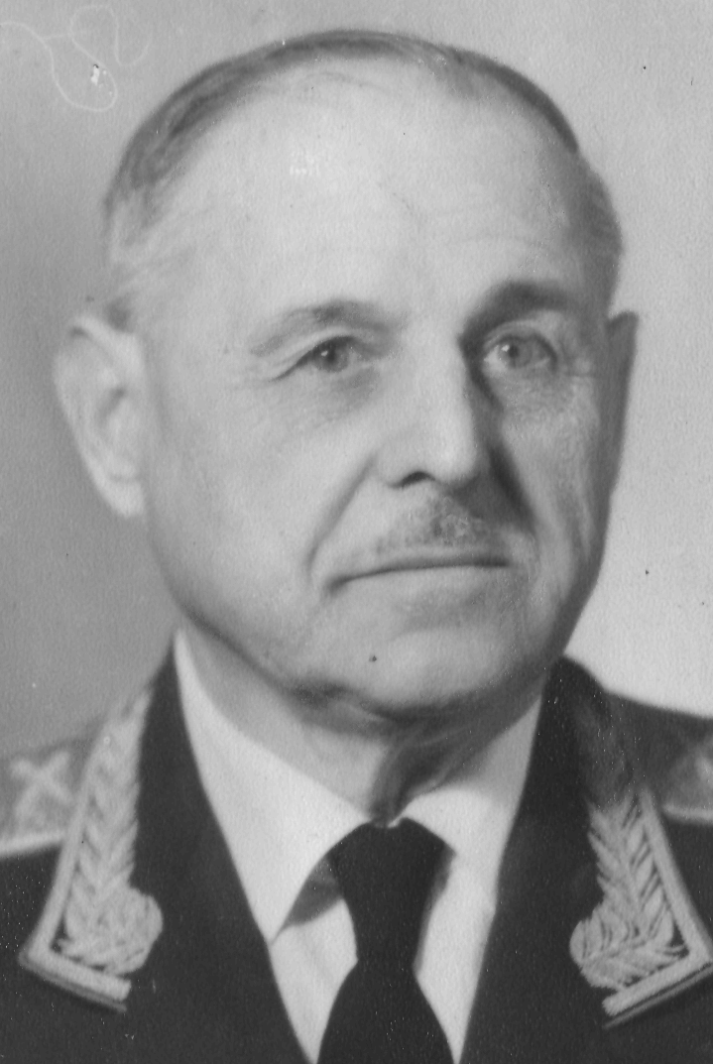
Герой Советского Союза Михайличенко Михаил Петрович родился 30 октября 1899 года в хуторе Персианово-Грушевском области Войска Донского. Учился Михаил в приходской школе. Во время каникул Михаил работал грузчиком на железнодорожной станции.
В 1915 году семья Михайличенко переезжает на Украину в Донбасс, где стал работать токарем на заводе. Михаил Петрович несколько раз арестовывался за революционную деятельность. Был приговорен к смертной казни, но свершившаяся революция в феврале 1917 года освободила юного революционера. В 1917 году, сразу после Октябрьской революции, Михайличенко вступает добровольцем в Красную Гвардию, а потом и в Красную Армию. Участвовал в гражданской войне. За успехи в боевой и политической подготовке был послан на курсы пулеметчиков- командиров. В последствие занимал должности от командира отделения до заместителя начальника военного училища по артвооружению.
С первых дней Великой Отечественной войны – на фронте. Командовал полком, дивизией, корпусом. Участвовал в боях за оборону Москвы, Сталинграда, освобождал Украину, Польшу, участвовал в боях за взятие Берлина. За умелое руководство артиллерией 26 гвардейского корпуса и за взятие Берлина, за обеспечение ускоренного продвижения пехоты и танков Указом Президиума Верховного Совета СССР М. П. Михайличенко награжден Золотой Звездой Героя Советского Союза. Кроме этого, он награжден тремя орденами Ленина, четырьмя орденами Красного Знамени, орденами Отечественной Войны 1 и 2 степени, орденом Красного Знамени и 22 медалями. 11 июня 1945 года полковнику М. П. Михайличенко присвоено очередное воинское звание генерал-майор артиллерии. Умер М. П. Михайличенко 3 апреля 1984 года.
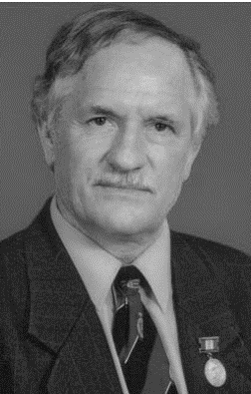
Снисаренко Иван Иванович родился 22 сентября 1941 года в станице Красюковской Новочеркасского района Ростовской области. Окончил среднюю школу № 9 поселка Персиановского. Окончил институт по специальности инженер-строитель. Армейскую закалку получил в танковых войсках СВГ. После армии работал на стройках страны. Долгое время трудился на Мангышлаке. Был прорабом, бригадиром, начальником строительства. Награжден медалью «За трудовую доблесть». Писатель. Председатель Союза писателей казачьих обществ Дона. Войсковой старшина. Творческой деятельностью занимается с 1961 года. Издал сборники стихов «Ранняя седина», «Мой спаситель», «Встречи с другом», сборник прозы «Мозаика жизни», документальную повесть «Поцелуй преисподней». Лауреат конкурса имени 80-летия Н. Доризо, конкурса «Великий вешенец» в честь 100-летия со дня рождения М.А. Шолохова, награжден золотой медалью и включен в энциклопедию «Шолоховские лауреаты третьего тысячелетия». Награжден казачьими медалями.

Глава 12. Алексей Большенко.

Барыня Соколова строила каменный дом с каменным забором. Она наняла артель каменщиков. Среди других в артели особенно выделялся фигурой, лицом и статью Алексей Большенко. Он был сыном одного из первых поселенцев хутора Персиановского. Молодой, сильный, ловкий он сразу приглянулся и понравился барыне. Они познакомились и подружились. В один прекрасный день барыня предложила Алексею: «Хочешь, я дам тебе в кредит денег, а ты откроешь в хуторе торговлю. Это очень прибыльное дело». Немного подумав, Алексей согласился.
Вскоре магазин с подсобками, хоздвором и складом был построен, приобретен товар, и пошла бойкая торговля. Дела торгово-купеческие шли хорошо. Молодая жена и дети были в восторге. Алексей построил красивый большой дом на центральной улице. Резные ставни и наличники, резной конёк, большое крыльцо с цветными стёклами в окнах: всё это украшало дом, делало его нарядным и говорило о широте развернутого дела! Купец же очень быстро понял вкус красивой жизни. Он перебрался в Новочеркасск, где его уже поджидала сытая и роскошная жизнь, веселье и пьяное буйство.
В разгаре буйного веселья Алексей не замечал, как кончались деньги. Он брал кредиты, делал закладные, играл на векселях. Семья об этом, конечно, ничего не знала.
Сытая и широкая жизнь подорвала здоровье Алексея, и он умер. Семье же достались одни неоплаченные векселя и долговые расписки.
А тут грянула революция и экспроприация. Но оказалось, что экспроприировать у семьи Большенко нечего. Отец оставил только громкое звание лавочника и косые взгляды бедняков и их детей. Семье пришлось бросить дом и долгое время скитаться по Украине. Вернулись они в родную станицу только перед II-ой мировой войной. Сын Алексея – Николай Алексеевич Большенко – в самом начале войны ушел на фронт Великой Отечественной, воевал до Победы и вернулся домой. Потомки первого поселенца хутора Персиановского Большенко Василия продолжают и ныне жить в слободе Красюковской: это Большенко, Клепины, Лукины, Коньковы и другие.

Глава 13. Красные партизаны.

25 октября 1917 года в Питере взяли власть большевики во главе с Владимиром Ильичем Лениным (Ульяновым), выступившие во главе революционно настроенного народа. Народ выступал против войны, против голода и нищеты, и этим воспользовались коммунисты во главе с В. И. Лениным. Недовольство было воистину всенародным, и Советская власть (власть Советов рабочих, крестьянских, солдатских и казачьих депутатов) стала быстро распространяться по стране. Дошла весть о революции и до Персиановки.
Весной 1918 года в Персиановке установилась Советская власть. Многие жители Персианово-Грушевского к тому времени уже успели побывать на войне. Неразбериха, нищета, низкое положение в обществе будоражили в жизни и воображении умы людей и поднимали революционное настроение. В Персианово-Грушевской был создан отряд красных партизан. Его организатором и руководителем был Головчанов Иван Руфович. В отряд входили, кроме него входили: Головчанов Дмитрий, Белашев Василий, Бондаренко Марк, Бедратов Андрей, Боженко Андрей, Бондаренко Михаил, Ващенко Иван, Данильченко Андрей, Дмитриенко Григорий, Дмитриенко Сергей, Жадько Илларион, Ихненко Николай, Нелупенко Ефим, Перелётов Федот, Перелетов Константин, Петренко Иван, Петренко Пётр, Растофеев Александр, Чижов Иван Иванович, Чижов Иван Митрофанович, Федорищев Михаил, Федоренко Фёдор, Хоружий Андрей, Шевченко Александр, Щербаков Иван, Цомин Константин.
Первым председателем Персиановского Совета крестьянских и казачьих депутатов был избран Красюков Фёдор Александрович.
Весь 1919 год шли ожесточённые бои между представителями новой и старой властями казачьего Дона. Новочеркасск казачьи атаманы провозгласили оплотом белого движения. Поэтому город стал своего рода магнитом белого окраса для Красной Армии. Войска Советов шли на город со всех сторон. Особенно жестокими были весна и лето 1919 года. Отряд белых казаков ворвался в Персианово-Грушевский. Красные партизаны, отступив, ушли на север, в Шахты. Не успел уйти председатель Совета Фёдор Красюков. Белые схватили его и казнили, отрубив голову шашкой. Вместе с ним погибли его боевые товарищи Бондаренко М.И., Чижов И.И., Перелетов К.А.
В январе 1920 года началась Ростово-Новочеркасская операция Красной Армии. 5 января 1920 года у станции Персиановка произошло ожесточённое сражение между кавалеристами 3-ей Донской кавбригады 1-ой Конной Армии и двумя бронепоездами Добровольческой Армии. На помощь бронепоездам пришли ещё пять танков. Красные подорвали железнодорожное полотно впереди и позади бронепоезда на станции Персиановка, и захватили его. Второй бронепоезд был подорван на станции Хутунок. Бесславно закончилась и танковая атака. Красные бой выиграли. Путь к Новочеркасску был открыт.
Белые оставили Новочеркасск, а вместе с ним и все прилегающие к городу сёла и станицы. В Персианово-Грушевской вновь установилась Советская власть. В честь первого председателя Сельского Совета Новочеркасская станица стала называться Красюковской станицей, согласно Постановлению Донисполкома от 19 января 1921 года.
Бывший партизан Боженко Андрей Яковлевич воевал в знаменитой Чапаевской дивизии. После гражданской войны он стал председателем одного из колхозов станицы Грушевской. Колхоз, по его предложению, был назван именем легендарного начдива В. И. Чапаева.

Глава 14. Красюковская волость.

Донская область была образована в марте 1920 года вместо Области Войска Донского. С июня 1924 года она стала называться Донская область Юго-Востока России. С 16 ноября 1924 года - Северо-Кавказский край. С 10 января 1934 года - Азово-Черноморский край. Ростовская область была образована 13 сентября 1937 года путем разделения Азово-Черноморского края на Краснодарский край и Ростовскую область. Из состава Ростовской области выделялась Каменская область с 20 января 1954 года по 19 ноября 1957 года.
В 1920 году Новочеркасская станица (в бывшем хуторе Персианово-Грушевском) входила в состав Черкасского округа. Станица была перенесена из города Новочеркасска – разжалованного и обездоленного.
Постановлением областной административной комиссии от 15 мая 1921 года и утвержденным 19 Января 1921 года Донисполкомом Новочеркасская станица была переименована в Красюковскую, в честь первого председателя Совета – Фёдора Красюкова. В состав станицы Красюковской (на правах волости) входили хутора: Большой и Малый Мишкины, Сусольский, Татарский, Хутунок, Яново-Грушевский.
На 1 октября в Красюковской волости значилось 6 населенных пунктов: Большой и Малый Мишкины, Красюковская, Сусольский, Татаркин, Яново-Грушевский.
Постановлением областной административной комиссии от 3 декабря 1922 года была образована Красюковская (Новочеркасская) волость в составе станиц: Заплавская, Красюковская, Кривянская, Мелиховская (без хуторов), Тузловская, Новочеркасск.
Декретом ВЦИК от 7 марта 1923 года была утверждена Красюковская волость (с центром в городе Новочеркасске).
В 1923 году в составе волости было 18 населенных пунктов: Александровский, Большой Мишкин, Буденный, Заплавская, Керчекский, Кирбитова Балка, Красюковская, Кривянская, Малый Мишкин, Мелеховская, Пугачёв, Разин, Сердюковка, Сусольский (Сусловский), Татарский, Тузловская (бывшая Грушевская), Чеботарёвская (бывшая Бессергеневская), Яново-Грушевская.
На 27 февраля 1923 года уже значится Новочеркасский волисполком Черкасского округа Красюковской волости в составе 10 сельсоветов: Александровского, Бессергеневского, Заплавского, Красюковского, Кривянского, Мелиховского, Стеньки Разина, Тузловского, Яново-Грушевского.
В 1924 году Красюковская волость была упразднена, а её территория вошла в состав Новочеркасского района.

Глава 15. Становление Советской власти.

Окончилась гражданская война, и жизнь в Красюковской постепенно стала налаживаться. Был избран новый состав Сельского Совета крестьянских депутатов. Дома богатых граждан были переданы на баланс Совета депутатов. Совет решал: кому отдать эти дома, и что в них будет. Ещё в 1920 году у попа отобрали дом и открыли в нём избу-читальню. Дома Леонова А. П., Зубова П., Волкова, Новикова были преобразованы в дома отдыха. Уже к 1923 году в них отдохнули и поправили здоровье 200 человек. В населённых пунктах вокруг Красюковской и в самой станице работают школы, и шкрабы (школьные работники) повели борьбу с неграмотностью. В станице начали поговаривать о кооперации как новом образе жизни и деятельности в различных отраслях хозяйства и производства.
В 1924 году в Красюковской создаются первые товарищества в потребкооперации, в обработке земли. ТОЗы создаются на добровольной основе, но с определенными привилегиями.
В Доме Отдыха (бывшем доме Косоротова) отдохнули 250 человек, работали лодочная станция, шахматно-шашечный салон, но особое оживление всегда вызывал биллиард. А вот дом Леонова был летом 1924 года отдан суворовцам, в большом зале которого разместилась спальня казармы на полсотни коек. Здесь же в доме разместились кухня, учебный класс и ружейная комната.
Ещё в 1923 году ТОЗы Красюковской стали подшефной территорией сельхозинститута. С того времени и начался спор между институтом и Красюковской по поводу нарезки угодий, который длился почти 80 лет. Сельскохозяйственный институт испортил почти все подъездные пути к Красюковской. Кроме этого, из подсобного хозяйства институт начал вывозить навоз на берег реки, из-за чего граждане Красюковской не смогли пользоваться рекой. Обо всём этом поведала газета «Новочеркасский молоток».
Активным выдался 1925 год: в село пошли первые трактора, и один из них достался красюковцам; были открыты КОВы (комитеты общественной взаимопомощи); открыт первый детский сад (в доме барыни Новиковой); в Красюковскую приехали шефы с железнодорожной станции «Новочеркасск» и отремонтировали 1-ю Красюковскую школу; к чести крестьян, они приняли шефов радушно. Но были и малоприятные моменты. Так гражданин Овсяников, арендуя дачи Косоротова, просто загубил сады и огороды. Произошло массовое заболевание скота (сказалось отсутствие ветврача), а Сельский Совет во главе с председателем Горбанёвым поставил невыполнимые задачи и в непомерном количестве.
На высоте (в буквальном и переносном смысле) Красюковский Дом Отдыха. Районная газета «Знамя Коммуны» писала: «Дом Отдыха в Красюковской находится на горе, рядом глубокая река. В Доме Отдыха есть кегли, шахматы, шашки, бильярд, лодки». А поведал об этом отдыхающий учитель М. Аникеев. В 1925 году в Доме Отдыха побывали: 323 рабочих, 171 служащий, 32 учащихся, 3 детей.
Празднование 8-й годовщины Октября в станице Красюковской прошло совместно с шефами: Союзом железнодорожников, сапёрным батальоном и сельхозинститутом. Крестьяне двумя колоннами пришли на станцию «Персиановка» встречать гостей. Впереди шли два трактора, украшенные лозунгами: «На смену сохе» и «8-ю годовщину встретим с машиной». Рабочие вручили крестьянам Знамя. Митинг потом продолжился на площади в Красюковской.
По окончании митинга все присутствующие были приглашены во 2-й район, где состоялось открытие школы крестьянской молодёжи, ленинского уголка и ликвидпункта.
Развивалось «изобретение» Красюковского Сельского Совета-десятидворки. Шла широким фронтом агитация за товарищества по обработке земли. На 1 мая в ТОЗах было 57 дворов, а к 1 октября уже 163. Красюковское ТОЗ имело активов на сумму 1640 рублей 94 копейки. К концу 1925 года была организована кредитная сельхозкооперация. Крестьяне получили возможность свободно покупать и приобретать сельхозпродукцию и сельхозтехнику, пользуясь кредитами нового советского банка.
1926 год ознаменовался новыми выборами депутатов Сельского Совета.

Глава 16. Создание колхоза.

В самом начале 1926 года в Красюковской прошли новые выборы в Сельский Совет. В связи с этим была проделана огромная подготовительная работа. В том числе: отремонтированы 3 школы, приобретены шефами тетради, чернила, ручки, карандаши. Шефы ходатайствуют о приобретении КОВом трактора «Фордзон», что способствовало бы организации товарищества по обработке земли.
Избирком по составу был серьёзным: 6 середняков, 2 бедняков, 4 служащих; среди них три женщины. Были и представители новых партий: комсомольцев трое, коммунистов один; был и один казак.
Выборы прошли успешно.
25 марта в Красюковской праздник: пробуют и слушают первое радио. Небольшой зал школы переполнен людьми до отказа. Люди всех возрастов. В очереди по два человека, они подходят и слушают. Недоумевающие жители говорили: «Пришли послушать, как слова и музыка чипляются за столбы и проволоку». Организовал прослушивание учитель Попов Борис Петрович.
Началась борьба за всеобщую грамотность. Одной из первых учениц новой школы стала Сатарова Е., которой было 63 года.
Развернулся механизаторский всеобуч. Развивается потребкооперация и сельхозкооперация. Расчищает себе дорогу комсомол. Появились первые пионеры, и в 1-ой школе создан первый пионерский отряд. Развивается и медицинское обслуживание: при Красюковском Сельском Совете появились врач, акушерка и фельдшер.
Среди крестьян Красюковки растёт авторитет членов ВКП (б). Коммунисты Турченко и Михайлова избраны на районный съезд ВКП (б).
Среди крестьян упорно ходят слухи об объединении в большой кооператив, но пока ещё в 50 дворах работают по договорам батраки за 10 рублей в месяц.
В 1926 году были открыты и вновь закрыты Сельские Советы в Яновке и Сусоле, самых больших хуторах после Красюковки.
В заботах о кооперации прошли и 1927, и 1928 годы. Споры «за» и «против» шли постоянно, дело доходило до кулаков и даже убийств.
И всё же в 1929 году официально было объявлено о создании колхоза «Гигант». А «Гигант» по-настоящему был велик! В него входили крестьяне Красюковской, Яновки, Хутунка, Сусола, Верхнеаютинского, Нижнеаютинского и Миллерово. Первым председателем колхоза стал Хоружий Андрей Иванович. А первыми колхозниками в Красюковской стали Клочков И. Н., Большенко Ф. А., Федорищев В. И., Федорищев М. А. Посевная площадь в колхозе составляла 10,5 тыс. га. Колхоз просуществовал до 1931 года и после этого распался на несколько небольших колхозов: «Имени 16 съезда РКП», «Имени 12 годовщины Октября», «Красный Колос», «Коминтерн» и «Труд хлебороба».

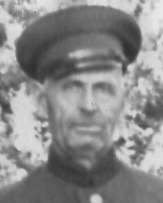
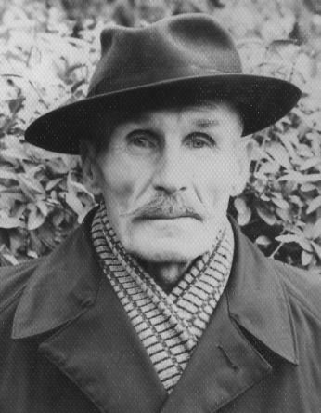
Хоружий Андрей Иванович, председатель первого колхоза на территории Красюковского Совета.

Федорищев Михаил Аркадьевич, первый председатель колхоза имени 12 годовщины Октября в станице Красюковской.

Прекрасные отношения сложились у первого председателя колхоза Андрея Хоружего с бухгалтером соседнего колхоза в Радионово-Несветаевской Путиенко Иваном. Результатом этой дружбы стал переезд семьи Путиенко в Красюковскую. Так в Красюковской обосновались три брата Путиенко: Владимир, Иван и Николай. У каждого из них была своя стезя в жизни, свои следы в истории колхозов и Красюковской станицы. Иван Иванович долгое время трудился на благо Родины на различных предприятиях Новочеркасска. Владимир Иванович оставил свой след в финансово-материальном развитии колхозов имени 16 партсъезда и имени Фрунзе. Николай Иванович был в колхозе имени Фрунзе одним из главных «хозяйственников». Он был не только ведущим специалистом – инженером, но и партийным и профсоюзным лидером. И на всех вверенных ему постах он честно и добросовестно исполнял свой патриотический и трудовой долг. Выйдя на пенсию, Николай Иванович исполнил еще один долг, долг перед своей матерью. Продав свой земельный пай (память о колхозном прошлом), Николай Иванович, выкупил бывший поповский дом, реквизированный советской властью, и передал его православной епархии. В этом здании ныне оборудована церковь для прихожан новой Красюковки. Николай Иванович человек дела: если он за что-то взялся, то обязательно доведет дело до конца, до логического завершения и до совершенства. Шефство над этим добрым и святым делом взял настоятель Свято-Михайловского храма поселка Каменоломни священник Сергий Яценко. Есть надежда, что возродятся на земле новой Красюковской станицы старые добрые православные традиции и праздники. Надо только помнить всё!
Продолжают жить на красюковской земле внуки и правнуки Путиенко Ивана. Путиенко Александр Николаевич пошел по стопам отца и стал земледельцем – агрономом и бригадиром. По дороге, проложенной отцом, пошел и второй сын Николая Ивановича – Иван Николаевич, он стал шофером. Теперь их дела продолжают дети и внуки. Владимир и Елена – дети Ивана Ивановича разъехались по стране.

Глава 17. Поселок Новоперсиановский.

Население - 1113 человек. В 1930 г. на базе земель Госземфонда был организован конезавод № 91 им. С.М. Буденного, директором которого стал Сухомлинов Григорий Филиппович. из конезавода № 158 Веселовского района, сюда пригнали маточный табун лошадей для последующего разведения, а вместе с ним прибыли и ухаживающие за животными табунщики, братья Кизимовы - Федор и Михаил. Табун разделили на два косяка и обосновали места стоянок, которым дали наименования Кизимова и Монина точки. После строительства загонов для лошадей и обустройства землянок, на точки перебрались семьи табунщиков. На номерной Пятой точке содержался молодняк крупно - рогатого скота и овцы. Уже потом здесь была тракторная и овощеводческая бригады, в разное время построены животноводческое помещение, кузня и мастерская, организовали полив овощей. По многу лет здесь проработали П.Ф. Шульга, Т. А. Бондарев, Е.Г. Тращенко, П.Ф. Васильченко, Ш. Альжанов, Шинкоренко, Л.Д. Новиков и другие.

Здесь разводили лошадей донской породы. Табуны лошадей размещались в разных точках: Монина, Басакина, Бахтыбаева, Минаева, Кизимова, Королькова, Пятая точка. Перед оккупацией фашистами Донской земли табуны были эвакуированы в Казахстан, а после войны возвращены назад. Вместе с лошадьми были и верблюды, которых использовали на различных сельскохозяйственных работах. Заготовка кормов велась с помощью конных косилок и граблей. Конезавод посещал сам Семен Михайлович Буденный – командарм Первой Конной Армии, Маршал Советского Союза, трижды Герой Советского Союза.

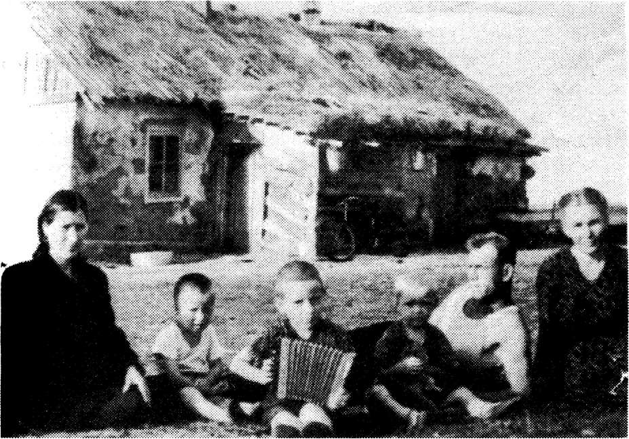
В 1954 году начали распахивать Донские целинные земли, появилась первая техника, тракторы и комбайны. Первыми механизаторами были Приколотин И.С., Приколотин М.С., Приколотин Г.И., Павлов Л.Г., Линникова Т.Е., Яркин Н.С., Демко А.Г, Полуянов В.П., Мухамбетов Н.М., Зизикало Ф.А., Похило Я.Т., Черемисова А.П. и другие. Много труда вложили в развитие и становление хозяйства Я.В. Янченко, Е.Г. Тращенко, П. Минаев, Я.Т. Похило, А.П. Черемисова.

После Второй мировой войны надобность в лошадях для армии отпала. Конная армия как единица армии страны перестала существовать. Коней использовали только для парадов в армии, да еще в сельском хозяйстве, наряду с верблюдами и быками вплоть до начала 70-х годов ХХ столетия. Славную лепту в послевоенные достижения хозяйства внесли фронтовики Н.П. Фетисов, М.И. Рубцов, В.М. Князев, А.П. Четвериков, чабаны П.М. Корсун, П.Н. Дерновской, ветеринарный специалист В.М. Кустоедов, табунщики П.Л. Корольков, Е.Н. Худичев, С.Г. Монин и другие. В скором времени табуны лошадей и верблюдов были отправлены на мясокомбинаты, а вместо них в конезавод № 91 прибыло большое количество крупного рогатого скота. 4 января 1956 года конезавод № 91 был переименован в Персиановский молзавод, а 27 апреля 1959 г. переименован в учебное хозяйство Персиановского Азово-Черноморского сельскохозяйственного института (АЧСХИ). Его еще называли Учхозом № 2.
3 июля 1963 года последовало новое переименование в зерносовхоз Персиановский. В это время его возглавляет Науменко Василий Семёнович. Совхоз становится миллионщиком, получает высокие урожаи зерновых - по 32 ц с 1 га. При этом руководителе были построены школа - восьмилетка, столовая, механическая мастерская, ток, гараж; проведена асфальтовая дорога, начато строительство Дома культуры, новые дома для работников совхоза, появились улицы Гагарина, Запасная, Транспортная, Гвардейская. Эту традицию продолжил директор Моро Виктор Дмитриевич. При нем завершено строительство ул. Советской, Молодежной, построена средняя школа. 11 сентября 1975 году зерносовхоз переименован в племсовхоз «Персиановский». С 1985 г. директором совхоза становится Колпаков Александр Азарьевич. При нем построены детский сад, две пекарни, колбасный цех, подведены к МТФ асфальтовые дороги. В марте 1992 г. совхоз был реорганизован в ТОО «Персиановское». Славно трудились в совхозе многие жители, такие как бухгалтер Н.М. Белошевской, киномеханик В.Д. Никоновым и директор Дома Культуры Н.Д. Зюма. Нынешнее название - Новоперсиановка поселок получил 12 октября 2002 года. В разные годы здесь построено много жилья, объекты соцкультбыта, средняя школа, Дом культуры со спортивным залом, полностью газифицирован (чем сельчане обязаны инициаторам газовых кооперативов А.Г. Приколотину и В.П. Ефременко, притворивших мечту людей в реальность), имеющий дороги с твердым покрытием. В поселке Новоперсиановка на первом отделении работает бригада медработников под руководством заведующей ФАПом Прокоповой С.П. на втором отделении заведующая ФАПом Карташова Е.Н.

С чувством благодарности, новоперсиановцы, вспоминают своих руководителей, оставивших заметный след на своей земле - Н.И. Буянова, В.С. Науменко, В.Д. Моро, А.А. Колпакова. Жители Новоперсиановки гордятся своими земляками Гузенко Василием Николаевичем, Героем Социалистического Труда; Моро Виктором Дмитриевичем, заслуженным агрономом Российской Федерации.

Глава 18. Предвоенные хлопоты.

Бурными были предвоенные годы. На территории Красюковской существовали два колхоза: «Имени 12 годовщины Октября» и «Красный Колос».
В 1931 году в Южных Лагерях разместился 25 Краснознамённый Черкасский полк, над которым сразу взяли шефство красюковцы.
В этом же году началась выдача трудовых книжек.
Председатель Сельского Совета Григорьев, секретарь партколлектива Абрамочкин, председатели колхозов Петренко, Украинский, Шкворенко, Четвериков руководили своими колхозами больше по интуиции, чем по науке: не хватало знаний. Ударно трудились колхозники Клочкова Е. И., Большенко П. Г., Федорищев М. А., Большенко И. Н., Раенко Г. И., Федоренко Ф. Г., Раенко П. М., Раенко А. П., Иванов С. Ф., Раенко А. А., Кураев В. Я., Швачкина Ф., Швачкин Н. И., Севостьянов П., Седов В. А., Худяков А., Дубровский С., Проценко, Хавронин И., Сигидин, Петренко, Данильченко, Рыбальченкова, Панков, Кленитов Ф., Бедратов, Корниенко, Щербаков, Евсеев, Лисниченко.
Колхозники растят хлеб и скот и смотрят кино! Да! В марте 1932 года в Красюковской на улице Московской открыт кинотеатр № 1. В небольшом, но прочном к тому времени доме был открыт клуб второго района, и не просто клуб, а зал с киноустановкой! Кино впервые показали 15 апреля 1932 года.
В этом же году начались массовые репрессии против середняков и кулаков и новые поиски «врагов народа».
Колхозы Красюковского Сельского Совета прикрепили в 1934 году к Манычской МТС. Появилась в Красюковской ветслужба, она была организована председателем колхоза Могильным. Летом 1934 года красюковцев перевели под крыло новой МТС - Персиановской. Тревожное положение сложилось в этом году с уборкой урожая, когда 1000 пудов зерна остались под открытым небом во дворе Сельского Совета, а ещё 1500 пудов во дворе Ивана Седова. Многое из этого сгнило. В декабре 1934 года отменили карточки на хлеб.

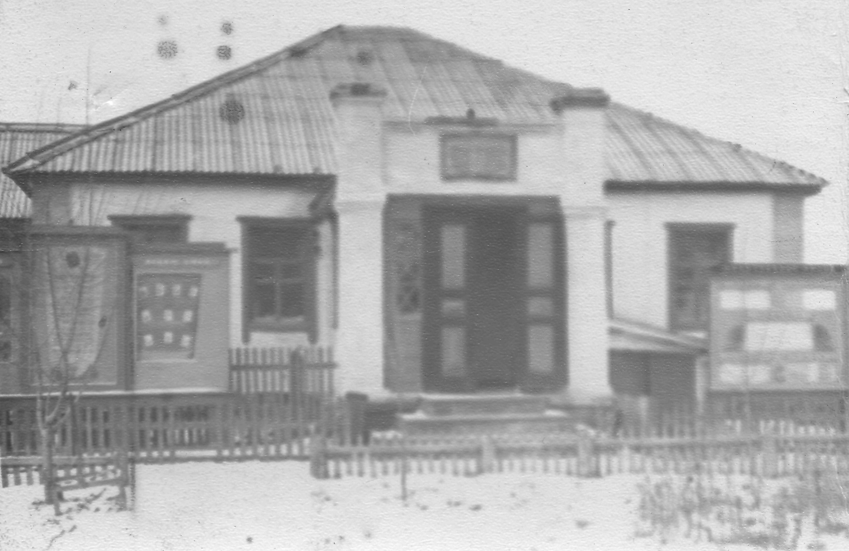
Здание правления колхоза имени Сталина.

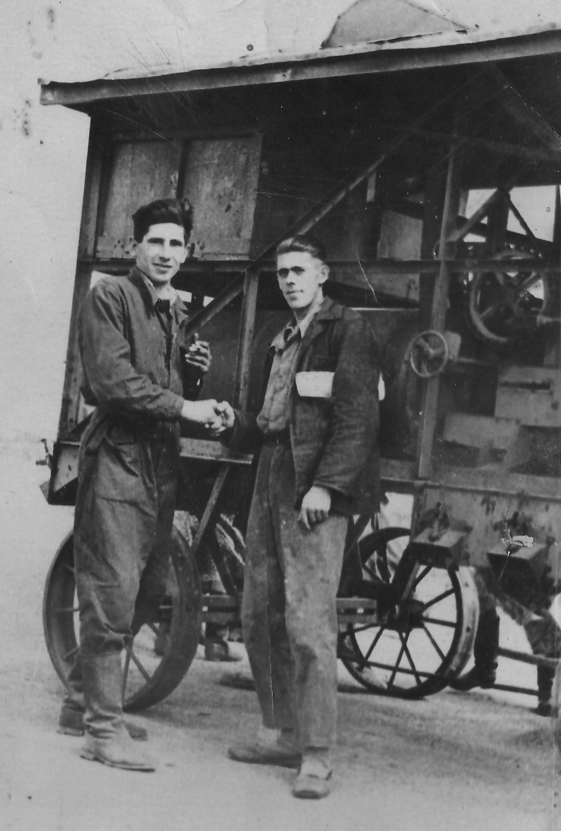
1935 год прошёл под знаком всевобуча, по этому случаю в Красюковской открывают Дом Обороны. Усиливается борьба с «несунами» и «врагами народа». Часто и незаслуженно под удар критики попадает председатель колхоза Большенко Иван Игнатьевич, бригадиры Клепин, Коньков, инспектор по качеству Пукалов С. Г., парторг Петренко Петр Александрович в колхозе «Имени 12 годовщины Октября»; председатель колхоза «Коминтерн» Петренко Иван Александрович и парторг Боженко Ф. Я., а вместе с ними и председатель Сельского Совета Бондаренко. С 1937 года председателем Сельского Совета в Красюковской была избрана Мария Яковлевна Димитрова. Именно эта женщина довела до совершенства всевобуч (всеобщее военное обучение). Особенно отличились в военном деле Гузенко А. Л. и танкист Петров Н. И.
В 1938 году председателем Совета вновь был избран Бондаренко. В этом году на учете в Красюковской комсомольской организации числилось всего четыре комсомольца во главе с комсоргом Сердюковым.

Передача рабочего места на колхозном току.
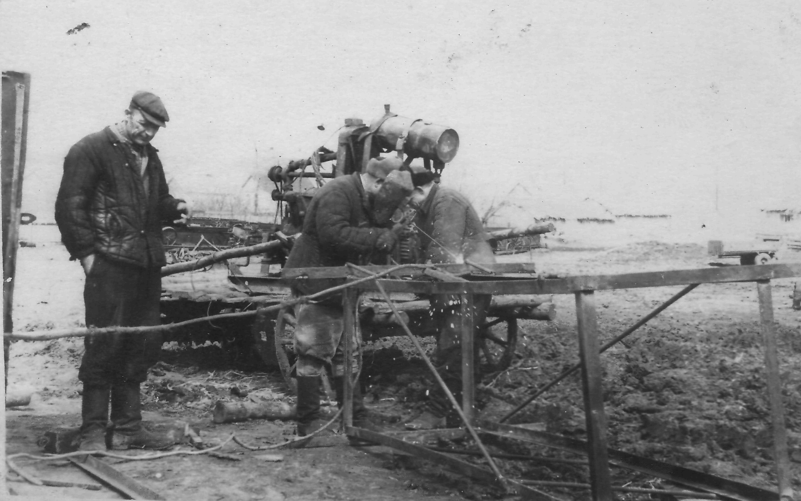
Обновление старого оборудования. На переднем плане Курденков Н.

Идёт война в Испании, Эфиопии, фашизм расползается по всей Европе, а красюковцы продолжают упорно трудиться и учиться. Хорошо трудятся в эти предвоенные годы колхозники Дмитриенко, Стаценко, Лисниченко, Копытин М., Богусов, Шавшин Г., Обухов П. А., Осадченко, Жуков, Соколов, Ходыкин, Парло М. И., Нелупенко Е. М., Корниенко М. В., Кучеренко Ф. И., Кащеева О. Д., Латышев Н. Т., Шевченко М. Г., Щербаченко С. Г., Алёхин А. А., Салой И. Н., Четвериков Т. Л., Мураев А. П., Иващенко П. А., Передереев, Петренко П. А., Рыбальченко И. Я., Кучма Ф. Г., Мироненко С. М., Решко М. К., Иванов В. Г., Швачкин В. С., Новомлинская А. Т., Слюсаренко, Боженко, Данильченко, Швачкина, Клочков, Польцин, Шинкаренко, Дмитриенко Т. Я., Швачкин С. И., Михайлов И. Н.
В течение 1938 года в колхозе имени 12 годовщины Октября подряд сменили друг друга председатели Большенко, Попов, Данильченко, Попов, Большенко, что говорит о нестабильности внутрихозяйственной и внутриполитической обстановки.
В конце 1938 года состоялись выборы нового Красюковского станкома по шести избирательным округам: № 52 (СХИ); № 53 (усадьба конзавода № 91, 3-й квартал, ОМС и цех отделения НПЗ); № 54 (1-й квартал, стройучасток, станция Персиановка, усадьба «Заготскот»), № 55 (Яновка), № 56 (2-й квартал, подсобное хозяйство Н-ской части), № 57 (Сусол, Миллеровка, Красный). Председателем Станкома был избран Боженко Федот Яковлевич.
В 1938 году в Красюковской появился первый комбайн «Сталинец», были открыты ясли, детский сад, колхозникам выдали по 2 кг зерна на трудодень, Стансовет купил две новые полуторатонные автомашины. К 21 годовщине Октября началась электрификация Красюковской. Первым подключенным объектом было правление колхоза «Имени 12 годовщины Октября», а потом Стансовет, сарай, новый клуб, школа. Выросли доходы колхозников, в Красюковской стало два клуба, изба-читальня, библиотека на 1000 книг, на территории Красюковского Станкома находятся 8 школ, где учатся 1300 учащихся.
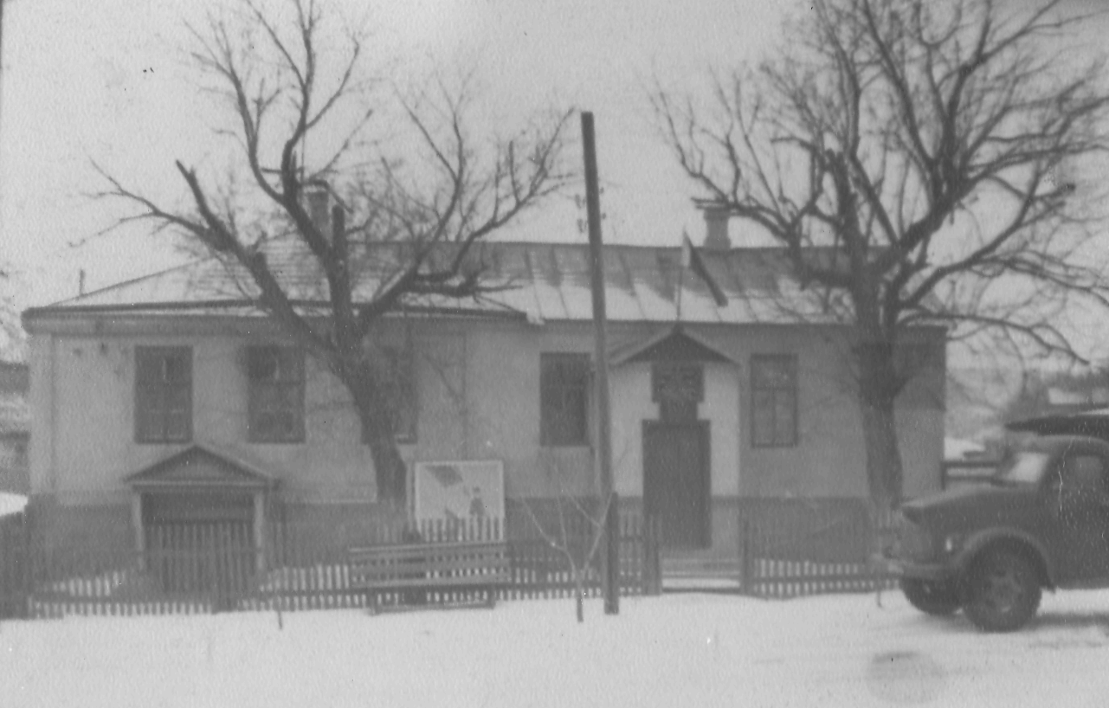

Здание станичного Совета народных депутатов.
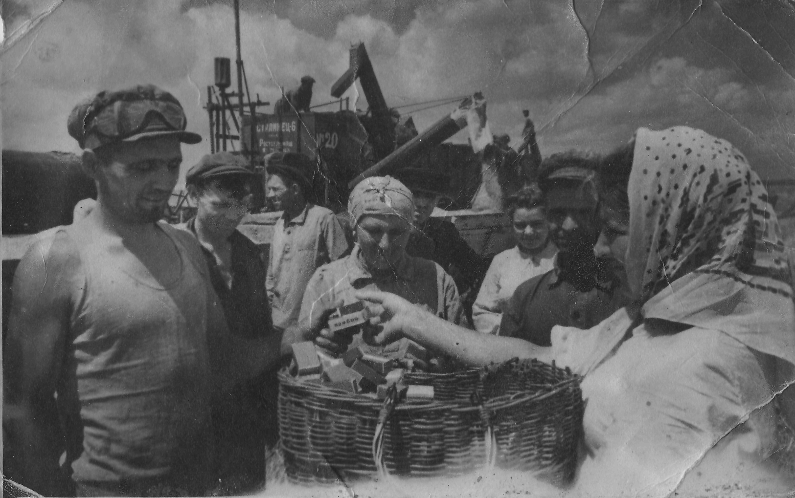
Звено комбайнера Довиденко И.В. обслуживает продавец Захаревская Е.

Началась 2-я мировая война. Время стало тревожным. Все понимали, что война с Германией неизбежна, но и не хотели в это верить. Все колхозники трудятся под лозунгом укрепления обороноспособности страны. Председатели колхоза «Имени 12 годовщины Октября» Кизилов, Кучеренко, механизаторы Кучеренко, Обухов, Григорьев, Григорьева Серафима, Мельникова Дуся, Королёв, Литвиненко; в «Коминтерне» председатель Петренко, колхозники Муликов, Алёхин, Дмитриева М., Кожемяченко, Щербаченко; в колхозе «Красный Колос» колхозники Передереев, Гонтарёв, Бабай, Лепетухин, Коньков, Анцупов, Прыгунов, Карасёв, Хоружий, Нелупенко, Шилова Мария, Твердохлебова работают по соцдоговору, заключенному между колхозами. В 1940 году колхозники получили землю в вечное пользование.
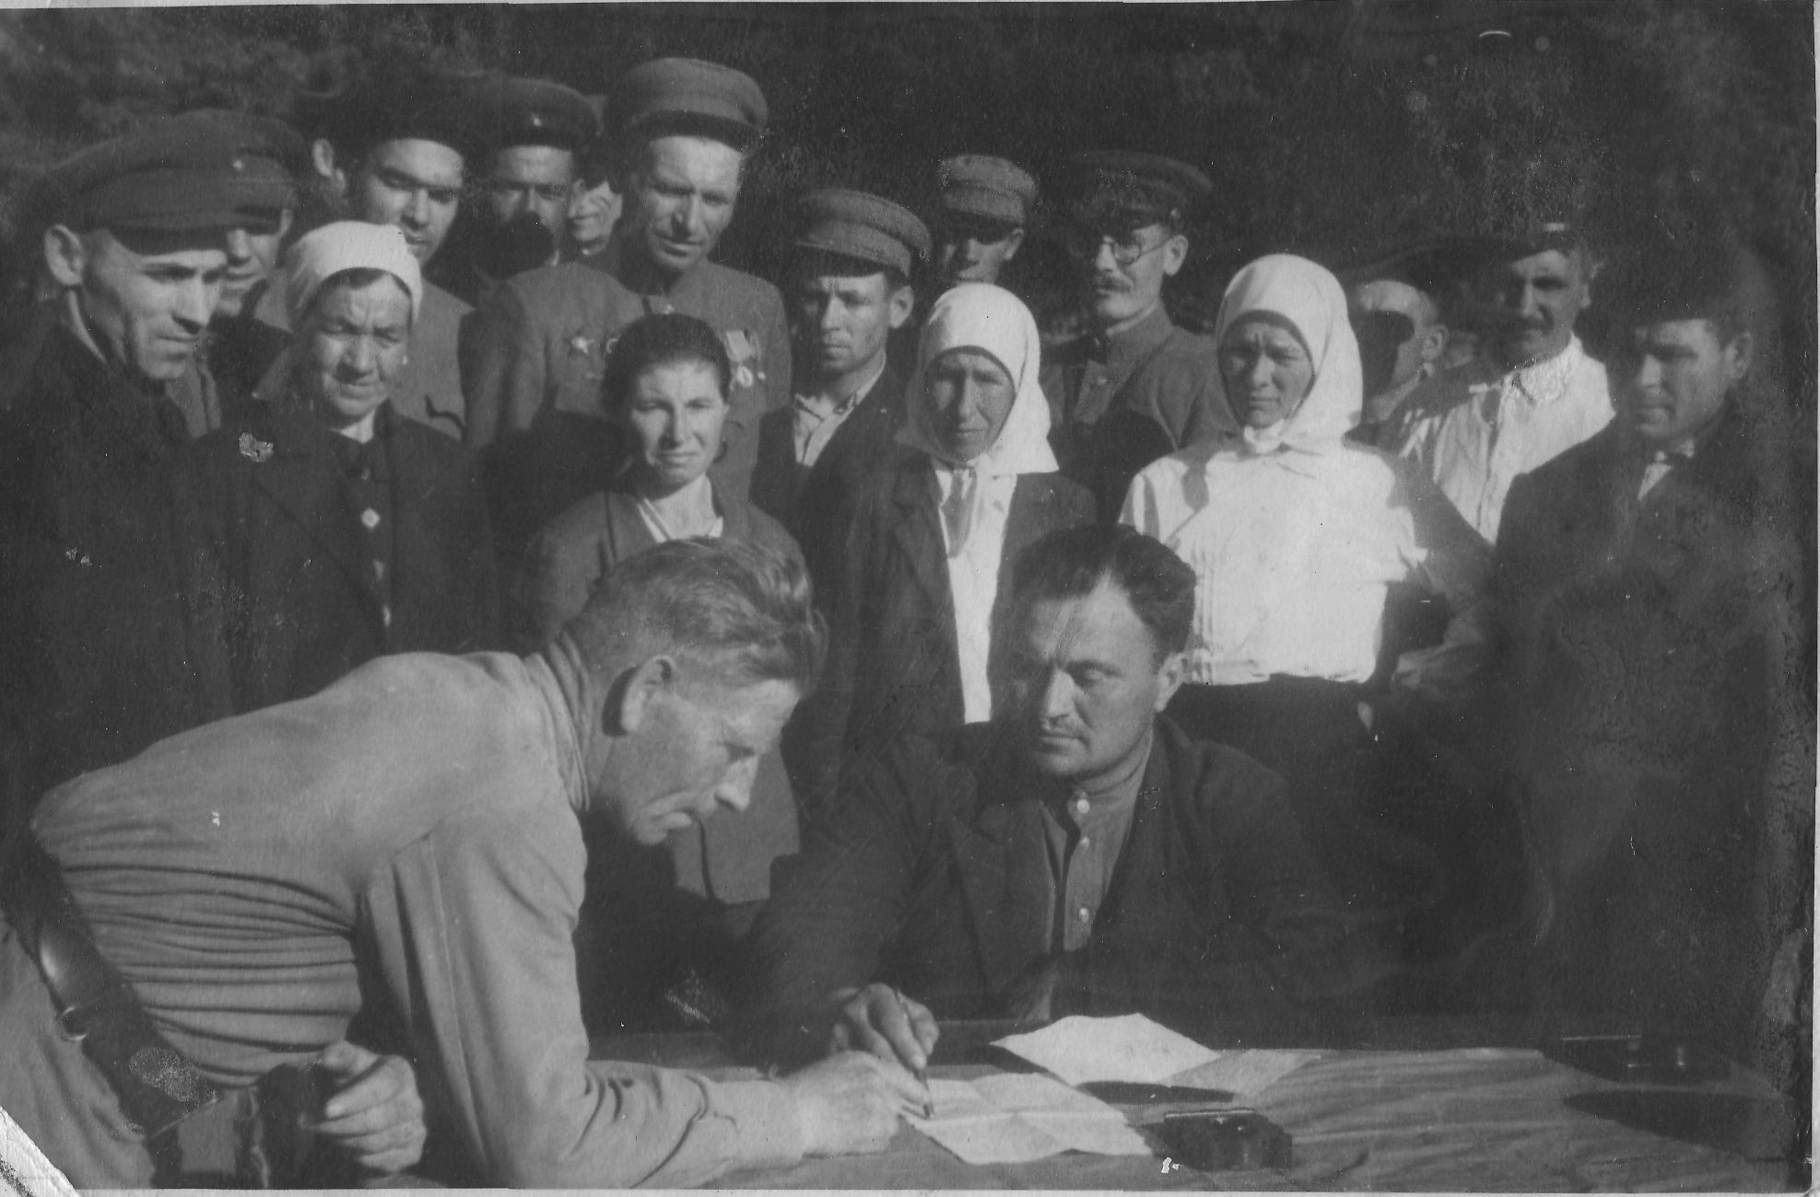

Председатель колхоза имени 12 годовщины Октября Большенко И.И. подписывает акт о социалистическом соревновании между колхозами имени Сталина и 12 годовщины Октября.

Глава 19. Под присмотром фашистской власти.

Кровопролитные бои разгорелись в ноябре 1941 года на подступах к Ростову-на-Дону, город был сдан 20 ноября. Однако уже 28 ноября 1941 в результате успешного контрнаступления войска Южного фронта вновь освободили Ростов, нанеся вермахту первое поражение на Восточном фронте.
На красюковском направлении Южного Фронта действовали 35 стрелковый полк 30 стрелковой дивизии Красной Армии, штаб дивизии находился в Красюковской; 606 стрелковый полк 317 стрелковой дивизии, 761 стрелковый полк 317 стрелковой дивизии; 187 кавалерийский полк 66 кавалерийской дивизии; 142 танковая бригада; 218 механизированная дивизия, 28 стрелковой дивизии 3 стрелковый полк; 23 отдельный мотострелковый батальон. Особенно жестокие бои прошли здесь 10 – 11 ноября 1941 года. За эти дни на территории Красюковской погибли или пропали без вести 23 человека. Погибли на территории Красюковской в 1941 году: рядовой Алексеенко Дмитрий Николаевич, рядовой Выборный Никита Алексеевич, воентехник 3 ранга Караманов Константин Васильевич, младший лейтенант Карокозян Мелик Сетрапович, рядовой Ксеенко Дмитрий Николаевич, младший лейтенант Мельников Кирил Максимович, младший политрук Миневич Самуил Владимирович, политрук Ниченко Григорий Терентьевич, младший лейтенант Окозян Мелик Сестрапович, воентехник 3 ранга Романов Константин Васильевич, политрук Рушниченко Григорий Терентьевич, рядовой Юркин Никита Алексеевич, красноармейцы Просляк В.Г., Рукавишин К.М., Хабаров Н.З. Пропали без вести на территории Красюковской в 1941 году: старший сержант Бабенко П. И., сержант Тимофеев Ф. М., красноармейцы Бондарев С. Д., Пушкарев И. Ф., Рябчинко Н. Я., Саблин Семен Х., Сербаев Павел Васильевич, Шишковский.
Летом 1942 года колхозники готовились к уборке урожая. Хлеба созрели хорошие. Природа обещала щедрые подарки, но началось новое наступление фашистов на юге СССР. Война подошла вплотную к Красюковскому сельскому совету.
В июле 1942 года, после крупного поражения советских войск под Харьковом, Ростов-на-Дону был сдан практически без боя.
Наступление на фронте от города Шахты до города Новочеркасска с 14 июля 1942 по 22 июля 1942 года вели 44 и 52 армейские корпуса немецко-фашистских войск, а также 3 танковый корпус Вермахта.
Подступы к Красюковской защищали бойцы 12 армии 50 отдельного истребительного батальона и 143 отдельной кавалерийской штабной роты, а также части 55 танковой бригады.
21 – 23 июля 1942 года территория района была сдана. В боях за Красюковскую погибли: красноармейцы Демаков Петр Николаевич и Рукавицын Александр Максимович, старший сержант Колганов Иван Тихонович. Пропали без вести на территории Красюковской в боях 1942 года младший лейтенант Антонюк Александр Федорович, сержант Латышев Ефим Александрович, красноармейцы Валнулин Михаил Константинович, Мальчинин Алексей Андреевич, Птицин Дмитрий Дмитриевич, Сухарев Петр Григорьевич, Таратов Сидор Петрович, Чернявский Ефим Абрамович.
Тяжелые бои происходили и на территории конезвода № 91 при наступлении немецких войск в 1942 году. Навсегда остались лежать в степных просторах бойцы Красной Армии Зизикало Федор Андреевич, Кожахапев Г., Линников Г. И., Неудачников, Шевченко П. Л., Якименко В.М.
Постоянных частей фашистов в Красюковской не было.
Фашисты оккупировали города Новочеркасск и Шахты 22 июля 1942 года. Колонна фашистских войск на мотоциклах, танках и машинах 22 июля стремительно прошла из Новочеркасска через станицу Красюковскую на хутора Аюта, Миллерово и Сусол. Часть немецких подразделений рассредоточилась в станице Красюковской на ее главных улицах Московской и Центральной. Жителей выгнали из домов. Жить людям пришлось в сараях и погребах. Оккупанты забирали у местных жителей животных и птицу, молоко, сало, мясо и яйца. Сбор проходил под присмотром самих гитлеровцев и полицаев. Среди местных жителей предателей оказалось не так уж и мало. Были среди них и женщины, которые собирали продукты у населения и кормили захватчиков. «Сын за отца не отвечает,» - эти слова приписывают И.В. Сталину. Наверное, все же это правильно, нельзя же всей семье носить тяжесть предательства, совершенного их предками. Но, как говорят, слов из песни не выкинешь… Немцы в период оккупации станицы вылавливали молодых и здоровых людей и отправляли их на работы в Германию, на заводы и в латифундии. Сразу же после первых арестов молодежь попряталась. Скрывались где только можно: в подвалах и погребах, на чердаках и в сеновалах, в скирдах и землянках…, многим удалось избежать угона в Fatherland. В период оккупации устанавливалось местное фашистское правление. Гитлеровцы оборудовали комендатуры и тюрьмы. Для этой цели они использовали самые большие и прочные здания: правления, клубы и школы. Одна комендатура находилась на улице Сухой (Московской), вторая – на улице Центральной (Советской). Здание нынешней школы третьего района румыны при покровительстве немецкого командования превратили в тюрьму. Удивительно, но начальная школа в центре Красюковской работала. Учительница Лямзенко Вера Васильевна продолжала работать с учениками во время оккупации, учила их письму и чтению и оберегала их как могла. За это ее впоследствии обвинили в сотрудничестве с фашистами и навсегда запретили заниматься педагогической деятельностью. Фашистская власть просуществовала недолго, но оставила тяжкие раны в душах многих людей.
Перед Великой Отечественной войной станцию Персиановку и часть железнодорожной ветки Северо-Кавказкой железной дороги от станции на север и юг в сторону городов Шахты и Новочеркасск обслуживала бригада мастеров депо Каменоломни, набранная из жителей станицы Красюковской. В бригаду входили: Раенко Федор Павлович, Раенко Иван Павлович, Раенко Михаил Павлович, Кудрин Егор, Хомичев Сергей Яковлевич, Калашников, Каргин, Решко Сергей, Большенко Михаил Андреевич. В связи со стремительным отступлением Красной Армии главная железнодорожная магистраль юга страны не была разорена отступающими. Мастера – железнодорожники были брошены на произвол судьбы, так как железнодорожникам был дан приказ не покидать рабочие места и содержать полотно в надлежащем виде. Кроме того, у всех работников депо была «бронь», и они не подлежали призыву в армию и на фронт. Берегли дорогу и фашисты, поэтому не бомбили станции и вокзалы. Уже на вторые – третьи сутки немцы с помощью предателей и полицаев собрали бригаду мастеров – железнодорожников, вручили им продовольственный паек и под присмотром автоматчиков вывели на работу. Так продолжалось 6 месяцев с июля 1942 по февраль 1943 года.
После оккупации жители Красюковки и окрестных ее деревень (Яново, Верхней и Нижней Аюты, Миллерово, Красного и всех точек конезавода № 91) узнают, что домой никогда не вернутся очень многие ее жители. Больше сотни семей останутся без своих кормильцев, а во многих семьях останутся только вдовы и старенькие мамы с детьми.
На территории Красюковского сельского совета в июле 1942 года вели оборонительные бои воины 56 армии, 63 танковой бригады, 2 гвардейской стрелковой дивизии, 339 и 30 стрелковых дивизий.

Глава 20. Они отдали свою жизнь за то, чтобы жили мы

- Юрченко Иван Карпович Адъютант старшего батальона 1914 Орден Красного Знамени убит 1942 Красюковская
- Кудрин Александр Андреевич сержант 1920 Медаль «За отвагу» Даты подвига 06.02.1943 Дата смерти 16.07.1943 Красюковская
- Ситников Александр Алексеевич гв. сержант 1907 Медаль «За отвагу» Даты подвига 20.12.1942-23.12.1942 Убит 06.01.1943 Красюковская
- 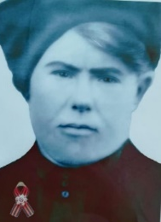Яркин Селеверст Савельевич гв. красноармеец 1909 Медаль «За отвагу» 29.09.1943 Убит 29.07.1943 Новоперсиановский
- Акимов А. Е. погиб Красюковская
- Алексеенко Иван Иванович рядовой 1920 умер от ран 12.09.1943 Красюковская
- Алехин Иван Петрович Красноармеец 1906 Убит 11.1941 Красюковская
- Андриянов Михаил Ильич Рядовой 1900 Убит 17.02.1944 Яново-Грушевский
- Анисимов Николай Ефремович Красноармеец 1925 Убит 22.07.1943 Красюковская
- Бакулин Петр Калинович красноармеец 1906 погиб 1943 Красюковская
- Бедратов Н. П рядовой погиб Яново-Грушевский
- Безруков Т. А. погиб Красюковская
- Белозеров Лаврентий Фролович Гв. красноармеец 1918 Убит 18.07.1943 Красюковская
- Белоусов Андрей Иванович Красноармеец 1909 Убит 14.02.1944 Красюковская
- Бортников Николай Алексеевич рядовой Дата выбытия 05.1943 Красюковская
- Бударин Митрофан Филиппович рядовой Дата смерти 02.02.1943 Красюковская
- 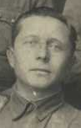 Буренко Борис Степанович 1905 Красноармеец Убит 08.10.1943 Красюковская
- Волоченко Анатолий Иванович 1920 рядовой погиб 1944 Красюковская
- Власенко Яков Иванович Красноармеец.1914 Убит 18.03.1945 Аюта
- Водяник Иван Иванович 1925 ряд погиб Яново-Грушевский
- Вольвак А. Ф. Красюковская
- Гаврилов Афанасий Андреевич Красноармеец 09.12.1943 погиб в плену Яново-Грушевский
- Гаврилов Николай Яковлевич Мл. сержант 1926 Убит 16.09.1944 Яново-Грушевский
- Гаич Иван Федорович 1924 погиб 1945 Красюковская
- Гамаюнов Тихон Федорович рядовой 1901 Дата выбытия 1942 Красюковская
- Гарбузов Семен Андреевич 1910 умер в плену 1942 Красюковская
- Гащенко Владимир Гаврилович 1921 рядовой погиб Красюковская
- Гащенко Михаил Гаврилович 1923 курсант погиб 1942 Красюковская
- Гладких М. П. рядовой, погиб Красюковская
- Гладких Петр Лаврентьевич 1910 рядовой умер от ран 1944 Красюковская
- Глушенко П. В. Погиб Красюковская
- Гнутов Евгений Митрофанович погиб 01.02.1945 Яново-Грушевский
- Голомеев Максим Иванович Красноармеец 1918 Убит 17.11.1943 Красюковская
- Гончаров Василий Никифорович 1908 рядовой погиб 27.06.1942 Красюковская
- Горбань Василий Антонович рядовой 1911 убит 29.02.1944 Красюковская
- Гордиенко Иван Петрович Красюковская
- Горин Николай Михайлович 1923 рядовой погиб 1943 Красюковская
- Грицаев А. Ф. погиб Красюковская
- 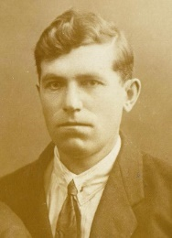Громов Афанасий Федорович Красноармеец 1896 Убит 19.02.1943 Красюковская
- Даниленко Василий Андреевич Гв. рядовой 1926 Убит 09.10.1943 Яново-Грушевский
- Данильченко Александр Николаевич 1921 рядовой погиб Красюковская
- Данильченко Иван Николаевич 1924 сержант погиб 1944 Красюковская
- Дмитриев Николай Михайлович Гв. ст. сержант 1923 Убит 22.07.1944 Аюта
- Дмитриенко Григорий Яковлевич рядовой Дата выбытия 1943 Красюковская
- Дмитров Федор Иванович рядовой погиб Яново-Грушевский
- Дмитров Федор Федорович Лейтенант 1910 Убит 12.02.1943 Яново-Грушевский
- Дорошенко А. Н. погиб Красюковская
- Еременко Алексей Ильич 1906 погиб 20.04.1942 Красюковская
- Ермоленко Алексей Петрович 1911 погиб 09.1945 Красюковская
- Ермоленко Павел Иванович зам. политрука 1920 28.12.1941 Убит Яново-Грушевский
- Ермоленко Петр Иванович Гв. красноармеец 1907 Убит 30.07.1943 Яново-Грушевский
- Еськов Николай Васильевич Рядовой погиб 30.06.1944 Яново-Грушевский
- Ефанов Иван Иванович Красноармеец 1905 Убит 30.01.1943 Яново-Грушевский
- Ефанов Николай Григорьевич рядовой погиб Яново-Грушевский
- Ефанов Николай Павлович Рядовой 1926 Убит 22.02.1945 Яново-Грушевский
- Ефанов Николай Петрович Красноармеец 1925 Убит 30.07.1943 Яново-Грушевский
- Ефанов Петр Анатольевич Ст. лейтенант 1920 Убит 13.09.1943 Яново-Грушевский
- Ефимов Александр Михайлович Ефрейтор 1912 умер 28.05.1945 Яново-Грушевский
- Ефимов В. С. погиб Яново-Грушевский
- Ефимов Д. Г. погиб Яново-Грушевский
- Ефимов И.А. погиб Яново-Грушевский
- Ефимов Петр Михайлович Старшина 1905 Убит 24.02.1943 Яново-Грушевский
- Жарков Георгий Иванович Красноармеец рядовой погиб Красюковская
- Жубба П. Е. погиб Красюковская
- Иванов Василий Емельянович Мл. сержант 1924 Убит 16.08.1943 Яново-Грушевский
- Иванов Василий Тихонович Гв. Красноармеец 1912 Убит 01.08.1943 Яново-Грушевский
- Иванов Георгий Кириллович погиб Яново-Грушевский
- Иванов Иван Андреевич Мл. сержант 1925 Убит 21.11.1943 Яново-Грушевский
- Иванов Иосиф Михайлович Красноармеец 1900 Убит 02.09.1942 Яново-Грушевский
- Иванов Михаил Александрович Рядовой 1916 Умер 08.09.1943 Яново-Грушевский
- Ирхин Андрей Петрович рядовой 1920 Дата смерти 01.01.1943 Красюковская
- Казанцев Матвей Игнатьевич Рядовой 1925 умер от ран 21.02.1944 Красюковская
- Калмагуров С. И. погиб Красюковская
- Карасев Виктор Иванович Мл. сержант 1925 Убит 01.08.1943 Красюковская
- Карасев Г. И. погиб Красюковская
- Карасев Герасим Михайлович Красноармеец 1897 Убит 24.03.1942 Красюковская
- Карасев Илья Михайлович Красноармеец 1902 погиб 24.04.1945 Красюковская
- Катков Андрей Кириллович рядовой погиб 12.1942 Яново-Грушевский
- Катков Марей (Март) Ефимович Гв. красноармеец 1915 Убит 09.09.1943 Яново-Грушевский
- Катков Николай Андреевич погиб Яново-Грушевский
- Кизиев Иван Евграфович 1908 лейтенант погиб 1944 Красюковская
- Киреев Митрофан Семенович Красноармеец 1908 Убит 10.1941 Яново-Грушевский
- Кирюткин Григорий Иванович 1925 рядовой погиб 30.07.1943 Красюковская
- Кисилев Александр Николаевич погиб Яново-Грушевский
- 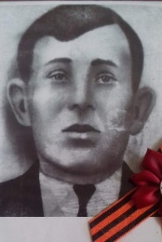Клочков Владимир Свиридович сержант умер 29.02.1944 Красюковская
- Клочков Иван Маркович 1917 Дата выбытия 31.10.1941 Яново-Грушевский
- Клочков Николай Иванович Красноармеец 1908 умер 10.12.1943 Яново-Грушевский
- Клочков Матвей Климович рядовой погиб 1943 Яново-Грушевский
- Ковалев Григорий Стефанович Ст. сержант 1916 Убит 08.03.1942 Красюковская
- Кочетков А. П. погиб Красюковская
- Козначеевский А. М. погиб Красюковская
- Кононов Григорий Антонович Старшина 1918 Убит Яново-Грушевский
- Кононов Константин Иванович погиб Яново-Грушевский
- Коноков З. И. Рядовой 1924. погиб 27.10.1944 Яново-Грушевский
- Кругликов П. Н. погиб Красюковская
- Кузнецов Григорий Павлович Рядовой 1906 Дата выбытия 09.1943 Красюковская
- Кузнецов Тит Иванович Красноармеец 1902 Убит 21.01.1942 Красюковская
- Куксин Николай Петрович старший сержант 1919 Дата смерти 1943 Красюковская
- Кучеренко Харитон Иванович погиб 1945 Яново-Грушевский
- Лаврентьев Семен Ильич Мл. сержант 1921 умер от ран 13.06.1945 Яново-Грушевский
- Лемба Николай Денисович 1908 рядовой погиб в октябре 1941 Красюковская
- Литвинов В. А. погиб Красюковская
- 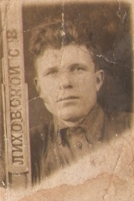Лиховский Сергей Васильевич Красноармеец 1906 Убит 07.10.1942 Красюковская
- Лозовой Михаил Кириллович ст. лейтенант 1923 погиб 19.08.1943 Красюковская
- Лукьяненко Иван Семенович Красноармеец 1894 умер 19.05.1944 Красюковская
- Макеев Александр Андреевич сержант 1926 убит 10.10.1944 Яново-Грушевский
- Макеев Григорий Иванович Красноармеец 1923 Убит 22.12.1942 Яново-Грушевский
- Макеев Дмитрий Федорович погиб 1945 Яново-Грушевский
- Макеев Иван Иванович 1913 погиб 04.05.1942 Яново-Грушевский
- Макеев Николай Иванович 1924 умер от ран 1942 Яново-Грушевский
- Михайличенко В. А. погиб Красюковская
- Михайличенко Василий Михайлович Дата выбытия 1943 Красюковская
- Наумов Иван Иванович погиб Яново-Грушевский
- Наумов Н. И. погиб Яново-Грушевский
- Несмеянов Леонтий Платонович Красноармеец 1900 умер 31.10.1943 Красюковская
- Николаев Андрей Николаевич рядовой Дата выбытия 04.1943 Красюковская
- Оковитов Иван Алексеевич рядовой 1925 Дата смерти 1943 Красюковская
- Папин Федор Тимофеевич рядовой Дата смерти 01.1942 Яново-Грушевский
- Перепелкин Николай Григорьевич красноармеец 1911 31.08.1942 Убит Яново-Грушевский
- Перепелкин Константин Алексеевич красноармеец 1904 погиб 24.08.1943 Яново-Грушевский
- Перепелкин Константин Александрович Красноармеец 1910 умер от болезни 13.06.1943 Яново-Грушевский
- Перепелкин Тимофей х. Яново-Грушевский
- Пересыпкин А. И. погиб Красюковская
- Пересыпкин Данил Иванович рядовой 1907 Дата смерти 09.1944 Красюковская
- Песоцкий Яков Иванович Красноармеец 1897 Убит 27.07.1943 Яново-Грушевский
- Петров Александр Николаевич Красноармеец 1902 Убит 27.11.1942 Яново-Грушевский
- Петров Федор Ефимович Красноармеец 1925 Убит 30.07.1943 Яново-Грушевский
- Петров Иван Иванович Красноармеец 1925 Убит 29.07.1943 Яново-Грушевский
- Плужник Евдоким Федорович рядовой Дата выбытия 05.1943 Красюковская
- Плужников Константин Петрович сержант 1913 умер от ран в 1943 Красюковская
- Полотин В. П. Красюковская
- Привалов Анисим Матвеевич Гв. рядовой 1896 Убит 14.03.1944 Яново-Грушевский
- Привалов Федор Анисимович Красноармеец 1926 Убит 19.02.1945 Яново-Грушевский
- Прядущенко П. Ф. Красюковская
- Пятницин Петр Федорович Старшина 1923 Погиб 07.05.1945 Яново-Грушевский
- Раенко Алексей Поликарпович Лейтенант погиб 13.06.1942 Красюковская
- Раенко Дмитрий Павлович Красноармеец 1904 Убит 20.07.1943 Красюковская
- Раенко Иван Иванович Красноармеец 1925 Убит 23.07.1944 Красюковская
- Раенко Иван Константинович ст. лейтенант умер 07.11.1943 Красюковская
- Раенко Илья Яковлевич погиб 16.02.1943 Красюковская
- Раенко Михаил Иванович Воентехник 2 ранга 1921 Убит 16.03.1943 Красюковская
- Раенко Петр Иванович Гв. сержант 1924 Убит 01.08.1944 Красюковская
- Раенко Семен Исаевич Красноармеец 1903 Убит 26.04.1944 Красюковская
- Раенко С. П. убит Красюковская
- Ревенко Федор Михайлович погиб Яново-Грушевский
- Ромашенко Михаил Николаевич Рядовой 1917 Умер 21.07.1944 Красюковская
- 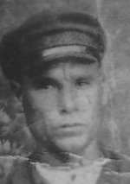 Рыбальченко Василий Яковлевич Красюковская
- Саломатин Борис Григорьевич Красноармеец 1925 Убит 30.07.1943 Красюковская
- Самойленко Влас Иванович Красноармеец 1903 Умер 06.04.1943 Красюковская
- Свиридов Никифор Федорович 15.03.1913. погиб 21.10.1941 Красюковская
- Соколов А. А. погиб Красюковская
- Ситьков Никита Яковлевич рядовой 1908 погиб 04.1945 Яново-Грушевский
- Соколов Александр Трофимович Гв. рядовой.1925 Убит 10.03.1945 Красюковская
- Сылкин К. Е. погиб Красюковская
- Твердохлебов Григорий Никитович Гв. мл. лейтенант 1907 Убит 29.08.1943 Красюковская
- Тимонин Михаил Иванович Гв. красноармеец 1922 Убит 19.11.1942 Красюковская
- Ткач Ф. А. погиб Красюковская
- Тутаков В. Н. погиб Яново-Грушевский
- Тюринов Николай Сергеевич Рядовой 04.10.1916 погиб в плену 05.10.1941 Яново-Грушевский
- Тюринов Яков Сергеевич красноармеец 1899 погиб 11.10.1943 Яново-Грушевский
- Устименко Илья Артемович рядовой 1905 Дата выбытия 1945 Красюковская
- Федорищев Иван Михайлович Рядовой 1922 Убит 26.04.1944 Красюковская
- 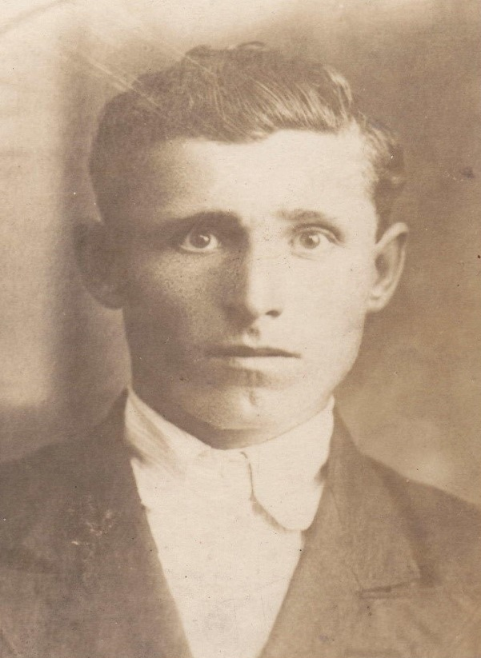 Финков Алексей Андреевич Красюковская
- Финков Александр Васильевич 1924 рядовой погиб Красюковская
- Финков Алексей Тимофеевич Красноармеец 1915 Убит 14.01.1943 Красюковская
- Финков Александр Александрович Лейтенант 1902 Убит 16.07.1944 Яново-Грушевский
- Халин В. Г. погиб Красюковская
- Халин Василий Тимофеевич Красноармеец 1924 умер от ран 07.11.1943 Новоперсиановка
- Халяпин Касьян Митрофанович Красноармеец 1900 Убит 11.1942 Красюковская
- Хоружий Петр Иванович Красноармеец 1897 умер 27.03.1943 Красюковская
- Хоружий Петр Петрович Майор 1918 Убит 07.05.1944 Красюковская
- Цыбулько Григорий Иванович рядовой 1914 убит 09.1943 Красюковская
- Худяков Петр Александрович сержант 1920 погиб 1944 Красюковская
- Чебатырев (Чеботарев) Иван Иванович Лейтенант Умер от ран 22.08.1943 Красюковская
- Черемисов Василий Иванович красноармеец 1913 убит Красюковская
- Четвериков И. П. погиб Яново-Грушевская
- Чмыхайло Иван Максимович 1921 убит 17.02.1945 Новоперсиановка
- Шатохин Егор Алексеевич 1908 убит 15.03.1942 Красюковская
- Шатохин М. Н. убит Красюковская
- Швачкин Иван Федорович рядовой погиб 1944 Красюковская
- Шевченко Владимир Афанасьевич 1925 рядовой погиб 14.03.1944 Красюковская
- Шевченко Василий Григорьевич Лейтенант 1921 Убит 06.1944 Красюковская
- Шевченко Иван Назарович Рядовой 1920 Убит 13.03.1944 Красюковская
- Шилов Виктор Терентьевич Мл. сержант.1924 Убит 13.09.1943 Красюковская
- Шишлов Федор Степанович Гв. красноармеец 1903 Умер от ран 04.03.1945 Красюковская
- Щербаков Сергей Константинович Красноармеец 1925 Убит 30.07.1943 Красюковская
- Щербаченко Николай Степанович рядовой 1924 погиб 28.07.1943 Красюковская
- Щербаченко Павел Степанович рядовой 1912 погиб 05.1943 Красюковская
- 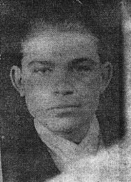 Яковлев Дмитрий Федорович Красноармеец 1922 Убит 31.05.1942 Красюковская
- Яковенко Арсентий Андреевич Красноармеец 1911 умер от ран 04.06.1943 Сусол
- 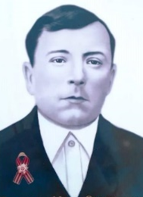 Яковенко Иван Симонович 1906 рядовой погиб 30.08.1942 Новоперсиановка
- Яковенко Николай Николаевич рядовой1925 Дата смерти 02.1945 Красюковская
- Яркин Александр Антонович Сержант умер от ран 25.05.1944 Красюковская
- Яркин В. И. Красюковская

Глава 21. Пропали без вести, но остались в памяти народной

- Величко Павел Яковлевич арттехник 1916 Орден Красной Звезды Медаль «За отвагу» пропал б/в 05.1945 Яново-Грушевский
- Величко Петр Яковлевич Сержант 1909 Медаль «За отвагу» пропал без вести 09.08.1942 Яново-Грушевский
- Турченко Александр Захарович лейтенант 1923 Медаль «За отвагу» пропал без вести 05.1943 Яново-Грушевский
- Акименко Василий Афанасьевич Рядовой 1921 пропал без вести 30.08.1941 Яново-Грушевский
- Акименко Дмитрий Афанасьевич Рядовой 1925 пропал без вести 09.1943 Яново-Грушевский
- Алтунин Яков Федорович рядовой 1903 пропал без вести 03.1943 Красюковская
- Андрианов Алексей Михайлович 1921 пропал б/вести Яново-Грушевский
- Баранников Афанасий Матвеевич рядовой 1903 11.1943 пропал без вести Красюковская
- Башкиров Петр Иванович Рядовой 1910 пропал без вести 05.1943 Яново-Грушевский
- Беднягин Василий Егорович красноармеец 1900 05.1942 пропал без вести Красюковская
- Бедратов Николай Васильевич Сержант 1918 Красюковская
- Бедратов Николай Васильевич Рядовой 1911 пропал без вести 10.1943 Красюковская
- Бедратов Федот Маркович Рядовой 1903 Пропал без вести 09.1943 Красюковская
- Белокобыльский Михаил Васильевич рядовой 1908 05.1943 пропал без вести Яново-Грушевский
- Белоусов Андрей Иванович Красноармеец 1902 пропал без вести 09.1944 Яново-Грушевский
- Болдырев Аким Данилович Красноармеец 1901 пропал без вести 05.1943 Красюковская
- Бондаренко Виктор Степанович Рядовой 1924 Пропал без вести 09.1944 Красюковская
- Бондаренков Николай Трофимович Рядовой.1923 пропал без вести 05.1943 Красюковская
- Бондаренко Трофим Афиногенович (Афанасьевич) Рядовой 1899 пропал без вести 05.1943 Красюковская
- Букин Александр Васильевич Рядовой 1900 пропал без вести 05.1943 Красюковская
- Вожжов Иван Васильевич Рядовой 1907 05.1943 пропал без вести Яново-Грушевский
- Величко Александр Тимофеевич Красноармеец 1922 пропал без вести 11.1943 Красюковская
- Воробьев Александр Владимирович Рядовой 1915 Пропал без вести 05.1943 Красюковская
- 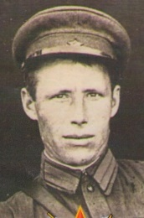 Воропаев Семен Мартынович Красноармеец 1913 Пропал без вести 10.1943 Красюковская
- Гаврилов Яков Васильевич Красноармеец 1904 пропал без вести 07.1942 Яново-Грушевский
- Глущенко Павел Васильевич 1911 рядовой пропал б/в 6.11.1941 Красюковская
- Гонтарев Алексей Владимирович рядовой 1917 09.1943 пропал без вести Красюковская
- Горин Николай Михайлович 14.05.1942 пропал без вести Красюковская
- Губарев Харлампий Емельянович Красноармеец 1904 пропал без вести 02.1944 Красюковская
- Диков Андрей Александрович Красноармеец 1923 пропал без вести 02.1943 Красюковская
- Дмитров Иван Иванович 1897 пропал без вести 12.1943 Яново-Грушевский
- Дуденко Кирилл Федорович Красноармеец 1893. Донесение о потерях пропал без вести 04.1943 Красюковская
- Думанов Ефим Афанасьевич Красноармеец 1893. Донесение о потерях пропал без вести 12.1943 Аюта
- Ермоленко Алексей Васильевич Красноармеец 1914 12.1943 пропал без вести Яново-Грушевский
- Ермоленко Илья Петрович Рядовой 1900 04.1943 пропал без вести Яново-Грушевский
- Ефанов Василий Прокофьевич Рядовой 1915 пропал без вести 09.1943 Красюковская
- Ефанов Иван Иванович Рядовой 1905 пропал без вести 05.1943 Красюковская
- Ефанов Федор Панфилович Красноармеец 1915 11.1943 пропал без вести Яново-Грушевский
- Ефимов Григорий Самуилович рядовой 1897 пропал б/в 1942 Яново-Грушевский
- Жадько Владимир Илларионович Лейтенант 1921 пропал без вести 07.1944 Красюковская
- Зизикало Федор Андреевич красноармеец 1917 пропал без вести Новоперсиановка
- Золотарев Павел Лукьянович Рядовой 1913. Пропал без вести 07.1943 Красюковская
- Иванеев Иван Семенович Рядовой 1913 06.1943 пропал без вести Яново-Грушевский
- Иванов Александр Федорович пропал без вести 1943 Красюковская
- Иванов Иван Васильевич Рядовой 1912 пропал без вести 05.1943 Красюковская
- Иванов Иван Михайлович Рядовой 1921 05.1943 пропал без вести Красюковская
- 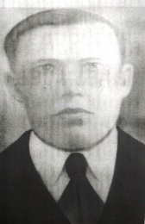 Иванов Иван Федорович Рядовой 1904 пропал без вести 05.1943 Красюковская
- Иванов Николай Иванович 1924 пропал без вести 10.1943 Яново-Грушевский
- Иванов Петр Михайлович Красноармеец 1912 пропал б/в Яново-Грушевский
- 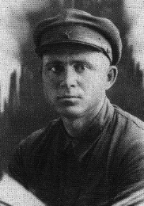Иванов Яков Андреевич Рядовой 1905 05.1943 пропал без вести Яново-Грушевский
- Ихненко Василий Гордеевич Красноармеец 1911 пропал без вести 06.1943 Красюковская
- Ихненко Николай Гордеевич пропал без вести Красюковская
- Карасев Петр Михайлович Рядовой 1919 пропал без вести 06.1945 Красюковская
- Карасев Степан Михайлович Красноармеец 1914 Вмн 25.11.1941 Красюковская
- Киселев Василий Николаевич Красноармеец 1926 пропал без вести 07.1944 Яново-Грушевский
- Клочков Михаил Александрович Красноармеец 1909 пропал без вести 12.1943 Яново-Грушевский
- Клочков Назар Семенович Рядовой 1899 пропал без вести 02.1944 Яново-Грушевский
- Кобыляцкий Петр Сергеевич Рядовой 1912 пропал без вести 05.1943 Яново-Грушевский
- Кононов Александр Антонович рядовой 1925 13.05.1944 пропал без вести Яново-Грушевский
- Кононов Андрей Антонович Красноармеец 1912 пропал без вести 01.1942 Яново-Грушевский
- Кононов Иван Антонович м-р 1914 пропал б/в 1941 Яново-Грушевский
- Кравченко Иван Степанович Сержант 1904 пропал без вести 21.07.1942 Красюковская
- Криворучкин Михаил Гаврилович красноармеец 1912 05.1943 пропал без вести Яново-Грушевский
- Кучеренко Николай Иванович мл. лейтенант 1919 03.07.1942 пропал без вести Яново-Грушевский
- Лаврентьев Василий Иванович Рядовой 1912 пропал без вести 02.1944 Яново-Грушевский
- Лаврентьев Петр Степанович Красноармеец 1921 пропал без вести 05.1943 Яново-Грушевский
- Ленивов Василий Павлович Красноармеец 1906. пропал без вести 02.1943 Красюковская
- Лиховайдо Борис Васильевич 1924 Пропал без вести 09.1944 Красюковская
- Макеев Илья Иванович рядовой пропал б/в Яново-Грушевский
- Макеев Федор Никифорович Рядовой 1912 пропал без вести 11.1943 Яново-Грушевский
- Малов Федор Михайлович лейтенант 09.04.1922 1942 пропал без вести Красюковская
- Митрофанов Яков Алексеевич красноармеец 1912 05.1944 пропал без вести Красюковская
- Моисеенко Анатолий Николаевич Красноармеец 1918 пропал без вести Сусол
- Нарожный Кирилл Панкратович Красноармеец 1917 12.1943 пропал без вести Яново-Грушевский
- Назаров Петр Андреевич Красноармеец 1903 пропал без вести 17.01.1942 Красюковская
- Никитин Николай Иванович сержант 1903 05.1943 пропал без вести Красюковская
- Никольцев Георгий Андреевич ст. сержант пропал без вести между 23.07.1942 и 28.07.1942 Красюковская
- Никольцев Яков Петрович Красноармеец рядовой 03.05.1911 пропал без вести 05.1943 Красюковская
- Омельченко Алексей Ильич рядовой 1921 пропал без вести 05.1943 Сусол
- Осипов Михаил Петрович военнослужащий 1918 10.1944 пропал без вести Красюковская
- Отрешко Василий Семенович Военфельдшер 1919 пропал без вести 31.12.1941 Сусол
- Передереев Яков Тимофеевич 1922 рядовой пропал без вести в 1941 Красюковская
- Перепелкин Иван Александрович Рядовой 1898 пропал без вести 07.1944 Яново-Грушевский
- Петренко Иван Александрович мл. сержант 1896 04.1943 пропал без вести Яново-Грушевский
- Петренко Петр Александрович красноармеец 1898 11.1943 пропал без вести Яново-Грушевский
- Петров Василий Иванович рядовой пропал б/в 05.1943 Яново-Грушевский
- Петрухин Иван Егорович Рядовой 1897 пропал без вести 05.1943 Красюковская
- Попов Василий Пантелеевич 1921 рядовой пропал б/в 1943 Красюковская
- Попугаев Федор Васильевич Рядовой 1901. Пропал без вести 05.1943 Красюковская
- Посметный Петр Андреевич Рядовой 1894 Пропал без вести 12.1944 Красюковская
- Прядко Филипп Николаевич 1912 рядовой пропал б/в 1944 Красюковская
- Раенко Виктор Никитович Мл. сержант.1926 пропал без вести 07.10.1944 Красюковская
- Рева Петр Афанасьевич 1920 пропал без вести 05.1942 Красюковская
- Режко Павел Емельянович сержант 1909 04.1943 пропал без вести Красюковская
- Рыбальченко Григорий Яковлевич Красноармеец 1912 пропал без вести 02.11.1942 Красюковская
- 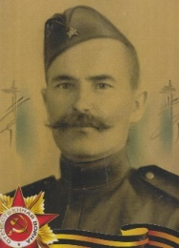Селезнев Михаил Сергеевич 1900 рядовой пропал без вести в ноябре 1941 года Красюковская
- 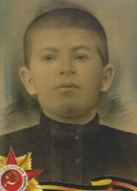Селезнев Николай Михайлович Рядовой.1926 Пропал без вести 07.1944 Красюковская
- Сергиенко Иван Филиппович красноармеец 1903 04.1943 пропал без вести Красюковская
- Сергиенко Мефодий Савельевич Красноармеец 1902 пропал без вести 07.08.1942 Красюковская
- Сердюков Григорий Ильич рядовой 1920 18.07.1941 пропал без вести Красюковская
- Сигидин Александр Федосеевич Сержант 1921 пропал без вести 07.1941 Красюковская
- 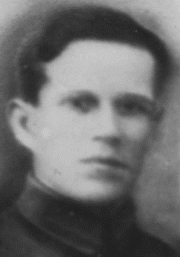 Сиденко Семен Петрович ст. сержант 1907 04.1945 пропал без вести Красюковская
- Ситков Иван Леонтьевич Красноармеец 1920 пропал без вести 1943 Яново-Грушевский
- Ситьков Никита Яковлевич рядовой 1908 Яново призыв 1943 Новочеркасский ГВК, Ростовская обл., г. Новочеркасск х. Яново 04.1945 пропал без вести
- Соколов Трофим Константинович Рядовой 1895 пропал без вести 05.1943 Красюковская
- Стегленко Иван Акимович рядовой 1908 02.1943 пропал без вести Яново-Грушевский
- Турченко Василий Захарович мл. командир 1919 05.1943 пропал без вести Яново-Грушевский
- Турченко Василий Маркович Рядовой 1899 пропал без вести 11.1944 Яново-Грушевский
- Турченко Иван Иванович рядовой 1923 05.1943 пропал без вести Яново-Грушевский
- 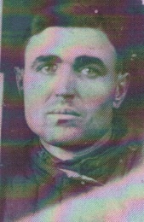Тюринов Александр Сергеевич красноармеец 1912 22.02.1943 12.1943 пропал без вести Яново-Грушевский
- Тюринов Петр Григорьевич красноармеец 1916 05.1943 пропал без вести Яново-Грушевский
- Федорищев Иван Даниилович Красноармеец 1923 без вести 08.1944 Красюковская
- Федорищев Иван Михайлович Сержант 1925 пропал без вести 07.1943 Красюковская
- Хоружий Александр Иванович Рядовой 1918 Пропал без вести 05.1943 Красюковская
- Хоружий Сергей Николаевич сержант 1921 04.1943 пропал без вести Красюковская
- Цомин Алексей Андреевич Красноармеец 1919 Пропал без вести 07.1942 Красюковская
- Цомин Иван Георгиевич Рядовой 1908 Пропал без вести 12.1943 Красюковская
- Цомин Федор Георгиевич 1917 Пропал без вести 04.1945 Красюковская
- Цомин Яков Андреевич красноармеец 1912 02.1943 пропал без вести Красюковская
- Чеботарев Иван Петрович красноармеец 1926 05.1945 пропал без вести Красюковская
- Четвериков Александр Михайлович Лейтенант 1918 пропал без вести 11.1941 Яново-Грушевский
- Швачкин Василий Семенович Рядовой 1908 пропал без вести 05.1943 Красюковская
- Швачкин Иван Иванович Старшина 1905 Пропал без вести 25.09.1943 Красюковская
- Шевченко Алексей Федорович Рядовой 1907 пропал без вести 05.1943 Красюковская
- Шевченко Андрей Григорьевич рядовой 1924 12.1943 пропал без вести Красюковская
- Шевченко Владимир Александрович гв. сержант 1925 08.1944 пропал без вести Красюковская
- Щербаков Павел Иванович красноармеец 1903 11.1943 пропал без вести Красюковская
- Щербаков Сергей Федорович Рядовой 1914 пропал без вести 05.1943 Красюковская
- Щербаченко Валентин Степанович рядовой 1922 пропал б/в 1943 Красюковская
- Яковлев Дмитрий Федорович Рядовой 1922 пропал без вести 05.1943 Красюковская
- Янченков Павел Федорович Красноармеец 1898 без вести 08.1942 Красюковская

Глава 22. Освобождение.

Подступы к Красюковской с востока защищали воинские подразделения 17 немецко-фашистской армии и авиация 4 воздушного флота Luftflotte.
19 ноября 1942 года с мощнейшей артиллерийской подготовки началось наступление советских войск под Сталинградом. В районе Сталинграда фашисты оказались в плотном кольце Красной Армии. Окруженные фашисты упорно сопротивлялись в огненном котле, а освобождение уже шло по Донской земле. 12 января 1943 года отряд советских воинов численностью до 200 человек вышел к племенному хозяйству «Придонский». С этого дня началось освобождение Октябрьского (с) и Кривянского районов. Нанося удары по противнику, воины 300-й стрелковой дивизии 2-й гвардейской армии генерал-лейтенанта Р. Я. Малиновского подошли к Новочеркасску и его пригородам. К 12 февраля 1943 года бойцы 1049 полка сосредоточились в районе хутора Привольного, 1051 полка - в районе Казачьих Лагерей и Персиановского железнодорожного вокзала, 1053 полка – у железной дороги западнее сельхозинститута напротив ОМСа (опытного хозяйства НИМИ). Войска сосредоточились на левом берегу реки Грушевки.
13 февраля воины Красной Армии, форсировав реку, мощным броском освободили Красюковскую. Радостно встречали освободителей жители станицы.
Немцы оказали достаточно упорное сопротивление. Потери в живой силе и технике были с обеих сторон. При освобождении Красюковской в 1943 году погибли старший сержант Абдулин Тимиргалей Абдулич, красноармейцы, Жилецкий Василий Тихонович, Кошкарев Кирилл Семенович и Моисеев Иван Григорьевич.
В неразберихе и спешке почти все наши бойцы были похоронены в братской могиле без воинских почестей и регистрации. Позже выяснилось, что не у всех погибших были документы, и несколько человек больше 70 – ти лет оставались в списках неизвестных на траурной доске памятника над братской могилой. В братской могиле в центре станицы Красюковской похоронены 18 человек, все фамилии которых в настоящее время установлены.
После освобождения станицы Красюковской бой ушли на запад и продолжились еще долго на Миус-фронте. В эту зону боев попала и территория конезавода № 91. В боях 1943 года на землях конезавода погибли и впоследствии были похоронены в братской могиле Болдырев Александр Данилович, Герус Даниил Гавриилович, Петриченко Петр Дмитриевич, Чемерисов Василий Иванович, Шевченко Павел Леонтьевич.
Всего за освобождение Октябрьского (с) и Кривянского районов погибли более 500 человек. В память обо всех погибших в районном центре (рпгт Каменоломни) установлен мемориал и зажжен Вечный Огонь Славы и Памяти. Памятники установлены и в других населенных пунктах района, в том числе и в Красюковской, в Яново-Грушевском, на центральной усадьбе поселка Новоперсиановского.
По документам все время оккупации (с 18 июля 1942 года по 28 апреля 1943 года) железнодорожное депо станции Каменоломни советской властью числилось как ликвидированное предприятие. Мастера и рабочие железной дороги не могли покидать рабочую зону без разрешения и работали сутками без соблюдения мер безопасности и без фонарей ночами. Дорога работала в полную силу, доставляя новые воинские части фашистов и новое вооружение и технику. После Сталинградской битвы произошел перелом в войне. Немецкие части начали спешно перегруппировываться и отступать. Фашистское руководство не оставило без внимания и рабочих железной дороги. Всем рабочим и мастерам выдали продовольственные пайки, им предоставили сутки на прощание с родственниками и отпустили по домам. Все работники, оставив пайки в семьях, спрятались в деревне и ее окрестностях. А когда немцы ушли – вернулись в свои семьи. После освобождения Красюковской от фашистов бригада мастеров-путейцев вернулась на работу на станцию Персиановка. Во многом благодаря их усилиям железнодорожная ветка сохранила рабочее состояние, и по ней двинулись наши войска на Ростов-на-Дону и далее на запад. Некоторые железнодорожники были призваны в действующую армию и, с достоинством и честью выдержав все испытания войны, закончили войну в логове фашизма.
За проявленную отвагу в боях за Отечество с немецко-фашистскими захватчиками, за стойкость, мужество, дисциплину и организованность, за героизм личного состава 300 стрелковая дивизия приказом Народного комиссара обороны СССР И. В. Сталина 16 апреля 1943 года № 170 преобразована в 87 гвардейскую стрелковую дивизию.
В апреле 1944 года дивизии присвоено почетное наименование Перекопская. В мае 1944 года за образцовое выполнение задания командования в боях за освобождение города Севастополя и проявленное при этом геройство, доблесть и мужество дивизия награждена орденом Красного Знамени.
В мае 1945 года за образцовое выполнение задания командования в боях с немецкими захватчиками при овладении городом и крепостью Кенигсберг и проявленные при этом доблесть и мужество дивизия награждена орденом Суворова 2 степени.

Глава 23. Их подвиги во славу Родины бессмертны

- 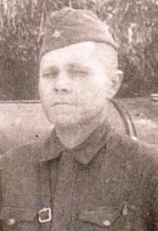 Бакулин Илья Николаевич гв. красноармеец 1902 Медаль «За боевые заслуги» Красюковская
- Бондаренко Александр Порфирьевич Гв. мл. сержант 1909 Медаль «За боевые заслуги», Медаль «За отвагу» Красюковская
- 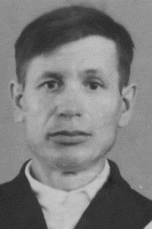 Буренов Николай Михайлович рядовой Новочеркасское кавалерийское училище Медаль «За победу над Германией в Великой Отечественной войне 1941–1945 гг.» Красюковская
- 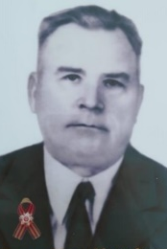 Бурцев Иван Иосифович Красноармеец 1910 Медаль «За отвагу», Медаль «За отвагу» Новоперсиановка
- 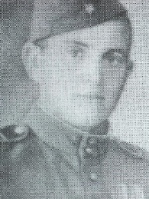 Затынацкий Виктор Данилович 1922 Медаль «За отвагу» , Медаль «За отвагу» Новоперсиановка
- Клочков Марк Александрович Сержант 1915 Медаль «За боевые заслуги», Медаль «За отвагу» Яново-Грушевский
- Лазарев Сергей Петрович Сержант 1910 Медаль «За боевые заслуги», Медаль «За отвагу» Красюковская
- Макеев Александр Никифорович Красноармеец 1911 Медаль «За боевые заслуги», Медаль «За отвагу» Яново-Грушевский
- Матвеев Иван Ефимович Рядовой 1926 Медаль «За отвагу», Медаль «За отвагу» Красюковская
- 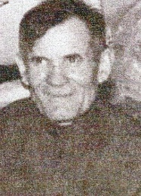Передереев Тимофей Емельянович. Красноармеец 1895 Медаль «За боевые заслуги», Медаль «За боевые заслуги» Красюковская
- 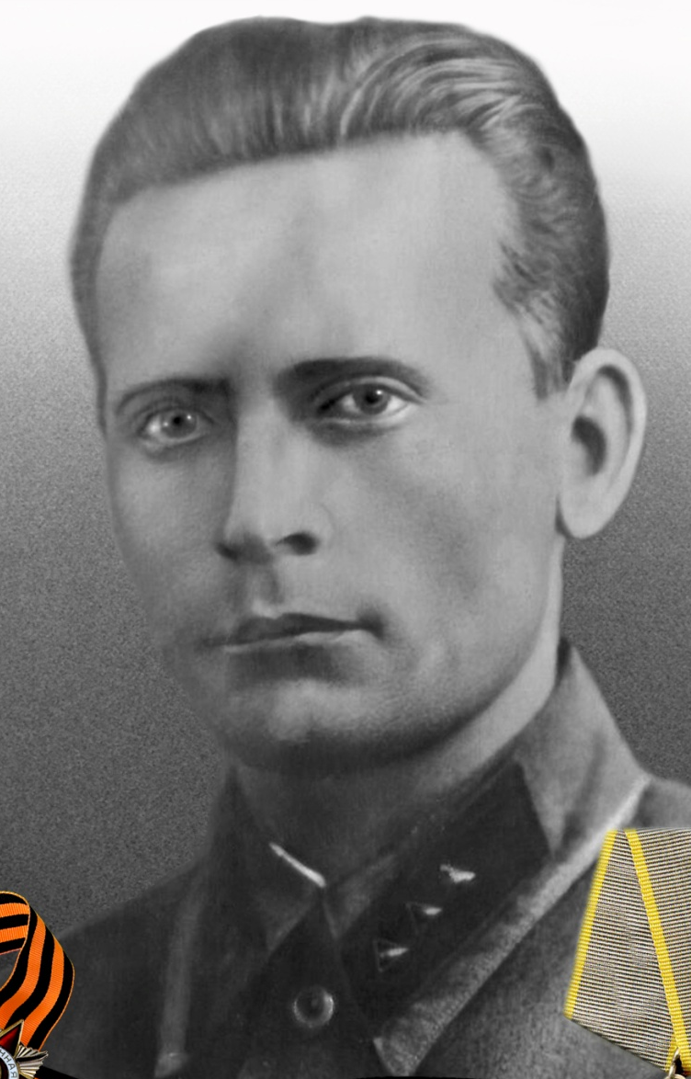 Пиданов Григорий Игнатьевич гв. ст. сержант 1912 Медаль «За боевые заслуги», медаль «За боевые заслуги» Красюковская
- Попов Тимофей Ильич Мл. сержант 1903 Медаль «За отвагу», Медаль «За отвагу» Красный
- Стусов Григорий Петрович Рядовой 1893 Медаль «За боевые заслуги», Медаль «За отвагу» Красюковская
- 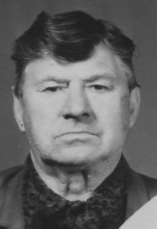 Сухоручкин Михаил Матвеевич. ефрейтор 1905 Медаль «За боевые заслуги», Медаль «За отвагу» Красюковская
- Сухоручкин Михаил Михайлович. Сержант 1902 Медаль «За боевые заслуги», Медаль «За отвагу» Красюковская
- Тюринов Семен Васильевич Старшина 1913 Медаль «За боевые заслуги», Медаль «За отвагу» Яново-Грушевский
- Лиховайдо Евгений Федорович Мл. сержант 1921 Медаль «За боевые заслуги», Медаль «За победу над Германией в Великой Отечественной войне 1941–1945 гг.» Красюковская
- Артемов Николай Макарович Мл. сержант 1911 Медаль «За отвагу» Красюковская
- Аханов Николай Герасимович Гв. рядовой 12.1926 Медаль «За боевые заслуги» Красюковская
- Бабенко Андрей Петрович Красноармеец 1912 Медаль «За отвагу» Красюковская
- Барахов Николай Никитович Гв. мл. сержант 1912 Медаль «За боевые заслуги» Красюковская
- 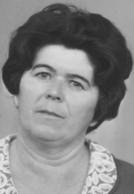 Белашева (Кулешова) Нина Васильевна. Рядовой 1924 Медаль «За боевые заслуги», Медаль «За боевые заслуги» Красюковская
- 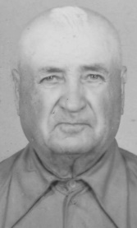Будников Алексей Семенович Гв. ст. сержант.1923 Медаль «За отвагу» Красюковская
- Волков Николай Алексеевич Гв. сержант 1924 Медаль «За отвагу» Красюковская
- 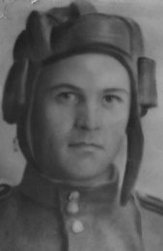 Володин Иван Алексеевич старшина 1923 Медаль «За боевые заслуги» Красюковская
- Воронин Григорий Григорьевич красноармеец 1923 медаль «За отвагу» Новоперсиановка
- 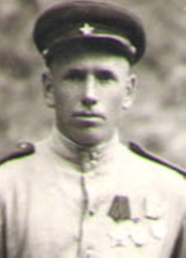Гончаров Гавриил Иванович 1910 медаль «За отвагу» Красюковская
- Гончаров Петр Васильевич Красноармеец 1924 Медаль «За боевые заслуги» Красюковская
- 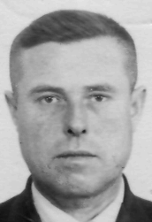Грунин Александр Епифанович зам. политрука Ст. сержант 1912 Медаль «За боевые заслуги» Красюковская
- 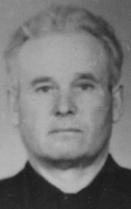Гула Владимир Павлович 1907 Медаль «За боевые заслуги» Красюковская
- Данильченко Василий Григорьевич 1915 «За боевые заслуги» Красюковская
- Данильченко Яков Григорьевич ст. сержант 1904 Медаль «За отвагу» Красюковская
- Дзюба Сергей Трофимович Красноармеец 1911 Медаль «За боевые заслуги» Красюковская
- Дмитров Андрей Васильевич Красноармеец 1906 Медаль «За отвагу» Яново-Грушевский
- 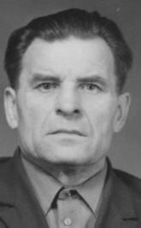Дронов Александр Александрович. Гв. рядовой.1923 Медаль «За боевые заслуги» Красюковская
- 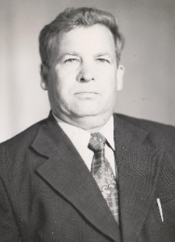Дубровский Владимир Семенович Гв. сержант 1926 Медаль «За отвагу» Красюковская
- Евлахов Александр Иванович мл. сержант 1914 Медаль «За боевые заслуги» Красюковская
- Ермалюк Михаил Иванович ст. сержант 1915 медаль «За отвагу» Новоперсиановка
- Ефимов Петр Устинович Сержант 1920 Медаль «За боевые заслуги» Яново-Грушевский
- Иванов Александр Михайлович Сержант 1909 Медаль «За боевые заслуги» Яново-Грушевский
- Иванов Владимир Иванович Гв. ст. сержант 1918 Медаль «За отвагу» Яново-Грушевский
- Иванов Яков Тихонович Гв. рядовой 1906 Медаль «За боевые заслуги» Яново-Грушевский
- 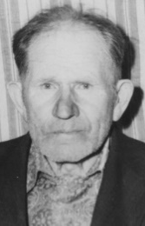Каплин Иван Павлович Сержант 1915. Медаль «За отвагу» Красюковская
- Карасев Александр Герасимович Сержант 1926 Медаль «За отвагу» Красюковская
- 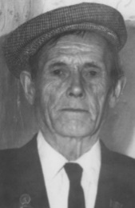Кизиев Василий Кузьмич. Красноармеец 1917 Медаль «За отвагу», Медаль «За победу над Германией в Великой Отечественной войне 1941–1945 гг.» Красюковская
- Киреев Василий Васильевич Старшина 1922 Медаль «За отвагу» Яново-Грушевский
- 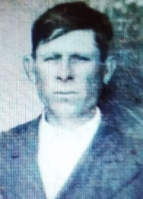Клейменов Иван Борисович Красноармеец 1905 Медаль «За отвагу» Красюковская
- Клочков Григорий Свиридович красноармеец 1904 Медаль «За боевые заслуги» Яново-Грушевский
- 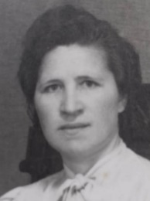 Клочкова (Макурина) Фаина Ивановна 1913 Медаль «За боевые заслуги» Яново-Грушевский
- Кожемяченко Николай Максимович Мл. сержант 1915 Медаль «За боевые заслуги» Красюковская
- Кожемяченко Петр Семенович красноармеец 1907 Медаль «За боевые заслуги» Красюковская
- Кочетков Анатолий Павлович рядовой 1916 Медаль «За отвагу» Красюковская
- 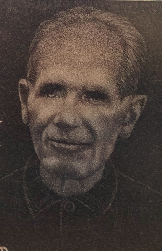 Кривопустов Василий Яковлевич красноармеец 1911 Медаль «За отвагу» Красюковская
- Криворучко Александр Игнатьевич Ефрейтор 1907 Медаль «За боевые заслуги» Яново-Грушевский
- Кудрин Александр Андреевич сержант 1920 Медаль «За отвагу» Красюковская
- Кудрявцев Анатолий Алексеевич Красноармеец 1913 Медаль «За боевые заслуги» Красный
- 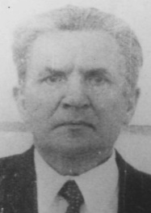 Кулундук Владимир Леонтьевич. Рядовой 1926 Медаль «За боевые заслуги» Красюковская
- Куницкий Алексей Иванович Мл. лейтенант 1905 Медаль «За боевые заслуги» Красюковская
- Куприянов Георгий Алексеевич Краснофлотец 1916 Медаль «За боевые заслуги» Красюковская
- Лемешко Алексей Максимович Рядовой 1906 Медаль «За боевые заслуги» Сусол
- 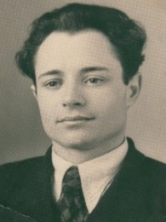 Майбородин Алексей Николаевич гв. сержант 1924 Медаль «За боевые заслуги» Красюковская
- Макеев Александр Евграфович Командир отделения 1912 Медаль «За отвагу» Яново-Грушевский
- Макеев Николай Евгеньевич Мл. сержант 1911 Медаль «За боевые заслуги» Яново-Грушевский
- Марков Иван Семенович Ефрейтор 1906 Медаль «За отвагу» Красюковская
- Мегеря Сергей Емельянович Рядовой 1892 Медаль «За боевые заслуги» Красный
- Мирошников Андрей Кондратьевич Ст. сержант 16.12.1902 Медаль «За отвагу» Красюковская
- Муликов Арсентий Петрович Гв. мл. сержант 1908 Медаль «За отвагу» Сусол
- Николаев Дмитрий Иванович Ст. сержант 1909 Медаль «За боевые заслуги» Красюковская
- Перхин Василий Яковлевич Ефрейтор 1910 Медаль «За боевые заслуги» Красюковская
- Песоцкий Константин Иванович Красноармеец 1916 Медаль «За боевые заслуги» Яново-Грушевский
- Пирогов Евгений Петрович Ст. лейтенант 1925 Медаль «За боевые заслуги» Красюковская
- Плахутин Василий Иванович красноармеец 1925 Медаль «За отвагу» Красюковская
- Поляков Георгий Алексеевич Сержант 1921 Медаль «За боевые заслуги» Красюковская
- Попов Михаил Никифорович Мл. лейтенант 1916 Медаль «За боевые заслуги» Красюковская
- Рыбальченко Владимир Михайлович Сержант 1926. Медаль «За боевые заслуги» Красюковская
- 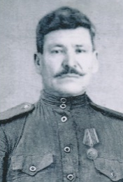 Савченко Михаил Матвеевич рядовой 1899 Медаль «За боевые заслуги» Красюковская
- Семенов Андрей Алексеевич сержант 1912 Медаль «За отвагу» Красюковская
- Семенов Алексей Алексеевич гв. казак 1893 Медаль «За боевые заслуги» Красюковская
- Сенчукова Прасковья Григорьевна Б/зв. 1900 Медаль «За боевые заслуги» Яново-Грушевский
- Снисаренко Григорий Маркиянович. Мл. сержант 1913 Медаль «За боевые заслуги» Красюковская
- 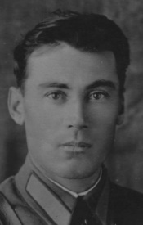Солодовников Георгий Иванович Гв. мл. сержант 1924 Медаль «За боевые заслуги» Красюковская
- Солодовников Григорий Николаевич Гв. красноармеец 1898 Медаль «За отвагу» Красюковская
- 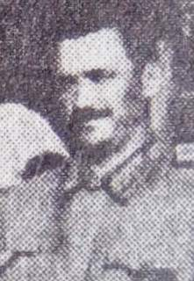Татаркин Георгий Васильевич красноармеец 1908 Медаль «За боевые заслуги» Красюковская
- Тюринов Андрей Васильевич Красноармеец 1916 Медаль «За боевые заслуги» Яново-Грушевский
- Финков Константин Гаврилович сержант 1909 Медаль «За боевые заслуги» Яново-Грушевский
- Хопрянинов Иван Яковлевич Гв. рядовой.1906 Медаль «За боевые заслуги» Красюковская
- Хоружая Зинаида Андреевна Сержант 1923 Медаль «За боевые заслуги» Красюковская
- Четвериков Николай Иванович Сержант 1925 Медаль «За отвагу» Аюта
- 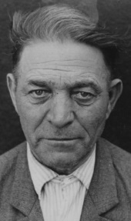Чупахин Павел Михайлович Мл. сержант 1922 Медаль «За отвагу» Красюковская
- Шавшин Михаил Семенович Ефрейтор 1924 Медаль «За боевые заслуги» Красюковская
- 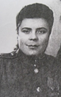Чекунова (Постнова) Ольга Михайловна Медаль «За боевые заслуги» Красюковская
- 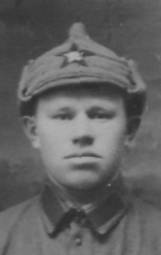 Черепанов Николай Васильевич Ст. сержант 1910 Медаль «За отвагу» Красюковская
- Шаров Иван Денисович Красноармеец 1897 Медаль «За отвагу» Яново-Грушевский
- Шевченко Игорь Григорьевич Гв. рядовой.1926 Медаль «За боевые заслуги» Красюковская
- 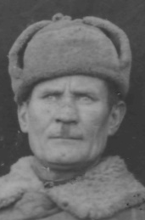 Колесников Леонид Данилович. Майор Медаль «За оборону Москвы», Медаль «За победу над Германией в Великой Отечественной войне 1941–1945 гг.» Красюковская
- Бугрий (Шилова) Мария Дмитриевна, медаль «За победу над Германией в Великой Отечественной войне 1941 – 1945», знак «Фронтовик 1941 – 1945» Красюковская
- 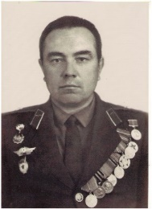Кособоков Николай Яковлевич 1926 Медаль «За победу над Германией в Великой Отечественной войне 1941–1945 гг.» Красюковская
- Кудрин Семен Петрович. Медаль «За победу над Германией в Великой Отечественной войне 1941–1945 гг.» Красюковская
- 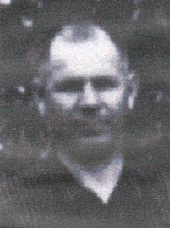Садовой Иван Захарович лейтенант медаль «За оборону Кавказа» Красюковская
- 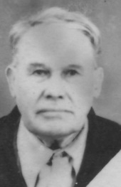 Семенов А. А. Ст. краснофлотец Медаль «За победу над Германией в Великой Отечественной войне 1941–1945 гг.» Красюковская
- 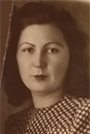 Погодина (Татокина) Антонина Григорьевна медсестра 27.09.1944 Медаль «За оборону Кавказа» Новоперсиановка
- 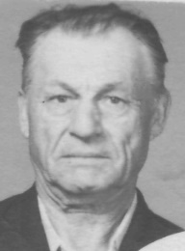 Теплянский Николай Степанович. Ст. сержант Медаль «За победу над Германией в Великой Отечественной войне 1941–1945 гг.» Красюковская
102.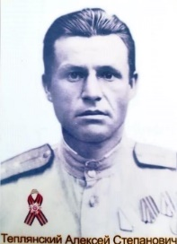 Теплянский Александр Степанович Гв. ст. лейтенант 1902 Медаль «За победу над Японией» Новоперсиановка

Глава 24. Каждый из них – цветок в венке Победы!

- 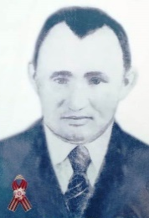Альжанов Шамшид Старшина 1917 Новоперсиановка
- 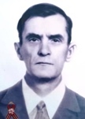Антоненко Иван Павлович 1920 Новоперсиановка
- 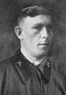 Аракчеев Иван Иванович 1921 Красюковская
- Бедратов Николай Васильевич Сержант 1918 Красюковский.
- Богунов Александр Александрович 1926 Новоперсиановка
- Бондарев Дмитрий Алексеевич Командир отделения.1903 Новоперсиановка
- Величко Фёдор Тимофеевич Красюковская
- 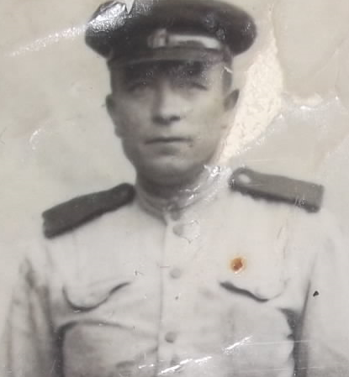 Володин Павел Филиппович 1908 Красюковская
- 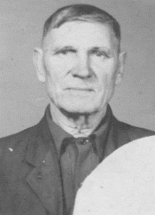 Городнянский М.Т. Красюковская
- Гузенко Александр Львович Ст. лейтенант 1916 Красюковская
- Губачев Александр Тимофеевич Рядовой 1924 Красюковская
- Донцов Николай Ефимович Красноармеец.1921 Красюковская
- Дзнгарь Мария Сидоровна Рядовой 1924 Красюковская
- Ефанов Николай Афанасьевич ст. техник-лейтенант 1911 Яново-Грушевский
- Зинковский Иван Леонтьевич красноармеец 1913 Красюковская
- Золотарев Александр Лукьянович Красюковская
- Иванов Андрей Александрович Яново-Грушевский
- Ищенко Артем Ефимович Новоперсиановка
- 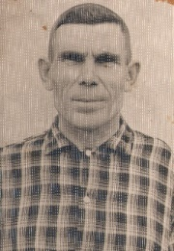 Казмин Стефан Петрович Красюковская
- Кияшко Иван Иванович Новоперсиановка
- 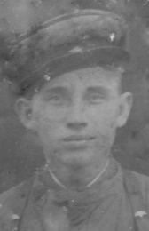 Клопов Александр Степанович Мл. лейтенант 1918 Красюковская
- Клочков Иван Филиппович 1921 Яново-Грушевский
- 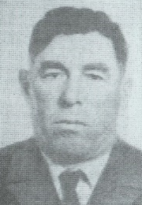Князев Василий Михайлович 1924 Красюковская
- Ковшевников Андрей Семенович мл. лейтенант 1908 Красюковская
- 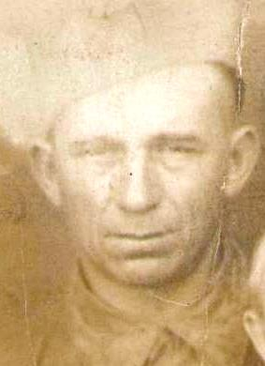 Коньков Борис Васильевич красноармеец Красюковская
- 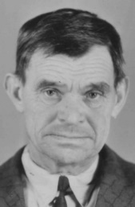 Круподеров Василий Иванович Красюковская
- 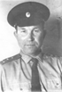 Кузнецов Николай Васильевич 1922 Красюковская
- 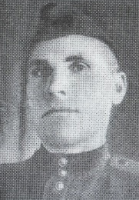 Кузьменко Георгий Стефанович 1906 Красюковская
- 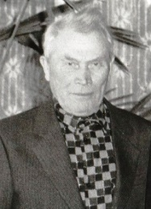Кутявин Терентий Максимович 1915 Красюковская
- 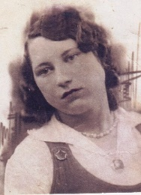Кутявина (Боровикова) Ольга Владимировна 1922 Красюковская
- Кучеренко Николай Дмитриевич Гв. мл. лейтенант 1924 Сусол
- 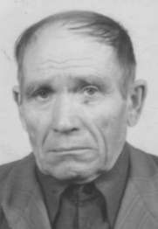Лимар Петр Иванович 1908 Красюковская
- Лихачев Дмитрий Красюковская
- Макеев Михаил Андреевич Гв. ст. сержант 1919 Яново-Грушевский
- Мелешко Валентина Семеновна Новоперсиановка
- Михайлов Алексей Матвеевич Красноармеец.1913 Яново-Грушевский
- 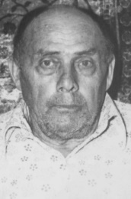 Михайлов Михаил Емельянович Ефрейтор 1905 Красюковская
- 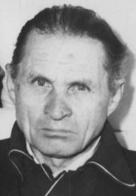 Моисеенко Антоний Иванович Сержант 1915 Красюковская
- Николаев Александр Никитович ст. сержант 1914 Красюковская
- 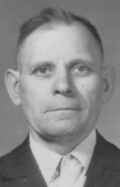 Морозов В. Н. Красюковская
- Перепелкин Тимофей Яново-Грушевский
- Перетягина Галина Максимовна Новоперсиановка
- Раенко Михаил Григорьевич Рядовой 1923 Красюковская
- Раенко Никита Андреевич Рядовой 1901 Красюковская
- Родионов Михаил Степанович Красюковская
- Романенко Георгий Митрофанович Новоперсиановка
- Романенко Петр Митрофанович Новоперсиановка
- 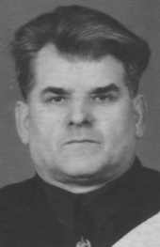 Романенко Тихон Герасимович рядовой казак-доброволец 10.01.1919 Красюковская
- Ромашенко Иван Николаевич Рядовой 20.09.1919 Красюковская
- 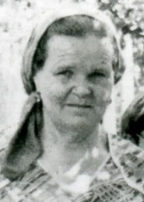 Рыбальченко (Ткачева) Валентина Семеновна 1923 Красюковская
- Рыбальченко Виктор Яковлевич Рядовой 1909 Красюковская
- Саломатин Борис Сергеевич Рядовой 1923 Красюковская
- Семенченко Афанасий Андреевич Ефрейтор 1897 Красюковская
- 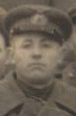 Смоленцев Тимофей Степанович 1909 Красюковская
- 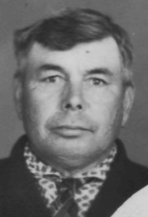 Соколов АА Красюковская
- Сосновская Антонина Ивановна Новоперсиановка
- 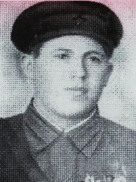Списов А.А. Новоперсиановка
- 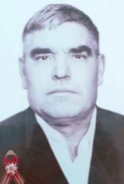 Спицын Николай Романович Новоперсиановка
- 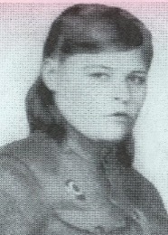Стасьева Полина Анатольевна Красюковская
- Стаценко Петр Николаевич Красюковская.
- Стецура Анна Захаровна Новоперсиановка
- 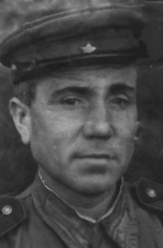 Сылкин К Е Красюковская
- 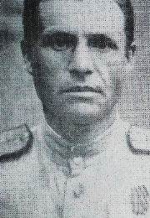 Теплянский Александр Степанович Новоперсиановка
- Трушин Виктор Михайлович Красноармеец 1914 Красюковская
- Финков Павел Павлович Красноармеец 1917 Яново-Грушевский
- Черевко Николай Ананьевич Новоперсиановка
- Чижов Николай Федорович Краснофлотец 1920 Красюковская
- Шапарев Сергей Леонтьевич Красюковская
- Щеглов Георгий Кондратович Красноармеец 1913 Красюковская
- 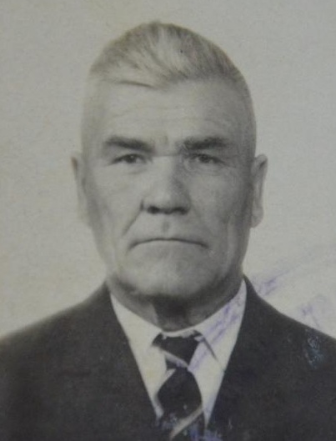Юдин Павел Никитович Красюковская
- Яковенко Владимир Гаврилович рядовой 1924 Сусол
- Янченко Василий Яковлевич Красюковская

Глава 25. Герой нашей Малой Родины

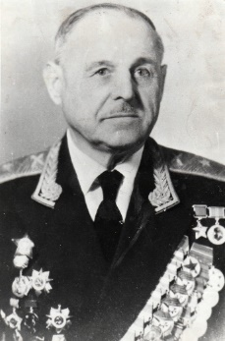
- Михайличенко Михаил Петрович родился 30 октября 1899 года в хуторе Персианово-Грушевском области Войска Донского. Учился Михаил в приходской школе. Во время каникул Михаил работал грузчиком на железнодорожной станции. В 1915 году семья Михайличенко переезжает на Украину в Донбасс, где он работал токарем на заводе. Михаила Петровича несколько раз арестовывали за революционную деятельность. Однажды он был даже приговорен к смертной казни, но свершившаяся буржуазная революция в феврале 1917 года освободила юного революционера. В 1917 году, сразу после Октябрьской революции, Михайличенко вступает добровольцем в Красную Гвардию, а потом и в Красную Армию. Участвовал в гражданской войне. Окончил курсы пулеметчиков - командиров. В последствие занимал должности от командира отделения до заместителя начальника военного училища по артвооружению. С первых дней Великой Отечественной войны – на фронте. Командовал полком, дивизией, корпусом. Участвовал в боях за оборону Москвы, Сталинграда, освобождал Украину, Польшу, участвовал в боях за взятие Берлина. За умелое руководство артиллерией 26 гвардейского корпуса и за взятие Берлина, за обеспечение ускоренного продвижения пехоты и танков Указом Президиума Верховного Совета СССР от 31 мая 1945 года М. П. Михайличенко награжден Золотой Звездой Героя Советского Союза. Кроме этого, он награжден тремя орденами Ленина, четырьмя орденами Красного Знамени, орденами Отечественной Войны 1 и 2 степени, орденом Красного Знамени и 22 медалями. 11 июня 1945 года полковнику М. П. Михайличенко присвоено очередное воинское звание генерал-майор артиллерии.

Глава 26. Герои и орденоносцы. Кавалеры орденов Славы

- 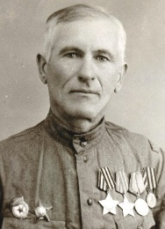 Соколов Яков Тимофеевич. Гв. сержант 1912 Медаль «За отвагу», Орден Славы III степени, Орден Славы II степени, Орден Красной Звезды, Орден Отечественной войны I степени Красюковская
- Горин Иван Михайлович. 1925 Орден Отечественной войны II степени Орден Славы III степени, Орден Славы II степени Красюковская
- 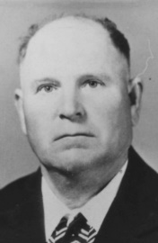 Чернодед Иван Яковлевич Гв. ст. сержант.1918 Медаль «За отвагу», Орден Славы III степени, Орден Славы II степени Красюковская
- 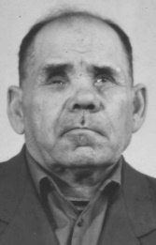 Пономарев Константин Павлович Ефрейтор 1913 Медаль «За отвагу», Орден Славы III степени, Орден Красной Звезды Красюковская
- 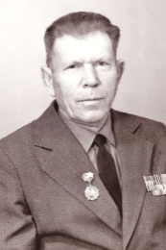 Фетисов Николай Пантелеевич. 1924 Орден Отечественной войны I степени, Орден Славы III степени Красюковская
- Финков Михаил Тимофеевич красноармеец 1913 Орден Славы III степени, Орден Отечественной войны I степени Красюковская
- 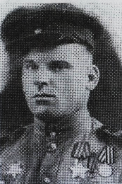 Романенко Петр Митрофанович гв. старшина 1918 Орден Славы III степени орден Отечественной войны II степени Красюковская
- Бахирев Анастасий Филиппович Гв. казак 1904 Медаль «За боевые заслуги» 30.04.1945 Орден Славы III степени Красюковская
- Жищенко Иван Григорьевич Ефрейтор 1912 Медаль «За боевые заслуги», Орден Славы III степени, Медаль «За отвагу» Красюковская
- Зоров Степан Иванович Красноармеец.1906 Медаль «За отвагу», Медаль «За боевые заслуги», Орден Славы III степени Красюковская
- Иванов Кирилл Иванович Рядовой 1904 Орден Славы III степени Яново-Грушевский
- 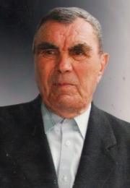 Клименко Николай Иванович Сержант 1911 Орден Славы III степени Красюковская
- 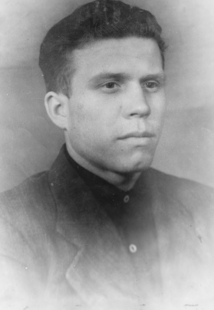 Клочков Александр Федорович Рядовой 1924 Орден Славы III степени Яново-Грушевский
- 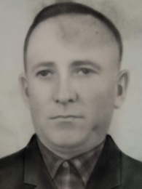 Костин Петр Георгиевич старшина 1923 Орден Славы III степени Медаль «За отвагу» Красюковская
- Пятаков Василий Иванович Красноармеец 1895 Орден Славы III степени Красюковская
- 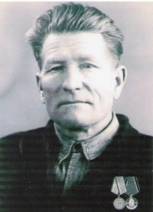 Снисаренко Иван Маркиянович. Мл. сержант.1910, Орден Славы III степени Красюковская
- Файдов Виктор Павлович Красноармеец 1910 Орден Славы III степени Красюковская
- Янченко Иван Михайлович Гв. красноармеец 1913 Орден Славы III степени Красюковская

Кавалеры орденов Красного Знамени, Красной Звезды и Отечественной войны

- Наумов Николай Викторович Гв. капитан Орден Красной Звезды, Орден Отечественной войны II степени, Орден Отечественной войны I степени, Орден Красной Звезды Яново-Грушевский

Кавалеры орденов Красного Знамени, Красной Звезды

- 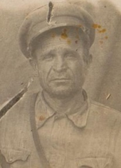 Гусев Сергей Васильевич 1897 орден Красной Звезды, орден Боевого Красного Знамени, медаль «За оборону Кавказа», медаль «За Победу над Германией» Красюковская
- Балковой Александр Сидорович Гв. капитан 1913 Орден Красного Знамени, Орден Красной Звезды Красюковская
- 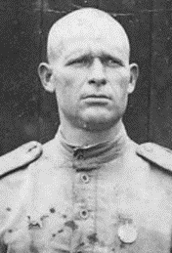 Данильченко Иван Григорьевич Сержант 1909 Медаль «За отвагу», Орден Красной Звезды, Орден Красной Звезды Красюковская
- 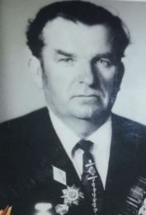 Клец Петр Петрович Старшина 1924 Ростовская обл., Зимовниковский р-н. 08.05.1944 Орден Красного Знамени 18.02.1945 Орден Красного Знамени 06.05.1945 Орден Отечественной войны II степени 09.05.1945 Медаль «За победу над Германией в Великой Отечественной войне 1941–1945 гг.» 09.06.1945 Медаль «За взятие Кенигсберга» Красюковская
- 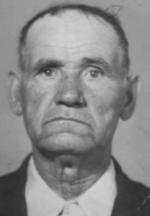 Очередниченко Егор Захарович Ст. сержант 1908 Орден Красной Звезды, Медаль «За отвагу», Орден Красного Знамени, Медаль «За оборону Москвы» Красюковская
- Шевченко Александр Андреевич Гв. старшина 1918 Медаль «За боевые заслуги», Орден Красной Звезды Красюковская

Кавалеры орденов Красной Звезды и Отечественной войны

- 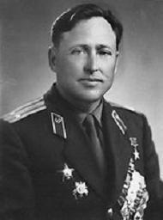 Цибулин Лев Григорьевич подполковник 7.06.1927 орден Красного Знамени, орден Отечественной войны II степени, медали, Герой Социалистического труда Красюковская
- Нужненко Семен Иванович Гв. старшина 1918 Медаль «За отвагу», Орден Красной Звезды, Медаль «За боевые заслуги», Медаль «За отвагу», Орден Отечественной войны II степени Красюковская
- Гончаров Семен Никифорович. 1902 Орден Отечественной войны II степени, Орден Отечественной войны II степени, Орден Красной Звезды Красюковская
- Петров Иван Семенович. Орден Отечественной войны II степени_ Гв. майор 1912 Орден Красной Звезды, Орден Отечественной войны I степени Яново-Грушевский
- 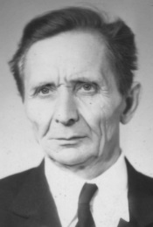 Стрюковский Иван Данилович 1921 Орден Красной Звезды, Орден Отечественной войны II степени, Орден Отечественной войны II степени Красюковская
- Ткаченко Иван Петрович Капитан 1913 Орден Отечественной войны II степени Орден Отечественной войны I степени, Орден Красного Знамени Яново-Грушевский
- 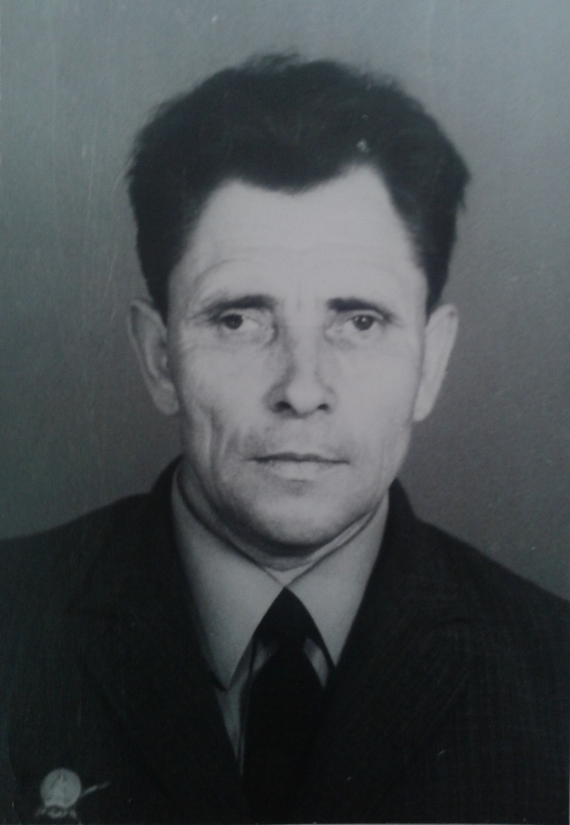 Бабаков Петр Герасимович Лейтенант 1924 Медаль «За боевые заслуги», Орден Красной Звезды, Орден Отечественной войны II степени Красюковская
- Баранов Иван Иванович Гв. лейтенант 1914 Орден Красной Звезды, Орден Отечественной войны II степени Красюковская
- Вьюнников Семен Дмитриевич Лейтенант1918 Орден Красной Звезды, Орден Отечественной войны II степени Красюковская
- Григорьев Алексей Васильевич. 1925 Орден Отечественной войны I степени Орден Красной Звезды Красюковская
- Давыдов Серафим Филиппович Подполковник медслужбы 1913 Орден Красной Звезды, Медаль «За боевые заслуги», Орден Отечественной войны II степени Яново-Грушевский
- Данько Николай Иванович ст. лейтенант 1923 орден Красной Звезды, орден Отечественной войны II степени Новоперсиановка
- 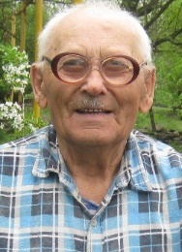 Ковалев Василий Артемович ст. краснофлотец 1922 Орден Красной Звезды, Орден Отечественной войны II степени Красюковская
- 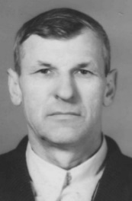 Лемба Виктор Петрович. Орден Отечественной войны II степени 1925 Медаль «За боевые заслуги», Орден Красной Звезды Красюковская
- 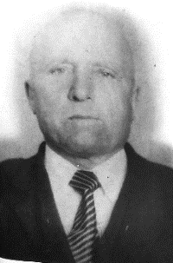 Мушенко Василий Павлович Красноармеец Медаль «За отвагу», Орден Красной Звезды, орден Отечественной войны II степени Красюковская
- 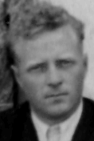 Пугачев Лев Яковлевич Мл. лейтенант 1924 Орден Красного Знамени, Орден Отечественной войны I степени Красюковская
- 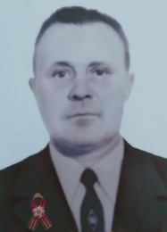 Селицкий Иван Антонович ефрейтор 1925 Орден Красной Звезды, Орден Отечественной войны II степени Новоперсиановка
- 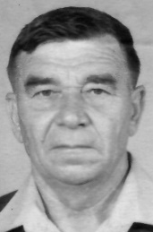 Сергиенко Николай Михайлович. Ст. краснофлотец 1920 Медаль «За отвагу», Орден Красной Звезды, Орден Отечественной войны II степени Красюковская
- Слюсарев Николай Григорьевич Гв. инженер-майор 1907 Орден Красной Звезды, Орден Отечественной войны II степени Красюковская
- 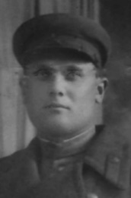 Троцко Иван Павлович. Капитан 1914, Медаль «За оборону Москвы», Орден Красной Звезды, Орден Отечественной войны II степени Красюковская
- 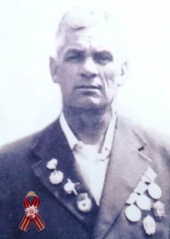 Четвериков Александр Петрович Мл. лейтенант 1923 Орден Красной Звезды Орден Отечественной войны II степени Новоперсиановка
- Четвериков Дмитрий Петрович Красноармеец 1924 Орден Красной Звезды, Орден Отечественной войны II степени Яново-Грушевский
- Федоров Николай Михайлович. 1909 Орден Отечественной войны II степени, Орден Красной Звезды Яново-Грушевский

Кавалеры орденов Красной Звезды

- Анищенко Павел Иванович лейтенант 1915 орден Красной Звезды Новоперсиановка
- 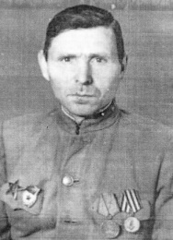 Большенко Михаил Григорьевич. Гв. ефрейтор 1908 Орден Красной Звезды, Медаль «За победу над Германией в Великой Отечественной войне 1941–1945 гг.», Медаль «За отвагу» Красюковская
- 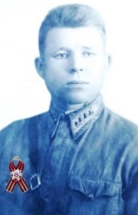 Веретенников Николай Владимирович Ст. сержант 1911 Медаль «За боевые заслуги» Орден Красной Звезды орден Отечественной войны II степени Новоперсиановка
- 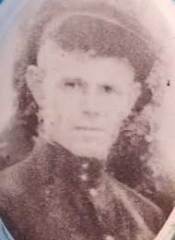 Власенко Афанасий Моисеевич Рядовой Медаль «За боевые заслуги», Орден Красной Звезды Новоперсиановка
- 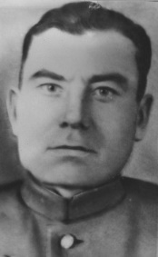 Донченко Александр Сидорович Гв. лейтенант 1912 Орден Красной Звезды, Медаль «За боевые заслуги» Красюковская
- 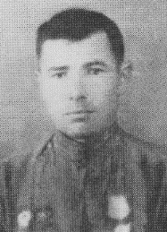 Ефременко Прохор Илларионович Гв. рядовой 1909 Медаль «За оборону Сталинграда», Медаль «За боевые заслуги», Орден Красной Звезды Красюковская
- Хорошевский Иван Федорович Старшина 1923 Медаль «За боевые заслуги», Орден Красной Звезды, Медаль «За отвагу» Красюковская
- Жилин Петр Иванович Гв. старшина 1916 Медаль «За отвагу», Орден Красной Звезды Красюковская
- Клочков Алексей Петрович Ст. сержант 1925 Медаль «За отвагу», Орден Красной Звезды Яново-Грушевский
- Кононов Николай Иванович Ст. сержант 1926 Медаль «За отвагу», Орден Красной Звезды Яново-Грушевский
- Нужненко Иван Гаврилович Гв. ефрейтор 1913 Медаль «За боевые заслуги», Орден Красной Звезды Красюковская
- 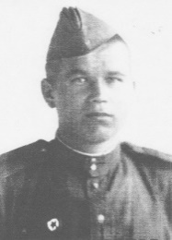 Похилько Алексей Иванович. Гв. красноармеец 1914 Медаль «За боевые заслуги», Орден Красной Звезды Красюковская
- Пшеничный Михаил Алексеевич Гв. рядовой 1926 Медаль «За отвагу», Орден Красной Звезды, Медаль «За боевые заслуги» Красюковская
- 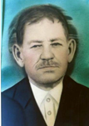 Снисаренко Степан Маркианович Сержант 1896 Медаль «За боевые заслуги», Орден Красной Звезды Красюковская
- Шавшин Василий Федорович Гв. рядовой 15.06.1926 Медаль «За отвагу», Орден Красной Звезды Красюковская
- Шевченко Александр Андреевич Гв. старшина Медаль «За боевые заслуги», Орден Красной Звезды Красюковская
- Бабков Николай Павлович Ст. техник-лейтенант 1912 Орден Красной Звезды Красюковская
- 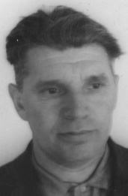 Белозоров Иван Емельянович Сержант 1911 Орден Красной Звезды Красюковская
- 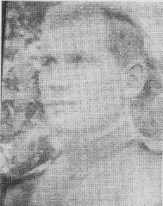 Васюков Иван Федотович мл. лейтенант 1916 Орден Красной Звезды Новоперсиановка
- 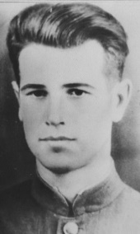 Высоцкий Иван Андреевич. Гв. лейтенант 1921, Орден Красной Звезды Красюковская
- Горковенко Василий Григорьевич Краснофлотец 1905 Орден Красной Звезды Красюковская
- Гонтарев Василий Владимирович Рядовой 1908 Орден Красной Звезды Красюковская
- Гонтарев Василий Владимирович красноармеец 1926 Орден Красной Звезды Красюковская
- Гонтарев Николай Владимирович гв. красноармеец 1919 Орден Красной Звезды Красюковская
- Иванов Григорий Кириллович Мл. лейтенант 1921 Орден Красной Звезды Яново-Грушевский
- 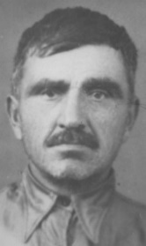 Коньков Георгий Васильевич Красноармеец 1896 Орден Красной Звезды Красюковская
- Кравцов Пантелей Андреевич Красноармеец 1913 Орден Красной Звезды Сусол
- 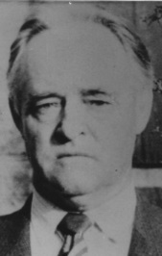 Литвинов Владимир Ильич Дата рождения 1925 Орден Красной Звезды Красюковская
- Ляшенко Федор Яковлевич Ефрейтор 1915 Орден Красной Звезды Сусол
- Недовис Павел Васильевич Ефрейтор 1912 Орден Красной Звезды Красюковская
- Полуянов Николай Петрович гв. красноармеец 1926 Орден Красной Звезды Новоперсиановка
- Поляков Василий Иванович Гв. ст. лейтенант медслужбы 1916 Орден Красной Звезды Красюковская
- 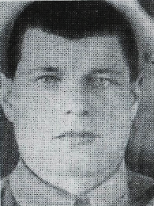 Похило Яков Терентьевич 1910 Орден Красной Звезды Новоперсиановка
- Симагин Максим Матвеевич Ст. сержант 1902 Орден Красной Звезды Красюковская
- Сирченко Степан Митрофанович гв. старшина 1915 Орден Красной Звезды Красюковская
- Третьяков Тимофей Иванович Майор 1912 Орден Красной Звезды Красюковская
- Усиков Матвей Николаевич Гв. красноармеец 1898 Орден Красной Звезды Красюковская
- Федорищев Николай Михайлович Майор 1923 Орден Красной Звезды Красюковская
- Чеботарев Павел Федорович Ст. лейтенант 03.1911 Орден Красной Звезды Красюковская

Кавалеры орденов Отечественной войны I и II степени

- 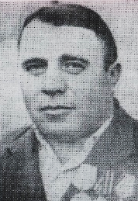 Приколотин Григорий Игнатьевич. 1924 медаль «За отвагу», Орден Отечественной войны II степени, Орден Отечественной войны I степени Яново-Грушевский
- Говоров Иван Андреевич Гв. лейтенант 1911 Орден Отечественной войны I степени, Орден Отечественной войны II степени Красюковская
- Горин Василий Михайлович. Орден Отечественной войны I степени, Медаль «За отвагу», Орден Отечественной войны II степени Красюковская
- 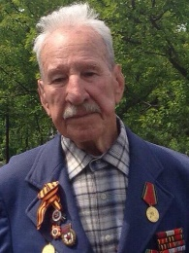 Клочков Алексей Иванович Ст. сержант 1920 Медаль «За боевые заслуги», Орден Отечественной войны II степени, Орден Отечественной войны I степени Красюковская
- 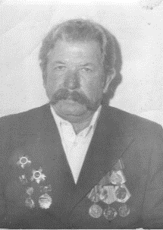 Литвинов Владимир Федорович 1925 Орден Отечественной войны I степени, Орден Отечественной войны II степени Красюковская
- 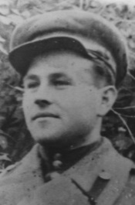 Ходыкин Федор Григорьевич ст. техник-капитан 1918 Орден Красной Звезды, Медаль «За отвагу», Орден Отечественной войны II степени, Орден Отечественной войны I степени Красюковская

Кавалеры орденов Отечественной войны, медалей «За отвагу» и «За боевые заслуги»

- 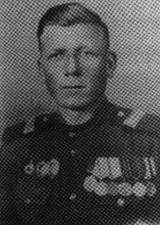 Иванов Иван Алексеевич. 1917 Орден Отечественной войны II степени Медаль «За отвагу», Медаль «За боевые заслуги» Яново-Грушевский
- 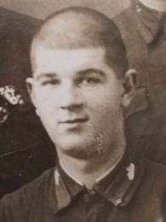 Каменев Павел Федорович старшина 1918 Медаль «За отвагу» Даты подвига 17.08.1941,30.07.1943 Орден Отечественной войны II степени Красюковская
- Кононов Григорий Семенович Гв. казак, 1914 Медаль «За отвагу» Орден Отечественной войны II степени Медаль «За взятие Будапешта» Яново-Грушевский
- Лаврентьев Иван Иванович Гв. старшина 1906 Медаль «За отвагу» Медаль «За боевые заслуги» Медаль «За боевые заслуги» орден Отечественной войны II степени Яново-Грушевский
- 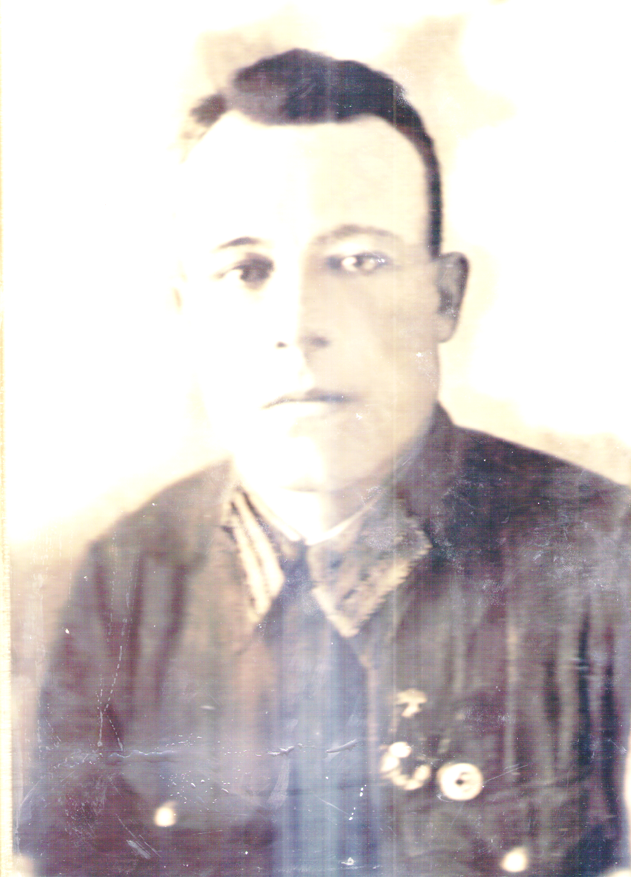 Лебедев Дмитрий Максимович Старшина 1914 Медаль «За боевые заслуги», Медаль «За оборону Советского Заполярья», Орден Отечественной войны II степени Красюковская
- Митрофанов Михаил Алексеевич Гв. мл. сержант 10.1926 Медаль «За боевые заслуги», Медаль «За победу над Германией в Великой Отечественной войне 1941–1945 гг.», Медаль «За боевые заслуги», Орден Отечественной войны II степени Яново-Грушевский
- Андрианов Андрей Васильевич. 1906 Орден Отечественной войны II степени Медаль «За боевые заслуги» Яново-Грушевский
- Анищенко Константин Алексеевич 1922 Орден Отечественной войны II степени Медаль «За отвагу» Красюковская
- Архипов Иван Степанович Гв. рядовой 1912 Медаль «За боевые заслуги», Орден Отечественной войны II степени Красюковская
- 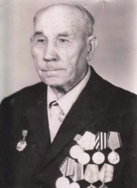 Боженко Федот Яковлевич Ст. лейтенант 1903 Медаль «За отвагу», Орден Отечественной войны I степени Красюковская
- 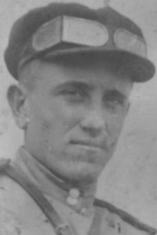 Большенко Николай Алексеевич. Ефрейтор 1914. Медаль «За боевые заслуги», Орден Отечественной войны II степени Красюковская
- 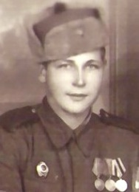 Большенко Николай Иванович. Гв. ефрейтор 1925 Орден Отечественной войны II степени Медаль «За боевые заслуги», Медаль «За боевые заслуги» Красюковская
- Горин Василий Михайлович 1921 Медаль «За отвагу», Орден Отечественной войны I степени Красюковская
- Дергоусов Александр Федорович Сержант 1926 Медаль «За боевые заслуги», Орден Отечественной войны I степени Красюковская
- Иванов Виктор Филиппович 1926 Орден Отечественной войны II степени, Медаль «За отвагу» Красюковская
- Иванов Георгий Емельянович. Рядовой 1907 Орден Отечественной войны II степени, Медаль «За боевые заслуги» Красюковская
- Иванов Григорий Иванович. Орден Отечественной войны II степени Медаль «За боевые заслуги» Яново-Грушевский
- Иванов Петр Иванович. 1905 Орден Отечественной войны II степени Медаль «За отвагу» Яново-Грушевский
- 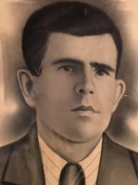 Ихненко Федор Данилович рядовой 1911 Медаль «За боевые заслуги» Орден Отечественной войны II степени Красюковская
- Клочков Иван Владимирович Рядовой 1925 Медаль «За отвагу» Орден Отечественной войны II степени Красюковская
- Коньков Иван Леонтьевич рядовой 1925 медаль «За отвагу» Орден Отечественной войны II степени Новоперсиановка
- 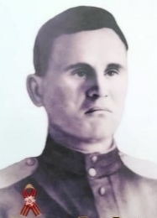 Корольков Петр Лукич мл. политрук 1912 Медаль «За отвагу», Орден Отечественной войны II степени Новоперсиановка
- 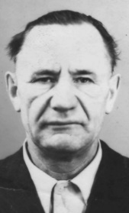 Курденков Николай Гаврилович 23.07.1922 Медаль «За отвагу», Орден Отечественной войны II степени Красюковская
- 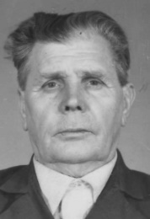 Морозов Филипп Григорьевич Красноармеец 1904 Медаль «За отвагу», Медаль «За отвагу», Орден Отечественной войны I степени Красюковская
- 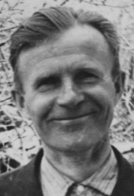 Носов Георгий Николаевич 1908 Медаль «За боевые заслуги», Медаль «За боевые заслуги», Орден Отечественной войны II степени Красюковская
- Перепелкин Иван Тимофеевич. Орден Отечественной войны II степени 1924 Медаль «За боевые заслуги» Красюковская
- 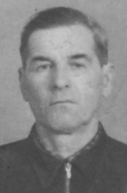 Пивнев Степан Григорьевич. Ст. сержант 1905, Медаль «За боевые заслуги» Орден Отечественной войны II степени Красюковская
- 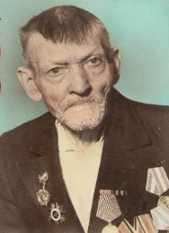 Пукалов Петр Спиридонович. 1918 Орден Отечественной войны II степени, Медаль «За отвагу», «За победу на Германией» Красюковская
- 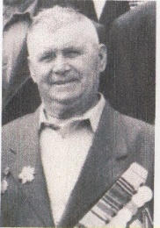Репин Юрий Лаврентьевич рядовой 1925 Медаль «За боевые заслуги», Орден Отечественной войны II степени Красюковская
- 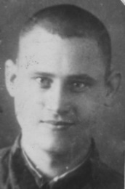 Рыбальченко Павел Григорьевич. Гв. ст. сержант 1920 Орден Отечественной войны II степени, Медаль «За боевые заслуги» Красюковская
- 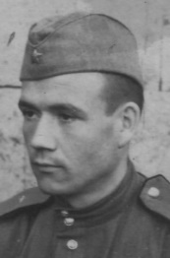 Савуров Гафур красноармеец 1924 Медаль «За боевые заслуги», орден Отечественной войны II степени Красюковская
- 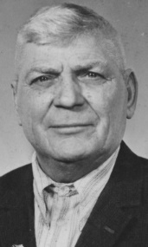 Саломатин Василий Григорьевич. Ст. сержант.1915, Медаль «За боевые заслуги», Орден Отечественной войны II степени Красюковская
- Селиверстов Яков Иванович Гв. красноармеец 1912 Орден Отечественной войны II степени, «За взятие Кенигсберга», «За победу над Германией в Великой Отечественной войне 1941 – 1945 гг», «За отвагу» Новоперсиановка
- 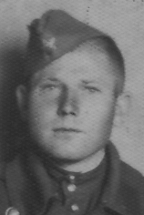 Стаценко Владимир Николаевич Рядовой 1912 Медаль «За боевые заслуги», Орден Отечественной войны II степени Красюковская
- 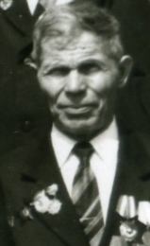 Ульченко Василий Яковлевич ст. сержант 1917 Медаль «За боевые заслуги», Орден Отечественной войны II степени Красюковская
- Толстиков Николай Петрович. Гв. ефрейтор 1925 Орден Отечественной войны II степени Медаль «За отвагу» Красюковская
- 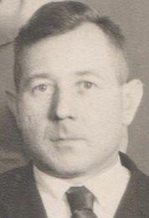 Хохленко Михаил Степанович Мл. сержант 1926 Медаль «За боевые заслуги», Орден Отечественной войны II степени Красюковская
- 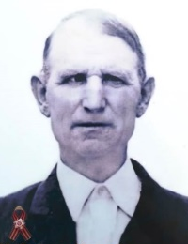 Чебураков Иван Федотович 1916 Орден Отечественной войны II Медаль «За отвагу», Медаль «За боевые заслуги» Новоперсиановка
- 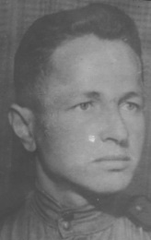 Шевняков Михаил Васильевич Рядовой 1919 Медаль «За боевые заслуги», Медаль «За отвагу», Орден Отечественной войны II степени Красюковская
- 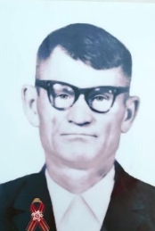 Ширшиков Сергей Антонович. Красноармеец 1926 Медаль «За отвагу», орден Отечественной войны II степени Новоперсиановка
- Щербаченко Михаил Степанович Гв. старшина.1910 Медаль «За отвагу», Медаль «За боевые заслуги» Орден Отечественной войны II степени Красюковская
- Яковлев Андрей Матвеевич. Орден Отечественной войны II степени Ст. сержант 1915 Медаль «За боевые заслуги» Яново-Грушевский
- 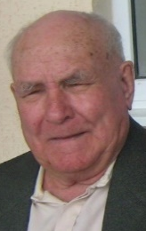 Авдеев Петр Николаевич Мл. сержант 1927 Орден Отечественной войны II степени, Медаль «За победу над Германией в Великой Отечественной войне 1941-1945 гг.» Красюковская
- 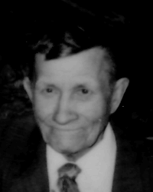 Ганин Владимир Александрович. Лейтенант 1919 Медаль «За победу над Германией в Великой Отечественной войне 1941–1945 гг.», Орден Отечественной войны II степени Красюковская
- 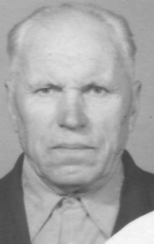 Мезенцев Михаил Николаевич. Ст. сержант 1906 Орден Отечественной войны II степени Медаль «За оборону Ленинграда» Медаль «За победу над Германией в Великой Отечественной войне 1941–1945 гг.» Красюковская

Кавалеры орденов Отечественной войны I или II степени

- Алейников Николай Семенович. 1919 Орден Отечественной войны II степени Яново-Грушевский
- Апрышко Иван Иванович. 1925 Орден Отечественной войны I степени Сусол
- Асанова Минавера Исхаковна. 1919 Орден Отечественной войны II степени Красюковская
- 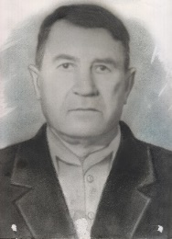 Бабаков Андрей Андреевич 1912 Орден Отечественной войны I степени Красюковская
- Бабий Андрей Петрович. 1926 Орден Отечественной войны II степени Красюковская
- 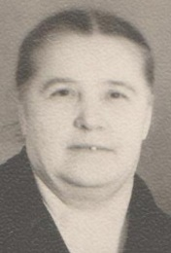 Базаленко Анна Андреевна. 1919 Орден Отечественной войны II степени Красюковская
- 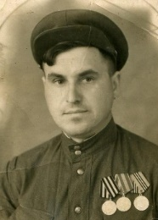 Бакаляров Николай Иванович. 1917 Орден Отечественной войны II степени Красюковская
- 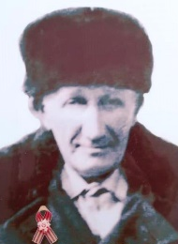 Барабан Василий Иванович. 1924 Орден Отечественной войны II степени Новоперсиановка
- 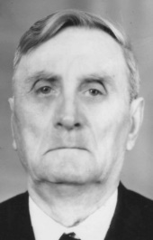 Бедратов Алексей Андреевич. 1919 Орден Отечественной войны II степени Красюковская
- 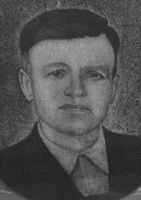 Бессарабов Дмитрий Федорович. 1914 Орден Отечественной войны II степени Красюковская
- Большенко Андрей Григорьевич. Орден Отечественной войны I степени Красюковская
- Большенко Георгий Григорьевич. 1920 Орден Отечественной войны II степени
- 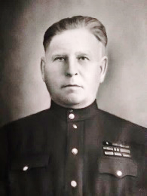 Большенко Иван Игнатьевич. 1904 Орден Отечественной войны II степени Красюковская
- Бочарников Матвей Михайлович. 1910 Орден Отечественной войны I степени Красюковская
- Бреев Григорий Алексеевич. 1918 Орден Отечественной войны II степени Яново-Грушевский
- Буянов Михаил Федорович 1924 Орден Отечественной войны II степени Новоперсиановка
- Валенбах Дмитрий Илларионович. 1917 Орден Отечественной войны II степени Яново-Грушевский
- Ванин Михаил Евдокимович. 1909 Орден Отечественной войны II степени Красюковская
- 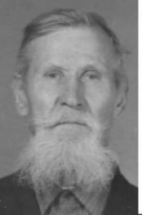 Величко Тимофей Андреевич. 1892 Орден Отечественной войны II степени Сусол
- 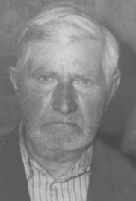 Власенко Григорий Иванович. 1906 Орден Отечественной войны I степени Красюковская
- 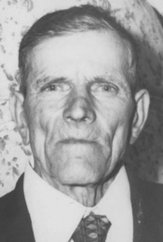 Власенко Назар Иванович. Орден Отечественной войны II степени 1911 Воронежская обл., Писаревский р-н, с. Титаренко Красюковская
- Войто Николай Иванович. Орден Отечественной войны II степени1925 Ростовская обл., Октябрьский р-н, ст. Красюковская
- 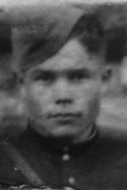 Вольвак Алексей Федорович. Красноармеец.1926 Орден Отечественной войны I степени Красюковская
- Волошанская Нина Георгиевна. 1926 Орден Отечественной войны II степени Красюковская
- Глазкова Анастасия Егоровна. 1924 Орден Отечественной войны II степени Красюковская
- Головченко Василий Савельевич. 1915 Орден Отечественной войны II степени Красюковская
- Гонтарев Василий Владимирович. 1928 Орден Отечественной войны II степени Красюковская
- Гончаров Иван Трофимович. 1908 Орден Отечественной войны II степени Яново-Грушевский
- Гончаров Петр Федорович. 1919 Орден Отечественной войны II степени Красюковская
- Гордеев Николай Михайлович. 1916 Орден Отечественной войны II степени Красюковская
- 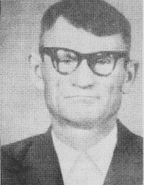 Грачев Николай Иванович 1922 Орден Отечественной войны II степени Красюковская
- Грицаев Алексей Федорович ст. сержант 1918 Орден Отечественной войны II степени Красюковская
- Гузенко Иван Иванович. 1921 Орден Отечественной войны II степени Яново-Грушевский
- 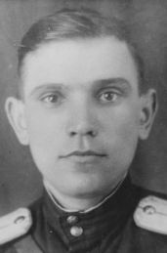 Гулий Михаил Федорович. 1922 Орден Отечественной войны II степени Красюковская
- Давыдов Александр Алексеевич. 1911 Орден Отечественной войны II степени Яново-Грушевский
- Давыдов Александр Мамонтович. 1918 Орден Отечественной войны II степени Яново-Грушевский
- Давыдов Григорий Аврамович. 1920 Орден Отечественной войны I степени Яново-Грушевский
- 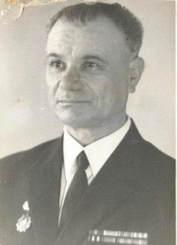 Давыдов Иван Григорьевич. 1918 Орден Отечественной войны II степени Яново-Грушевский
- Дзыгарь Василий Николаевич. 1904 Орден Отечественной войны II степени Красюковская
- Диков Иван Александрович. 1922 Орден Отечественной войны II степени Красюковская
- Дмитриева Антонина Ивановна. 1925 Орден Отечественной войны II степени Красюковская
- Дмитров Александр Дмитриевич. 1921 Орден Отечественной войны II степени Яново-Грушевский
- Дмитров Василий Алексеевич. 1924 Орден Отечественной войны II степени Яново-Грушевский
- Дмитров Михаил Иванович. 1902 Орден Отечественной войны II степени Яново-Грушевский
- Дмитров Петр Федорович. 1925 Орден Отечественной войны II степени Яново-Грушевский
- Донцов Павел Ефимович. 1907 Орден Отечественной войны I степени Яново-Грушевский
- 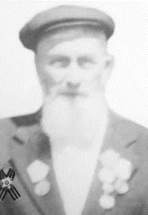 Дуб Андрей Васильевич 1911 Ростовская обл., Орден Отечественной войны II степени Новоперсиановка
- 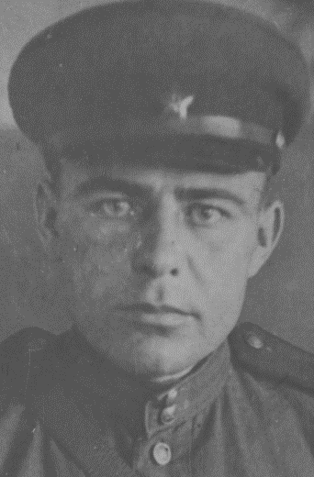 Дубровский Петр Никитович. 1913 Орден Отечественной войны II степени Красюковская
- 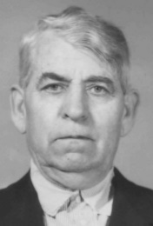 Дудников Василий Павлович. 1911 Орден Отечественной войны I степени Яново-Грушевский
- Евков Григорий Ильич. 1925 Орден Отечественной войны II степени Яново-Грушевский
- Евстигнеев Геннадий Дмитриевич. 1926 Орден Отечественной войны II степени Красюковская
- Ефанова Евдокия Григорьевна. 1922 Орден Отечественной войны II степени Яново-Грушевский
- Ефимов Александр Степанович. 1922 Орден Отечественной войны II степени Яново-Грушевский
- Ефимов Василий Илларионович. 1926 Орден Отечественной войны II степени Яново-Грушевский
- Ефимов Иван Григорьевич. 1921 Орден Отечественной войны II степени Яново-Грушевский
- Ефимов Михаил Степанович. 1921 Орден Отечественной войны II степени Яново-Грушевский
- Жадько Дмитрий Илларионович. 1914 Орден Отечественной войны I степени Яново-Грушевский
- 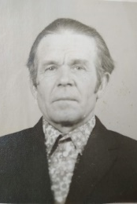 Жадько Михаил Илларионович. 1926 Орден Отечественной войны II степени Красюковская
- 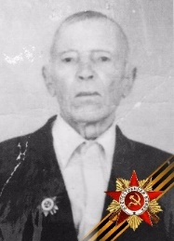 Железняк Пантелей Леонтьевич 1918 -2005 Орден Отечественной войны II степени Красюковская
- Жиков Александр Васильевич. 1910 Орден Отечественной войны II степени Красный
- Завгородний Александр Тихонович. 1926 Орден Отечественной войны II степени Красюковская
- Зарецкий Виктор Гаврилович. 1921 Орден Отечественной войны II степени Яново-Грушевский
- 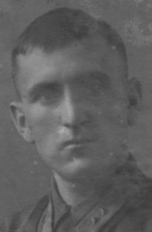 Землянов Корней Сидорович. 1913 Орден Отечественной войны II степени Красюковская
- 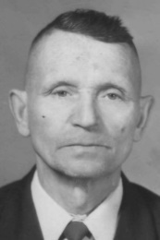 Земцов Григорий Иванович. 10.08.1920, Орден Отечественной войны II степени Красюковская
- Иваненко Никифор Константинович. 1908 Орден Отечественной войны II степени Яново-Грушевский
- Иванов Александр Александрович. 1924 Орден Отечественной войны II степени Яново-Грушевский
- Иванов Александр Павлович. 1925 Орден Отечественной войны II степени Яново-Грушевский Яново-Грушевский
- Иванов Иван Кириллович. 1912 Орден Отечественной войны II степени Яново-Грушевский
- Иванов Николай Иванович. 1925 Орден Отечественной войны II степени Яново-Грушевский
- Иванов Тихон Михайлович. 1918 Орден Отечественной войны II степени Яново-Грушевский
- Иванченко Григорий Иванович. 1923 Орден Отечественной войны II степени Яново-Грушевский
- Ильин Николай Владимирович. 1925 Орден Отечественной войны II степени Яново-Грушевский
- Ихненко Федор Данилович рядовой 1911 Медаль «За боевые заслуги» Орден Отечественной войны II степени Красюковская
- 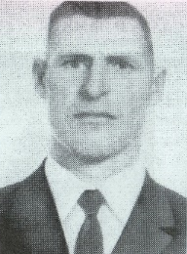 Ищенко Ефим Ефимович. 1926 Орден Отечественной войны II степени Новоперсиановка
- 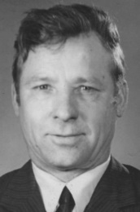 Калашник Виктор Иванович 1925 Орден Отечественной войны II степени Красюковская
- 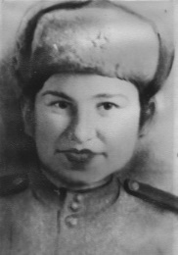 Каменева Екатерина Александровна. 1925 Орден Отечественной войны II степени Красюковская
- Карасева Евдокия Михайловна. 1925 Орден Отечественной войны II степени Яново-Грушевский
- Карташов Петр Алексеевич 1911 орден Отечественной войны II степени Красюковская
- Касаткин Николай Максимович. 1926 Орден Отечественной войны II степени Красюковская
- Катков Константин Алексеевич. 1913 Орден Отечественной войны II степени Яново-Грушевский
- 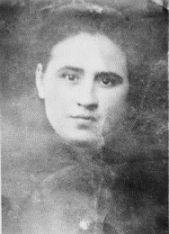 Кащеева Нина Ивановна. 1924 Орден Отечественной войны II степени Красюковская
- 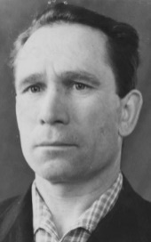 Клеменов Семен Николаевич. 1920 Орден Отечественной войны I степени Яново-Грушевский
- Клименко Василий Авксентьевич. 1915 Орден Отечественной войны II степени Яново-Грушевский
- Клочков Алексей Матвеевич. 1926 Орден Отечественной войны II степени Яново-Грушевский
- Клочков Василий Петрович. 1925 Орден Отечественной войны I степени Яново-Грушевский
- Клочков Георгий Петрович. 1907 Орден Отечественной войны I степени Яново-Грушевский
- Клочков Ефим Филиппович. 1912 Орден Отечественной войны II степени Яново-Грушевский
- Клочков Иван Петрович. 1909 Орден Отечественной войны II степени Яново-Грушевский
- Клочков Михаил Ефимович. 1924 Орден Отечественной войны I степени Яново-Грушевский
- Клочков Павел Петрович. 1918 Орден Отечественной войны II степени Яново-Грушевский
- Коробкин Павел Сергеевич 1919 Орден Отечественной войны II степени Новоперсиановка
- Коваленко Петр Яковлевич. 1910 Орден Отечественной войны II степени Красюковская
- 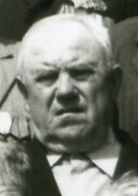 Кожемяченко Семен Семенович. 1912 Орден Отечественной войны II степени Красюковская
- Кожемяченко Федор Максимович. 1921 Орден Отечественной войны II степени Красюковская
- Козлов Андрей Иванович. 1922 Орден Отечественной войны II степени Красюковская
- Кононов Григорий Семенович. 1914 Орден Отечественной войны II степени Яново-Грушевский
- 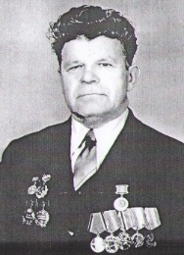 Кононов Михаил Антонович. 1921 Орден Отечественной войны II степени Яново-Грушевский
- Кононов Николай Никифорович. 1927 Орден Отечественной войны II степени Яново-Грушевский Яново-Грушевский
- Кононов Семен Яковлевич. 1921 Гв. мл. сержант Орден Отечественной войны II степени Яново-Грушевский
- Коньков Федор Леонтьевич. 1923 Орден Отечественной войны II степени Красюковская
- 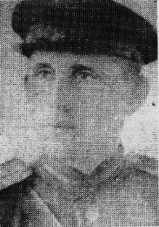 Королев Анатолий Михайлович 1916 Орден Отечественной войны II степени Новоперсиановка
- Костюков Василий Федорович. 1909 Орден Отечественной войны II степени Красюковская
- Круглов Иван Романович. 1912 Орден Отечественной войны II степени Яново-Грушевский
- Кужелев Степан Андреевич. 1903 Орден Отечественной войны II степени Яново-Грушевский
- Кучеров Павел Иосифович. 1923 Орден Отечественной войны II степени Сусол
- Лаврентьев Иван Иванович. 1924 Орден Отечественной войны I степени Яново-Грушевский
- Лаврентьев Иван Иванович. 1906 Орден Отечественной войны II степени Яново-Грушевский
- Ларин Георгий Васильевич. 1923 Орден Отечественной войны II степени Сусол
- 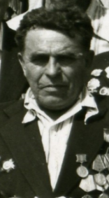 Лемешко Трофим Егорович. 1923 Орден Отечественной войны II степени Красюковская
- 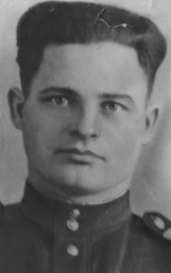 Лисогоров Иван Иванович. 1926 Орден Отечественной войны II степени Красюковская
- Лиховайдо Николай Федорович Капитан 1904 Орден Отечественной войны II степени Красюковская
- Лотанский Петр Николаевич. 1923 Орден Отечественной войны II степени Яново-Грушевский
- Лустенко Яков Павлович. 1921 Орден Отечественной войны I степени Яново-Грушевский
- 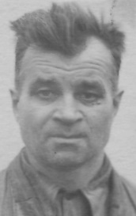 Люткин Николай Петрович. 1908 Орден Отечественной войны II степени Красюковская
- Макагонов Яков Степанович. 1926 Орден Отечественной войны II степени Красюковская
- Макаров Борис Александрович. 1922 Орден Отечественной войны I степени Красюковская
- Макеев Василий Алексеевич. 1906 Орден Отечественной войны II степени Яново-Грушевский
- Макеев Василий Семенович. 1924 Орден Отечественной войны I степени Яново-Грушевский
- Макеев Гаврил Андреевич. 1915 Орден Отечественной войны II степени Яново-Грушевский
- Макеев Григорий Евгеньевич. Майор 1912 Орден Отечественной войны I степени Яново-Грушевский
- Макеев Иван Евграфович. 1910 Орден Отечественной войны II степени Яново-Грушевский
- Макеев Иван Порфирьевич. Гв. подполковник.1911 Орден Отечественной войны II степени Яново-Грушевский
- Макеев Павел Алексеевич. 1914 Орден Отечественной войны II степени Яново-Грушевский
- Макеев Семен Иванович. 1919 Орден Отечественной войны II степени Яново-Грушевский
- Макеев Семен Федорович. 1911 Орден Отечественной войны II степени Яново-Грушевский
- Макеев Федор Андреевич. 1921 Орден Отечественной войны II степени Яново-Грушевский
- Махалкин Иван Никифорович. 1916 Орден Отечественной войны II степени Яново-Грушевский
- Медко Тимофей Ефремович. 1925 Орден Отечественной войны II степени Красюковская
- Мироненко Степан Моисеевич. 1905 Орден Отечественной войны II степени Красюковская
- 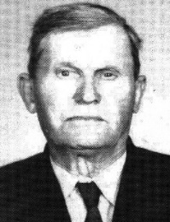 Митрофанов Иван Алексеевич. 1906 Орден Отечественной войны II степени Яново-Грушевский
- 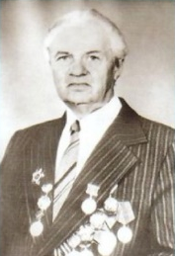 Моро Виктор Дмитриевич 8.09.1926 Орден Отечественной войны II степени Новоперсиановка
- 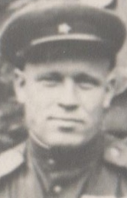 Морозов Виктор Николаевич. 1919 Орден Отечественной войны II степени Красюковская
- Морозов Кузьма Дмитриевич. 1909 Орден Отечественной войны II степени Яново-Грушевский
- Муликов Петр Васильевич. 1923 Орден Отечественной войны II степени Сусол
- Мысык Михаил Федотович. 1909 Орден Отечественной войны II степени Яново-Грушевский
- Насонов Георгий Григорьевич. 1921 Орден Отечественной войны II степени Красюковская
- Наумов Георгий Иванович Капитан 1904 Орден Отечественной войны I степени Красюковская
- Никитин Иван Максимович Гв. мл. сержант 1922 Орден Отечественной войны II степени Красюковская
- 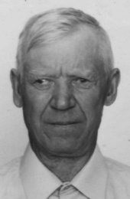 Никифоров Иван Никифорович. 1915 Орден Отечественной войны II степени Красюковская
- Никольцев Иван Петрович 1913 Орден Отечественной войны II степени Красюковская
- Нихаев Алексей Давидович. 1921 Орден Отечественной войны II степени Красюковская
- Озернов Митрофан Прокофьевич. 1921 Орден Отечественной войны II степени Красюковская
- Острешко Иван Семенович. 1926 Орден Отечественной войны II степени Сусол
- 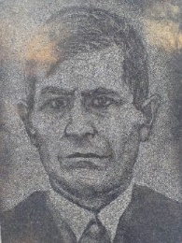Павлюк Тихон Спиридонович 1921 Орден Отечественной войны II степени Новоперсиановка
- 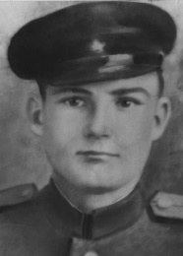 Передереев Николай Тимофеевич. 1924 Орден Отечественной войны II степени Красюковская
- Перепелкин Илья Николаевич Ефрейтор 1918 Медаль «За отвагу» Орден Отечественной войны II степени Яново-Грушевский
- 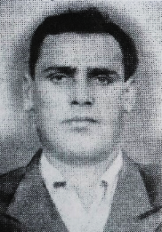 Перетрухин Павел Иванович 1926 Орден Отечественной войны II степени Красюковская
- Петров Иван Власович. 1926 Орден Отечественной войны II степени Яново-Грушевский
- Пискунов Иван Федорович. 1915 Орден Отечественной войны II степени Яново-Грушевский
- Погодина (Татокина) Антонина Григорьевна медсестра 27.09.1944 Медаль «За оборону Кавказа» орден Отечественной войны II степени Новоперсиановка
- Подольян Наталья Ивановна. 1921 Орден Отечественной войны II степени Яново-Грушевский
- 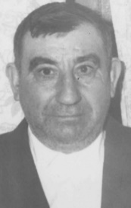 Поляков Сергей Федорович Орден Отечественной войны II степени Красюковская
- Попов Андрей Петрович. 1911 Орден Отечественной войны II степени Красный
- Попов Дмитрий Никитович. 1910 Орден Отечественной войны II степени Яново-Грушевский
- Попов Федор Федорович. 1914 Орден Отечественной войны II степени Яново-Грушевский
- 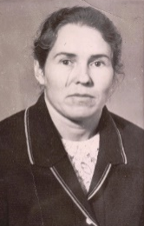 Попова Антонина Петровна 1923 Орден Отечественной войны II степени Красюковская
- 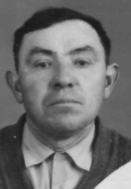 Посметный Василий Петрович. 1923 Орден Отечественной войны II степени Красюковская
- 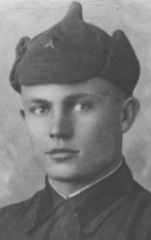 Портнов Николай Александрович. 1918 Орден Отечественной войны I степени Красюковская
- Привалов Павел Анисимович. 1924 Орден Отечественной войны II степени Красюковская
- Приходько Зинаида Андреевна. 1923 Орден Отечественной войны II степени Красюковская
- Прохоров Петр Александрович. 1901 Орден Отечественной войны II степени Красюковская
- 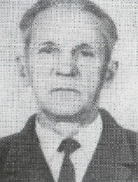 Пупченко Федор Федорович. 1912 Орден Отечественной войны II степени Красюковская
- 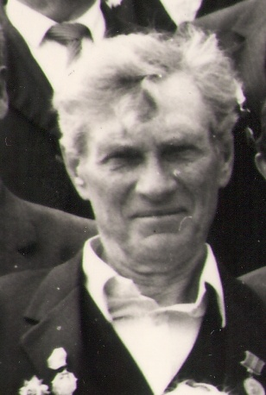 Путиенко Владимир Иванович 1924 Орден Отечественной войны I степени Красюковская
- Пятницын Иван Федорович. 1919 Орден Отечественной войны II степени Яново-Грушевский
- Раенко Александр Андреевич. 1912 Орден Отечественной войны II степени Красюковская
- Резниченко Илья Антонович. 1924 Орден Отечественной войны II степени Красюковская
- Романцов Иван Александрович. 1925 Орден Отечественной войны II степени Красюковская
- Ромашенко Сергей Николаевич. 1921 Орден Отечественной войны II степени Красюковская
- 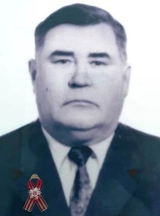 Рубцов Михаил Иванович гв. мл. лейтенант 1917 Орден Отечественной войны I степени Новоперсиановка
- Рудченко Николай Кириллович. 1914 Орден Отечественной войны II степени Яново-Грушевский
- Рыбальченко Александр Федорович. 1905 Орден Отечественной войны II степени Красюковская
- Рыбальченко Василий Семенович. 1926 Орден Отечественной войны II степени Красюковская
- 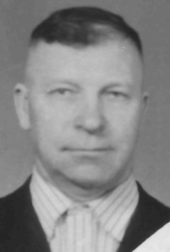 Рыбальченко Федор Иванович. 1923 Орден Отечественной войны II степени Красюковская
- Саломатин Дмитрий Федорович. 1910 Орден Отечественной войны II степени Красюковская
- Сапцын Иван Николаевич. 1924 Орден Отечественной войны II степени Яново-Грушевский
- Селезнев Андрей Семенович. 1916 Орден Отечественной войны II степени Яново-Грушевский
- 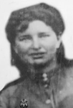 Селезнева Валентина Михайловна. 1924 Орден Отечественной войны II степени Красюковская
- Селиверстов Илья Андреевич. 1919 Орден Отечественной войны I степени Яново-Грушевский
- Семенов Степан Иванович. 1915 Орден Отечественной войны I степени Красюковская
- Сероштанов Иван Федорович. 1916 Орден Отечественной войны I степени Красюковская
- 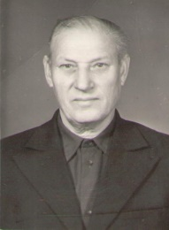 Сигидин Федор Федосеевич. 1923 Орден Отечественной войны II степени Красюковская
- Солодкова Надежда Георгиевна. 1921 Орден Отечественной войны II степени Красюковская
- 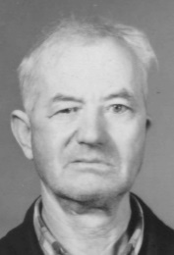 Стаценко Петр Николаевич 1915 Орден Отечественной войны II степени Красюковская
- Степанченко Михаил Яковлевич. 1916 Орден Отечественной войны I степени Яново-Грушевский
- Стороженко Григорий Арсентьевич. 1915 Орден Отечественной войны II степени Красюковская
- Страданченко Александр Степанович. 1923 Орден Отечественной войны I степени Яново-Грушевский
- Судьбина Надежда Ивановна. 1921 Орден Отечественной войны II степени Яново-Грушевский
- Теренин Семен Романович. 1924 Орден Отечественной войны I степени Яново-Грушевский
- Тишаев Александр Андреевич. 1924 Орден Отечественной войны I степени Яново-Грушевский
- Ткаченко Яков Яковлевич. 1919 Орден Отечественной войны II степени Яново-Грушевский
- Токаренко Дмитрий Никитович. 1914 Орден Отечественной войны II степени Красюковская
- Третьяков Роман Ильич 1912 Орден Отечественной войны II степени Красюковская
- 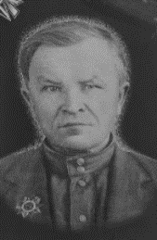 Трушин Федор Иванович. Красноармеец 1907 Орден Отечественной войны II степени Красюковская
- 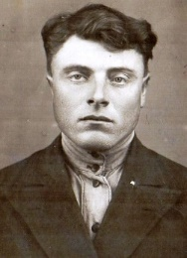 Турченко Василий Иванович. 1922 Орден Отечественной войны II степени Красюковская
- Тюриков Александр Васильевич. 1924 Орден Отечественной войны II степени Яново-Грушевский
- Тюринов Василий Васильевич. 1910 Орден Отечественной войны II степени Красюковская
- Тюринов Григорий Сергеевич. 1903 Орден Отечественной войны II степени Яново-Грушевский
- Тюринов Сергей Яковлевич. 1922 Орден Отечественной войны II степени Яново-Грушевский
- Тюх Константин Григорьевич. 1919 Орден Отечественной войны II степени Красюковская
- Укискалиев Сисугали Кириллович. 1907 Орден Отечественной войны II степени Новоперсиановка
- Усалимов И. К. 1907 Орден Отечественной войны II степени Новоперсиановка
- Фастов Николай Иванович. 1926 Орден Отечественной войны II степени Яново-Грушевский
- 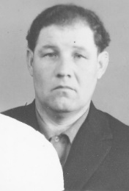 Федорищев Василий Данилович. 1918 Орден Отечественной войны I степени Красюковская
- 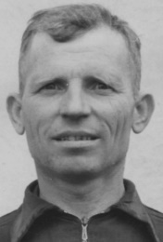 Федотенко Василий Прокофьевич 1913 Орден Отечественной войны II степени Красюковская
- Федяев Юрий Иванович. 1925 Орден Отечественной войны II степени Красюковская
- Финков Сергей Ефремович. 1923 Орден Отечественной войны II степени Красюковская
- 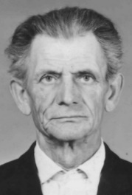 Фургалев Андрей Васильевич красноармеец 1910 Орден Отечественной войны II степени Красюковская
- Хрупин Алексей Иванович. 1927 Орден Отечественной войны II степени Аюта
- Цапиев Яков Карпович. 1914 Орден Отечественной войны II степени Красюковская
- Цомин Александр Сергеевич. 1924 Орден Отечественной войны II степени Красюковская
- Цомина Надежда Александровна. 1924 Орден Отечественной войны II степени Красюковская
- 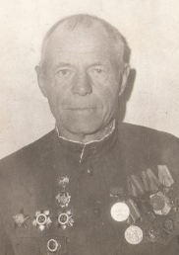 Цыбулин Петр Карпович. 1923 Орден Отечественной войны II степени Красюковская
- Цыбулина Ольга Карповна. 1921 Орден Отечественной войны II степени Красюковская
- Чекмезова Мария Петровна. 1918 Орден Отечественной войны II степени Яново-Грушевский
- Черемисов Илья Емельянович Красноармеец 1896 Орден Отечественной войны II степени Красюковская
- Чернобривец Лидия Прокофьевна. 1922 Орден Отечественной войны II степени Сусол
- Чернохлебов Георгий Мефодьевич. 1899 Орден Отечественной войны II степени Яново-Грушевский
- Чернышов Григорий Семенович. 1924 Орден Отечественной войны II степени Красюковская
- Шаров Алексей Иванович. 1926 Орден Отечественной войны II степени Яново-Грушевский
- Шаров Борис Иванович. 1924 Орден Отечественной войны II степени Яново-Грушевский
- Швачкин Александр Андреевич. 1924 Орден Отечественной войны II степени Яново-Грушевский
- 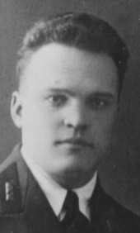 Шевченко Сергей Николаевич. 1914 Орден Отечественной войны II степени Красюковская
- Шевяков Григорий Евсеевич. 1898 Орден Отечественной войны II степени Красюковская
- 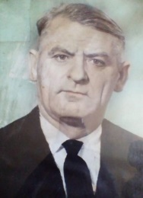 Шейкин Петр Алексеевич. 1925 Орден Отечественной войны II степени Красюковская
- 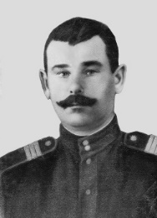 Шилов Василий Дмитриевич. 1914 Орден Отечественной войны II степени Красюковская
- Штицберг Юрий Андреевич. 1925 Орден Отечественной войны I степени Красюковская
- Щербанев Сергей Захарович. 1908 Орден Отечественной войны II степени Новоперсиановка
- Щербаченко Василий Степанович. 1909 Орден Отечественной войны II степени Красюковская
- Юркова Евдокия Михайловна. 1922 Орден Отечественной войны II степени Красный
- Юрченко Александр Федорович. 1911 Орден Отечественной войны I степени Яново-Грушевский
- 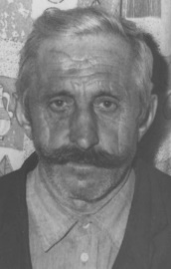 Яковенко Иван Андреевич. 1922 Орден Отечественной войны II степени Красюковская
- Яковлев Дмитрий Григорьевич. 1924 Орден Отечественной войны II степени Яново-Грушевский
- 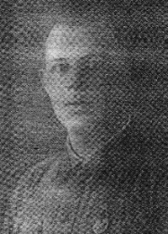 Яковлев Иван Григорьевич. 1909 Орден Отечественной войны II степени Яново-Грушевский
- 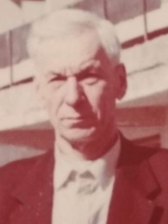 Яценко Степан Терентьевич 1921 Орден Отечественной войны I степени Красюковская

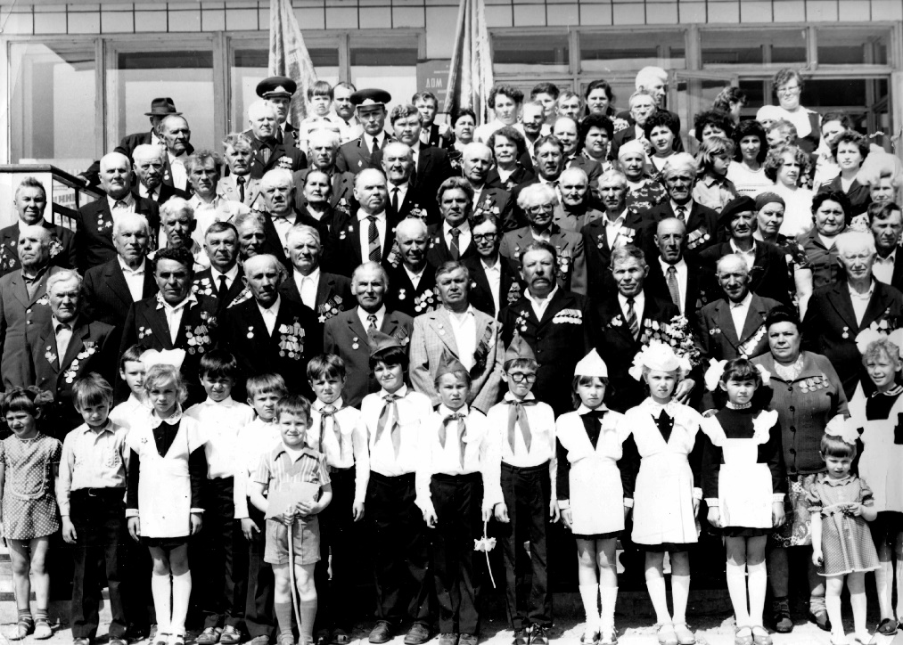
1985 год

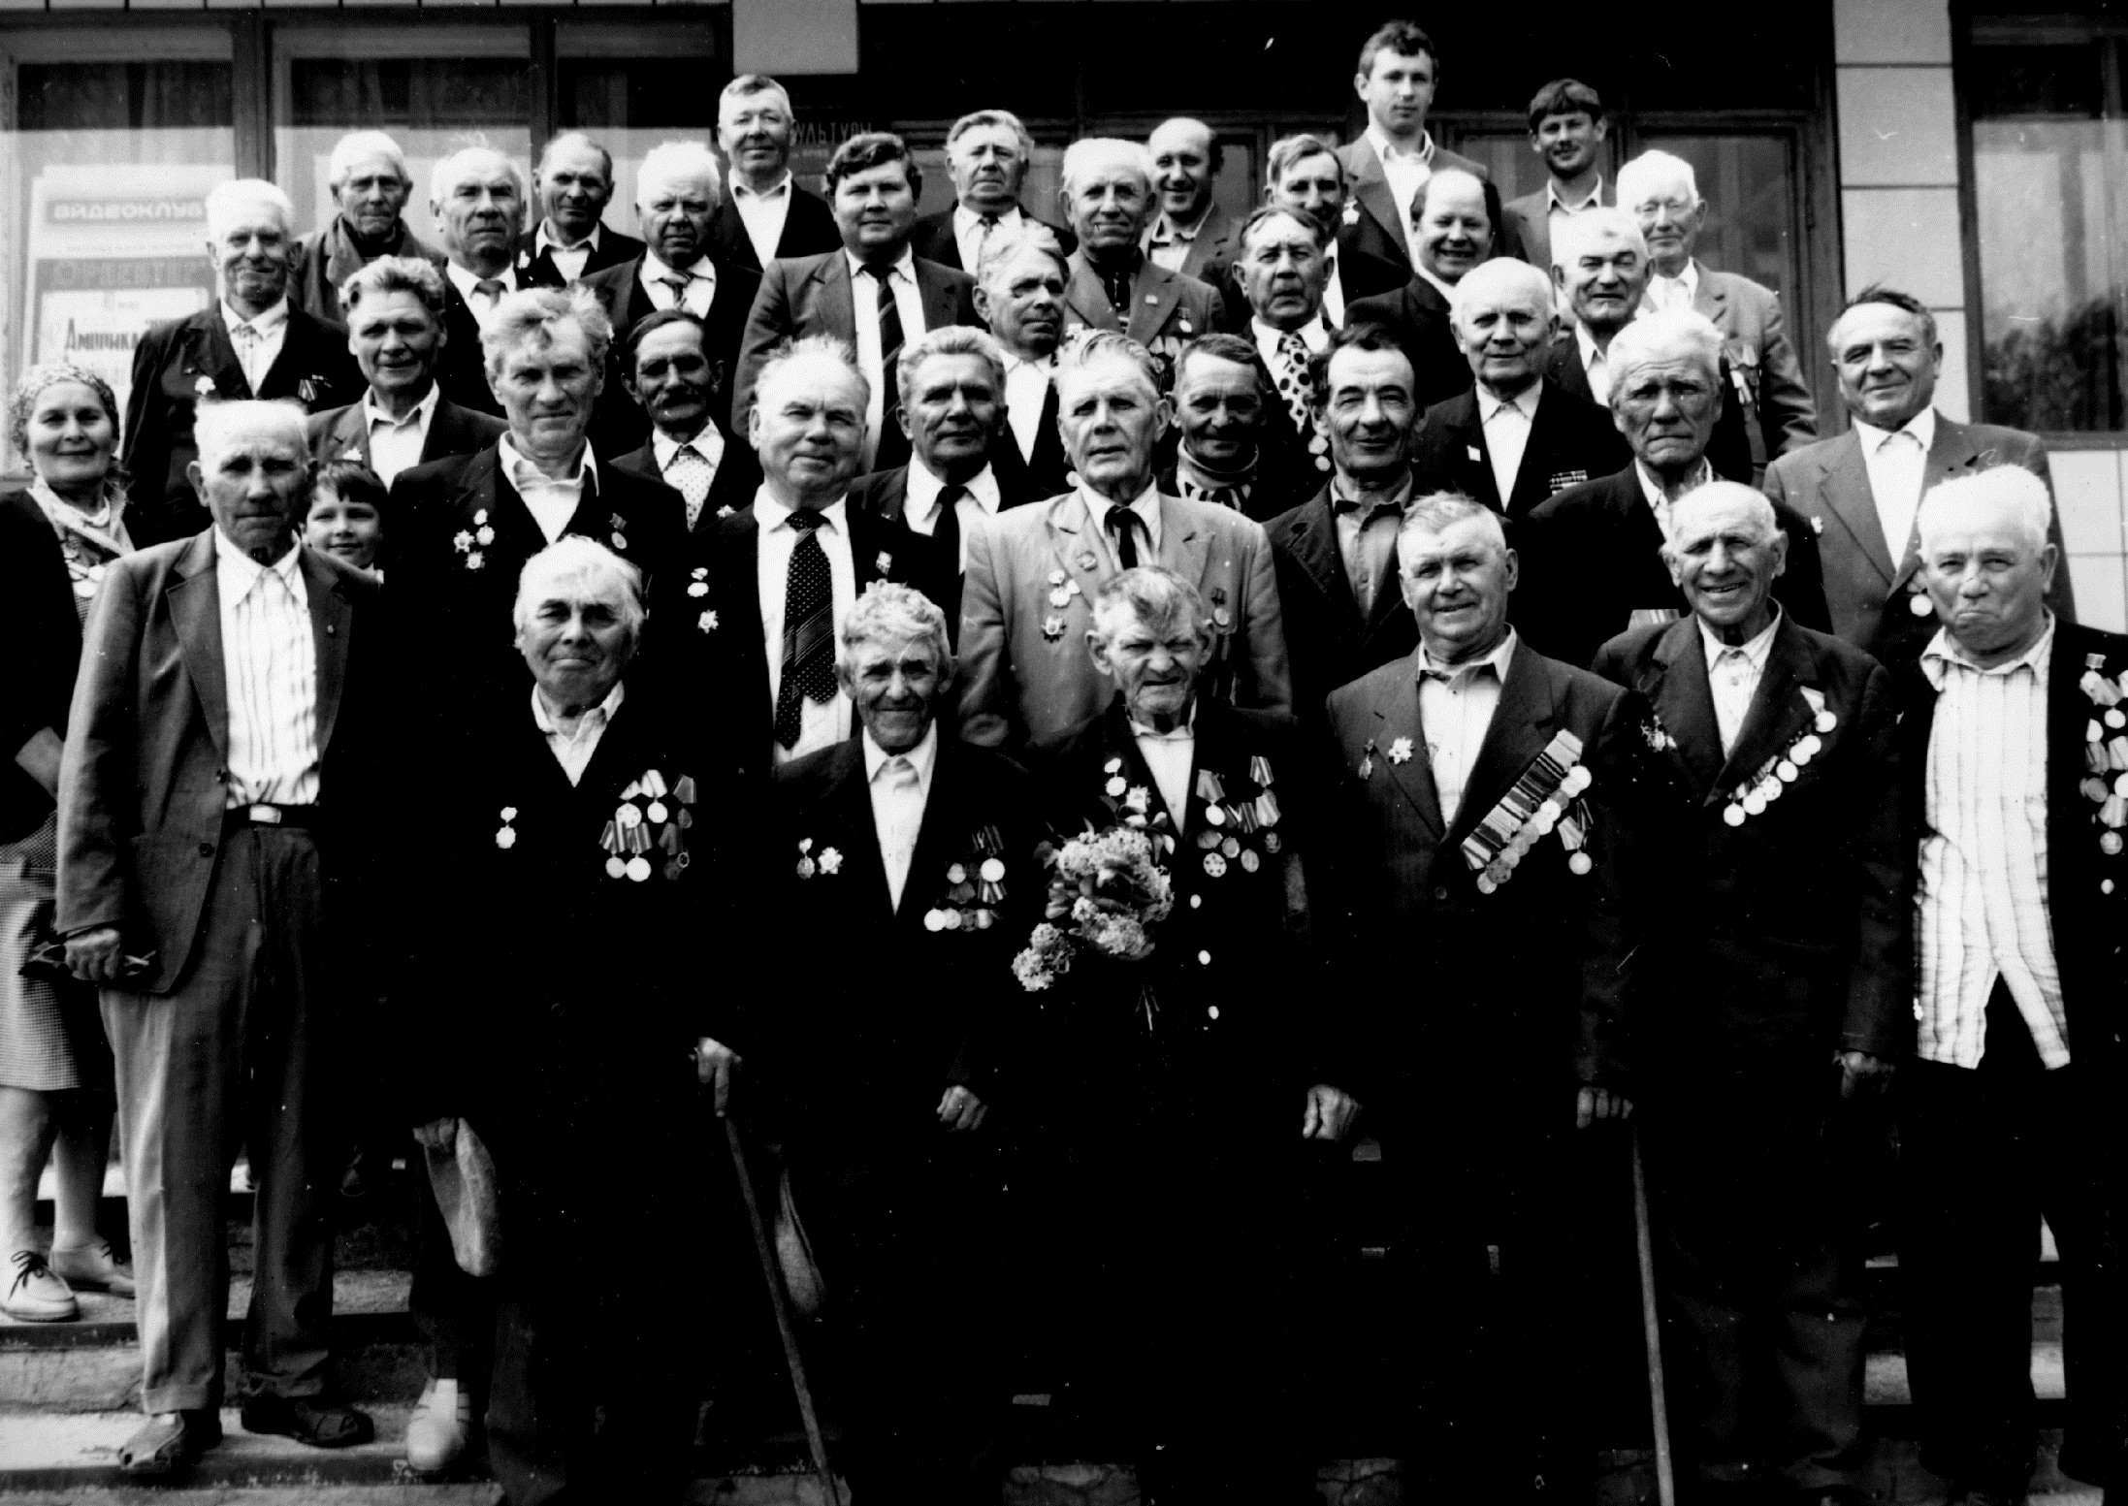
1990 год

Глава 27. Новочеркасский район.

Новочеркасский район Донецкого округа (центр – город Новочеркасск) образован в 1924 году. В его состав входили 12 Сельских Советов, 31 населенный пункт.
Сельские Советы: Александровский, Бессергеневский, Заплавский, Кривянский, Красюковский, Кутейниковский, Мелиховский, Мишкинский, Радионово-Несветаевский, Тузловский, Яново-Грушевский, Степаново-Разинский.
На 1.01.1925 года: Бессергеневский, Красюковский, Кривянский, Кутейниковский, Мелиховский, Мишкинский, Радионово-Несветаевский, Тузловский.
Яново-Грушевский сельский совет упразднен в 1924 году.
В 1925 в состав района входили сельские советы: Бессергеневский, Буденовский, Красюковский, Кривянский, Кутейниковский, Больше-Логский, Мишкинский, Радионово-Несветаевский, Тузловский.
В 1926 году: Бессергеневский, Грушевский, Заплавский, Каменно-Бродский, Красюковский Кривянский, Кутейниковский, Мишкинский, Радионово-Несветаевский.
В 1927 году к вышеперечисленным был добавлен Хутунской Сельский Совет.
В 1929 добавлены: Анненовский, Арпачинский, Багаевский, Верхне-Соленый, Елкинский, Жеребиловский, Красный, Кузнецовский, Манычский, Маныч-Балабинский, Мало-Западенский, Свободненский, Федуловский.
В 1930 на 10 августа в Новочеркасском районе числились: Анненовский, Арпачинский, Аксайский, Багаевский, Бессергеневский, Буденовский, Большевистский (Б. Лог), Верхне-Семеновский (В. Соленый), Верхне-Подпольный, Грушевский, Елкинский, Жеребиловский, Заплавский, Зелено-Рощинский, Каменно-Бродский, Карповский, Красный, Красюковский, Кривянский, Кузнецовский, Кутейниковский, Мишкинский, Мало-Западенский, Манычский, Маныч-Балабинский, Радионово-Несветаевский, Свободненский, Старо-Кузнецовский, Старочеркасский, Тузловский, Федуловский.
Донецкий округ был ликвидирован в 1930 году.
В 1931 году Постановлением ВЦИК РСФСР в состав Новочеркасского района введены следующие Сельские Советы: Ажиновский, Аксайский, Александровский, Арпачинский, Бессергеневский, Богаевский, Большелогский, Буденовский, Верхне-Семеновский, Верхне-Подпольный, Грушевский, Елкинский, Заплавский, Карповский, Красюковский, Красный, Кривянский, Кутейниковский, Мало-Западенский, Маныч-Балабинский, Мишкинский, Радионово-Несветаевский, Свободненский. Старо-Кузнецовский. Старочеркасский, Федуловский, Хутунской. 20 августа 1931 года к ним добавлены Александровско-Тузловский, Аграфеновский, Борило-Крепинский, Нижне-Власовский, Березово-Соколовский, Самбековский.
20 февраля 1932 года из Шахтинского района добавлены Каныгинский, Крымский, Мелиховский, Ольховский, Пухляковский, Раздорский; из Таганрогского района – Генеральский.
В 1934 году произошло разделение краев, были упразднены районы.
В черту города Новочеркасска включены: Бессергеневская, Грушевская, Красюковская, Кривянская, Мишкинская. В 1935 году 18 января в этом составе был вновь учрежден Новочеркасский район.
13 сентября 1937 года утверждена Ростовская область.
В сентябре 1939 года образован Кривянский район. В состав района вошли Сельские Советы народных депутатов: Бессергеневский, Грушевский, Красюковский, Кривянский, Мишкинский, Хотунской.
После освобождения этих земель от фашистов снова был организован Новочеркасский район.

Глава 28. Восстановление хозяйства. Победители.

Война постепенно уходила на запад. В станицу начали возвращаться фронтовики. Искалеченные, израненные, контуженные, но не побежденные, взялись они за работу, выполняя её за себя и за того, кто всё ещё находился на фронтах, в действующей армии. К концу 1946 года большинство красюковцев вернулось домой, позже других возвращались офицеры. Имена тех, кто, отдав долг Родине, вернулся домой, навечно останутся в памяти народной. Многие из них не были дома по 7 – 10 лет, некоторым даже пришлось знакомиться со своими семьями, а точнее с детьми, которые родились после их убытия на фронт и за это время успели вырасти и, даже, окончить начальную школу. Было и такое!
Фронтовики с присущим им энтузиазмом и с жаждой деятельности включились в трудовую деятельность. Многие, выучившись, стали великолепными специалистами сельского хозяйства и производства, отличными руководителями, партийными и профсоюзными лидерами.
Председателями колхозов в Красюковской после войны были: Юрков П. А., Морозов Ф. Г., Большенко И. И.
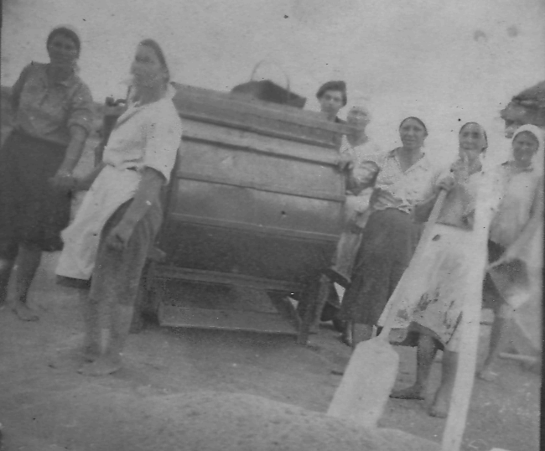
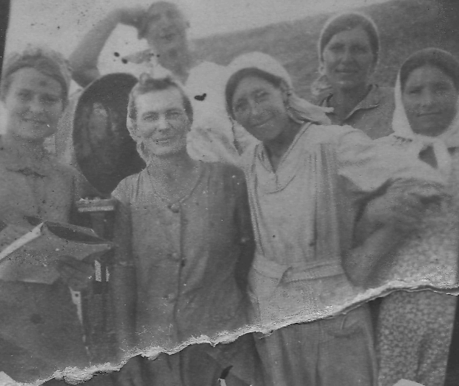

Женское звено ударника труда Ломаковой на колхозном току.

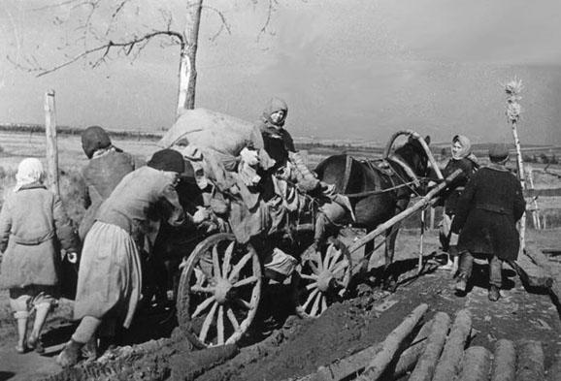
В первые годы после освобождения района перед руководством стояло множество трудных задач, таких, как восстановление разрушенного хозяйства, улучшение санитарного состояния населенных пунктов, восстановление дорог и оказание материальной помощи семьям фронтовиков и пострадавшим во время оккупации. Одной из таких задач была организация помощи фронту. Для ее решения необходимо было любым путем собрать зерно для Красной Армии, так как война еще шла. В протоколе заседаний правления колхоза «Красный Колос» Красюковского сельсовета от 18 марта 1943 года говорилось, что в соответствии с решением исполкома райсовета и райкома ВКП (б) «О создании хлебного фонда для Красной Армии», правление колхоза постановило: «В первую очередь конфисковать хлебный запас у рабочих, оставляя по 10 кг на каждого едока на месяц. Колхозники должны сдать все имеющиеся излишки у них хлебного запаса. Для этого создать комиссию из 12 человек и разбить их на 4 бригады. Предложить комиссии собрать зерно в течение 6 дней».
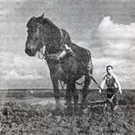
В колхозе «Красный Колос» Красюковского сельсовета 10 марта 1943 года на заседании правления рассматривался вопрос о сборе горючего с колхозников, рабочих и служащих: «Постановлением вышестоящих организаций о запряжке коров колхозников, рабочих и служащих на период полевых работ общее собрание постановило, чтобы не запрягать коров, сдать горючее с каждой коровы колхозников 30 литров, с рабочих - 15 литров и не имеющих коров гражданам - 5 литров. Это постановление выполняется не всеми гражданами, поэтому правление постановило: у граждан, которые не сдали горючее, изъять коров и приступить к выполнению полевых работ».
Мирная жизнь пришла к красюковцам. Колхозницы сразу же начали готовиться к севу, женщины полностью сменили ушедших на фронт мужчин. В станице открылись магазины, почта, школы, начал работу Сельский Совет.
К 1950 году мирная жизнь полностью наладилась во всех отраслях народного хозяйства. Отдельные мелкие колхозы уже не справлялись с грандиозными послевоенными планами, поэтому решено было укрупнить колхозы. В 1950 году сначала колхозы «Имени 12 годовщины Октября» и «Красный Колос» объединились в один большой колхоз, а потом к ним присоединились ещё два колхоза, располагавшиеся в Яново и в Сусоле. Новому большому сельхоз образованию дали название «колхоз имени Сталина». Первым председателем нового колхоза стал Яковлев А. М., потом его сменил Юрков П. А.

Селения | дворов | население | колхозников
Красюковская | 1474 | 4492 | 316
Яново-Грушевский | 544 | 1882 | 231
Сусол | 50 | 126 | 41
Аюта | 51 | 135 | 66
Миллерово | 44 | 113 | 36
Красный | 14 | 23 | 8
В период становления нового хозяйства с 1953 года по 1968 год колхозом управлял талантливый руководитель М. А. Макеев, которого впоследствии сменил другой прекрасный организатор сельского хозяйства Мельников С. П. После смерти И. В. Сталина и развенчания культа его личности, колхоз переименовали в колхоз «Имени 20-го партсъезда». А когда Красюковский сельсовет перешел в Октябрьский (с) район, оказалось, что в районе стало два колхоза имени 20-го партсъезда. В 1964 году колхоз снова переименовали. Теперь он стал называться: «колхоз имени Фрунзе». Колхоз имени Фрунзе стал одним из самых больших и успешных хозяйств Октябрьского (сельского) района: в конце 60-х годов Красюковский сельсовет и Октябрьский (с) район вышли на передовые позиции в Ростовской области. С этого времени район очень часто стал черпать руководящие кадры из Красюковской. Всему району были известны имена Телегуза Максима, Володина Михаила, И. С. Болдырева, В. М. Полякова.
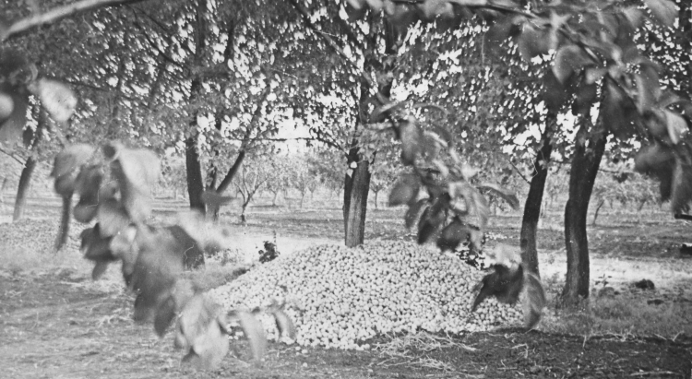

Обильный урожай яблок в саду колхоза имени 20-го партсъезда.

Потом председателями были Новиков Б. Я., Болдырев И. С., Путиенко Н. И., Блюхес В. А., Поляков Г. Д., Поляков В. М. В 1992 году, в связи с изменившейся в стране внутриполитической обстановкой, колхоз имени Фрунзе вновь распался, и на его месте сформировалось несколько самостоятельных сельхозпредприятий. В самой Красюковской было образовано ТОО «Колос». В 1997 году ТОО «Колос» переименовано в АКФХ «Заря Дона», а в 2000 году АКФХ «Заря Дона» переименовано в СПК «Заря Дона». Руководил этим хозяйством Савинов С. И. С 2008 года всем хозяйством СПК «Заря Дона» руководит Иванов А.Н.
В конце 20-го века на территории Красюковской сельской администрации появилось несколько самостоятельных хозяйств: ООО «Заря Дона», ООО «Донская степь», ТнВ «Белобородов и Теплянский», Ростовский селекционно-семеноводческий центр компании «Поиск», но самым мощным среди них остается «Заря Дона». Руководит хозяйством Суховенко Сергей Леонидович. Исполнительный директор Иванов Андрей Николаевич собрал мощный и работоспособный штаб: главный экономист Майбородин Д.С., заместитель генерального директора по безопасности Сирота В.В., главный агроном Шелудяков Б.Б., главный инженер Корняг Е.Е., главный бухгалтер Головченко Е.Н., заместитель исполнительного директора по растениеводству Смоляков Э.В., юрист Щибров М.В.
И, по-прежнему, тон в работе задают простые рабочие и служащие хозяйства, которых всегда называют громким именем «Передовики производства»: Григорян Анжела, Долинянский Иван, Калинин Александр, Майбородина Наталья, Моисеенко Дмитрий, Навражин Алексей, Приступин Степан, Чухно Александр, Ясенева Татьяна.
Председателями Сельского Совета после окончания Великой Отечественной войны были Боженко Ф. Я., Гулий М. Ф., Троцко И. П., Ходыкин Ф., Буев, Кряжева Л. И., Басинский Е. Ф., Кравченко Б. М., Геворкян В. Г., Гонов А. Г..

С 2006 года Красюковская стала самостоятельным муниципальным образованием с финансово - экономическими правами. Руководит этим образованием Злобина Н.П. Дружно работает Администрация Красюковского сельского поселения во главе с Гладких И. П. и старостой Бугаёвым В. И.

Слобода Красюковская продолжает быстро развиваться в современных условиях экономического хозяйствования. Примером тому могут служить два новых микрорайона, построенные в соответствии с новыми социальными программами развития сельской местности, а также полная газификация поселения.

Глава 29. Достопримечательности Красюковского поселения.

На территории Красюковского поселения находятся три памятника природы. Заказник «Аютинские склоны». Памятник природы «Аютинские склоны» расположен на территории предприятия ООО «Донская нива» Октябрьского района Ростовской области в окрестностях станицы Красюковской. Территория заказника имеет прямоугольный вид и растянулась с юго-востока на северо-запад от места впадения реки Аюты в реку Грушевку по высокому правому берегу. Площадь заказника составляет 150 гектар.
Местность у реки Аюты имеет изрезанный рельеф, поэтому здесь не велась хозяйственная деятельность. Эта территория использовалась в основном для выпаса скота. В изрезанном рельефе памятника заказника много обрывов, выходов плит ракушечника, грунтовых вод, родников. Всё это создает условия для сохранения и формирования на небольшом участке богатого видового разнообразия растений.
Из злаковых растений в заказнике произрастают мятлик узколистый, типчак, тонконог, ковыль Лессинга, костер.
Десятки видов цветковых растений растут на склонах местности. Среди них: тысячелистник обыкновенный, вероника колосистая и дубравная, несколько видов полыни, подорожник степной и ланцетолистный, несколько видов молочая, лапчатка прямостоячая и ползучая, василистник малый, лен желтый, австрийский и многолетний, колокольчик сибирский, юринея мягкая и песчаная, льнянки, гвоздики, чистецы и другие.
На территории заказника зарегистрировано около 150 видов цветковых растений. Уникальность заказнику «Аютинские склоны» придает то, что на его территории растет занесенная в республиканскую Красную Книгу популяция вида растения — эремурус представительный. Эремурус представительный относится к многолетним травянистым растениям семейства Лилейных. Больше всего этих растений произрастает в Средней Азии и на Ближнем Востоке. На территории Российской Федерации эремурус встречается только в Октябрьском районе Ростовской области. Это растение относится к эфемероидам, активно начинающим вегетацию, выбрасывающим высокий цветонос и быстро отцветающим. Эремурус относится к древним реликтам, сохранившийся с доледникового периода.
В заказнике Аютинские склоны также встречается исчезающая популяция широколистного тюльпана Шренка.
«Панская балка» и «Осиповская балка» расположены на северо-западной окрестности станицы. Они выделяются в степи темно-зелеными участками. На территории заказников растет около 200 видов цветковых растений. Почвенный покров заказников занесен в Красную Книгу РФ, как образец редких почв степной зоны.
Исторические памятники. Памятник В. И. Ленину установлен около 1960 года к 90-летию со дня рождения В. И. Ленина.
Рядом с хутором Аюта на трассе М4 находится символичная скульптурная композиция «Невернувшимся» (в народе «Журавли»).
Мемориал открыт в 1975 году к 30-летию Победы в Великой Отечественной войне. Тема памятника навеяна культовым стихотворением «Журавли» поэта Расула Гамзатова, ставшего песней-реквиемом по всем погибшим в войнах.
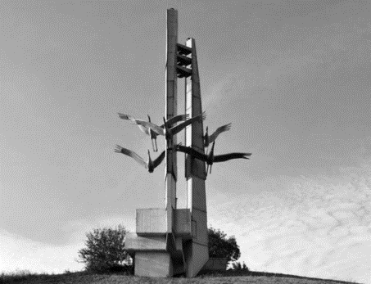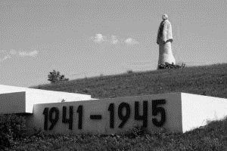
«Журавли» – один из первых монументов, созданных по мотивам данного стихотворения. Мемориал состоит из двух частей. Первая – фигура женщины, которая олицетворяет матерей, горестно ожидающих сыновей с фронта. Руки ее сложены, лицо выражает напряжение, оцепенение, горечь. Ощущение, будто она превратилась в статую только что.
Взор матери обращен к журавлиному клину на другой стороне трассы. Фигуры птиц стоят на высокой стеле. Они улетают. Клин символизирует всех солдат, «улетевших» из родного дома и павших во время Великой Отечественной войны. Так и стоят они, мать и сыновья, уже много лет, разделенные дорогой и той страшной войной.
Монумент вызывает сильное чувство. Скульптурная композиция «Невернувшимся» отличается от многих памятников, посвященных Великой Отечественной войне, тем, что она действительно апеллирует к памяти народной, а не отмечает место захоронения. Здесь невольно задумываешься о том времени, когда судьба страны решалась в этих степях, когда жизнь и смерть были рядом, и каждый день мог быть последним. Авторы памятника – ростовчане: скульптор Алексей Харьков, архитектор Александр Петров.
Памятник воинам, погибшим на территории Красюковской в годы гражданской и Великой Отечественной войн установлен около Красюковского Дома Культуры в 1950 году, выполнен в художественной мастерской города Новочеркасска. На памятнике высечены слова: «Здесь похоронены красные партизаны, принимавшие участие в восстановлении советской власти на Дону: Бондаренко М. И., Чижов И. И., Перелетов К. А., Красюк Ф. А. Участники Великой Отечественной войны 1941—1945 гг: Демаков П. М., Колганов И. Т., Миневич С. В., Хабаров Н. З., Жилецкий В. Т., Кошкарев К. С., Моисеев И. Г., Просляк В. Г., Рукавишин К. М. и десять человек, фамилии которых не установлены. Вечная слава Героям, павшим в борьбе за свободу и независимость нашей Родины».
Обелиск «Вечная память героям» установлен на территории школы № 62 в 1975 году. На обелиске написаны фамилии воинов земляков, погибших на фронтах Великой Отечественной войны. Обелиск сделан слесарями и сварщиками колхоза имени Фрунзе под руководством инженера Никольцева Петра Яковлевича.
На братской могиле в поселке Новоперсиановка установлен памятник-мемориал в честь погибших советских воинов на территории конезавода № 91 Красюковского Сельского Совета в 1942-1943 годах. Здесь же похоронены и местные жители, погибшие во время Великой Отечественной войне.
В хуторе Яново-Грушевском установлен обелиск с именами хуторян, не вернувшихся с фронтов Великой Отечественной войны.
Археологический памятник Поселение Красюковское-1.
В древности долина реки Аюта Ростовской области была плотно заселена.
Поселение Красюковское-1, в котором люди жили в эпоху средней бронзы (конец 3 тыс. до н. э.) и средневековья (XI—XIII век н. э.) и в конце XIX — начале XX века расположено на правом берегу реки Аюта в 4 километрах от села Красюковское Октябрьского района Ростовской области. Поселение было обнаружено при проведении обследования трассы магистрального газопровода «КС Сохрановка — КС Октябрьская» на наличие археологических памятников. Свое название поселение получило от расположенной поблизости слободы Красюковская Октябрьского района Ростовской области.
В 2006 году на территории поселения проводились археологические раскопки, площадь которых составила 1 320 квадратных метров.
Археологический памятник-поселение Красюковское-1 расположен на возвышенности у берега реки. Жители селения выбрали это высокое место для жилья поскольку оно не заливалось сезонными паводковыми водами.
На месте раскопок было найдено четыре культурных слоя.
- Первый относится к эпохе ранней бронзы. В этом слое были раскопаны куски лепной керамики с верёвочным и зубчатым орнаментом; орудия труда и бронзовые шила.
- Во втором культурном слое были найдены фрагменты керамики поздней бронзы, бронзовые игла и шило.
- Культура времен салтово-маяцкого (VIII—IX век нашей эры) периода из-за сезонного пребывания здесь людей оставила мало артефактов.
- Золотоордынский (1224—1483) и половецкий периоды. В этих слоях были найдены: фрагменты удил, куски амфор, древнерусские горшки, кувшины. Найдены также ямы с костями животных.
В поселении был раскопан и культурный слой казацкого времени XVIII—XX века. В этом слое найдены куски стекла, гвозди, фрагменты керамики, обувная подкова, железный стержень для лучины. На месте раскопок ранее могло находиться подворье или хозяйственные строения.

Глава 30. Аютинские хутора и Сусол.

Хутора на территории Красюковского сельского поселения возникали по мере заселения основных земель вокруг города Новочеркасска по берегам крупных и средних рек: Дона, Аксая, Тузлова, Грушевки, Кадамовки.

Богатые и плодородные земли по берегам реки Аюты облюбовали богатые казаки и выходцы из Украины еще с XIX века. Удаленность этих хуторов от городов Новочеркасска и Александровск-Грушевского мешала им развиваться в демографически, но никак не экономически.

Хутора Аюта, Миллеров, Красный расположены вдоль правого берега реки с севера на юг в заповедной зоне, называемой Аютинскими склонами.
Хутор Аюта. В конце XIX и до середины XX века носил название Нижне Аютинские хутора, так как состоял из нескольких отдельно стоящих усадеб. Расположен рядом с автотрассой М4 «Дон» к югу по течению реки. Население хутора около 40 человек. В тридцатые годы ХХ века в хуторе была открыта школа № 15 по нумерации Новочеркасского районо. После вхождения Красюковского сельского совета в состав Октябрьского (сельского) района школа стала носить номер 66. В хуторе находится одна из лучших казачьих общин под руководством атамана Перепелкина Николая Ивановича.

Хутор Миллеров. Расположен южнее хутора Аюта, рядом с балкой Глубокая. Благодаря асфальтовой дороге, связывающей его с трассой М4, сохранился как небольшое поселение с самобытной культурой и хозяйством. До Великой Отечественной войны в хуторе была школа № 16 по нумерации Новочеркасского районо. После вхождения Красюковского сельского совета в состав Октябрьского (сельского) района школа стала носить номер 67. Население – около 50 человек.

Хутор Красный. Название получил от слова «красный» в смысле – красивый. Расположен в живописном месте, но удаленность его от путей сообщения привела к тому, что хутор попал в число «вымирающих». Недалеко от хутора находится курган «Терновый» и «Терновый Яр» с большим водохранилищем. Это место, где летом можно купаться в реке, но только со стороны левого берега, принадлежащего Коммунарскому сельскому поселению.
Хутор Сусол с населением около 40 человек. Находится на берегу реки с одноименным названием. Улица Солнечная – единственная улица в хуторе вытянулась параллельно берегу реки. Хотя жителей в хуторе было и немного, но школа № 14 по нумерации Новочеркасского районо была и обучала грамоте местную детвору. После вхождения Красюковского сельского совета в состав Октябрьского (сельского) района школа стала носить номер 65. Рядом с хутором находится заповедное место: скифский курган с говорящим названием «Три брата». Рядом с хутором проходит автомагистраль государственного назначения М4 «Дон». Река Сусол маловодная, часто пересыхает, протекает по балке Сусол (старинное название «Сусала»). Балка очень длинная и оканчивается у южной окраины хутора Яново-Грушевского.
Все хутора обслуживаются бригадой медработников под руководством фельдшера Чухно М. Е., в любую погоду и время суток эти люди всегда на посту.

Глава 31. Октябрьский район.

Территория октябрьского сельского района до Октябрьской революции 1917 года входила в состав Области Войска Донского. В 1920—1924 входил в состав УССР. 4 января 1920 года в Луганске был образован Донецкий губернский ревком во главе с председателем В. П. Антоновым-Саратовским. В числе первых он подписывает (5 января) приказ об установлении границ губернии: «Впредь до выяснения экономической территории Донецкой губернии и правильного распределения районов губернии временно утверждать нижеследующие одиннадцать административных районов, входящих в состав Донецкой губернии…». Согласно этому распоряжению все угольные районы бассейна объединились в одну административную единицу. В их числе был и Александровск-Грушевский район, центром которого стал город Шахты. Шахтинско-Донецкий округ — административно-территориальная единица Донецкой губернии Украинской ССР (с 1923), а затем Юго-Восточной области (с ноября 1924 — Северо-Кавказского края) существовавшая в 1924—1930 годах. Шахтинский (с осени 1925 — Шахтинско-Донецкий) округ был образован в 1923 году в составе Донецкой губернии Украинской ССР. Центром округа стал город Шахты. 2 июня 1924 года округ отошёл к Юго-Восточной области РСФСР. Октябрьский район был образован в 1924 году. Центр этого образования находился в поселке шахты «Октябрьская революция», отсюда и название района. Поселок и шахта свое название получили в честь бурных революционных выступлений рабочих, проживавших в этом районе в период происходивших в 1917-1918 годах многочисленных революционных преобразованиях. Первоначально в состав района входили и городские и сельские территории, но в 1938 году сельские территории были выделены из состава района, и район стал называться Октябрьским (сельским) районом. В 1938 году в состав района входили 5 сельских и 2 поселковых совета: Киреево – Кадамовский, Керчикский, Мокрологовский, Сидорово – Кадамовский, Ягодинский, Придонский и Каменоломненский. В 1940 году центр района переместился в хутор Сидоровку. Из-за сложностей связи районного центра с областным в 1942 году центр со всеми его службами перемещается в поселок Каменоломни, ближе к железной дороге Москва - Ростов-на-Дону.

В 1962 году произошла реорганизация районов Ростовской области. Октябрьский (с) район был укрупнен за счет других районов. Так из Новочеркасского района в его перешли Бессергеневский, Красюковский, Кривянский и Грушевский сельсоветы. Из Радионово-Несветаевского района – Аграфеновский, Барило-Крепинский, Болдыревский, Волошинский, Генеральский, Радионово-Несветаевский сельсоветы. Из Белокалитвенского – Грушевский, Пролетарский и Садкинский сельсоветы. Из Красносулинского – Павловский сельсовет и поссовет совхоза «Ударник» и, наконец, из бывшего Красногвардейского района – Шахтеновский сельсовет. Район был огромен: 23 сельских совета.

В 1965 году район разукрупнили. Из состава района вывели все ранее принятые сельсоветы, кроме пришедших из Новочеркасского района.

В середине 50-х годов Октябрьский (с) район временно находился в составе Каменской области, но с упразднением последней снова оказался в составе Ростовской области.

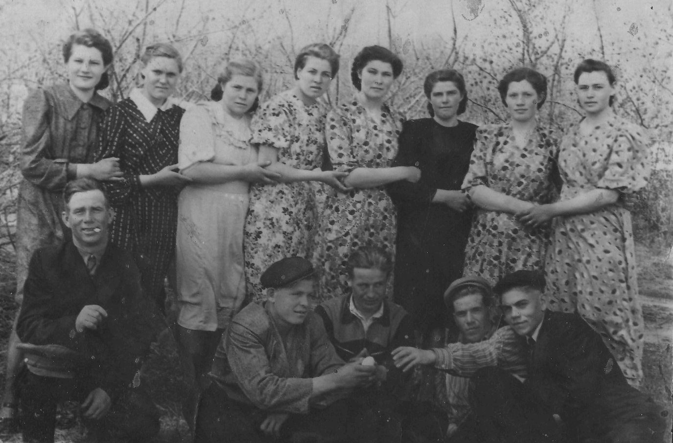

Красюковская молодежь 60-х годов 20-го века.
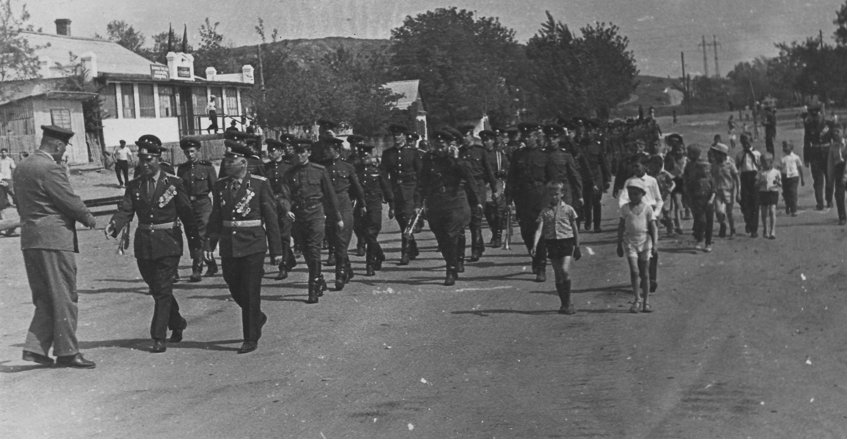

Идут воины Персиановского гарнизона на празднике в честь Дня Победы.

Глава 32. Наши земляки.

Славу станице Красюковской и ее колхозам всегда приносили люди. Это они пахали, сеяли, выращивали хлеб и ухаживали за скотом, чтобы превратить потом это в жизненные блага своих семей и всей своей необъятной Родины. Все они беззаветно трудились и верили в светлое будущее, за которое воевали в разное время они сами, их братья, отцы, матери, тети и дяди.
В честь наших земляков Ф. А Красюкова., Ф. А. Перелетова, И. М. Чижова, М. П. Михайличенко, А. Федорова названы улицы и переулки в нашей станице.
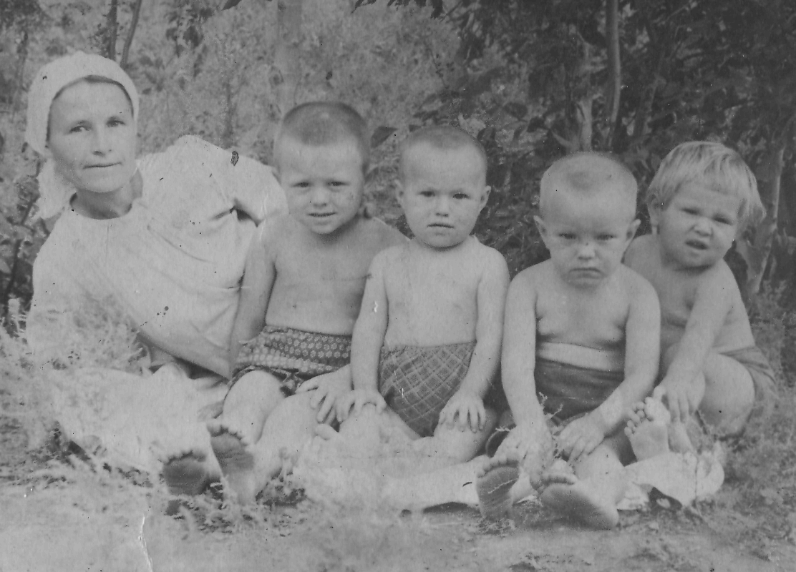

Маленькие строители большого нового мира.

На начало 60-х годов в колхозе имени 20-го партсъезда было сельхозугодий 13664 га, в том числе пашни - 8591 га, садов 320 га, сенокосов - 1113 га, пастбищ - 2254 га. Колхоз производил 10000 тонн зерна, 950 тонн подсолнечника, 1250 тонн овощей, 290 тонн мяса, 2000 тонн молока, 900 тыс. штук яиц. Поголовье крупного рогатого скота составляло 3100 голов, из них коров-1200 голов. В колхозе выращивалось 160 лошадей, 3300 свиней, 3100 овец. В ПТФ содержались в прекрасном состоянии 17270 кур и петухов, а в поле «трудились» 300 семей пчел
Красюковцы прекрасно помнят, как работали механизаторы Рохман Иван Митрофанович, Пискунов Иван Федорович, Клочков Иван Владимирович, Бакаляров Николай Иванович, Горбов Владимир Павлович, Макеев Юрий Павлович, Горбов Николай Павлович, Пискунов Анатолий Иванович, Кравцов Иван Федорович, Кожемяченко Алексей Максимович, Амелин Михаил Александрович, Жижченко Николай Александрович. Прекрасно работала агрономическая служба, которую представляли заслуженный агроном РСФСР Родкин Анатолий Иванович, Посметный Игорь Васильевич, Бессарабов Иван Дмитриевич, Картаев Владимир Николаевич, Вихров Виктор Сергеевич.

Отлично трудились на своих производствах свинарки Полякова Юлия Николаевна, Передереева Надежда Николаевна, Якимова Людмила Павловна, Кожанова Валентина Егоровна, птичницы Стаценко Алла Николаевна, Казмина Валентина Ивановна, скотник Набока Федор Федосеевич, телятницы Лукина Елена Ивановна, Зеленская Валентина Карловна, Риц Ольга Архиповна. За опытом со всего района ехали животноводы к дояркам Лосевой Нине Ивановне, Кожемяченко Наталье Дмитриевне, Кожемяченко Надежде Ивановне, Ефимовой Евгении Дмитриевне, Лебедевой Юлии Николаевне, Петровой Лидии Дмитриевне, Плахутиной Лидии Леонтьевне, Бондаревой Наталье Васильевне, Мирошниченко Нине Ивановне, Горшковой Татьяне Михайловне. Работой животноводов руководили заведующий СТФ Стрюковский Иван Данилович, заведующая МТФ Марченко Александра Дмитриевна, ветврач Савченко Леонид Павлович.

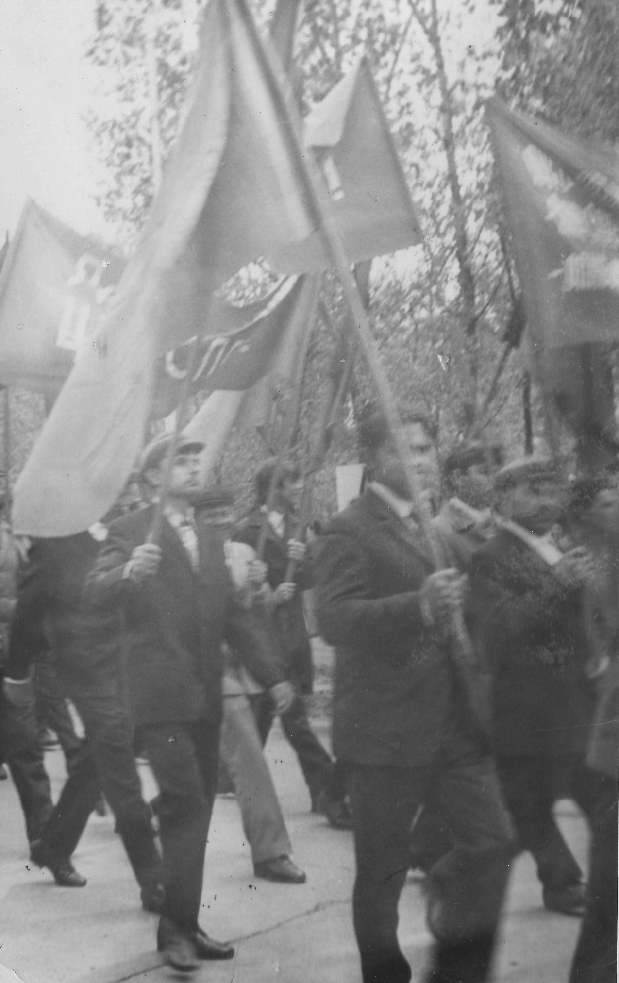
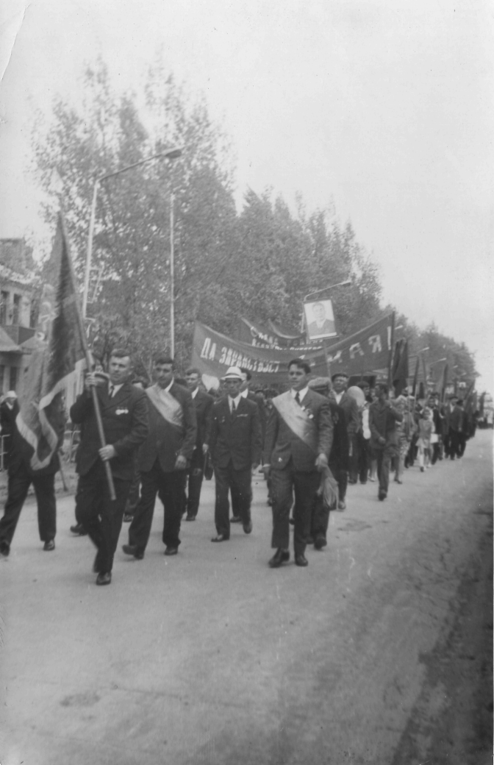
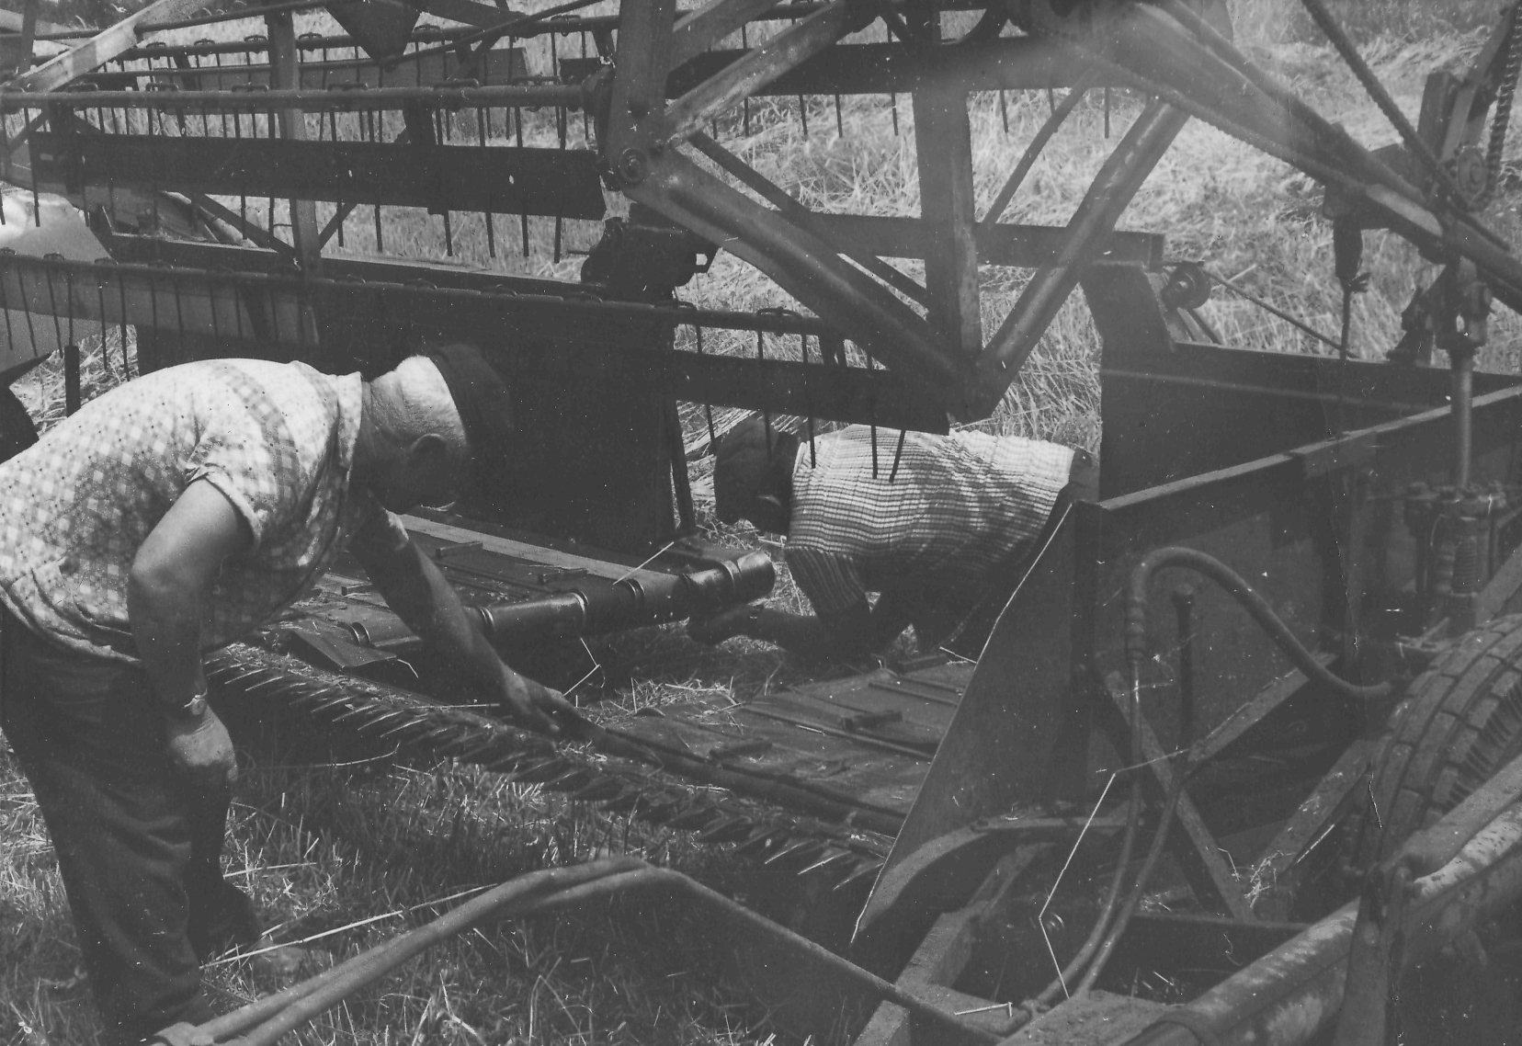
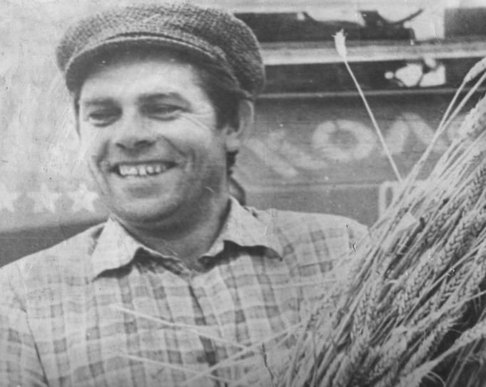
Передовик труда, знатный комбайнер и тракторист Горбов В.П. Подготовка жатки к началу нового рабочего дня.

Колонны красюковцев на первомайских демонстрациях 70-х годов 20-го века

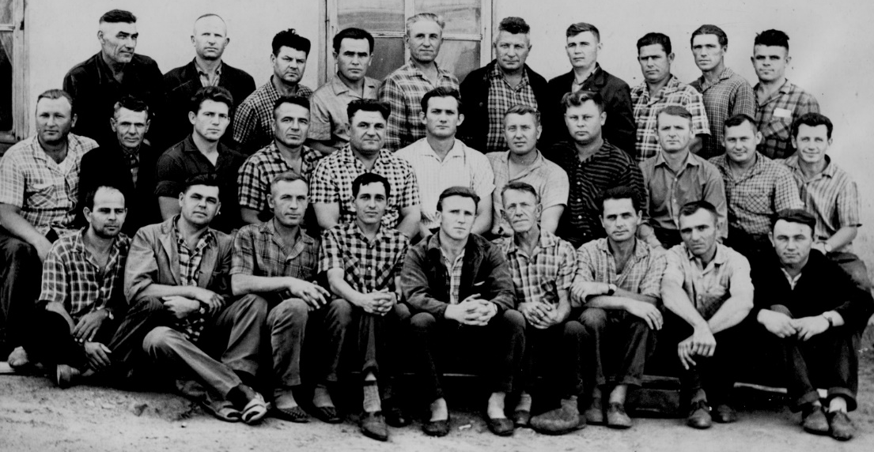
На снимке: коллектив гаража колхоза имени Фрунзе (сверху вниз, слева направо): Литвинов Павел, Клочков Михаил, Турченко Александр, Головченко Иван, Большенко Николай, Макеев Николай, Гамаюнов Владимир, Макеев Петр, Тарасенко Леонид, Кожанов Виктор, Дмитров Виктор, Коваленко Петр, Ревенко Николай, Плахутин Василий, Остапенко Иван, Путиенко Николай (завгар), Кожемяченко Иван, Плужник Василий, Шейкин Петр, Макеев Леонид, Ефимов Николай, Колесник Алексей, Авдеев Валентин, Губарев Виктор, Жеребилов Николай, Богатырёв Николай (сторож), Ленивов Виктор, Гаврилов Петр, Партолин Алексей.

Много лет прекрасно трудилась под руководством Землякова Виктора Михайловича бригада шоферов: Остапенко Иван Иванович, Никитченко Алексей Карпович, Калинины Валентин и Борис, Шейкин Петр Алексеевич, Кожемяченко Иван Петрович, Гамаюнов Виктор Васильевич, Ерошенко Николай Васильевич, Кацупеев Сергей Иванович, Савельев Федор Александрович, Мураев Иван Александрович. Их сменили молодые тогда водители Лемешко Александр Трофимович, Лебедев Анатолий Дмитриевич, Муликов Александр, Шейкин Сергей Петрович, Бобыльченко Александр Петрович, Швачкины Екатерина, Владимир и Юрий, Меркуленко Алексей, Герасименко Александр, Коваленко Александр, Коваленко Андрей, Кожемяченко Виктор, Бабчук Виктор Петрович.

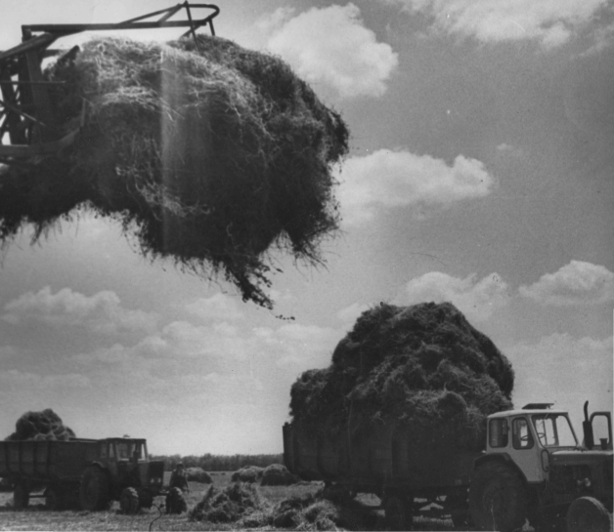
Беззаветно и бессменно несли свою вахту работники МТМ под руководством Путиенко Николая Ивановича Карамушкин Валентин Павлович, Сыкалов Петр Яковлевич, Шамаев Павел Максимович, Иванов Виталий Иванович. Не уступали им в трудолюбии и работники центрального тока Полывянная Пелагея Степановна, Афиногенова Евдокия Ефимовна, Варнали Вера Ивановна. Всем этим хозяйством руководило правление с финансово-экономической службой, где отлично справлялись со своими обязанностями Клундук Владимир Леонтьевич, Посметная Александра Викторовна, Большенко Галина Алексеевна, Большенко Ольга Николаевна, Гамаюнова Зинаида Яковлевна, Большенко Татьяна Яковлевна, Дергоусов Александр Федорович.

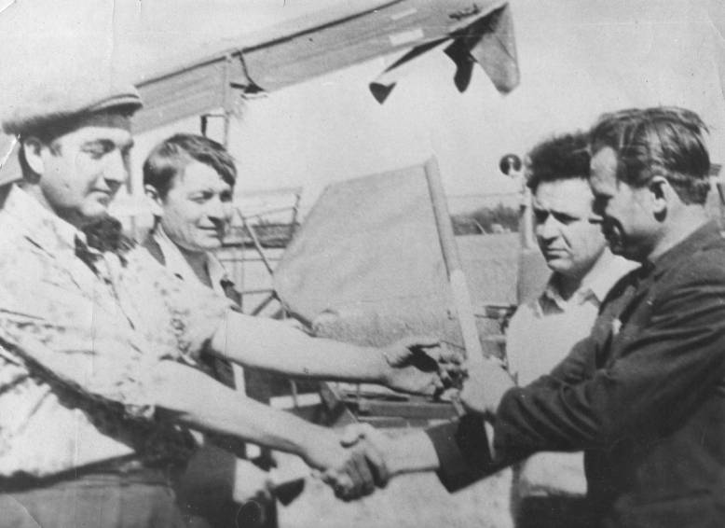
Вручение красного флажка передовому звену на уборке урожая.

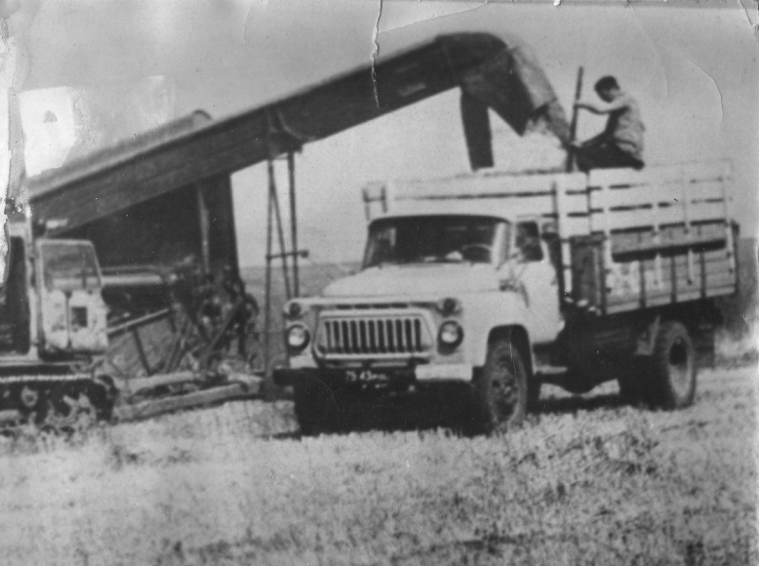

Идет заготовка силоса нового урожая.

Глава 33. Коренные жители.

В 30-е годы 20-го века в поисках лучшей жизни и хлеба насущного в станицу Красюковскую приехал со своей семьей Алексеенко Иван Ильич. Кроме жены у него было еще и пятеро детей: Мария. Феодосия, Серафима, Григорий и Иван. Тогда голод в средней полосе России заставлял многих искать лучшей жизни на Дону и Кубани. Здесь, в Красюковской, Мария вышла замуж за фронтовика-офицера, участника финской и Великой Отечественной войн, Лебедева Дмитрия Максимовича. Семья Лебедевых прочно обосновалась на Красюковской земле. Мария родила трех красавцев сыновей, привычных к труду и любящих спорт: Владимира, Анатолия и Сергея. Все они успешно в разное время трудились на колхозных полях. Анатолий много лет был водителем колхозного автобуса, на котором вся красюковская футбольная команда систематически выезжала на матчи в другие города и станицы района и области. Владимир оставил несмываемый след в жизни и деятельности колхозного стройцеха. Дети и внуки Лебедевых продолжают семейные традиции: так внук Анатолия - Евгений, мастер спорта по борьбой, и уже заработал немало наград и званий муниципального и регионального достоинства.
Фамилия Анисимов распространена и знаменита на Дону. Среди Анисимовых и военачальники, и инженеры, и музыканты, и поэты.
Анисимов Фёдор Иванович — автор первоначального гимна Всевеликого Войска Донского (ныне Ростовской области). Родился в 1818 году в станице Грушевской. Гимн был создан в связи с началом Крымской воны (1853-1856 годов). На что указывают слова:
«Сорок лет тому в Париже,
Нас прославили отцы,
Цареград ещё к нам ближе…».
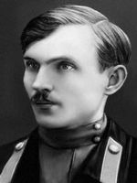
Анисимов Николай Андреевич (12.5.1892 года — 25.1.1920 года), участник борьбы за Советскую власть на Северном Кавказе. С 1918 на ответственной военно-политической работе в Красной Армии: был военным комиссаром Ставропольской губернии, военно-политическим комиссаром Брянского района, комиссаром Северо-Кавказского военного округа, уполномоченным военного совета этого округа в Астрахани, член РВС Каспийско-Кавказского фронта, 11-й, 12-й и 9-й армий.
Семья Анисимовых прибыла в Красюковскую в начале 40-х годов двадцатого века из Воронежа, спасаясь от фашистского нашествия. Но война их догнала и забрала на фронт мужчин. Анисимов Петр привез в Ростовскую область четырех сыновей: троих Анисимовых: Николая, Серафима и Василия, а также Попова Ивана. Здесь эта большая семья разрослась. У Николая родилось трое детей: Владимир, Ольга и Сергей. Мать Александра Алексеевна, сделала все, чтобы дети получили хорошее образование и выросли достойными людьми. Эта семья поселилась в Красюковской станице на долгие годы. Теперь их род продолжают их потомки – дети и внуки. И как водится в роду Анисимовых, в семьях есть и поэты, и музыканты, и инженеры, и учителя.

После отмены крепостного права в хуторе Персиановском поселился Георгий Кудрин. И, как подобает человеку с таким именем, оставил после себя многочисленное потомство. Один из его сыновей – Петр, построил дом на пустыре у оврага и остался жить здесь со своей семьей. Его сын Григорий имел многочисленную семью: Василия, Федора, Тимофея, Семена, Егора, Надежду, Марию, Феодосию, Евдокию и Варвару. Большая семья была и у сына Василия – Ивана: Василий, Николай, Сергей, Надежда, Александра. Род Семена продолжил Александр Семенович, его жена Александра и их дети: Светлана и Лариса. Николай Иванович Кудрин и Валентина Феоктистовна вырастили сыновей Геннадия и Юрия. Теперь их род продолжают внуки и правнуки. Много пользы родной деревне принесла семейная династия Кудриных, среди которых и рабочие, и инженеры. и учителя, и военные, и строители и медики.

Тимофей Бакаляров одним из первых поселился в северном поселке хутора Персиановского на улице Московской. Название улицы перешло из города Новочеркасска, так как большинство жителей перебрались сюда из столицы Донского казачества, не выдержав напряженной и богатой жизни казачьей столицы. У Тимофея Бакалярова была большая семья. Одним из сыновей его – Иван пошел по стопам отца и тоже создал большую и крепкую семью. В семье Ивана еще до Октябрьской революции было шесть детей. Одним из них был Николай, родившийся в год свержения самодержавия. Он и продолжил дело отца в родном доме. Жил честно и достойно. Работал, воевал, снова работал. И везде, и всюду Родина отмечала его старание и трудолюбие. Славные дела Николая Ивановича продолжила его дочь Любовь Николаевна, много лет проработавшая в сельской Администрации. Её дети Юрий, Наталья и её внуки продолжают славный род Ивана Бакалярова.

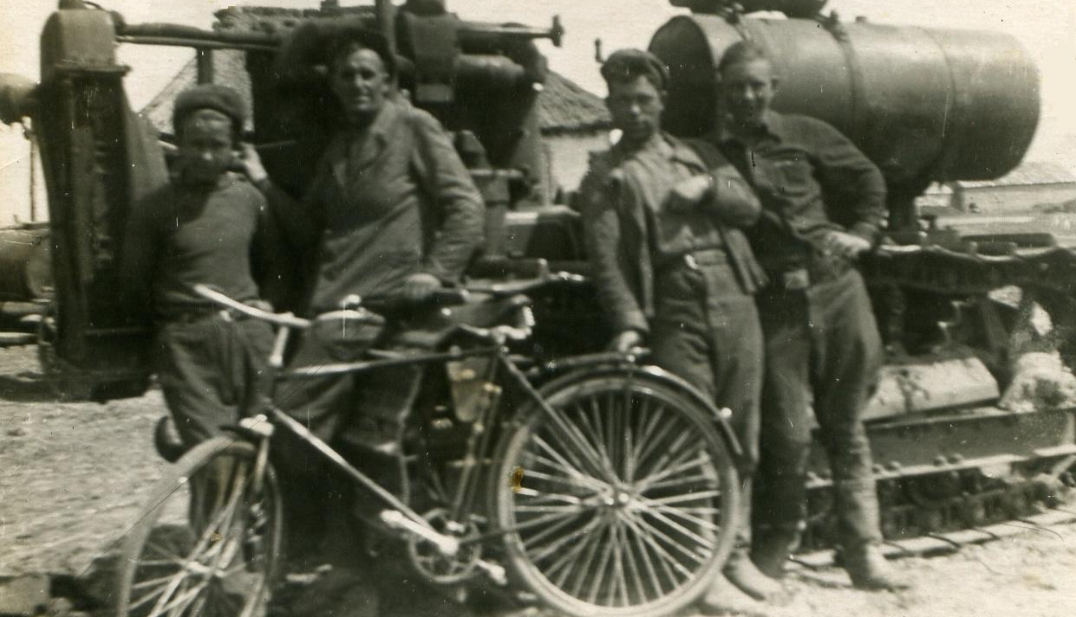

Тракторист-орденоносец Николай Бакаляров и его помощники.

Семья Ениных обосновалась в станице Красюковской в начале 60-х годов двадцатого века. Енин Алексей Афанасьевич с женой Агафьей и семью сыновьями проживал в начале прошлого века в деревне Енино Орловской области. Великая Отечественная война выкосила большую часть мужского состава семьи. Енин Павел Алексеевич в поисках нормальных условий для проживания приехал на Дон. Сначала молодая семья Ениных поселилась в хуторе Ягодинка Октябрьского района, а потом переехала в станицу Красюковскую. Отлично трудились на благо Родины Павел Алексеевич - шофер по профессии и призванию, и Зоя Григорьевна – учительница начальных классов. Их славные дела продолжают дети Геннадий и Виктор и многочисленное поколение внуков и внучек.

Яков Боженко считался коренным жителем хутора Персиановского. Жил не богато - семья была большая, но дружная. К Великой Октябрьской социалистической революции дети Якова были уже взрослыми. В гражданскую войну сыновья Якова Андрей и Федот ушли в Красную Армию. После гражданской Родина, оценив заслуги братьев, поручила им создавать первые колхозы на донской земле. Андрей стал организатором колхоза имени Чапаева в станице Грушевской. А Федот – колхоза «Гигант» в станице Красюковской. Дочь Андрея Александра после смерти отца переехала в Красюковскую, где проживает её многочисленная родня. Теперь в Красюковской живут потомки семьи Боженко: Боженко, Финковы, Цомины и другие. Они трудятся на заводах и фабриках, в полях и в школе, служат в армии и милиции. И везде добросовестно и ответственно.
Династия (от греч. dynastéia — власть, господство) — в монархических государствах несколько монархов из одного и того же рода (семьи), сменявших друг друга на престоле по праву наследования.
В переносном значении — череда людей, происходящих из одного рода, которые продолжают дела своих родителей, идут по их стопам.
Нас интересует второе значение этого слова, так как речь идет об учительской династии, основателем которой является Гулий (Конькова) Вера Борисовна.
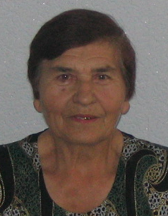
Гулий (Конькова) Вера Борисовна родилась 30 сентября 1926 года в селе Красюковская Азово-Черноморского края. С 1930 года жила с родителями в городе Шахты. С 1934 по 1941 годы училась в школе шахты «Пролетарская диктатура». В 1941 году поступила в Шахтинское педагогическое училище, которое закончила в 1946 году. Перерыв был вызван оккупацией Шахт гитлеровцами. В 1946 году вышла замуж и была направлена на работу в Красюковскую нш №1, где и проработала до 1986 года. Воспитала трех дочерей. Ветеран педагогического труда. Награждена грамотой МП РСФСР и медалью «Ветеран труда». Многократно награждалась грамотами райОНО, райисполкома и администрации школы.

Полисмакова (Гулий)
Людмила Михайловна
Семкина (Полисмакова)
Елена Борисовна

Полисмаков
Борис Иванович
Короткова (Гулий)
Галина Михайловна
Гулий (Конькова)
Вера Борисовна
Турченко (Сергиенко)
Ирина Витальевна
Маковская (Сергиенко)
Елена Витальевна
Кудрина (Сергиенко)
Любовь Витальевна

Коротков
Владимир Григорьевич
Сергиенко (Гулий)
Светлана Михайловна

Маслова
Татьяна Михайловна
Ермишина
Анастасия Анатольевна

Полисмакова (Гулий) Людмила Михайловна родилась 14 апреля 1962 года в станице Красюковской Октябрьского (с) района Ростовской области. С 1969 по 1977 годы училась в Красюковской сш № 62. В 1977-1981 годах училась в Азовском педучилище. С 1981 года работает в Красюковской сш №62 Октябрьского (с) района Ростовской области учителем начальных классов, учителем биологии и завучем. Заочно окончила биологический факультет РГПИ. Соросовский учитель. Учитель высшей категории. Многократно награждалась грамотами райОНО, Министерства Образования Ростовской области, райисполкома и администрации школы. Воспитала троих детей.
Полисмаков Борис Иванович родился 23 мая 1959 года в селе Выселки Выселковского района Краснодарского края. С 1966 по 1976 годы учился в Новоалександровской сш №1 Краснодарского края. С 1976 по 1981 годы учился на физическом факультете Ростовского-на-Дону государственного педагогического института. С 1981 по 1995 годы работал учителем физики и математики, а также директором в Красюковской сш №62 Октябрьского (с) района Ростовской области. Вырастил двоих детей. Погиб в автокатастрофе в 1995 году.
Семкина (Полисмакова) Елена Борисовна родилась 14 мая 1983 года в городе Новочеркасске. С 1989 по 2000 годы училась в Красюковской сш № 62 Октябрьского (с) района Ростовской области. С 2000 по 2004 годы училась на математическом факультете РГПУ. С 2004 по 2005 годы работала учителем математики в МОУ сош № 62 слободы Красюковская Октябрьского (с) района Ростовской области. С 2005 года работает в моу сош №77 поселка Казачьи Лагери. Воспитывает дочь.
Маковская (Сергиенко) Елена Витальевна родилась18 августа 1979 года в городе Новочеркасске. С 1985 по 1995 годы училась в Красюковской сш № 62 Октябрьского (с) района Ростовской области. С 1995 по 1998 годы училась в НГПГК. Педагогическую практику проходила в Красюковской сш №62. С 1999 года работает в детском саду «Вишенка» Красюковской сельской администрации.
Кудрина (Сергиенко) Любовь Витальевна родилась 18 августа 1979 года в городе Новочеркасске. С 1985 по 1995 годы училась в Красюковской сш № 62 Октябрьского (с) района Ростовской области. С 1995 по 1998 годы училась в НГПГК. Педагогическую практику проходила в Красюковской сш №62. С 1998 по 1999 годы работала воспитателем в детском саду поселка Персиановский. В 1999-2000 годах работала учителем начальных классов в Красюковской сш №62 Октябрьского (с) района Ростовской области. С 2000 по 2003 годы работала воспитателем в детском саду. С 2003 по 2005 годы работала заведующей СДК станицы Красюковской. Воспитывает дочь.
Короткова (Гулий) Галина Михайловна родилась 15 февраля 1947 года в станице Красюковской Новочеркасского района Ростовской области. С 1954 по 1961 годы училась в Красюковской вш №10, а с 1961 по 1963 годы училась в Персиановской средней школе № 61. В 1963-1964 годах работала старшей пионерской вожатой в Персиановской средней школе № 61. С 1963 по 1968 годы училась заочно на филологическом факультете Ростовского-на-Дону государственного педагогического института. С 1965 года по 2002 годы работала учителем русского языка и литературы в школе хутора Ковылкин Тацинского района Ростовской области. Пенсионер. Ветеран труда. Вырастила и воспитала двоих детей.
Коротков Владимир Григорьевич родился 5 июля 1942 года в станице Кумылженской Сталинградской области. С 1950 по 1960 годы учился в Кумылжинской средней школе. С 1960 по 1965 годы учился на зооветеринарном факультете ДСХИ. В 1964 – 1965 учебном году работал учителем музыки и пения в Красюковской восьмилетней школе № 62 Октябрьского района Ростовской области. По окончании института был направлен в Тацинский район Ростовской области. Пенсионер. Ветеран труда.
Турченко (Сергиенко) Ирина Витальевна родилась 5 января 1971 года в городе Новочеркасске. С 1978 по 1986 годы училась в Красюковской сш № 62 Октябрьского (с) района Ростовской области. С 1986 по 1990 годы училась в Шахтинском педагогическом училище. С 1990 года работает учительницей начальных классов в Красюковской сш № 62 Октябрьского (с) района Ростовской области. В 2003 году окончила ДонГАУ. Учитель второй категории. Победитель районного конкурса «Учитель года». Многократно награждалась грамотами райОНО, райисполкома и администрации школы. Воспитывает дочь.
Ермишина Анастасия Анатольевна родилась 6 января 1999 года в слободе Красюковской Ростовской области. В 2015 году окончила 11 классов МБОУ СОШ № 62. В настоящий момент учится в Шахтинском педагогическом колледже.
Маслова Татьяна Михайловна родилась 25 октября 1999 года в слободе Красюковской Ростовской области. В 2015 году окончила 9 классов МБОУ СОШ № 62. Окончила Шахтинский педагогический колледж. В настоящее время работает учителем начальных классов в МБОУ СОШ № 62 слободы Красюковской ростовской области.
Семья Бойко переселилась в Персиановский хутор из Украины в числе первых ее жителей. Родоначальником семьи в здешних местах считается Бойко Исай (Михаил). Жил он в хуторе давно и успешно занимался домашним хозяйством. Вначале дом Бойко располагался у самой реки, что создавало некоторые неудобства во времена весеннего половодья. Трудолюбие и упорство помогли собрать сумму, необходимую для приобретения нового жилья. Семья распродала скот и хозяйственную утварь. Приближалось время покупки нового жилья. Но в это время с помощью «наводчиков» семья была ограблена, а дом приведен в негодность. Сын Исая Михаил сумел восстановить нажитое. Его сыновья Юрий и Валентин построили свои дома, в которых счастливо воспитали детей. Юрий с женою Любовью вырастили Вячеслава и Ирину, а Валентин с Зинаидой – Владимира, Александра и Светлану.
Гонтарев Владимир обосновался в хуторе Персианово-Грушевском во второй половине XIX века. Много и упорно трудился, добился того, что семья вышла из бедности, а сыновья получили образование. Один из его сыновей Гонтарев Алексей Владимирович родился в 1917 в год Октябрьской революции. Перед Великой отечественной войной он успел жениться. Тогда же у него родился сын Николай. 23 августа 1941 Новочеркасский ГВК Ростовской области призвал Алексея в действующую армию на фронт. В сентябре 1943 Алексей пропал без вести.
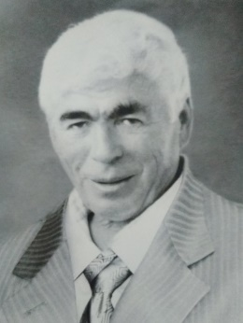
Гонтарев Николай Алексеевич родился 21 сентября 1941 года в станице Красюковской Октябрьского (сельского) района Ростовской области. В 1948 году потупил в семилетнюю школу № 63 станицы Красюковской. Работать в сельском хозяйстве начал рано, сразу после школы. Окончил Донской сельскохозяйственный институт, получив звание «ученого агронома». Многие годы был бригадиром комплексной бригады № 2 колхоза имени Фрунзе. С детства занимался спортом. Особенно любил футбол. Много лет был бессменным капитаном и руководителем красюковской футбольной дружины. Под его руководством команда много раз становилась победителем районного первенства и обладателем кубка. Как работник и руководитель неоднократно награждался призами и подарками областного и районного масштаба. Вместе с женой Галиной Николай вырастил и воспитал двоих сыновей: Александра и Алексея.
Донской казак Аркадий Федорищев со своей семьей поселился в хуторе Персиановском в 70-х годах XIX века. Семья была не богатой, но самодостаточной и большой. Братья и сестры жили дружно, но постепенно некоторые из них покинули отцовское гнездо и в хуторе остались жить Данил и Михаил. Михаил был участником революционных событий 1917 года, бойцом отряда красных партизан. В период коллективизации Михаил Аркадьевич одним из первых вступил в ТОЗ, а в последствии стал первым председателем колхоза «Гигант», образованного на территории Красюковского сельского Совета. Его брат Данил Аркадьевич в грозные годы гражданской войны был еще молодым, но уже многодетным семьянином, слыл в хуторе середняком. Данил, в отличие от брата, не стал колхозником. Он всю жизнь проработал на станции Персиановка, где и погиб во время войны. Жена Данила – Екатерина прожила долгую жизнь, воспитывая детей и внуков. У Данила Федорищева по традиции предков была большая семья. Старшие сыновья: Иван, Александр и Василий в самом начале Великой Отечественной войны ушли на фронт. Александр и Иван не вернулись домой, а вот Василию посчастливилось встретить День Победы. Случилось это, когда Василий Данилович механик-водитель танка Т-34 52 гвардейской стрелковой дивизии находился на лечении в госпитале после штурма Кенигсберга. За боевые подвиги Василий был награжден многими орденами и медалями. Род Василия в Красюковской продолжили его дети: Лидия и Татьяна и их дети и внуки. Брат Василия – Николай, также всю жизнь прожил в Красюковской, где живут три его дочери со своими семьями. Семен Данилович, Федор Данилович и Ольга Даниловна навсегда уехали из Красюковской и расселились на бескрайних просторах Ростовской области.

Глава 34. Герои спорта.

С развитием финансово – экономической инфраструктуры станицы Красюковской развивалась и социально – культурная среда. Молодёжь стремилась к знаниям, культуре, музыке, спорту. В 1959 году в 1-м районе был заведующий клубом Орлов Петр Андреевич, именно он и организовал первую футбольную команду. В команду входили Шишлов Николай, Горобец, Кириллов, Базаленко Александр, Бакулин Александр, Букин Анатолий. Колхоз купил красивую форму.
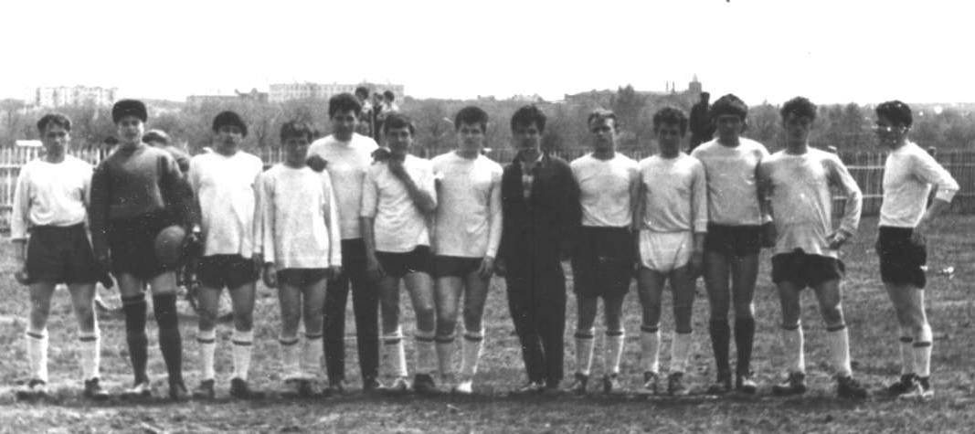

Команда «Сокол» 60-х годов (слева направо): Герасимов Владимир, Лебедев Анатолий, Кружилин Александр, Ганин Геннадий, Сычев Степан, Попов Александр, Семенов Николай, Малашихин Анатолий, Мартынов Владимир, Лемешко Александр, Майбородин Станислав, Герасимов Александр, Гонтарев Николай.
Первую же выездную игру команда проиграла команде из Кадамовки с разгромным счетом. В это же время во 2-м районе тоже образовалась футбольная команда. Стадион находился в районе улицы Речной. Возглавлял команду Гонтарёв Николай Алексеевич. Кроме него, в команду входили Лебедев Владимир, Мартынов Владимир, Гончаров Николай, Новак Виктор, Прядущенко Николай, Прядущенко Александр, Симоненко Александр, Коцупеев Сергей, Олика Юрий, Морро Александр, Ткач Николай. По инициативе секретаря комсомольской организации Юрия Лысенко была создана одна команда, но зато какая! Первая игра принесла и первую крупную победу над командой из бессергеневского хутора Калинина со счетом 5:2. Команда была включена в список Новочеркасского районного чемпионата по футболу. В тот же год команда стала чемпионом и выиграла кубок. После того как Красюковская перешла в Октябрьский (сельский) район, футболисты продолжили победную серию матчей. В первый же год команда «Сокол» стала чемпионом Октябрьского района и выиграла кубок газеты «Призыв». В команду пришли новые игроки: Герасимов Владимир (капитан), Сычев Степан, Кружилин Александр, Ганины Геннадий и Алексей, Семёнов Николай, Майбородин Вячеслав, Лемешко Александр, Лебедев Анатолий, Костоглодов Владимир, Швачкин Иван, Никонов Владимир. Команда была очень сильной, даже смена поколений в команде прошла незаметно, никак не отразившись на игре самой команды. Вскоре на поле появились молодые игроки: Кугаевский Николай, Шандра Олег, Кряжев Виктор, Анисимов Владимир (капитан много лет), Кальяновы Николай и Виктор, Слютенко Владимир, Керенцев Геннадий, Донцов Василий, Пукалов Иван, Сёмкин Владимир, Остапко Александр, Губарев Владимир, Култышев Владимир, Шкуро Александр. Играли в команде и Медко Юрий, Лебедев Сергей, Черненко Николай и Сергей, Турченко Владимир, Алехин Валентин, Лобос Анатолий, Щербаченко Валентин, Кляпинин Константин, Гонтарёвы Александр и Алексей, Раенко Николай, Алишкин Виктор, Аракчеев Александр. Долгое время в команде водителем и судьёй «на выездах» был Быков Петр. Очень хорошо играла команда «Сокол». Мало, какая команда могла составить ей конкуренцию, но к 90-м годам 20-го века кончился запас энергии, энтузиазма, молодецкого задора, и начался в команде спад. Заменить всех ушедших игроков оказалось некем. Но десяток кубков всё же говорит о былой славе красюковского футбола.
Не только футбольными подвигами славились красюковские спортсмены, становились они чемпионами и в волейболе, и в шашках, и в шахматах, и в городках, и в настольном теннисе. Анисимов Владимир и Аракчеев Александр были чемпионами Октябрьского района по настольному теннису, Остапко Александр – по шашкам.
Но не только спортивными играми прославили Красюковку ее спортсмены. Еще в 70-е годы многие юноши станицы увлеклись борьбой и боксом. Многие юноши, дойдя до результатов 1-го разряда, бросили занятия по разным причинам. Но один спортсмен оказался на редкость упорным и настойчивым, он продолжал заниматься, когда другие уже давно забыли дорогу в борцовский зал. Это был Курденков Владимир - старший. К 1987 году он уже был чемпионом Советского Союза по спортивным обществам «Урожай», «Зенит» и «Буревестник», а также чемпионом Всероссийских игр молодежи, мастером спорта СССР. В 1987 году решением Красюковского Сельского Совета депутатов комитету комсомола и отделу по работе с молодежью была отдана часть старого здания школы №62 под оборудование молодежного спортивного клуба с красивым названием «Атлант». Руководили созданием клуба Курденков В. Н. и Кравченко Сергей – секретарь комсомольской организации колхоза имени Фрунзе, но после развала комсомола остался один руководитель – Курденков В. Н. В 1990 году помещение клуба было полностью переоборудовано под борцовский спортзал. Большую помощь в этом Владимиру Николаевичу оказал колхоз имени Фрунзе. Тренировки и соревнования не утихали ни на йоту в течение нескольких лет.
Владимир Николаевич добился высоких результатов. Он воспитал серебряного призера паролимпийских игр в Сиднее, чемпиона Европы и призера чемпионатов мира среди инвалидов по греко-римской борьбе Шнейдермана Григория Борисовича, за что и получил высокое звание заслуженного тренера Российской Федерации.
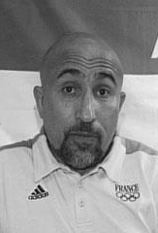
Григорий Борисович Шнейдерман, родился 7 июля 1953 года в Туле, житель слободы Красюковской Октябрьского (сельского) района Ростовской области, российский
дзюдоист-паралимпиец, выступавший в весовой категории до 100 килограмм, серебряный призёр Паралимпийских игр в городе Сиднее (Австралия).
Мастер спорта России международного класса среди спортсменов с нарушением зрения.
За спортивные подвиги Григорий Борисович удостоен высокой награды: медаль ордена «За заслуги перед Отечеством» II степени (6 апреля 2002 года) — за большой вклад в развитие физической культуры и спорта, высокие спортивные достижения на ХI Параолимпийских играх 2000 года в Сиднее (Австралия). Мастер спорта России международного класса (2000).
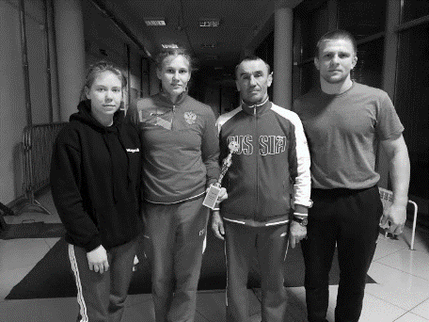
Отличились и другие ученики Курденкова В. Н. Так Курденков Владимир-младший стал чемпионом России, призером многих соревнований в Европе среди юношей, мастером спорта по греко-римской борьбе и мастером спорта по вольной борьбе. Давыдов Геннадий стал серебряным призером России среди школьников и получил звание «кандидат в мастера спорта России». Этого же звания добились и вчерашние школьники Яценко Евгений, Полисмаков Андрей, Иванов Виталий и Третьяков Дмитрий. В последние годы борьбой стали заниматься не только юноши, но и девушки. И уже добились наград и званий. Морозова Таня, Кийко Ирина и Ермашова Таня стали призерами борцовских соревнований среди учащихся ЮФО России и кандидатами в мастера спорта по вольной борьбе. Это будущие олимпийские надежды.
Особенно высоких достижений в спорте добилась Татьяна Морозова Колесникова (Морозова) Татьяна Николаевна родилась 23 июля 1993 года в слободе Красюковской Ростовской области. Татьяна чемпионка (2018 и 2019 годов) и призёр чемпионатов и кубка России по вольной борьбе (с 2013 по 2019 годы), мастер спорта России. Призёр чемпионата Европы 2019 года. Член сборной команды страны с 2013 года. Выступает за клуб «Минобрнаука» (Ростовская область).

Глава 35. Школа 62.

1 октября 1890 года в хуторе Персианово-Грушевском при Вознесенской церкви была открыта церковно-приходская школа. Школа располагалась в небольшом деревянном здании, выделенном хуторским правлением для нужд просвещения. Первым её директором, учителем общественных наук, словесности и математики был Черкесов Евгений Васильевич.
В школе того времени изучались: закон Божий, письмо, арифметика…
10 января 1894 года при Вознесенской церкви была открыта еще одна школа-школа грамоты в хуторе Яново.
В начале 20-го века было построено первое каменное здание школы.
В марте 1907 года хуторское общество в лице выборных десятидворных решило:
«П5. построить дом министерского училища в центре хутора, где давно существует церковно-приходская школа, таким образом, в хуторе будет две школы». Об этом сообщили «Донские областные ведомости» 10 апреля 1907 года.
Решение собрания десятидворных было выполнено очень быстро: уже в 1908 году было построено и открыто новое здание Персиановской ЦПШ.
Почетной блюстительницей школы стала генеральша Соколова. Новые двери школы были торжественно открыты на празднике Покрова Пресвятой Богородицы 14 октября. Попечителем школы был урядник Рыковский Петр.
Персиановская церковно-приходская школа № 1 просуществовала до 1917 года.
Октябрьская революция 1917 года круто изменила жизнь всей страны, а вместе с ней и жизнь, и работу школы. Церковь была отделена от государства, а школа от церкви. Теперь перед школой встали новые задачи: растить верных последователей тех, кто совершил революцию; растить патриотов новой советской страны. Основной целью стала ликвидация неграмотности среди простого люда страны. Не обошла эта стезя и Персиановку.
Много разных событий произошло в Персиановской за эти три года: радостных и печальных, только теперь уже все было по-новому.
В 1920 году в Персиановской (Красюковской) был открыт первый объект отдела народного просвещения: изба-читальня.
В 1922 году в Красюковской начали работать магазины и школы. Трудное это было время. Неразбериха с финансами приводила к тому, что учителя не получали зарплату, часто голодали и поэтому не задерживались в школах на длительный срок. Часто уроки проводили люди совершенно далекие от педагогики, знавшие сами лишь азы грамоты и счета. А перед школой была поставлена задача политехнизации: учить тому, что нужно на практике в сельском хозяйстве, на транспорте и в промышленности; а также учить основам всех наук и искусств. В Красюковском Сельском Совете работали пять школ, в которых преподавали 22 человека. Фамилии некоторых сохранила нам история: Чернухина, Шелякин Петр Федорович, Катеринюк, Миловидова Пелагея Ивановна, Масливцев Иван Николаевич, Попов Борис Петрович, Лямзенко В. В., Раздоркина В. Ф., Степанова Зоя Тимофеевна, Саморядова Анна Николаевна, Коваленко Людмила Владимировна, Шурупова Мария Григорьевна, Аникеев, Истомина Вера Сергеевна.
Особенно бурными темпами начинает развиваться школа с 1924 года. Для школ отбираются самые лучшие здания, в том числе и в сельской местности. Так в Красюковском Сельском Совете было принято решение о том, чтобы отобрать у богатеев хорошие большие дома и отдать их под школы. В феврале 1924 года в Красюковской школе был создан первый пионерский отряд, в связи со смертью В. И. Ленина.
Борьба с неграмотностью развернута нешуточная. Учатся все: и млад, и стар. Самая старая «ученица» Е. Сатарова, ей 63 года. В этом же году в Красюковке новое событие: организовали детские ясли, отчасти для того, чтобы старшие дети могли спокойно ходить в школу. А летом этого же года в Красюковской для пионеров и школьников был открыт первый пионерский лагерь, где пионеры активно участвовали во встречах с красноармейцами Персиановки.
В 1930 году районная газета «Знамя коммуны» писала: «Школа без средств. Всю тяжесть организации всеобуча учительство Красюковки выносит на своих плечах. Сельсовет учительству не помогает, комсод при сельском совете не работает. Ремонт в школе не произведен. Топливом школа не обеспечена. Денежных средств на снабжение бедноты учебниками, обувью, одеждой, питанием нет».
Райисполкомом Новочеркасского района предложено Богаевскому и Красюковскому Сельским Советам передать имеющиеся кулацкие дома под школы. Однако это Советами не сделано. А всякая задержка с оборудованием школ – прямой удар по всеобучу. Решено было, по этому вопросу вмешаться РКИ. РайПО отправило партию обмундирования для обеспечения всеобуча в Сельские Советы. Когда же вскрыли посылки, то оказалось, что большая часть пальто и ботинок годны только для детей 5-6-летнего возраста.
По-прежнему учительство сельских районов не получает положенное по нормам обмундирование и продовольствие. Кроме сахара (да и то по нормам рабочих), сельский учитель ничего не получает и ничем не снабжается. В силу этого на местах просвещенцы поставлены в очень тяжелые условия работы.
В 1931 году вопросы, касающиеся просвещения были подняты на районном съезде Советов. С докладом по этому вопросу выступил зав РОНО т. Зинченко. Вот выдержки из его доклада:
- общественность к всеобучу не привлечена, учительство предоставлено само себе;
- комсоды никем не инструктируются;
- райПО снабжает учащихся на 3-4-летний возраст одеждой и обувью;
- объявленная по стране политехнизация требует тщательной подготовки и переподготовки самого учительства;
- немало есть учителей случайных, чужих, плохо относящихся к работе;
- иногда присутствует чистое вредительство, так изба-читальня в Красюковской превращена в свинарник, а агитаторы после лекции вылезли в окна вместо дверей;
- неправомерно используют учителей в роли рассыльных и писарей.
Райком и райпрос здесь же постановили:
«Открыть в колхозе села Красюковки детские ясли, детскую площадку и полностью снабдить товарами уголок матери и младенца при книжном магазине. Объявить 1-е мая 1931 года последним сроком ликбеза. Политехнизация – основа перестройки школ. Райком и райисполком объявляют поход за качество школьной работы». В конце июня 1931 года т. Бубнов отрапортовал т. Сталину: «План всеобщего начального образования – выполнен!», а вот в Новочеркасском районе в это самое время решают:
- объявить 1931-1932 учебный год годом интенсивного всеобуча, в связи с этим решить такие задачи:
- полный охват обучением детей 8-14 лет;
- строительство и открытие новых школ;
- обеспечение школ топливом, книгами, пособиями.
К началу нового учебного года мелкий ремонт был сделан во всех школах, но нигде не проведен капитальный ремонт. Школы обеспечены книгами, мелом и углем всего на 20%. Школы не укомплектованы кадрами (в частности, Красюковская школа № 1). Нет горячих завтраков, учителя по 5-6 часов стоят за нормой хлеба в очереди.
В 1932 году в летний период остро встал вопрос о пионерских лагерях. Пионеры требуют «не красивых обязательств и обещаний, а большевистской заботы о летних лагерях». В этом году стали впервые премировать учителей. Основанием для премирования являлась хорошая учеба и высокая успеваемость учащихся. А толчком к этому послужила статья в районной газете с заголовком: «Нет ленинского отношения к учителям», где говорилось о том, что срываются все сроки подготовки школ к новому учебному году, учителями правят все, кому не лень, никто не заботится о материально-правовом положении учителя. В этом же году прозвучал новый девиз: «Даешь детский туризм!». Но на первом месте все же была уборка урожая. Армия учителей района, кроме всего прочего, несла ответственность за ход уборочной страды и хлебозаготовок! Кроме того, на учителей еще возложили и обязанности техничек и сторожей. В связи со всеми обстоятельствами, общественность потребовала: прекратить безобразия и окружить учителей заботой.
В 1934 году появились нововведения в школах: классы стали именовать отделениями, а по предметам ставить оценки «весьма хорошо» и «хорошо». Летом этого года 30 пионеров Красюковской школы № 1 работают в колхозе «имени 12 годовщины Октября» на сборе колосков, многие из них участвуют в охране урожая от расхитителей. В конце 1934 года приказом по райОНО впервые с 1 по 15 января вводятся зимние каникулы для учащихся начальных и средних школ. Приказ вступил в силу с 1 января 1935 года, а весной этого же года были организованы и весенние каникулы.
В 1937 году красюковцы с удовольствием отметили, что ликвидация безграмотности завершена, но попутно выяснилось, что не в почете пионерская работа.
Зимой 1938 года состоялось последнее совещание учителей Новочеркасского района, в связи с образованием нового Кривянского района вместо Новочеркасского.
В январе 1941 года в помещении Персиановского сельхозинститута состоялось первое и единственное районное учительское совещание, на повестке дня которого были вопросы: «Мероприятия по укреплению сознательной дисциплины в школе» и «Привитие практических навыков в связи с прохождением программного материала». На совещании выступили профессора Спасский С. А. и Знаменский В. Д., зав. РайОНО Абыкина, директор Красюковской нсш № 2 Пухлякова, директор Красюковской нш № 1 Аникеев, учитель физики Красюковской нсш № 2 Соболев и учитель-орденоносец Красюковской нш № 1 Масливцев И. Н., а так же инспектор РОНО Г. Поляков.
15 марта 1941 года новочеркасская городская газета опубликовала заметку под заголовком: «Заметки об учителях», где, в частности, было сказано: «Есть просто неграмотные учителя. Так Чернухина – учитель Красюковской школы №1 пишет на доске «На песке (вместо «пасеке») много пчел». «Сказка о царе Сатане». Данная заметка прямо указывает на то, что зачастую в школе не хватало специалистов, и учили детей случайные люди. Но нужно этим людям сказать огромное спасибо, за то, что они отважились на столь отчаянный поступок и взялись нести детям «доброе и вечное».
22 июня 1941 года началась Великая отечественная война.
Все школьники и учителя включились в сбор средств на постройку танковой колонны «Народный учитель». Ученики Красюковской школы № 1 кроме литературы и математики изучали силуэты фашистских самолетов, чтобы отличать «своих» от «чужих», собирали лекарственные травы, коих в наших местах очень много.
Несмотря на то, что в Красюковской были установлены «новые порядки», школа № 1 продолжала работать, а учительница Лямзенко В. В. вела уроки. Впоследствии за это, как за сотрудничество с оккупантами её осудили и выгнали с работы. Жизнь этой учительницы закончилась в нищете и одиночестве.
Первый послеоккупационный учебный год начался как обычно 1 сентября 1943 года. Директором школы в период с 1943 по 1946 годы был Масливцев Иван Николаевич. С 1946 года Грунин А. Е., участник Великой Отечественной войны стал в школе директором и учителем одного из начальных классов.
25 мая 1950 года отделом народного образования Новочеркасского райисполкома было принято решение о преобразовании Красюковской начальной школы № 1 в Красюковскую семилетнюю школу № 1. Директором школы был вновь назначен Грунин Александр Епифанович.
В связи с перерегистрацией учебных заведений Новочеркасского района, Красюковская семилетняя школа № 1 была переименована в Красюковскую семилетнюю школу № 10 с 1 августа 1951 года.
В 1960 году по решению Верховного Совета СССР и Совета Министров СССР была проведена школьная реформа. В связи с этим семилетние школы переходили на обязательное восьмилетнее обучение.
26 февраля 1962 года произошла смена директоров. Грунин А. Е. сложил свои полномочия. Он был директором школы 16 лет! Вместо него директором стала Федотова Л. С.
С 1 мая 1963 года в связи с реорганизацией районов, Красюковская школа вышла из состава Новочеркасского РайОНО и получила наименование Красюковской восьмилетней школы № 1 Октябрьского (с) РайОНО.
С сентября 1963 года при Красюковской восьмилетней школе была открыта вечерняя школа, которая существовала как самостоятельное подразделение до 1973 года, с 1973 по 1980 годы вечерняя школа была филиалом Ростовской заочной образовательной школы.
При инвентаризации школ Октябрьского (сельского) района в 1964 году Красюковская восьмилетняя школа № 1 была переименована в Красюковскую неполную среднюю школу № 62.
В 1965 году произошла новая смена руководителей школы: директором школы, вместо выбывшей Федотовой Л. С., стал Портнов Н. А.
С 1961 по 1970 годы восьмилетняя школа № 10 (62) произвела 10 выпусков. За эти годы школу окончили 432 ученика.
Еще в середине 60-х годов был утвержден проект строительства нового здания Красюковской неполной средней школы, так как ученики и классы не помещались в старых, дореволюционных постройках. Не было никаких условий для нормального проведения уроков физики, химии, биологии. Уроки трудового обучения проводились в старом сарае, а уроки физической культуры – на улице при любой погоде, в дождь и в мороз. В 1968 году началось бурное строительство. В стройке принимали участие и ученики, и учителя, наравне со строителями. Руководил стройкой начальник Грушевского строительно-монтажного управления Гринь Андрей Григорьевич. Прорабом стройки был Пукалов Иван Петрович. На строительстве школы работала бригада каменщиков, столяров и плотников колхоза имени Фрунзе. Все строительные и отделочные работы были закончены летом 1971 года. В результате активной организаторской деятельности Портнова Н. А. Решением Октябрьского (с) райсовета № 295 от 17 августа 1971 года Красюковская неполная средняя школа № 62 была преобразована в Красюковскую общеобразовательную полную среднюю школу № 62 Октябрьского (сельского) района Ростовской области. Торжественное открытие нового здания школы произошло 1 сентября 1971 года. Это был праздник не только учителей и учеников, но всех жителей станицы Красюковской, так как это была первая «десятилетка» на территории огромного сельского населенного пункта, где проживало более пяти тысяч жителей. До этого дня, кто хотел получить среднее образование, вынуждены были ездить в Персиановку или в Новочеркасск.
1 июня 1986 года, в связи с выходом на пенсию Журавлевой Н. Т., директором школы был назначен Полисмаков Б. И., молодой, перспективный педагог.
К 2002 году период перестройки практически закончился, и началась новая эпоха – созидание стабильного демократического общества. Все больше и больше полномочий отдается местным органам власти – муниципальным образованиям. Приказом № 69А от 14 мая 2002 года по Октябрьскому (с) районному отделу образования Красюковская сш № 62 переименована в муниципальное общеобразовательное учреждение общеобразовательная школа № 62. Школе были переданы многие полномочия РОО, в том числе и финансовая деятельность. В школе появляются новые должности: бухгалтер и кассир, а завхоз становится заместителем директора по материально-техническому обеспечению.
В 2002 году началась волна школьной компьютеризации.
В 2005 году в моу сош № 62 появился филиал. Им стала Красюковская нш № 64 Красюковского сельсовета. Школа малокомплектная. Образована она была в 30-е годы ХХ века и занимала дом бывшей богатой барыни, когда-то выехавшей из Новочеркасска основательницы первого страхового общества в Персиановском хуторе. Долгое время школой руководил Садовой И. З.
В 2009 году у школы № 62 появился новый филиал. Под юрисдикцию школы перешла Яновская неполная средняя школа № 71. Школа № 71 находилась в старом непригодном для учебы детей здании. Процесс постройки нового здания затянулся на целое десятилетие.
Каждый год в школе происходят изменения учебного плана, режима работы школы, вводятся новые предметы, появляются новые функции и изменяется содержание образования и воспитания. Школа переходит на новый государственный стандарт в образовании, воспитании и обучении. Изменился и статус школы. Она стала именоваться МБОУ СОШ № 62 (муниципальное бюджетное общеобразовательное учреждение средняя общеобразовательная школа № 62).
В 2013 году наконец-то перестройка дошла до нашей школы. Территорию школы огородили новым металлическим забором с воротами и калитками. Появилось сразу несколько интересных проектов, касающихся совершенствования условий нахождения детей в школе. В первую очередь была полностью заменена система отопления в школе: установлены металлопластиковые трубы и регистры, а у западной стены школьного здания установлена газовая котельная. Одновременно с этим внутри школы оборудованы туалеты, умывальники и душевые. Пришла очередь перестройки столовой и обеспечения питанием всех учащихся. На постройку столовой была перестроена половина актового зала. И актовый зал как таковой прекратил свое существование: половина его стала кухней, а вторая половина – обеденным залом.
В 2014 году началась перестройка школьного здания по проекту: «Доступная среда», теперь школу могут посещать и дети с ограниченными возможностями в перемещении. В 2015 году в школе установили первые камеры слежения, которые необходимы для проведения ЕГЭ и ГИА по ФГОС.
В августе 2014 года вместо Злобиной Н. П. директором стала Блюхес Галина Николаевна.
За период с 2002 по 2019 годы МБОУ СОШ № 62 произвела 18 выпусков. За это время школу закончили 271 человек. За период с 1917 по 2019 годы школа произвела 95 выпусков. За это время школу закончили 2500 человек. За всю историю Красюковской школы было выпущено около 3000 человек. Среди выпускников – кадровые военные (от рядовых до генералов), учителя и воспитатели (среди них заместители директоров и директора), юристы и пограничники, медсестры и врачи, инженеры и программисты, агрономы и животноводы, шоферы и трактористы, связисты и электрики …
Список учителей Красюковской школы (Персиановской ЦПШ) № 62 (№ 1; № 10) (МБОУ СОШ № 62), работавших в школе с 1890 года.

- Акишева (Бутрий) Елена Михайловна.
- Акишева (Шабельник) Таисия Архиповна.
- Андреев Леонид Николаевич.
- Андреева (Кутявина) Нина Терентьевна.
- Аникеева Виктория Андреевна
- Анисимов Владимир Николаевич.
- Аракчеев Александр Иванович.
- Аракчеева Мария Александровна.
- Арефьев Сергей Сергеевич.
- Бабяк (Григорян) Светлана Беняминовна
- Бакулина (Лаврушенкова) Диана Ефремовна.
- Басинская (Огиенко) Галина Борисовна.
- Бедратова (Самещенко) Нина Ивановна.
- Безнощенко Полина Илларионовна.
- Берке Ирма Федоровна.
- Бирюлина (Власова) Наталья Васильевна
- Блюхес Александр Владимирович
- Блюхес (Яценко) Галина Николаевна
- Бобер (Галушко) Елена Валентиновна.
- Бобыльченко (Борисенко) Екатерина Андреевна.
- Бобыльченко (Большенко) Светлана Александровна.
- Бобыльченко Александр Петрович.
- Большенко Валерий Викторович.
- Бондаренко (Сафонова) Анна Алексеевна
- Братских Яна Анатльевна
- Бричикова Таисия Федоровна.
- Брюховецкая (Вилисова) Светлана Геннадьевна.
- Брюховецкий Вадим Юрьевич.
- Булгаков Андрей Ларионович.
- Булгакова Антонина Федоровна.
- Вандышева Марина Александровна.
- Варнали Сергей Филиппович.
- Васюков Василий Никитович.
- Васюкова (Беззаконова) Любовь Тимофеевна.
- Володин Евгений Александрович.
- Выборная Людмила Васильевна
- Высоцкова Таисия Васильевна.
- Гаврилов Петр Игнатьевич.
- Галиченко (Анисимова) Ольга Николаевна.
- Галкина (Гилка) Людмила Евгеньевна
- Герасименко Светлана Александровна
- Геращенко Павел Петрович.
- Глазкова (Семиглазова) Наталья Ивановна.
- Глушенко (Сафонова) Ирина Юрьевна.
- Глушенко Анастасия Андреевна
- Гнездилова (Васюкова) Надежда Васильевна
- Голдина (Рябуха) Лидия Ивановна
- Горина (Кузьменко) Елена Александровна
- Гоценко А. С.
- Грачева Галина Андреевна.
- Григорьева Людмила Николаевна.
- Григорян (Щукина) Ольга Викторовна
- Гринь (Левченко) Светлана Андреевна.
- Гриценко Марина Петровна.
- Грунин Александр Епифанович.
- Грунина (Саломатина) Валентина Сергеевна.
- Губарева (Алибекова) Наталья Алекберовна
- Гулий (Конькова) Вера Борисовна.
- Гусева (Федорова) Светлана Константиновна
- Давыдова (Орлова) Наталья Александровна.
- Доленко Владимир Николаевич.
- Доляк Виктория Владимировна
- Донцова Лидия Павловна.
- Донцова Римма Дмитриевна.
- Дорошенко (Плотникова) Елена Тимофеевна.
- Дорошенко Сергей Павлович.
- Дробот (Симакова) Юлия Александровна.
- Дроздова (Катеринюк) Елизавета Алексеевна.
- Дуванова (Остапенко) Виктория Ивановна.
- Дулетов Георгий Дмитриевич.
- Дулетова (Цыркулова) Татьяна Ивановна.
- Думбур Элеонора Константиновна.
- Дьякова (Майорова) Лилия Александровна.
- Дюшкина Алина Ильинична.
- Евсеева (Моргоч) Филарета Валентиновна.
- Енин Виктор Павлович.
- Енин Геннадий Павлович.
- Енина (Снисаренко) Зоя Григорьевна.
- Ермакова (Романова) Мария Петровна.
- Ермишина Анастасия Анатольевна
- Ермишина (Сергиенко) Любовь Витальевна.
- Ефимова Фаина Ивановна.
- Жернова Юлия Дмитриевна
- Жженова (Чернобровкина) Елена Евсенгеевна.
- Журавлева (Кудрина) Нина Тимофеевна.
- Захаревский Павел Александрович.
- Зибенкес (Корнийченко) Татьяна Михайловна.
- Злобина (Нестеренко) Наталья Петровна.
- Золотухина (Чепурная) Оксана Михайловна.
- Ивченко Полина Саввична.
- Ильменева Наталья Ивановна.
- Ильчибаева Виктория Борисовна
- Истомина Вера Сергеевна.
- Кабанова (Яровая) Надежда Васильевна
- Казмина (Сергиенко) Светлана Валерьевна.
- Калашникова Елена Николаевна.
- Камбулов Иван Иванович.
- Каменев Александр Павлович.
- Квеселава Тамаз Отариевич.
- Клочков Леонид Александрович.
- Кобзева (Канищева) Елена Васильевна.
- Ковалев Иван Петрович.
- Кожемяченко (Большенко) Лидия Ивановна.
- Кожемяченко (Соколова) Наталья Николаевна.
- Колдунова (Большенко) Валентина Николаевна.
- Колоскова Татьяна Георгиевна.
- Кораблин Владимир Васильевич.
- Коротков Владимир Григорьевич.
- Корсун (Фоменко) Лариса Григорьевна.
- Косенкова Елена Александровна.
- Кофанова Любовь Александровна.
- Кривошеева Екатерина Васильевна
- Крикунова Лариса Александровна.
- Крылова (Николенко) Надежда Николаевна.
- Крючек- Светлана Валерьевна
- Кувичкина (Бузина) Людмила Ивановна.
- Кудрин Юрий Николаевич.
- Кудрина (Базаленко) Наталья Александровна.
- Кудрявцев Борис Васильевич.
- Кузнецов Николай Васильевич.
- Кузнецова Мария Владимировна.
- Кузьмичева Людмила Георгиевна.
- Куликова Анастасия Федоровна.
- Курденков Владимир Николаевич.
- Курденкова (Гудкова) Валентина Ивановна.
- Кутилина Юлия Ивановна.
- Кущенко Татьяна Владимировна.
- Лазарева (Юдина) Олеся Вячеславовна.
- Левашова Светлана Викторовна
- Литвинов Николай Николаевич.
- Ломакина (Колесо) Ольга Васильевна.
- Лубенецкая Л. И.
- Лысенко (Кушнарева) Марина Анатольевна
- Лямзенко Вера Васильевна.
- Ляшко (Щупова) Вера Анатольевна.
- Мавдрикова (Путиенко) Елена Петровна.
- Макарова (Орищенко) Надежда Александровна.
- Макеева (Марченко) Анна Павловна
- Малахова Клавдия Григорьевна.
- Мартьянова Галина Васильевна.
- Марченко Анна Александровна.
- Масливцев Иван Николаевич.
- Маслова Мария Ивановна.
- Маслова Татьяна Михайловна
- Матлахова (Дьяченко) Елена Владимировна.
- Мацелик (Раенко) Анна Ивановна.
- Микита (Башкатова) Анастасия Игоревна
- Миловидова Пелагея Ивановна.
- Монастырная Светлана Васильевна.
- Моргоч (Богданова) Татьяна Алексеевна.
- Морозова (Полтавская) Дора Андреевна.
- Музыка (Тумарова) Ирина Николаевна.
- Муляр (Ишкова) Ольга Ивановна.
- Мурлычева (Лазаренко) Нина Викторовна.
- Мысливцева (Кривошеева) Любовь Васильевна
- Навражина (Голопупова) Светлана Юрьевна.
- Назаренко Геннадий Иванович.
- Назаров Владимир Михайлович.
- Некрасов Владимир.
- Нелупенко Павел Николаевич.
- Нелюбович Елена Константиновна.
- Никитин Александр Васильевич.
- Никольцева Раиса Павловна.
- Остапенко (Брюховецкая) Наталия Андреевна
- Патласова (Буданова) Вера Николаевна.
- Пашков Павел Викторович.
- Перелетова Зоя Михайловна.
- Перепелкина Надежда Викторовна.
- Перменева (Смердова) Галина Васильевна.
- Петров Вадим Борисович.
- Петрова (Гончарова) Любовь Гавриловна.
- Покатилов Иоанн Александрович.
- Покровская Елена Леонидовна.
- Покровский Владимир Федорович.
- Полисмаков Борис Иванович.
- Полисмакова (Гулий) Людмила Михайловна.
- Попов Борис Петрович.
- Попова (Оковитова) Людмила Алексеевна.
- Попугаева (Енина) Лариса Геннадьевна.
- Портнов Анатолий Николаевич.
- Портнов Виктор Николаевич.
- Портнов Николай Александрович.
- Посметная (Самсонова) Анна Тимофеевна.
- Постригань (Глушко) Анна Владимировна.
- Потолова (Серебрякова) Олеся Викторовна.
- Приданникова (Большенко) Любовь Николаевна.
- Прокопенко (Сергиенко) Людмила Валерьевна.
- Пугачев Лев Яковлевич.
- Пухляков Сергей Васильевич.
- Раздоркина Вера Федоровна.
- Романцова Валентина Георгиевна.
- Руссу Илья Дмитриевич.
- Рябинец Людмила Александровна.
- Рябиченко Мария Илларионовна.
- Савченко Александра Игоревна
- Сагацкая Лилия Петровна.
- Садовой Иван Захарович.
- Сайко (Гераськина) Александра Ивановна.
- Саламатин Валерий Иванович.
- Самойлова Зоя Борисовна.
- Сафонов Александр Михайлович
- Святкина (Ушакова) Нина Федоровна.
- Семенова Зоя Васильевна.
- Семкина (Полисмакова) Елена Борисовна.
- Сенчугова (Фисунова) Аксинья Олеговна.
- Сергиенко (Раенко) Татьяна Михайловна.
- Сергиенко Валерий Владимирович.
- Сергиенко Любовь Витальевна.
- Сергиенко Николай Михайлович.
- Сердюкова (Конюхова) Валентина Васильевна.
- Сигарева Зинаида Яковлевна.
- Сикачева Иванна Сергеевна.
- Силивирова (Соснова) Инга Алексеевна.
- Скоков Владимир Владимирович.
- Скокова Александра Владимировна.
- Слюсарев Андрей Андреевич.
- Смирнова (Москалева) Ольга Митрофановна.
- Снеговская Ася Петровна
- Снисаренко (Мисикова) Надежда Ивановна.
- Соловьев Георгий Васильевич.
- Соловьев П.
- Старостенко (Бендатая) Валентина Андреевна.
- Стешенко А. А.
- Столбовая (Пополитова) Валентина Егоровна.
- Сторожилов.
- Стрибная (Литовеченко) Ольга Николаевна.
- Сулина (Костюкова) Нина Петровна.
- Сухомлинова Екатерина Ивановна.
- Суяров Георгий Филиппович.
- Тагирова (Муртузалиева) Мадина Абдулалимовна
- Танцюра (Дыбова) Светлана Геннадьевна
- Терпугов Валерий Алексеевич.
- Тимонова С. С.
- Тимофеев Дмитрий Дмитриевич.
- Тимошенко (Савченко) Людмила Михайловна.
- Ткачев Валентин Максимович.
- Ткаченко Владимир Мифодьевич.
- Трухачева Антонида Ильинична.
- Туболева Ольга Харитоновна.
- Туруло Сергей Сергеевич.
- Турченко (Сергиенко) Ирина Витальевна.
- Турченко Андрей Владимирович.
- Турусин Любомир Сергеевич.
- Уваров Николай Алексеевич.
- Уварова (Кулиш) Юлия Владимировна.
- Устименко (Ходунова) Мария Карповна.
- Фастова Татьяна Юрьевна.
- Федоренко Мария Викторовна.
- Федорова Инга Александровна.
- Федотова Людмила Семеновна.
- Филимонова Юлия Андреевна.
- Фисунова (Конюшнова) Мария Ивановна.
- Ханмагомедова Назират Сиражудиновна
- Ходыкина Светлана Федоровна.
- Хохленко (Большенко) Зоя Григорьевна.
- Хромова (Алексеенко) Клавдия Федотьевна.
- Цыганкова Елена Ивановна.
- Челахова (Макарова) Татьяна Михайловна.
- Челбухов Александр Иванович.
- Чепурная (Бабакова) Татьяна Викторовна.
- Черепанова Галина Семеновна.
- Черепкова Антонина Григорьевна.
- Черкесов Евгений Васильевич.
- Чернова (Шустова) Наталья Вячеславовна.
- Чернухина
- Черных Владимир Яковлевич.
- Четвертева (Кононова) Галина Анатольевна.
- Читалова Галина Федоровна.
- Човча (Кудрина) Лариса Александровна.
- Чурсина Мария Илларионовна.
- Чусова (Трухачева) Людмила Юрьевна.
- Шавшина (Кривошеева) Наталья Васильевна
- Швачкин Борис Васильевич.
- Швачкина (Плахотина) Нелли Степановна.
- Шевняков Михаил Васильевич.
- Шевнякова (Винокурова) Александра Григорьевна.
- Шелякин Петр Федорович.
- Шишкина (Горбунова) Ирина Юрьевна
- Шишкина (Скобцова) Валентина Васильевна.
- Шишкина (Федотова) Ольга Егоровна.
- Школяренко Юлия Валерьевна.
- Шматкова (Жежель) Ирина Михайловна.
- Шнурникова Надежда Васильевна.
- Шустова (Орлова) Зоя Александровна.
- Шустова (Романенко) Нина Тихоновна.
- Щелокова Серафима Федоровна.
- Щербакова (Андреева) Наталья Александровна.
- Щербакова (Васюкова) Ирина Васильевна.
- Щербакова (Коренькова) Наталья Афанасьевна.
- Щербович Полина Михайловна.
- Юдина (Карпенко) Светлана Станиславовна.
- Юкина Нина Дмитриевна.
- Юнов Андрей Владимирович.
- Якимова (Варнали) Елена Сергеевна.
- Яковлева (Буренко) Лилия Насурдиновна.
- Яценко (Латышева) Зинаида Евгеньевна.
- Яценко Николай Степанович.
*В список внесены фамилии учителей, лаборантов, секретарей, библиотекарей.

Глава 36. Школа 63.

5 октября 1904 года в хуторе Персианово-Грушевском в торжественной обстановке было открыто приходское училище на частные пожертвования богатых граждан и казаков северной части хутора, которые понимали необходимость грамотности и образования. На открытии присутствовал инспектор народных училищ Черкасского округа Аврамов и члены строительной комиссии.
Приходское училище один из типов начальной школы в России с 1804 до 1828 года как одногодичные школы при церковных приходах. С 1828 стали 2-х годичными. По Положению 1864 года приходские школы были переданы в ведение Синода и получили названия церковно-приходских школ.
Газета «Приазовский край» 11 октября 1904 года писала: «5 октября 1904 года в хуторе Персианово-Грушевском состоялось торжественное открытие приходского училища, выстроенного на частные средства. В училище приняты 53 человека. Ученикам предлагали сладости».
История этого заведения обложена легендами, благодаря бурным событиям начала 20 века. Есть определенная версия, что его строительство здания финансировал генерал Пятаков. Школа была открыта, но строительство шло медленно. Первыми строителями были вольнонаемные люди. Но вскоре стройка была приостановлена: разразилась Первая Мировая война. Пленные австрийцы в 1914 – 1916 годах продолжили работу по строительству здания. И в 1916 году в нем был открыт госпиталь, где лечились раненые. Во время Гражданской войны, когда в стране царил голод и разруха, появилось много сирот, в здании госпиталя был открыт детский дом, который просуществовал до 1926 года. Потом в здании была открыта школа крестьянской молодежи – ШКМ. И только с 1933 года школа стала называться Красюковской семилетней школой.
В составе Кривянского и Новочеркасского районов школа носила имя «неполная средняя школа № 2». В конце 30-х годов XX века школой руководила директор Пухлякова. Во время Великой Отечественной войны здание было приведено в негодность и чудом уцелело. По окончании войны здание было отремонтировано, и школа возобновила свою работу.
В связи с перерегистрацией учебных заведений Новочеркасского района, Красюковская неполная средняя школа № 2 была переименована в Красюковскую семилетнюю школу № 11 с 1 августа 1951 года.
С 1 мая 1963 года в связи с реорганизацией районов, Красюковская школа № 2 вышла из состава Новочеркасского РайОНО и получила наименование Красюковской восьмилетней школы № 2 Октябрьского (с) РайОНО.
С сентября 1963 года при школе была открыта вечерняя школа, которой до 1980 года руководил Громов Б. А. Вечерняя школа была филиалом Ростовской заочной образовательной школы.
При инвентаризации школ Октябрьского (сельского) района в 1964 году Красюковская восьмилетняя школа № 2 была переименована в Красюковскую неполную среднюю школу № 63.
Красюковская восьмилетняя школа № 63 дала путевку в жизнь огромному количеству учащихся, некоторые из них стали учителями. Интересные уроки биологии, а затем и военную подготовку проводил Анисимов В.Н., открывают и в настоящее время Страну Знаний ученикам бывшие ученики школы Догаева Л. И., Головнева Н. В., Сорокина Г. Н., Круподерова В. П., Клочкова Н. П, Передерий Н. А. Ученики любили Громова Бориса Афанасьевича строгого, но справедливого учителя. Гудыма Мария Григорьевна и Грачева Галина Андреевна запомнились своей жизнерадостностью, несмотря на все невзгоды. Ермакова Мария Петровна, Снисаренко Надежда Ивановна, Шишкина Валентина Васильевна, Щеголькова Татьяна Борисовна, Анисимов Владимир Николаевич — это учителя с большой буквы.
В 1982 году началось строительство нового здания школы. Нынешнее поколение школьников обучается в прекрасном двухэтажном здании, строительство которого было окончено в 1985 году благодаря стараниям неравнодушного человека, всю жизнь посвятившего детям – директора школы Ахматова Владимира Григорьевича. Долгое время хлопотал он о строительстве школы. Для того, чтобы дети быстрее могли сесть за парты в новой светлой школе, он вместе с учениками и педагогами физически помогал в её строительстве. Все ученики уважали строгого, но справедливого директора школы Ахматова Владимира Григорьевича и его жену Ахматову Раису Дмитриевну, очень добрую и приветливую учительницу.
Долгие годы школу возглавлял Ахматов В. Г., затем - Граненко В. П. С начала XXI века директором школы стала Яценко З. Е., которую сменила Гонтарева Т.Б.
Приказом № 69А от 14 мая 2002 года по Октябрьскому (с) районному отделу образования Красюковская сш № 63 переименована в муниципальное общеобразовательное учреждение общеобразовательная школа № 63. Школе были переданы многие полномочия РОО, в том числе и финансовая деятельность.
С 2005 года изменился статус школы. Она стала именоваться МБОУ СОШ № 63 (муниципальное бюджетное общеобразовательное учреждение средняя общеобразовательная школа № 63).
Многие выпускники являются гордостью нашего края: Керенцев Г. И. (подполковник Российской армии), Донцов В. А. (полковник Советской и Российской армии, директор Аксайского казачьего кадетского корпуса), Бугаев В. И. (глава Администрации 2002-2019 годов).

Список учителей муниципального бюджетного общеобразовательного учреждения Красюковская средняя общеобразовательная школа № 63 (школа № 2, школа № 11, вш № 63)

- Абросимова Тамара Михайловна
- Айвазова Карина Павловна
- Алейникова Н.Ф.
- Алхазян Амалия Акоповна
- Анисимов Владимир Николаевич
- Анисимов Сергей Николаевич
- Антонова Евгения Владимировна
- Ахматов Владимир Григорьевич
- Ахматова Раиса Дмитриевна
- Бабаков Петр Герасимович
- Бабчук (Алексеенко) Любовь Михайловна
- Бараночникова Евгения Михайловна
- Баскакова Ольга Михайловна
- Басова Валентина Семёновна
- Беспалова Елизавета Андреевна
- Блюхес (Яценко) Галина Николаевна 2004
- Брюханова Людмила Михайловна
- Валишвили Василий Николаевич
- Варнавская Лариса Анатольевна
- Вереитинова Ольга Анатольевна
- Витковская Светлана Дмитриевна
- Власова Дарья Васильевна
- Волкова Ольга Александровна
- Волосенкова Любовь Ивановна
- Воротилина Мария Владимировна
- Габушвили Надежда Александровна
- Ганина Зинаида Михайловна
- Гартуич Лилия Егоровна
- Голованова Анна Тихоновна
- Головнёва (Литвинова) Нина Владимировна
- Гоннов Александр Георгиевич
- Гонтарева Людмила Алексеевна
- Горина Елена Александровна
- Граненко Александра Владимировна
- Граненко Валентина Петровна
- Грачева Галина Андреевна
- Григорян (Щукина) Ольга Викторовна
- Григорян Анна Владимировна
- Громов Борис Афанасьевич
- Губарева Наталья Алекберовна
- Гудыма Евгения Анатольевна
- Гулина (Яценко) Анна Николаевна
- Дакука Светлана Петровна
- Дегтярева Светлана Викторовна
- Дегтярева Светлана Дмитриевна
- Дианова Е.А.
- Дмитриенко Екатерина Андреевна
- Догаева Лидия Илларионовна
- Догаева Лидия Илларионовна
- Дудникова Татьяна Ивановна
- Дьяконова Ольга Викторовна
- Енина (Снисаренко) Зоя Григорьевна
- Ермакова Мария Петровна
- Ермашова Варвара Николаевна
- Ивановская Эльвира Сергеевна
- Игнатьева Анна Николаевна
- Ильяшенко Галина Григорьевна
- Иртуганова Ольга Анатольевна
- Казьмина (Лунева) Татьяна Николаевна
- Казьмина (Сергиенко) Светлана Валерьевна
- Казьмина Валентина Викторовна
- Керимова Валентина Михайловна
- Климова Алина Васильевна
- Клочкова Наталья Петровна
- Кляпинина Людмила Ивановна
- Коваленко Елена Викторовна
- Коваленко Людмила Владимировна
- Колесникова Светлана Николаевна
- Колесникова Юлия Александровна
- Колпакова Ольга Васильевна
- Корнеев Николай Васильевич
- Корнеева (Мирошниченко) Елена Владимировна
- Корнеева Светлана Николаевна
- Кравченко Ирина Васильевна
- Круподерова (Богатова) Валентина Петровна
- Крылова Надежда Николаевна
- Крючек-Москалева Светлана Валерьевна
- Кузнецова Татьяна Викторовна
- Кульбаченко Анна Анатольевна
- Кучеренко Светлана Владимировна
- Кучеренко Татьяна Борисовна
- Лев Ольга Сергеевна
- Лиманцева Светлана Александровна
- Лысенко Марина Анатольевна
- Майбородин Сергей Вячеславович
- Макарова Евдокия Никифоровна
- Масленникова Нина Михайловна
- Мирошникова Олеся Геннадьевна
- Могильская Ф.В.
- Морозов Андрей Владимирович
- Мурадова Инна Генриховна
- Нефедов Олег Георгиевич
- Николаев Михаил Кузьмич
- Пастухов Александр Викторович
- Пастухова Лариса Николаевна
- Передерий (Остапко) Наталья Александровна
- Пивнев В.С.
- Пигузова М.И.
- Погорелова Татьяна Викторовна
- Поддубная Л Петровна
- Пономарева (Карамушкина) Наталья Валентиновна
- Приданникова (Большенко) Любовь Николаевна
- Прокопенко (Сергиенко) Людмила Валерьевна
- Просвирина Людмила Максимовна
- Пугачева Е.Н.
- Пухлякова
- Пшеничникова Лилия Егоровна
- Пьяных Г.Н.
- Рогаткина Валентина Александровна
- Романова Лариса Александровна
- Рубан Иван Григорьевич
- Савка Татьяна Викторовна
- Самойлов А.П.
- Саморядова Анна Николаевна
- Семенова Зоя Васильевна
- Сергиенко Николай Михайлович
- Сидорова Алла Георгиевна
- Силантьева Екатерина Юрьевна
- Смольская Вера Владимировна
- Снисаренко (Мисикова) Надежда Ивановна
- Соловей (Карамушкина) Елена Валентиновна
- Сорокина (Плаксунова) Галина Николаевна
- Стасиева Ирина Савельевна
- Столбовая Валентина Егоровна
- Тарасенко Виктор Георгиевич
- Татаркина (Турченко) Лариса Николаевна
- Твердохлебова Галина Александровна
- Тоидзе Нина Васильевна
- Трунина Мария Николаевна
- Федотов Владимир Олегович
- Федотова Карина Александровна
- Федотова Л.С.
- Федяева Татьяна Николаевна
- Фомина Е.А.
- Фомина Наталия Гавриловна
- Хоружая Мария Александровна
- Хроменко Ольга Анатальевна
- Цыбранкова Наталья Александровна
- Черкасов Л.В.
- Черкасова Зоя Васильевна
- Чешуина Виктория Викторовна
- Шаргалова Лариса Станиславовна
- Шевченко Людмила Георгиевна
- Шишкина Валентина Васильевна
- Шишкина Ольга Егоровна
- Школяренко Юлия Валерьевна
- Шурупова Мария Григорьевна
- Шурышкина Елена Александровна
- Щеголькова (Финкова) Татьяна Борисовна
- Якимова (Варнали) Елена Сергеевна
- Яранцева Татьяна Азарьева
- Яценко Зинаида Евгеньевна
- Яценко Николай Степанович

Глава 37. Школа 68.

Муниципальное бюджетное общеобразовательное учреждение средняя общеобразовательная школа № 68 поселка Новоперсиановка (МБОУ СОШ № 68) основана в 1958 году как малокомплектная № 18, в 1968 году школа стала восьмилетней № 68 в составе Районо Октябрьского сельского района. В 1982 году школа перешла в новое типовое здание на 206 обучающихся как средняя.
Приказом № 69А от 14 мая 2002 года по Октябрьскому (с) районному отделу образования Красюковская сш № 68 переименована в муниципальное общеобразовательное учреждение общеобразовательная школа № 68. Школа расположена в п. Новоперсиановка с населением около тысячи двухсот человек. Поселок входит в состав Красюковского сельского поселения.
С 2005 года изменился статус школы. Она стала именоваться МБОУ СОШ № 68 (муниципальное бюджетное общеобразовательное учреждение средняя общеобразовательная школа № 68).
Многие выпускники являются гордостью школы. Среди них Дуб В. А. (писатель и журналист), Приколотин Г. Г. (депутат народного собрания, спортсмен и тренер). Большинство учащихся проживает в пределах микрорайона школы, но треть учащихся, проживающие на втором отделении, а также в х. Сусол, х. Аюта добираются на занятия школьным автобусом.
В основном жители поселка работают в ТНВ «Белобородое и Теплянский», в СПК «Персиановский», в фермерских хозяйствах, а выпускники школы, получив профессиональное образование, часто возвращаются в родной дом и работают там же.
В микрорайоне школы находятся: культурно - просветительские учреждения: ДК (Дом культуры), библиотека, стадион.
Отдаленность от городов Шахты и Новочеркасск не позволяет полностью использовать потенциал его образовательных, культурно-просветительских, спортивных учреждений.
Образовательные потребности населения микрорайона учитываются педагогами в ходе систематического проведения социологических исследований в рамках социально-педагогического мониторинга, а также опросов родителей и детей при поступлении в начальную школу, при переводе в основную и старшую школу. Понимание педагогическим коллективом социального заказа находит отражение в описании идеального выпускника школы, который, получив фундаментальную общеобразовательную (после окончания основной школы) подготовку, обретает мобильность, достаточную для осознанного выбора своего жизненного пути и самоопределении в социуме.
Контингент родителей и детей стабилен. 14% родителей имеют высшее образование. Количественно преобладают полные семьи. Однако неполные семьи составляют до 24% от общего числа. Прослойка семей социального риска относительно не высока - 3 семьи, 6 детей находятся под опекой органов социальной защиты. В период с 2005 по 2010 г. в школе почти на 12% уменьшился контингент учащихся. Основная причина ухода из школы - смена места жительства семьёй ребёнка.
Школьным коллективом в свое время руководили: Сальникова Мария Александровна с 1965 года, Головко Алексей Дмитриевич с 1988 года, Нуретдинова Клара Бориевна с 1992 года, Грунин Евгений Николаевич с 2011, Чебуракова Елена Ивановна. В настоящее время школу возглавляет Верзакова Людмила Максимовна

Список учителей МБОУ СОШ № 68 (сш 68)

- Антоненко Анна Афанасьевна
- Баскакова Наталия Викторовна
- Белоусова Мария Сергеевна.
- Бисерова Валентина Витальевна
- Бондарева Светлана Вениаминовна
- Боярина Антонина Григорьевна
- Васюков Иван Федотович
- Верзакова Людмила Максимовна.
- Войнова Галина Григорьевна
- Гаврилова Ирина Олеговна
- Гарбузов Владимир Константинович
- Гарбузова Надежда Петровна.
- Головко Алексей Дмитриевич
- Гринишина Анастасия Петровна
- Гринкевич Галина Григорьевна
- Грунин Евгений Николаевич
- Дегтярёв Александр Иванович
- Дегтярёва Ольга Алексеевна.
- Донченко Николай Иванович
- Ефименко Наталия Геннадьевна
- Ефременко Тамара Ревазиевна
- Журавлёва Алла Викторовна
- Зиборова Татьяна Георгиевна
- Исаева Елена Николаевна
- Ищенко Любовь Николаевна
- Калинина Наталия Ивановна
- Климова Ирина Александровна
- Королёв Анатолий Михайлович
- Костенко Светлана Сергеевна
- Кудашева Ольга Геннадьевна
- Лютова Зинаида Владимировна
- Михайльо Галина Александровна
- Моро Варвара Михайловна
- Назарова Лидия Даниловна
- Нелупенко Павел Николаевич
- Нуретдинов Юрий Валеевич
- Нуретдинова Клара Бориевна
- Руденко Татьяна Михайловна
- Сальникова Мария Александровна
- Селицкая Татьяна Павловна
- Ткачёва Людмила Александровна
- Толочко Дмитрий Дмитриевич.
- Фоменко Лидия Николаевна.
- Чебуракова Елена Ивановна
- Чупрова Ольга Анатольевна.
- Яковенко Татьяна Владимировна.

Глава 38. Школа 71.

10 января 1894 года при Вознесенской церкви хутора Персианово-Грушевского была открыта вторая школа - школа грамоты в хуторе Яново.
В 1909 году Яновская школа грамоты была преобразована в церковно-приходскую школу. Школа успешно работала до ноября 1917 года. Затем произошел спад ее деятельности в связи с Октябрьской революцией и гражданской войной. Вновь школа заработала в 30-е годы ХХ века в составе Новочеркасского районо под названием «Яновская начальная школа № 17».
В Новочеркасском районе в это время решаются такие вопросы, как: интенсивный всеобуч, полный охват обучением детей от 8 до 14 лет; обеспечение школ топливом, книгами, пособиями.
К началу нового учебного года мелкий ремонт производится во всех школах, но нигде не проведен капитальный ремонт. Школы не обеспечены книгами, мелом и углем. Школы не укомплектованы кадрами.
С 1 мая 1963 года в связи с реорганизацией районов, Яновская школа № 17 вышла из состава Новочеркасского РайОНО и получила наименование Яновской восьмилетней школы № 71 Октябрьского (с) РайОНО, которая существовала как самостоятельное подразделение до 2009 года, с 2009 по 2020 годы школа была филиалом Красюковской муниципальной бюджетной общеобразовательной школы № 62. Школа № 71 находилась в старом непригодном для учебы детей здании. Процесс постройки нового здания затянулся на целое десятилетие.
Директорами школы в разное время были: Гончарова Галина Филипповна, Полякова (Тишкова) Ольга Николаевна, Морозов Владимир Викторович, Шульц Людмила Алексеевна.
В 2020 году было построено новое современное здание школы, в котором размещаются и школа, и детский сад.
Список учителей Яновской школы (Яновской школы грамоты, Яновской ЦПШ) № 71 (№ 4; № 17) (МБОУ ООШ № 71), работавших в школе с 1894 года.

- Авакова Анна Викторовна.
- Агилар Ричард Рикардович.
- Ажогин Александр Сергеевич.
- Алексеев Валерий Александрович.
- Байденко Т. Г.
- Басов Николай Сергеевич
- Башкирова Полина Алексеевна.
- Башкирова Прасковья Алексеевна.
- Безусова Наталья Александровна.
- Беляева Наталья Васильевна.
- Белякова Евгения Николаевна.
- Бирюлина Наталья Васильевна.
- Богатенкова Людмила Алексеевна.
- Бонбилка Людмила Васильевна.
- Бондаренко Анастасия Витальевна.
- Варнавская Лариса Анатольевна.
- Ватищевич Лариса Иосиповна.
- Вожжова Светлана Ивановна.
- Войкова Людмила Ивановна.
- Волохов П. А.
- Волошенко Лариса Николаевна.
- Воропаева Нина Алексеевна.
- Выборная Людмила Васильевна.
- Гоман Кристина Ивановна.
- Ганина Людмила Евгеньевна.
- Гапоненко Н. В.
- Гапоненко Нина Владимировна.
- Глазырина Ирина Викторовна.
- Головнев Геннадий Андреевич.
- Головченко Лидия Никитична.
- Гончарова Галина Филипповна.
- Грибельников Геннадий Васильевич.
- Губарева Татьяна Васильевна.
- Гущин Иван Яковлевич.
- Давыдов Николай Васильевич.
- Данилова Людмила Дмитриевна.
- Дворцова Надежда Григорьевна.
- Доломанова Оксана Александровна.
- Дондик Александр Михайлович.
- Дондик Людмила Михайловна.
- Дубовик Нина Николаевна.
- Дьякова (Макарова) Лилия Александровна.
- Евсюкова Валентина Антоновна.
- Елисова Лариса Александровна.
- Ермоленко Анжелика Викторовна.
- Ермоленко Надежда Семеновна.
- Зацепина Татьяна Николаевна.
- Иванов Александр Юрьевич.
- Иванов Викентий Иванович.
- Иванов Сергей Александрович.
- Иващенко Валентина Сергеевна.
- Калашникова Ирина Игнатьевна.
- Ковалева Татьяна Викторовна.
- Коломиец Елена Ивановна.
- Комарова Светлана Николаевна.
- Кот Мила Кирилловна.
- Крицына Татьяна Витальевна.
- Кузнецов Александр Витальевич.
- Кузнецова Елена Александровна.
- Кузьмичев Е. К.
- Кушнаренко Татьяна Геннадьевна.
- Леговая Татьяна Петровна.
- Лесовая Таисия Петровна.
- Литвинова Наталья Михайловна.
- Лишень Светлана Юрьевна.
- Лобкова Светлана Андреевна.
- Луговая Елена Георгиевна.
- Макаренкова Татьяна Алексеевна.
- Макеева (Марченко) Анна Павловна.
- Макаренкова Татьяна Алексеевна.
- Марченко Н. Г.
- Мацик Светлана Викторовна.
- Мирошниченко Людмила Алексеевна.
- Митченко Татьяна Валентиновна.
- Михайленко Петр Степанович.
- Морозов Владимир Викторович.
- Мурзиков Вячеслав Сергеевич.
- Нагорная Ольга Ивановна.
- Найденова Татьяна Геннадьевна.
- Нечаева Ирина Викторовна
- Никитина Елена Львовна.
- Панченко (Белозерцева) Вера Викторовна.
- Панченко Наталья Владимировна.
- Пахолка Светлана Викторовна.
- Пеняскин Михаил Григорьевич
- Пеняскина Тамара Ивановна.
- Полякова (Тишкова) Ольга Николаевна.
- Полякова Наталья Семёновна.
- Поплавская (Васильева) Татьяна Борисовна.
- Попондопуло Валентина Яковлевна.
- Протасова Ирина Николаевна.
- Сафонова Людмила Ивановна.
- Семерникова Д. А.
- Сергеева Ольга Леонидовна.
- Силецкая Нина Михайловна.
- Скнарина Раиса Андреевна.
- Скрытченко (Буланова) Анна Андреевна.
- Смирнова Вера Алексеевна.
- Солодовник Григорий Александрович.
- Стародубцева Валентина Григорьевна.
- Старченко Нина Васильевна.
- Стеценко Вячеслав Михайлович.
- Стоянова Г. И.
- Суровцева Людмила Ивановна.
- Сыроватская Татьяна Николаевна.
- Токарева Вера Ивановна.
- Токарева Вера Яковлевна.
- Уварова Валентина Васильевна.
- Фастова Александра Ильинична.
- Фисюк Ольга Николаевна.
- Флорина Людмила Николаевна.
- Фоменко Светлана Викторовна.
- Фролова Татьяна Алексеевна.
- Чепурина Лариса Харитоновна.
- Чернова Марина Алексеевна.
- Шапкина Светлана Ивановна.
- Шевченко Нина Александровна.
- Шульц Людмила Алексеевна.
- Щукина Анна Викторовна.
- Ящунина Тамара Захаровна.

Глава 39. Не хлебом единым…

В середине 60-х годов широкое развитие повсюду получило увлечение радиотехникой. Наверное, только «ленивый» не пробовал свои силы в радиоделе. Промышленность выпустила массу радиодеталей, из которых можно было сделать усилители, громкоговорители, электрогитары и даже электроорганы. Нашлись такие умельцы и в Красюковской. Под руководством Ильина Николая образовался во втором районе Красюковской эстрадный кружок, в который вошли также Гнездиловы Владимир и Ольга, Мушенко Виктор, Бабчук Юрий. Вскоре кружок превратился в эстрадно-инструментальный ансамбль, после того как в него влились Анисимов Владимир, Никонов Николай. В начале 70-х годов в ансамбль пришли новые талантливые исполнители и радиооператоры: Томилин Владимир, Дарда Евгений, Бессарабов Николай, Богданов Евгений, Галиченко Иван, Дордий Виктор, Анисимова Ольга, Дущенко Дмитрий. Пробовали свои силы в ансамбле и Маракулин Владимир, Енин Виктор, Анисимов Сергей, Поздняков Сергей. Звёздный час ансамбля наступил в год 30-тилетия Победы. Солисты и исполнители ансамбля Анисимов Владимир (соло-гитара, баян, вокал), Молчанов Александр (гитара-ритм, вокал), Бессарабов Николай (ударные, вокал), Богданов Евгений (бас-гитара), Валуев Фёдор (вокал), Щербаченко Валентин (вокал), Галиченко Иван (вокал) и Дарда Евгений (оператор) стали Лауреатами областного смотра самодеятельных ансамблей. Был в Красюковском ДК и второй состав ансамбля под руководством Никонова Николая: Панченко Александр и Валерий, Томилина Елена, Иванов Сергей, Кряжева Лариса и Базаленко Наталья. Никакие вечера, концерты, встречи не обходились без ансамблей и их задорных песен. Но кроме эстрадных ансамблей, любимцами публики были и остаются народные хоры.
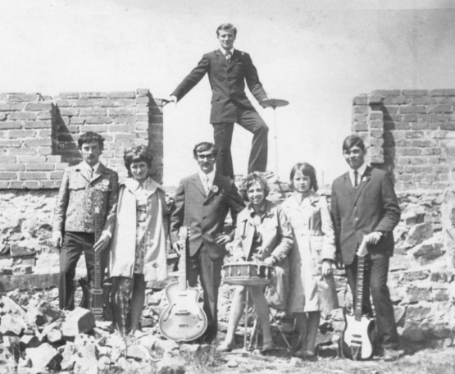

На репетиции ВИА «Узоры». Богданов Е. А., Анисимов В. Н., Бессарабов Н. Д., Князева В. И., Князева Н. И., Молчанов А. Г.

Традицию проведения праздников и смотров талантов продолжают в настоящее время четыре Дома Культуры: в центре Красюковской (директор Григорьева (Злобина) Людмила Николаевна), во втором районе Красюковской (директор Глазкова (Семиглазова) Наталья Ивановна), в Яново-Грушевском (директор Спицина Юлия), в Новоперсиановке (директор Головатая Елена Юрьевна). Никогда не смолкнет в них хор народных голосов.
А красюковцы всегда любили петь, и делали это с превеликим удовольствием! Особенно мощно зазвучал хор, когда художественным и музыкальным руководителем в нем стал Яценко Николай Степанович. Это произошло в 1977 году. Тогда в состав хора входили Иванова Валентина Ивановна, Кирюшина Любовь Александровна, Яценко Зинаида Евгеньевна, Клопова Анна Ивановна, Полякова Наталья, Гарбузова Вера, Варнали Вера Ивановна, Ващенко Людмила, Остапко Любовь Николаевна, Посметная Александра Викторовна, Тарасова Людмила, Харламова Людмила, Идрисова Ирина, Капля Людмила, Лазарева Людмила Анатольевна. Не только женщины были участниками различных смотров и праздников, но и мужчины: Остапко Александр, Посметный Игорь, Требушко Сергей, Идрисов Сергей, Зорин Николай, Иванов Сергей, Харламов Александр. Прекрасный свой репертуар не раз представляли, как солисты, так и весь хор, зрителям на полевых станах во время уборки урожая, на току после окончания уборки, на сельской площади во время праздников. В 1994 году хор преобразовался в вокальную группу «Хуторяне». В её состав вошли Иванова Валентина, Капля Людмила, Ведулина Валентина, Кудрина Александра, Пиданова Любовь, Семиглазова Лидия, Карпенко Ольга, Ушакова Валентина, Селиверстова Галина, Кряжева Вера, Бочарникова Валентина, Щербинина Лидия, Гуляева Надежда, Снисаренко Валентина. Многократно вокальная группа «Хуторяне» принимала участие в смотрах художественной самодеятельности, и всегда участники группы возвращались домой с дипломами лауреатов и заслуженными наградами. «Хуторяне» даже принимали участие в съёмках телепрограммы «Играй, гармонь, любимая!». «Хуторянок» любят и ценят в станице.

Глава 40. Они служат Родине!

Бессмертной славой покрыли себя воины Великой Отечественной войны, но на смену им пришли новые поколения воинов – защитников Отечества.
Солдаты не выбирают войну. Они свято выполняют приказ…Через афганский котел прошли 19 воинов – жителей нашей родной слободы Красюковской Октябрьского района. В 1979-1989 годах выполняли свой воинский интернациональный долг в республике Афганистан в составе ограниченного контингента советских войск: Донцов Василий, Плаксунов Валерий, Берестов Александр, Гарбузов Андрей, Думанов Сергей, Ермаков Николай, Золотов Анатолий, Истомин Александр, Клопов Владимир, Клопов Геннадий, Кострыкин Юрий, Матей Николай, Олейников Виктор, Романенко Виктор, Русаков Павел, Титаренко Андрей, Хрипко Вячеслав, Кожанов Сергей, Немов Сергей, Низельский Григорий, Скворцов Виктор, Харченко Андрей, Шавшин Виктор, Боровиков Олег, Лавронов Анатолий, Нелепин Сергей, Скрытченко Геннадий. В составе группы Советских Войск служили на Кубе Четвертев Сергей и Четвертева Галина. Многие из вышеперечисленных были награждены орденами и медалями за ратные подвиги.
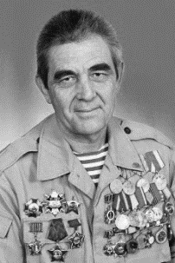
Королев Николай Владимирович родился 4 июня 1964 года в станице Красюковской Октябрьского района Ростовской области. Учился в Красюковской средней школе № 62. Окончил Донской государственный аграрный университет. Участвовал в боевых действиях в составе мотострелкового полка на территории Республики Афганистан в должности заместителя командира взвода 1982-1984 годах в районе города Шинданд. Гвардии старший сержант. За участие в боевых операциях Королев Николай награжден Орденом Красной Звезды РА, медалью «За отвагу», памятными медалями «Воину-интернационалисту», «В память 25-летия окончания боевых действий в Афганистане», «25 лет вывода войск из Афганистана», «Воину-интернационалисту от благодарного афганского народа», «В память 25-летия окончания боевых действий в Афганистане», юбилейной медалью «70 лет Вооружённых Сил СССР», Грамотой Президиума Верховного Совета СССР.

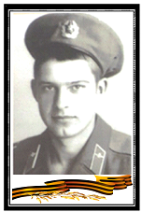
Дубовской Александр Владимирович, родился 16 ноября 1964 года в станице Красюковской Ростовской области. Обучался в Красюковской школе № 63. Окончил Новочеркасский электромеханический техникум. С 1984 года в рядах ВДВ Вооруженных Сил СССР. Участвовал в военных действиях в составе 40 гвардейской Армии на территории республики Афганистан в составе парашютно-десантной роты. Гвардии рядовой. Погиб во время боевой операции 25 мая 1985 года. Указом Президиума Верховного Совета СССР награжден Орденом Красной Звезды (посмертно). Похоронен в слободе Красюковской.

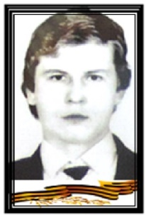
Думанов Сергей Николаевич, родился 1 июня 1969 года в хуторе Миллерово Красюковского Сельского Совета Ростовской области. Окончил Красюковскую среднюю школу № 62. Участвовал в военных действиях в республике Афганистан. Службу проходил на аэродроме города Баграм в должности водителя. Гвардии рядовой. Погиб во время боевой операции 19 июля 1988 года. Указом Президиума Верховного Совета СССР награжден Орденом Красной Звезды (посмертно). Похоронен в слободе Красюковской.

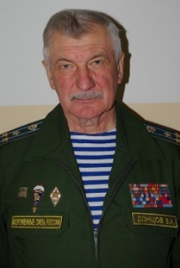
Донцов Василий Александрович, родился 26 июня 1953 года в станице Красюковской Ростовской области. Окончил Персиановскую школу № 61. В Советской Армии с 1981 года. В 1985 - 1987 годах в составе 22-й отдельной гвардейской бригады специального назначения воевал в Афганистане: Кандагар, Лашкаргах, Шахджой и Фарахруд. Гвардии полковник. За подвиги при участии в боевых действиях Василий Донцов награжден орденом Красной Звезды, медалью «За отвагу», медалью «Воину-интернационалисту», «Воину-интернационалисту от благодарного афганского народа», «В память 25-летия окончания боевых действий в Афганистане», «25 лет вывода войск из Афганистана», юбилейными медалями «70 лет Вооружённых Сил СССР» и многими другими, Грамотой Президиума Верховного Совета СССР, почетным знаком «Ветеран Афганской войны».
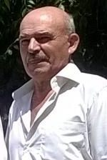
Коновалов Юрий Викторович, родился 19 февраля 1952 года в городе Новочеркасске Ростовской области. Окончил НВВККУС имени маршала Соколовского В.Д. В Советской Армии с 1969 года. Участвовал в боевых действиях на территории Республики Афганистан с 1981 по 1989 годы в качестве командира узла армейской связи. Гвардии полковник. За участие в боевых операциях Юрий Коновалов награжден медалью «За боевые заслуги», памятными медалями «Воину-интернационалисту», «В память 25-летия окончания боевых действий в Афганистане», «25 лет вывода войск из Афганистана», «Воину-интернационалисту от благодарного афганского народа», «В память 25-летия окончания боевых действий в Афганистане», юбилейной медалью «70 лет Вооружённых Сил СССР», Грамотой Президиума Верховного Совета СССР, почетным знаком «Ветеран Афганской войны».
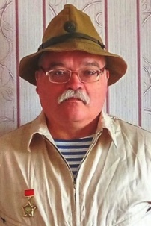
Шевцов Сергей Владимирович, родился 29 августа 1959 года. Окончил среднюю школу № 89 города Ростова-на-Дону. Окончил Ростовский государственный медицинский университет. Служил в воинской части 42303 города Новочеркасска. Участвовал в боевых действиях на территории Афганистана в госпитале Джелалабада в 1987 – 1988 годах. Гвардии подполковник медицинской службы. За участие в операциях по спасению жизни и здоровья советских воинов и местного населения Сергей Шевцов награжден памятными медалями «Воину-интернационалисту», «Воину-интернационалисту от благодарного афганского народа», «В память 25-летия окончания боевых действий в Афганистане», «25 лет вывода войск из Афганистана», «В память 25-летия окончания боевых действий в Афганистане», юбилейной медалью «70 лет Вооружённых Сил СССР», Грамотой Президиума Верховного Совета СССР, почетным знаком «Ветеран Афганской войны».
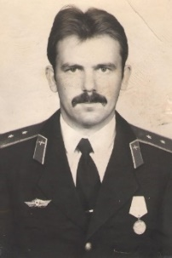
Берестов Александр Васильевич, родился 14 апреля 1962 года в станице Красюковской Ростовской области. Окончил Красюковскую школу № 62. В Советской Армии с 1980 по 2005 годы. Участвовал в боевых действиях на территории Афганистана в составе ограниченного контингента советских войск в составе 112 отдельного вертолетного полка в городе Кундуз в 1982 – 1983 годах, а также в 339 авиаэскадрильи в городе Кабуле в 1985 - 1986 годах. Гвардии прапорщик. За участие в боевых операциях Александр Берестов награжден медалью «За боевые заслуги», памятными медалями «Воину-интернационалисту», «В память 25-летия окончания боевых действий в Афганистане», «25 лет вывода войск из Афганистана», «Воину-интернационалисту от благодарного афганского народа», «В память 25-летия окончания боевых действий в Афганистане», юбилейной медалью «70 лет Вооружённых Сил СССР», Грамотой Президиума Верховного Совета СССР, почетным знаком «Ветеран Афганской войны».
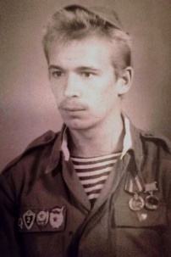
Боровиков Олег Евгеньевич, родился 17 апреля 1967 года в городе Шахтерске Карагандинской области Казахской ССР. Участвовал в боевых операциях в составе десантно-штурмового батальона 70 отдельной гвардейской мотострелковой дивизии в 1987-1988 годах. Гвардии старший прапорщик. За участие в боевых операциях Олег Боровиков награжден медалью «За отвагу», памятными медалями «Воину-интернационалисту», «Воину-интернационалисту от благодарного афганского народа», «В память 25-летия окончания боевых действий в Афганистане», «25 лет вывода войск из Афганистана», «В память 25-летия окончания боевых действий в Афганистане», юбилейной медалью «70 лет Вооружённых Сил СССР», Грамотой Президиума Верховного Совета СССР, почетным знаком «Ветеран Афганской войны».
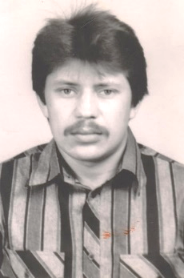
Гарбузов Андрей Иванович, родился 13 сентября 1966 года в станице Красюковской Ростовской области. Окончил Красюковскую школу № 62. Участвовал в боевых операциях с 1984 по 1986 годы в составе ОКСВА в Кабуле в должности водителя. Гвардии рядовой. За участие в боевых операциях Андрей Гарбузов награжден памятными медалями «Воину-интернационалисту», «В память 25-летия окончания боевых действий в Афганистане», «25 лет вывода войск из Афганистана», «Воину-интернационалисту от благодарного афганского народа», «В память 25-летия окончания боевых действий в Афганистане», юбилейной медалью «70 лет Вооружённых Сил СССР», Грамотой Президиума Верховного Совета СССР, почетным знаком «Ветеран Афганской войны».
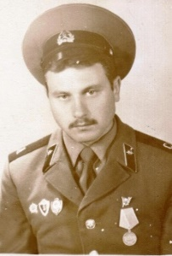
Глинский Сергей Геннадьевич, родился 22 января 1966 года в хуторе Ёлкин Багаевского района Ростовской области. Окончил среднюю школу. Участвовал в боевых операциях на территории провинции Газни Республики Афганистан в 1984 – 1986 годах. Гвардии прапорщик. За участие в боевых операциях Глинский Сергей награжден медалью «За боевые заслуги», памятными медалями «Воину-интернационалисту», «В память 25-летия окончания боевых действий в Афганистане», «25 лет вывода войск из Афганистана», «Воину-интернационалисту от благодарного афганского народа», «В память 25-летия окончания боевых действий в Афганистане», юбилейной медалью «70 лет Вооружённых Сил СССР», Грамотой Президиума Верховного Совета СССР, почетным знаком «Ветеран Афганской войны».

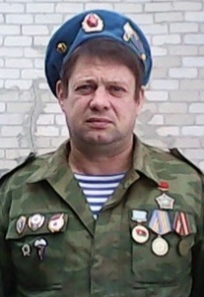
Ермаков Николай Михайлович, родился 17 декабря 1964 года в станице Красюковской Ростовской области. Окончил Красюковскую школу № 62. Службу проходил в городе Кандагар с 1983 по 1985 годы в десантном штурмовом батальоне. Гвардии рядовой. За участие в боевых операциях Николай Ермаков награжден памятными медалями «Воину-интернационалисту», «В память 25-летия окончания боевых действий в Афганистане», «25 лет вывода войск из Афганистана», «Воину-интернационалисту от благодарного афганского народа», «В память 25-летия окончания боевых действий в Афганистане», юбилейной медалью «70 лет Вооружённых Сил СССР», Грамотой Президиума Верховного Совета СССР, почетным знаком «Ветеран Афганской войны».
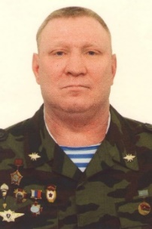
Золотов Анатолий Николаевич, родился 15 июня 1962 года в станице Красюковской Ростовской области. Окончил Красюковскую школу № 62. Участвовал в боевых операциях в составе 40 армии на территории Афганистана. Подразделение дислоцировалось в городе Кабуле, предназначалось для охраны и обороны тоннеля Саланг. Гвардии прапорщик. За участие в боевых операциях Анатолий Золотов награжден памятными медалями «Воину-интернационалисту», «В память 25-летия окончания боевых действий в Афганистане», «25 лет вывода войск из Афганистана», «Воину-интернационалисту от благодарного афганского народа», «В память 25-летия окончания боевых действий в Афганистане», юбилейной медалью «70 лет Вооружённых Сил СССР», Грамотой Президиума Верховного Совета СССР, почетным знаком «Ветеран Афганской войны».
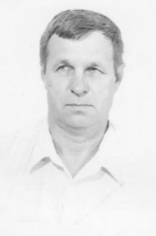
Лавронов Анатолий Александрович, родился 22 января 1962 года в селе Новопавловка Кашарского района Ростовской области. Окончил НЭМТ в городе Новочеркасске. Участвовал в боевых действиях в провинции Кандагар Республики Афганистан в составе вертолетного полка. Гвардии рядовой. За участие в боевых операциях Анатолий Лавронов награжден памятными медалями «Воину-интернационалисту», «В память 25-летия окончания боевых действий в Афганистане», «25 лет вывода войск из Афганистана», «Воину-интернационалисту от благодарного афганского народа», «В память 25-летия окончания боевых действий в Афганистане», юбилейной медалью «70 лет Вооружённых Сил СССР», Грамотой Президиума Верховного Совета СССР.

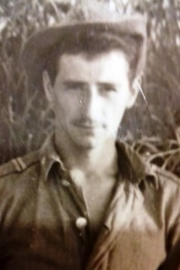
Матей Николай Николаевич, родился 20 июля 1961 года в селе Чехово Раздольненского района Крымской области. Участвовал в доставке грузов в качестве водителя для обеспечения боевых действий ограниченного контингента Советской Армии в Афганистане в районах Кабула и Джелалабада в 1987 – 1989 годах. Гвардии сержант. За участие в боевых операциях Николай Матей награжден памятными медалями «Воину-интернационалисту», «В память 25-летия окончания боевых действий в Афганистане», «25 лет вывода войск из Афганистана», «Воину-интернационалисту от благодарного афганского народа», «В память 25-летия окончания боевых действий в Афганистане», юбилейной медалью «70 лет Вооружённых Сил СССР», Грамотой Президиума Верховного Совета СССР.
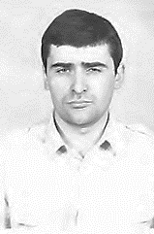
Михайлов Николай Николаевич, родился 25 декабря 1961 года в городе Новочеркасске Ростовской области. Участвовал в боевых действиях на территории Республики Афганистан в составе 70 бригады в районе города Кандагар. Водитель БТР. Гвардии рядовой. За участие в боевых операциях Михайлов Николай награжден памятными медалями «Воину-интернационалисту», «В память 25-летия окончания боевых действий в Афганистане», «25 лет вывода войск из Афганистана», «Воину-интернационалисту от благодарного афганского народа», «В память 25-летия окончания боевых действий в Афганистане», юбилейной медалью «70 лет Вооружённых Сил СССР», Грамотой Президиума Верховного Совета СССР, почетным знаком «Ветеран Афганской войны».
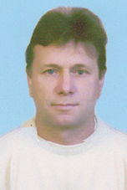
Нелепин Сергей Валерьевич, родился 17 апреля 1965 года в хуторе Янов-Грушевском Ростовской области. Участвовал в боевых действиях в составе разведывательного батальона на территории Афганистана в 1983 – 1985 годах в районе города Герат. Гвардии рядовой. За участие в боевых операциях Нелепин Сергей награжден медалью «За отвагу», памятными медалями «Воину-интернационалисту», «В память 25-летия окончания боевых действий в Афганистане», «25 лет вывода войск из Афганистана», «Воину-интернационалисту от благодарного афганского народа», «В память 25-летия окончания боевых действий в Афганистане», юбилейной медалью «70 лет Вооружённых Сил СССР», Грамотой Президиума Верховного Совета СССР.
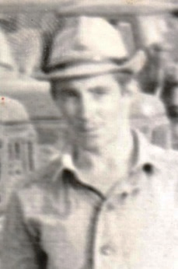
Низельский Григорий Валерьевич, родился 9 октября 1963 года в хуторе Сусол Красюковского сельского совета Октябрьского района Ростовской области. Окончил среднюю школу. Участвовал в боевых действиях в западной части Афганистана в районе Шинданд в провинции Герат в составе отдельного батальона материального обеспечения. За участие в боевых операциях Низельский Григорий награжден памятными медалями «Воину-интернационалисту», «В память 25-летия окончания боевых действий в Афганистане», «25 лет вывода войск из Афганистана», «Воину-интернационалисту от благодарного афганского народа», «В память 25-летия окончания боевых действий в Афганистане», юбилейной медалью «70 лет Вооружённых Сил СССР», Грамотой Президиума Верховного Совета СССР.
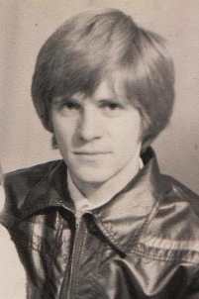
Немов Сергей Анатольевич, родился 8 августа 1960 года в Ростовской области. Окончил среднюю школу. Служил в 252-м отдельном батальоне связи 124 мотострелковой дивизии в 1979 – 1980 годах. Гвардии рядовой. Участвовал в боевых действиях За участие в боевых операциях Немов Сергей награжден памятными медалями «Воину-интернационалисту», «В память 25-летия окончания боевых действий в Афганистане», «25 лет вывода войск из Афганистана», «Воину-интернационалисту от благодарного афганского народа», «В память 25-летия окончания боевых действий в Афганистане», юбилейной медалью «70 лет Вооружённых Сил СССР», Грамотой Президиума Верховного Совета СССР.
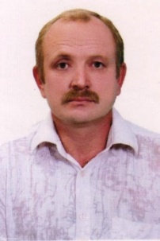
Носов Георгий Георгиевич, родился 17 июня 1969 года в городе Кемерово. Окончил среднюю школу. Участвовал в боевых действиях в составе 40 Армии в районе города Герат. Гвардии сержант. За участие в боевых операциях Носов Георгий награжден памятными медалями «Воину-интернационалисту», «В память 25-летия окончания боевых действий в Афганистане», «25 лет вывода войск из Афганистана», «Воину-интернационалисту от благодарного афганского народа», «В память 25-летия окончания боевых действий в Афганистане», юбилейной медалью «70 лет Вооружённых Сил СССР», Грамотой Президиума Верховного Совета СССР.
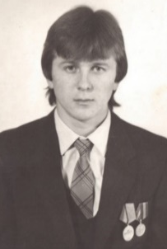
Плаксунов Валерий Николаевич, родился 7 мая 1967 года в станице Красюковской Ростовской области. Окончил Красюковскую школу № 62. Участвовал в боевых действиях в составе ограниченного контингента Советской Армии в Афганистане в районе Газни в 1985 – 1987 годах. Гвардии рядовой. За участие в боевых операциях Валерий Плаксунов награжден медалью «За боевые заслуги», памятными медалями «Воину-интернационалисту», «В память 25-летия окончания боевых действий в Афганистане», «25 лет вывода войск из Афганистана», «Воину-интернационалисту от благодарного афганского народа», «В память 25-летия окончания боевых действий в Афганистане», юбилейной медалью «70 лет Вооружённых Сил СССР», Грамотой Президиума Верховного Совета СССР, почетным знаком «Ветеран Афганской войны».
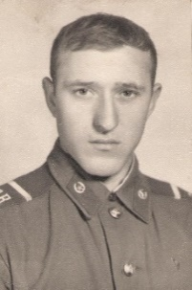
Романенко Виктор Михайлович, родился 14 апреля 1962 года в станице Красюковской Ростовской области. Окончил Красюковскую школу № 62. Участвовал в боевых действиях в районе Кандагара. Гвардии прапорщик. За участие в боевых операциях Виктор Романенко награжден медалью «За боевые заслуги», памятными медалями «Воину-интернационалисту», «В память 25-летия окончания боевых действий в Афганистане», «25 лет вывода войск из Афганистана», «Воину-интернационалисту от благодарного афганского народа», «В память 25-летия окончания боевых действий в Афганистане», юбилейной медалью «70 лет Вооружённых Сил СССР», Грамотой Президиума Верховного Совета СССР, почетным знаком «Ветеран Афганской войны». Умер в 2018 году.
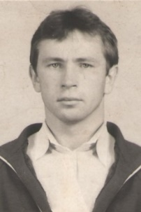
Русаков Павел Алексеевич, родился 9 июля 1965 года в станице Красюковской Ростовской области. Окончил Красюковскую школу № 62. Участвовал в боевых действиях в составе 162 отдельного пункта управления начальника разведки 40 Армии ОКСВА. Гвардии рядовой. Водитель автомобиля. За участие в боевых операциях Русаков Павел награжден памятными медалями «Воину-интернационалисту», «В память 25-летия окончания боевых действий в Афганистане», «25 лет вывода войск из Афганистана», «Воину-интернационалисту от благодарного афганского народа», «В память 25-летия окончания боевых действий в Афганистане», юбилейной медалью «70 лет Вооружённых Сил СССР», Грамотой Президиума Верховного Совета СССР, почетным знаком «Ветеран Афганской войны». Председатель Совета ветеранов Афганистана.
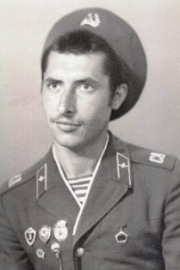
Скворцов Виктор Григорьевич, родился 15 июля 1958 года в поселке совхоза «Веселый» Веселовского района Ростовской области. Участвовал в боевых действиях в составе десантного батальона в городах Баграм и Кабул в 1979 – 1980 годах. Гвардии ефрейтор. За участие в боевых операциях Скворцов Виктор награжден памятными медалями «Воину-интернационалисту», «В память 25-летия окончания боевых действий в Афганистане», «25 лет вывода войск из Афганистана», «Воину-интернационалисту от благодарного афганского народа», «В память 25-летия окончания боевых действий в Афганистане», юбилейной медалью «70 лет Вооружённых Сил СССР», Грамотой Президиума Верховного Совета СССР, почетным знаком «Ветеран Афганской войны».
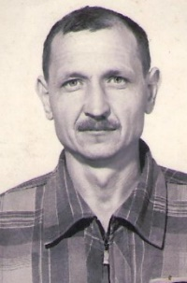
Титаренко Андрей Иванович, родился 1 января 1968 года в станице Красюковской Ростовской области. Окончил Красюковскую школу № 62. Участвовал в боевых действиях в составе ограниченного контингента Советской Армии в Афганистане в районе Газни в 1986 – 1988 годах. Водитель. Гвардии рядовой. За участие в боевых операциях Андрей Титаренко награжден медалью «За отвагу», памятными медалями «Воину-интернационалисту», «В память 25-летия окончания боевых действий в Афганистане», «25 лет вывода войск из Афганистана», «Воину-интернационалисту от благодарного афганского народа», «В память 25-летия окончания боевых действий в Афганистане», юбилейной медалью «70 лет Вооружённых Сил СССР», Грамотой Президиума Верховного Совета СССР, почетным знаком «Ветеран Афганской войны».
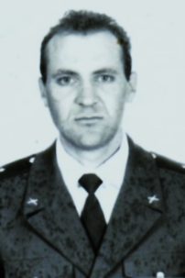
Харченко Андрей Федорович, родился 7 февраля 1967 года в поселке совхоза № 10 Октябрьского района Ростовской области. Участвовал в боевых действиях в составе разведывательного батальона 371 мотострелкового полка 5 гвардейской стрелковой дивизии на территории Афганистана в районе кишлака Диларам. Гвардии прапорщик. За участие в боевых операциях Харченко Андрей награжден медалями «За боевые заслуги», «За отвагу», памятными медалями «Воину-интернационалисту», «В память 25-летия окончания боевых действий в Афганистане», «25 лет вывода войск из Афганистана», «Воину-интернационалисту от благодарного афганского народа», «В память 25-летия окончания боевых действий в Афганистане», юбилейной медалью «70 лет Вооружённых Сил СССР», Грамотой Президиума Верховного Совета СССР, почетным знаком «Ветеран Афганской войны».
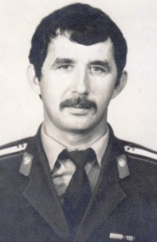
Клопов Геннадий Александрович, родился 20 января 1949 года в Ташкенте. Окончил среднюю школу и школу МВД. Участвовал в боевых операциях МВД СССР в составе разведывательного подразделения «Кобальт» в районе города Кабул Республики Афганистан. Прапорщик МВД. За отличное выполнение заданий командования Геннадий Клопов награжден медалями «За боевые заслуги», «За отличие в службе МВД», памятными медалями «Воину-интернационалисту», «В память 25-летия окончания боевых действий в Афганистане», «25 лет вывода войск из Афганистана», «Воину-интернационалисту от благодарного афганского народа», «В память 25-летия окончания боевых действий в Афганистане», почетным знаком «Ветеран Афганской войны».
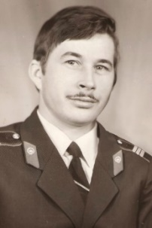
Клопов Владимир Александрович, родился 22 апреля 1951 года в Архангельске. Окончил среднюю школу и школу МВД. Участвовал в боевых операциях МВД СССР в составе разведывательного подразделения «Кобальт» в районе города Кабул Республики Афганистан. Старшина МВД. За отличное выполнение заданий командования Владимир Клопов награжден медалями «За отвагу», «За отличие в службе МВД», памятными медалями «Воину-интернационалисту», «В память 25-летия окончания боевых действий в Афганистане», «25 лет вывода войск из Афганистана», «Воину-интернационалисту от благодарного афганского народа», «В память 25-летия окончания боевых действий в Афганистане», почетным знаком «Ветеран Афганской войны».
С честью и достоинством выполнили свой долг в боевых действиях с международными бандами террористов в Чеченской республике наши земляки: Амелин Андрей, Аксенов Александр, Артющенко Анатолий, Болыпенко Сергей, Баскаков Анатолий, Воронков Андрей, Василенко Сергей, Глотов Виктор, Галушко Дмитрий, Глушенко Владимир, Дешин Виктор, Демченко Валерий, Диордица Александр, Ермаков Николай, Жулинский Александр, Иванченко Виктор, Искаков Руслан, Косач Валерий, Кулягин Алексей, Колесников Роман, Крежанстовский Алексей, Кожанов Виктор, Кузнецов Николай, Колесник Александр, Константинов Валерий, Константинов Василий, Кривцун Алексей, Колесников Сергей, Мельников Сергей, Манатаев Василий, Морозов Евгений, Морозов Роман, Надежин Максим, Нежельский Анатолий, Нежельский Юрий, Осадченков Юрий, Полищук Иван, Пегжин Сергей, Пулина Наталья, Патласов Владислав, Петренко Виталий, Пищулин Вадим, Плахотников Илья, Рыльский Александр, Реутов Анатолий, Раенко Артем, Сурганов Евгений, Слукин Алексей, Савченко Михаил, Сергеев Владимир, Савин Михаил, Сергиенко Александр, Слюнько Иван, Титоренко Владимир, Топилин Александр, Тоцкий Дмитрий, Терешин Алексей, Ткачев Алексей, Трапезников Владимир, Ухов Александр, Филоненко Виталий, Филоненко Евгений, Чукарин Сергей, Чернышов Алексей, Чешуин Иван, Шапочанский Сергей, Шаповалов Денис, Янченков Леонид.
Кто бы и как бы не относился к нашей Армии, но Армию в нашей стране любят. Многие юноши и девушки нашей станицы связали свою судьбу со службой в Вооруженных Силах. Выучились и стали офицерами: Бедратов А., Керенцев Г., Молчанов А., Кожемяченко А., Гонтарев А., Заико Ю., Меркуленко А., Чередниченко С., Громов Ю., Громов П., Донцов В., Мандрыкин В., Черепков А., Прядущенко Ю., Кудрявцев А., Кудрявцев П., Шакаров Х., Стрюковский В., Тарасов С., Теплянский А., Кузнецов Н., Абрамкин А., Рыбальченко В., Чабыкин А., Шишкин С., Филоненко А., Жаков А., Самойленко А., Ляшко Р., Григорян В., Нелупенко Н. (пока единственная женщина-офицер), Иванов В., Богданчиков А., Давыдов Г., Четвертев А. Наши земляки и сейчас учатся в военных училищах России.
Несколько слов об Александре Молчанове.
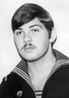
В станице Красюковской прошли годы юности талантливого поэта-песенника Александра Георгиевича Молчанова (1956 - 1988 гг.). Уроженец города Чита. Двенадцатилетним пареньком родители привезли его в Красюковскую, где Саша и окончил среднюю школу № 62. Служил на Северном Флоте, там полюбил природу высоких широт, куда и вернулся, сначала в Ленинград, а потом в заполярный Оленегорск. Писать стихи Саша начал ещё в юности, но именно на Севере в полную силу раскрылся его поэтически-музыкальный талант. Войдя на равных с именитыми участниками в литературный клуб, "Исполин", печатался в Заполярных изданиях. Он ушёл молодым на пике своего творчества в неполные 33 года, оставив потомкам свою пронзительную, чувственную поэзию.
Служили и служат в настоящее время по контракту: Большенко С., Макурин А., Бедратов А., Бедратов Н., Кудрин Г., Кудрин Ю., Енин Г., Филоненко В., Смаглюков А., Передерий И., Берестов А., Шавшин В., Галушко Н., Остапенко Л., Башкатов И., Русаков П., Чумаков И., Човча Ю., Кононов А., Швачкин И., Попугаев И., Косач В., Остапко Ю., Кузнецов Н., Портнов В., Лисогоров А., Ляшко Д., Ляшко Р., Осадченков Ю., Пулич А., Нежельский Ю., Шилов В., Колесников С., Кутявин Н., Лебедев Д., Марущенко В.. Бойко В., Бойко Ю., Сыченко Н., Вершинин И., Николаев Н., Вашето А., Трапезников В, Стародубцев И., Перепечаев А., Фастов В., Петренко А., Зорин Н., Морозов Е., Сухов В., Сычев С., Раздоров Д., Ермилко М., Брюховецкий А., Полисмаков А., Вольвак А.
Не отстают от мужчин и женщины: Князева Л., Науменко С., Кожемяченко Е., Карбышева (Фастова) Т., Мацелик Е., Ярошенко О., Морозова (Остапенко) Л., Цыбулина З., Донцова Е., Донцова (Заикина) В., Лоза Св., Варнали Ел., Соловьева О.А., Пулина Н.
В 2009 году сразу двум выпускникам Красюковской МОУ СОШ № 62 Григорян Вадиму и Давыдову Геннадию Президент Российской Федерации Медведев Д.А. как Верховный Главнокомандующий Вооруженными Силами России вручил в Кремле дипломы об окончании Высших учебных заведений и поздравил с присвоением воинского звания «лейтенант». Таким событием могут гордиться только большие города!
Если воины наших Вооруженных Сил стоят на страже рубежей нашей Родины и охраняют мирный труд и покой наших граждан, то работники милиции ежедневно и ежечасно стоят на страже общественного порядка и безопасности наших граждан. Поэтому нельзя в нашей истории обойти стороной наших участковых милиционеров, которые не однажды, рискуя жизнью и здоровьем, вступали в схватки с внутренними врагами: бандитами, грабителями, насильниками, мародерами, ворами. Институт участковых милиционеров в нашей стране был введен после Великой Отечественной войны. После освобождения Красюковской от фашистов участковым милиционером в ней стал Григорий Сухомлинов, его сменил Михаил Федорович Гулий, который пробыл участковым до 1949 года. После него работали участковыми Степан Сирченко, Петр Федорович Смаглюков, Валерий Иванович Каюда, Петр Петрович Новохатский, Владимир Михайлович Пятаков, Николай Иванович Каюда, Евгений Михайлович Злодеев, Александр Николаевич Серов, Юрий Дмитриевич Коба, Павел Геннадьевич Гулин, Юрий Михайлович Скобликов, Анатолий Юрьевич Романов.

Глава 41. О тех, кто создает будущее…

В заключение несколько слов об образовании, медицине и социальном обслуживании. Как уже было сказано выше, первая школа в Красюковской была открыта еще в конце второй половины 19-го века. Много воды утекло с тех пор. Поколения сменялись новыми поколениями, но приоритет знаний всегда существовал. И всегда односельчане оценивали свои успехи и успехи других по уровню образования и образованности. Слово и дело учителя всегда имели вес в обществе. В 40-50-е годы ХХ века школы большие и маленькие существовали в каждом населенном пункте, которые окружали станицу. В Красюковском сельском совете было 9 школ, из них: средних - одна, семилетних – две, шесть - начальных. В самой Красюковской с начала 20 века действуют постоянно три школы. Работали и работают в них талантливые педагоги. Грунин Александр Епифанович, Портнов Николай Александрович, Васюкова Любовь Тимофеевна, Огиенко Галина Борисовна, Гулий Вера Борисовна, Музыка Ирина Николаевна, Сайко Александра Ивановна, Журавлева Нина Тимофеевна, Ермакова Мария Петровна, Злобина Наталья Петровна, Аракчеев Александр Иванович и многие, многие другие в Красюковской школе № 62. Садовой Иван Захарович, Посметная Анна Тимофеевна, Мацелик Анна Ивановна долго работали в школе № 64. В школе № 63 долго и прекрасно работали: Шелякин Петр Федорович, Кожина Евдокия Алексеевна, Ковалев Михаил Абрамович, Комисаренко Нина Гурьевна, Макарова Евдокия Никифоровна, Ахматов Владимир Григорьевич, Громов Борис Афанасьевич, Снисаренко Надежда Ивановна, Ахматова Раиса Дмитриевна.
Медицинская служба в Красюковской появилась еще в конце 19 века, но больница появилась незадолго до начала Великой Отечественной войны. Открыта она была в доме, когда-то принадлежавшем атаману Косоротову, потом Красюковскому Дому Отдыха. Большую часть здания занимала квартира врача. В меньшей части здания размещалась приемная. В 1957 году врачом в эту больницу была назначена Портнова Вера Ивановна. Благодаря ее усердию и старанию, район выделил средства на проект новой амбулатории. Строили же амбулаторию медицинские работники своими силами, пока район снова не выделил деньги на продолжение строительства. Коллектив медиков был дружный и веселый, умели медики и работать, и отдыхать. Под руководством главврача В.И. Портновой работали: завхоз М.А. Шевченко, медицинские сестры: И.А. Костоглодова, М.И. Медко, З.К. Сергиенко, К.И. Сукач (они работали еще с довоенных времен). К уже работавшим, присоединились фельдшер М.С. Ладысюк, медсестры: В.Ф. Кудрина, А.Ф. Сенникова, Л.Л. Бойко, В.Д. Агрызко, Г.Н. Мартынова. Отлично трудились санитарки: Л.И. Чижова, А.И. Чижова, А.М. Щербакова, А.А. Финкова, А.А. Анисимова, А.А. Базаленко, О.Д. Чуб, Н.И. Лебедева. После открытия новой амбулатории на работу в больницу были приняты детский врач Любовь Константиновна Лаванова и зубной врач Людмила Ивановна Митрофанова, которые отдали Красюковской больнице, также, как и Вера Ивановна Портнова по 30 и более лет своей жизни. Некоторое время врачами в больнице работали Калмыкова, М.С. Меранчук. Но зачастую обязанности врачей исполняли медсестры и фельдшеры. Многое в работе больницы изменилось в 1975 году с приходом нового главврача Владимира Яковлевича Евсеева, который проработал в этой должности до 1998 года и умер, оставаясь главным врачом. Успешно трудились в это время Л.С. Каменева, Т.И. Гугуева, Л.И. Кляпинина, Е.М. Овсянова, В. Подколзина, Л.Н. Жавнерко, В.Ф. Раенко, Л.В. Секачева, О.Е. Гусева, Л.В. Гонтарева. Помогали им водители «скорой помощи»: В.Н. Портнов, В.И. Дудников, В.Т. Медко, А. Шилов.
Эстафету медицинской службы у старшего поколения приняли молодые медики: Т.С. Алишкина, Т.С. Шолдоненко, Т.П. Яровая, Р.С. Мирошникова. Работают и ныне фельдшер Л.Ш. Ерошенко, медсестры Т.Г. Куковинец, Е.В. Ильина, Е.В. Молькова, С.А. Князева, врачи С.В. Шевцов, С.В. Шишкина. Главный врач Подройкина Вера Васильевна. Кроме амбулатории на территории Красюковской есть еще и фельдшерско-акушерский пункт, где работали и работают: с середины 50-х годов Г.П. Марченко, с 1978 года – Н.Г. Кудрина. После постройки в 1989 году нового здания ФАП увеличился его персонал. В ФАПе работали и работают И.Г. Власова, Р.П. Гарбузова, Н.С. Кудрина, Е.В. Кудрин.
Отделение скорой помощи в станице Красюковской было создано 1 января 2011 года при ФАПе III района. Заведующая ФАП – Манчук Н.В.
В ней неусыпно трудились и трудятся посменно фельдшер Жижченко К.В., диспетчер Анисимова В.И., водитель Сероштанов Ф.И.; заведующий отделением скорой помощи слободы Красюковской Бирюлин М.В., диспетчер Бондаренко А. А., водитель Прокопенко НИ, фельдшер Рубанова Л. Н., диспетчер Петрушенко Е.О., водитель Рубанов Н., фельдшер Степанова Л.С., диспетчер Третьякова Л.В., водитель Филоненко В.Г., водитель Косяк С.Ю.
В 1987-1988 годах в Красюковской было построено здание для АТС. Налаживали связь между жителями и предприятиями Н. Асовец, В. Запорожец, С. Воробьев, Гринь, С.А. Поздняков, В.Г. Лобов. В 2019 году по территории Красюковской была проложена оптико-волоконная связь.

Глава 42. Казачество.

В очередную годовщину образования хутора в конце сентября 2016 года основателю хутора Андрею Степановичу Персианову был открыт памятник – бюст. Основную часть присутствовавших составляли казаки. Прозвучало «Любо» и основатель навсегда занял свое почетное место в центре слободы.
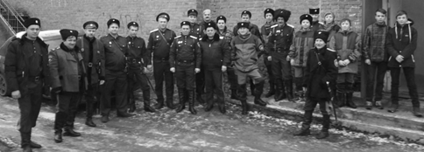

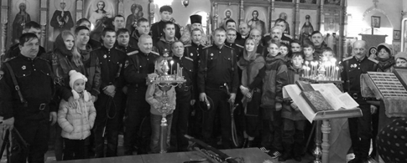

Хутор Персиановский был основан донским казаком. В середине XIX века в хутор переселились казаки из города Новочеркасска. Казачество долгое время составляло основную часть сословия хутора и станицы. В первые годы Советской власти казаки еще пользовались своими правами, но постепенно слово «казак» попало под запрет, а вместе с тем и казачество «ушло в подполье». Небольшое послабление запрета со стороны властей было в период Великой Отечественной войны. Многие участники Великой Отечественной войны, призванные из Красюковской, имели статус «казак»: Бахирев Анастасий, Гнутов Евгений, Романенко Тихон и другие, но потом власть «забыла» о казаках на долгие 45 лет. Но казаки не забыли свои корни и традиции. Многие сохранили даже форму и необходимые атрибуты. Возрождение казачества произошло в начале 90-х годов XIX века. Вначале стихийно возникло казачье движение, появились самодеятельные казачьи организации. По инициативе Президента казачество было узаконено и стало реестровым. Пришло время создавать казачью станицу и в Красюковской. Был юртовым атаманом назначен наказной атаман слободы Красюковской - Кострыкин Ю. Г. Были составлены списки казаков, но дальше этого дело не пошло. У второго атамана Мирущенко Ю.В. дела были еще хуже.
Первое хуторское казачье общество в Красюковском сельском поселении возникло в хуторе Аюта, при упорстве и настойчивости потомственного донского казака Перепелкина Николая Ивановича. Основоположниками общества стали Перепелкин С. И. и Марченко А. А. Дело сдвинулось с «мертвой точки». При Кудрине Александре Викторовиче было законодательно оформлено казачье реестровое общество, и вот 3 декабря 2016 года казаки слободы Красюковской получили удостоверения и отличительные знаки донских реестровых казаков. Первыми вступили в казачье общество Аракчеев А. И., Бирюлин М. В., Богатов Д. В., Власов А. О., Зинковский И. М., Ильин Н. П., Калинин А. В., Лобов В. Ю., Меркуленко А. Л., Мишин А. В., Мишин В. А., Похилько М. О., Раздоров С. П., Ростенко В. В., Секачёв С. С., Столбовой А. Е., Сухов А. В., Титов А. А., Чеботарёв Ю. А., Шевченко С. В., Устинченко М. О., Юренко Р. Д., Базаев Н. Р., Касьянов О. И., Киба В. М., Колосков С. М., Таран А. А. Тихий А. А. Приписанными к обществу являются воины-казаки 150 стрелковой дивизии, расположенной на Кадамовском полигоне.
Ныне атаманом общества является Чеботарев Юрий Анатольевич.
Казаки всегда были опорой государство и первыми его защитниками. В общество вступило много «казачат», а это значит, что дело возрождения казачества будет продолжено. Об этом говорят и многочисленные достижения казачат во главе с наставниками Базаевым Н. Р. и Юренко Р. Д. Новое поколение не изменит этой традиции и будет достойным продолжателем дела отцов и дедов.

Глава 43. Ими гордится Красюковская земля.

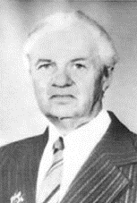
Моро Виктор Дмитриевич родился 8 сентября 1926 года в селе Анадоль Волновахского района Сталинской области.
В 1934 году семья переехала в станицу Красюковскую Новочеркасского района Ростовской области. Закончил 8 классов в Персиановской средней школе. Дальнейшей учебе помешала война.
С 1943 по 1950 проходил службу на фронтах и в тылу в действующей Армии. По возвращении из армии поступил на агрономический факультет ДСХИ. В 1959 окончил Донской сельскохозяйственный институт, получив диплом «ученого-агронома». С 1959 года работал в совхозе «Персиановский» в должности главного агронома. В результате правильного применения системы земледелия и умелого руководства во время его работы резко возросла культура земледелия, повысилась урожайность сельхоз культур, выросло производство высококлассных семян, было введено в строй помещение с раздачей кормов на 1500 скотомест, построены кормоцеха, жилой фонд увеличился на 75 квартир.
За высокую урожайность сельскохозяйственных культур в 1964 году Виктор Дмитриевич награжден бронзовой медалью ВДНХ. Указом Президиума Верховного Совета СССР от 23 июня1966 года награжден орденом «Знак Почета». В 1970 году награжден медалью «За доблестный труд». Тогда же удостоен и звания «Заслуженный агрономом Российской Федерации».
Указом Президиума Верховного Совета СССР от 7 декабря 1973 года Виктор Дмитриевич награжден Орденом Трудового Красного Знамени. Орденом Отечественной войны II степени Виктор Дмитриевич был награжден в 1988 году.
Член КПСС, являлся Председателем участковой избирательной комиссии по выборам в Верховный Совет СССР.
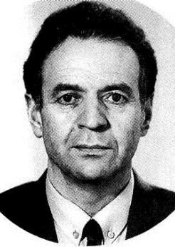
Болдырев Иван Сидорович родился 19 апреля 1937 года в селе Двулучное Уразовского района Курской области в семье крестьян-колхозников. В 1952 году, после окончания Двулученской семилетней школы, поступил в Новооскольский техникум механизации сельского хозяйства Белгородской области. По направлению техникума в 1956 году поступил в Азово-Черноморский институт механизации сельского хозяйства, который закончил в 1961 году. Работал главным инженером опытного хозяйства «Персиановское». За внедрение в производство достижений науки и передового опыта ему было присвоено почетное звание «Заслуженный механизатор РСФСР». В феврале 1975 года был избран председателем колхоза имени Фрунзе, в декабре 1980 назначен начальником управления сельского хозяйства Октябрьского района. С февраля 1992 переведен в Ростовский областной комитет по охране природы старшим государственным инспектором по Октябрьскому району. В декабре 2002 вышел на пенсию. За многолетний добросовестный труд Иван Сидорович был награжден орденом «Знак Почета» в 1974 и в 1981 году орденом Ленина. Умер в 2006 году.
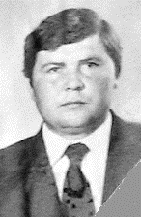
Поляков Владимир Михайлович родился 14 марта 1954 года в хуторе Красный Кут Октябрьского района Ростовской области. С 1961 по 1969 годы учился в Краснокутской восьмилетней школе. С 1969 по 1971 года в средней школе № 43 поселка Майский города Шахты. С 1971 по 1976 обучался на агрономическом факультете в Донском сельскохозяйственном институте. Получил диплом и звание «Ученый агроном». С 1976 по 1979 работал агроном бригады № 1 колхоза «Россия». С 1979 по 1983 заместителем председателя колхоза по кормопроизводству. В 1983 году Поляков В.М. назначается заведующим сельскохозяйственным отделом РК КПСС, а с августа 1983 года избирается председателем колхоза имени Фрунзе. Большое внимание уделял внедрению в производство достижений науки и передового опыта. Ежегодно колхоз под его руководством выполнял план по сдаче молока и мяса. В честь юбилея М.В. Фрунзе проходило соревнование и коллектив, под руководством Полякова В.М. досрочно завершил государственный план, а по четырем видам продукции и пятилетнюю программу. Указом Президиума Верховного Совета СССР от 29 августа 1986 год Поляков В.М. награжден орденом «Знак Почета».
С 1988 по 1991 годы являлся вторым секретарем райкома партии. С 1992 по1994 работал главным агрономом в ООО «Донская степь» слободы Красюковская. С 1994 по 2000 годы – председатель СПК «Заря Дона».
Член КПСС, депутат Красюковского сельского поселения, пользовался огромным уважением среди жителей поселения.
Умер 8 декабря 2000 года. Похоронен в хуторе Новогригорьевка Краснокутского сельского поселения Октябрьского района Ростовской области.
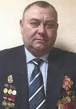
Ефимов Сергей Андреевич родился 15 июля 1958 года в хуторе Яново-Грушевском. С 1965 по 1969 годы учился в школе № 71 хутора Яново-Грушевского. С 1969 года по 1975 годы учился в средней школе № 20 города Новочеркасска. В 1975 году пришел работать в колхоз имени Фрунзе трактористом. В 1976 -1978 годах проходил действительную службу в пограничных войсках КГБ СССР. После окончания службы в армии вернулся на работу в колхоз имени Фрунзе. Работал трактористом-комбайнером. В 1984 году избран Депутатом Областного комитета Ростовской области и членом бюро облисполкома Совета народных депутатов. В 1992 году был избран Председателем ассоциации крестьянских (фермерских) хозяйств «Донская степь», а с 2010 года - Генеральным Директором ООО «Донская степь». Является депутатом Законодательного собрания Октябрьского района, принимает активное участие в жизни района, оказывает благотворительную и спонсорскую помощь. С 2003 года - директор ОАО РТП «Персиановское» В декабре 2013 года Ефимов С.А. был избран председателем НКО «Межотраслевое объединение работодателей Октябрьского района».
Награды: Орден Трудовой Славы 3-ей степени, медали ордена «За заслуги перед Отечеством» 1-й и 2-ой степени, орден «За службу России 2-ой степени»; золотая, серебряная, бронзовая медали ВДНХ, золотая медаль «За трудовые заслуги». Имеет звания «Почетный работник угольной промышленности», «Почетный работник Агропромышленного комплекса», награжден многими грамотами и премиями федерального и областного уровня. В 2011 году в городе Москве получил Сертификат – Бизнесмен года Российской Федерации. 13 февраля 2017 года Указом Президента России за большой вклад в развитие сельскохозяйственного производства Сергей Андреевич награжден Орденом «За заслуги перед Отечеством» I степени.
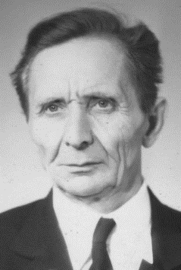
Стрюковский Иван Данилович родился 25 октября 1916 года в станице Больше Крепкой Таганрогского уезда Области Войска Донского. Учился в церковно-приходской школе станицы Больше Крепкой. Работал в сельском хозяйстве. С 1934 по 1937 годы служил в Красной Армии. С первых дней войны был призван на фронт. За смелость и отвагу был удостоен Ордена Отечественной войны II степени. После войны вернулся в сельское хозяйство. Заочно окончил сельскохозяйственный институт. Работал на различных руководящих должностях. С 1953 года проживал и работал бригадиром и руководителем фермы в колхозе имени Фрунзе станицы Красюковской Ростовской области. За высокие достижения в развитии животноводства Указом Президиума Верховного Совета СССР от 6 сентября 1973 года награжден Орденом Трудового Красного Знамени. Умер 8 августа 2005 года. Похоронен в слободе Красюковской.
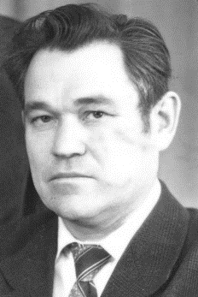
Никольцев Петр Яковлевич родился 6 июля 1938 года в станице Красюковской Новочеркасского района Ростовской области. В первый класс Красюковской школы № 10 Новочеркасского района пошел в 1946 году. После окончания начальной школы продолжил учебу в Персиановской школе № 9 поселка Персиановского. В 1953 году поступил новочеркасский автотранспортный техникум. Окончил его в 1957 году. С этого же года начал работать в колхозе «Имени 20-го партсъезда». Заочно окончил Азово-Черноморский институт механизации сельского хозяйства. После переименования хозяйства в «колхоз имени Фрунзе» Петр Яковлевич работал главным инженером с 1969 года по 1987 год. За трудовую доблесть награжден Указом Президиума Верховного Совета СССР от 23 декабря 1976 года Орденом «Знак Почета». Воспитал троих сыновей. Умер 22 февраля 1988 года. Похоронен в слободе Красюковской.
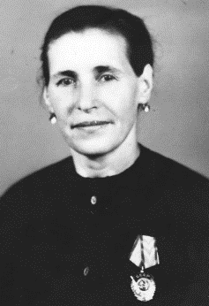
Перепелкина Пелагея Антоновна родилась 12 февраля 1928 года в селе Титоровка Старобельского района Донецкой области. С 1931 года проживает на хуторе Аюта Красюковского сельского поселения. Училась с 1 по 4 классы в школе № 15 Красюковского сельского совета Новочеркасского района. С 1942 года начала работать в сельском хозяйстве: выкармливала молодняк, ухаживала за нетелями и дойными коровами. Заочно получила среднее техническое образование. За многолетний добросовестный труд по уходу за животными Указом Президиума Верховного Совета СССР от 8 апреля 1971 года награждена Орденом Трудового Красного Знамени. Имела много медалей и Почетных грамот. Вырастила и воспитала двоих сыновей. Умерла 28 июля 2011 года. Похоронена в хуторе Миллерово Красюковского сельского поселения.
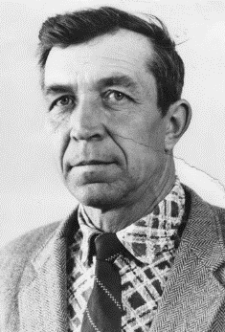
Титоренко Иван Иванович родился 5 мая 1937 года в деревне Бузиновка Родионово-Несветаевского района. С 1944 по 1952 годы учился в семилетней школе. После школы работал фрезеровщиком на Ростовском оборонном заводе. С 1955 года по 1958 годы служил Псковской воздушно-десантной дивизии. После службы в армии работал проходчиком на шахте имени Горького в городе Новошахтинске Ростовской области. С 1965 года жил и работал в станице Красюковской. После окончания курсов механизаторов работал трактористом в колхозе имени Фрунзе Октябрьского района Ростовской области. За высокие достижения в труде Указом Президиума Верховного Совета СССР от 29 августа 1986 года награжден Орденом Трудового Красного Знамени. Умер 26 ноября 2008 года. Похоронен в слободе Красюковской.
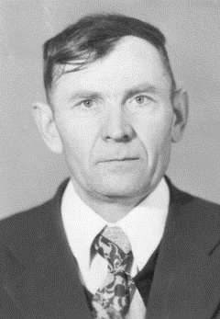
Гамаюнов Иван Тихонович родился 8 марта 1937 года в селе Писаревка Воронежской области. В Ростовской области семья проживает с 1939 года. С 1945 года по 1949 годы Иван Тихонович обучался в начальной школе № 15 Красюковского сельского совета. С 1949 по 1952 годы учился в Краснокутской семилетней школе. После школы окончил курсы механизаторов в городе Новочеркасске, впоследствии – Миллеровский техникум механизации сельского хозяйства. Работал в колхозе имени Фрунзе трактористом – комбайнером, был руководителем сельхоззвена, бригады. За высокие достижения в труде Указом Президиума Верховного Совета СССР от 7 декабря 1973 года награжден Орденом Трудового Красного Знамени. Умер 28 декабря 1986 года. Похоронен в слободе Красюковской.
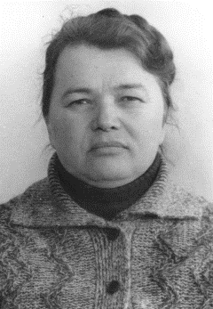
Федорова Эмма Николаевна родилась 30 сентября 1937 года в городе Новочеркасске Новочеркасского района Ростовской области. Окончила очно-заочное отделение Красюковской школы № 63. Заочно с отличием в 1975 году окончила Новочеркасский совхоз-техникум «Октябрьский». В колхозе имени Фрунзе трудилась с детства, всегда с удовольствием и энтузиазмом. Была руководителем среднего звена колхоза. За многолетний добросовестный труд в сельском хозяйстве Указом Президиума Верховного Совета СССР от 14 февраля 1975 года награждена Орденом Трудового Красного Знамени. Имела много медалей и Почетных грамот. Умерла 28 января 2015 года. Похоронена в слободе Красюковской.
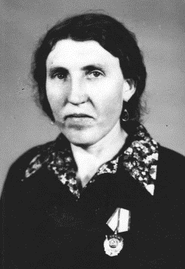
Поляхова Юлия Николаевна родилась 15 июля 1927 года в деревне Шептуховка Леоно-Калитвинского района Донецкого округа. Окончила Шептуховскую начальную школу. В 30-е годы ХХ века вместе с семьёй переехала в Новочеркасский район Ростовской области. С 1957 года Юлия Николаевна работала в колхозах «Коминтерн», имени Сталина, имени ХХ партсъезда, имени Фрунзе Новочеркасского, Багаевского и Октябрьского районов. Как заботливая хозяйка выкармливала молодняк, ухаживала за нетелями и дойными коровами. Заочно получила среднее образование. За многолетний добросовестный труд по уходу за животными Указом Президиума Верховного Совета СССР от 8 апреля 1971 года награждена Орденом Трудового Красного Знамени.
Умерла 4 января 2004 года. Похоронена в слободе Красюковской.
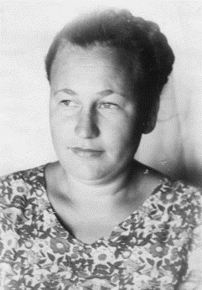
Буданова Надежда Кузьминична родилась 15 июля 1932 года в станице Красюковской Новочеркасского района Ростовской области. В 1939 году пошла в первый класс Красюковской школы № 1, но окончить школу не смогла, так как в 1942 году Красюковская была оккупирована фашистскими войсками Германии и Румынии. После освобождения Красюковской вместе с взрослыми поднимала сельское хозяйство. Работала и училась, окончила вечернюю (сменную) школу при Персиановской средней школе № 9. В 1953 году поступила и в 1960 году окончила агрономический факультет Донского сельскохозяйственного института по специальности «Ученый агроном». После окончания института была направлена на работу агрономом в первую бригаду колхоза имени ХХ партсъезда. Затем работала на различных руководящих должностях в этом же колхозе, переименованном в колхоз имени Фрунзе. За многолетний добросовестный труд в сельском хозяйстве Указом Президиума Верховного Совета СССР от 8 апреля 1971 года награждена Орденом «Знак Почета». Орден Трудовой Славы 3-ей степени Надежда Кузьминична получила согласно Указу Президиума Верховного Совета СССР № 7288. Имела медали ВДНХ, «Ветеран труда», «100-тие со дня рождения В.И. Ленина» и много Почетных грамот. Умерла 12 марта 2007 года. Похоронена в слободе Красюковской.
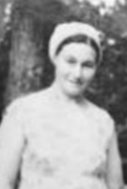
Блажщенко Наталья Васильевна родилась 15 января 1932 года в поселке конезавода № 91 имени С.М. Буденного Новочеркасского района Ростовской области. В1939 году пошла в первый класс местной школы. Учебе помешала война. Школу семилетку Наталья окончила только в 1948 году. В свои неполные семнадцать лет пришла работать на конезавод на молочно-товарную ферму дояркой. Трудно, тяжело пришлось работать на ферме. Все работы выполнялись вручную, рабочий день длился с 6 часов утра до 22 часов вечера, дома почти не бывала. Но комсомольцы просто не могли работать спустя рукава, огромное желание было выполнить и перевыполнить взятые социалистические обязательства, и Наталья Васильевна достойно трудилась. Поголовье КРС увеличивалось, и Наталья Васильевну перевели телятницей. Всю жизнь проработала на МТФ. Награждалась почетными грамотами и ценными подарками.
За многолетний и добросовестный труд в совхозе «Персиановский» Указом Президиума Верховного Совета СССР от 06 сентября 1973 года Блажщенко Наталья Васильевна награждена орденом «Знак Почета». Умерла 21 июля 2016 года. Похоронена в поселке Новоперсиановском.
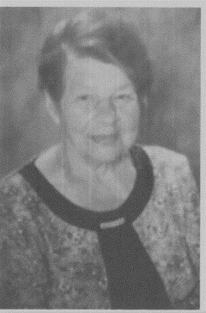
Виниченко Ольга Григорьевна родилась 29 июня 1936 года в селе Макарьевке Кустанайской области республики Казахстан. Там же получила среднее образование. В 1968 году всей семьей переехали из Кустанайской области в Ростовскую область на станцию Персиановская. В том же году сразу стала работать дояркой на МТФ № 2 зерносовхоза «Персиановский». Работала с большим подъемом и добивалась хороших результатов, из года в год была победителем социалистического соревнования. 6 марта 1967 Ольга Григорьевна получила свою первую награду. Почетная грамота ей была вручена за высокие производственные показатели, в 1982 году участнице ВДНХ Виниченко О.Г. вручили бронзовую медаль. В 1986 году получила Диплом «Победитель районного социалистического соревнования» за достойную встречу ХХVII съезда КПСС». 10 лет она держала надои на одну корову в пределах 3000 кг, и страна по достоинству отметила доярку, наградив её в 1986 году орденом «Трудовой Славы III степени».
25 лет работала она в совхозе «Персиановский», пользовалась большим уважением и авторитетом у жителей совхоза, несколько лет подряд была депутатом Сельского совета. Награждалась Почетными Грамотами и медалями за успехи в народном хозяйстве в 1988 и 1989 годах. В настоящее время Ветеран труда Виниченко О.Г., проживает в поселке Новоперсиановка.
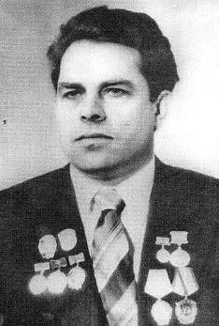
Горбов Владимир Павлович родился 10 марта в 1942 году в селе Чистополье Матвеево-Курганского района Ростовской области. В 1949 году поступил в школу и окончил её в 1956 году. После школы окончил курсы механизаторов в городе Новочеркасске. По окончании курсов работал механизатором в колхозе имени Фрунзе. Заочно и с отличием в 1983 году окончил техникум в городе Новочеркасске, получив специальность «агроном». В годы девятой пятилетки с 1971 по 1975 проявил себя как высококлассный специалист. Владимир Павлович из года в год, набираясь опыта, наращивал темпы работы и в 1974 году достиг исключительного результата, собрал 15214 центнеров зерна при обязательстве 15000. Он сам убрал треть посевных площадей бригады № 1. Горбову В.П. было присвоено звание «Мастер высоких урожаев 1974 года», а Главный комитет Выставки Достижений Народного Хозяйства СССР наградил его Почетным дипломом и премировал автомобилем «Москвич». Владимир Павлович в октябре 1974 года вступил в ряды КПСС. Трудовой подвиг Владимира Павловича оценен по достоинству. Указом Президиума Верховного Совета СССР от 07 декабря 1973 года Горбов Владимир Павлович был награжден Орденом Трудового Красного Знамени, а впоследствии и Орденом Ленина. По окончании каждой пятилетки Горбов получал знаки трудового отличия. Отлично трудился агроном Горбов, он неоднократно удивлял односельчан-колхозников своими достижениями. Заслуженный работник и уважаемый всеми специалист живет в хуторе Яново-Грушевском Красюковского сельского поселения Октябрьского района Ростовской области.
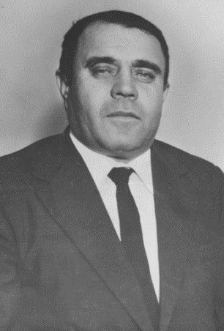
Приколотин Григорий Игнатьевич родился 22 ноября 1924 года в Новочеркасском районе на станции Персиановка. С 1931 по 1935 годы учился в школе станицы Красюковской Новочеркасского района, с пятого по седьмой классы учился в школе поселка Персиановского. Окончил школу в 1938 году. Родители работали на конезаводе № 91 имени С.М. Буденного. С начала войны конезавод и всех рабочих с семьями эвакуировали в западный Казахстан. 10 октября 1942 году Григорий Урдинским РВК Западно – Казахстанская области Казахской ССР был призван в действующую армию. Служил в 2б ап 63 сд Западного фронта в звании ефрейтора. 12 апреля 1944 года был награжден медалью «За отвагу», а 14 июля 1944 года награжден Орденом Отечественной войны II степени. В 1944 году по ранению был комиссован. В 1947 году закончил Новочеркасский зооветеринарный техникум, по специальности – зоотехник. После техникума работал ветврачом в Зимовниковском районе Ростовский области. В 1949 году перешел на работу в конезавод № 91 имени С.М. Буденного бригадиром МТФ, работал управляющим на отделении, зоотехником. Указом Президиума Верховного Совета СССР от 14 февраля 1975 года за многолетний добросовестный труд награжден Орденом Трудовой Славы III степени. Имел звания «Победитель социалистического соревнования 1974 года», «Ударник девятой пятилетки» (1975 год). Награжден юбилейными медалями 20, 30, 40 лет Победы в Великой Отечественной Войне. Умер 19 сентября 1999 году. Похоронен в поселке Новоперсиановский.
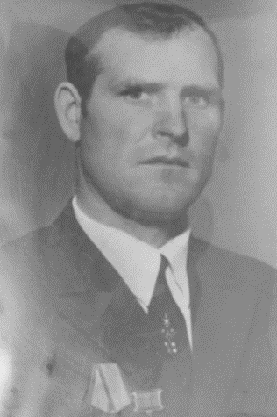
Литвин Виктор Алексеевич родился 02 февраля 1938 года в селе Саверцы Житомирской области. С 1945 года по 1951 год обучался в школе села Саверцы. В 1953 переехал с семьей в Веселовский район Ростовской области, в 1953 году окончил курсы трактористов. С 1953 по 1958 годы работал трактористом в совхозе «Персиановский». Об успехах Виктора Алексеевича известно далеко за пределами района. За 30 лет работы на комбайне он намолотил столько зерна, что из него можно изготовить 25 миллионов буханок хлеба. О том, что В.А. Литвин всегда был одним из лучших, свидетельствуют и награды. Указом Президиума Верховного Совета СССР от 08 апреля 1971 года Литвину В.А. был вручен Орден Трудового Красного Знамени. Указ Президиума Верховного Совета СССР от 12 апреля 1979 г повествует о награждении его орденом «Знак Почета». Одновременно с медалью «За доблестный труд» Виктор Алексеевич был премирован на ВДНХ СССР автомобилем. Не раз награждали Виктора Алексеевича Почетными грамотами ЦК КПСС, Совета Министров СССР, ВЦСПС и ЦК ВЛКСМ за высокие результаты в индивидуальном соревновании, Литвин был членом КПСС, бюро райкома КПСС. У Виктора Алексеевича трое детей, все получили среднее специальное образование и работают на благо поселка, где живут их родители.
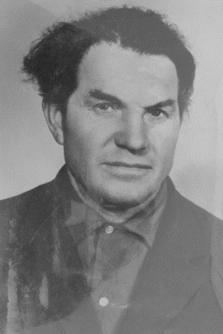
Приколотин Михаил Степанович родился в 1914 году в селе Каменка Перевальского района Луганской области. В 1934 переехали с братом Игнатом Степановичем в поселок Новоперсиановский Новочеркасского района Ростовской области. Работал токарем на конезаводе № 91 имени Буденного. Затем окончил курсы комбайнеров в Новочеркасской школе механизации. В 1947 году Михаил Степанович добился замечательной выработки комбайном «Коммунар», убрав урожай с площади свыше 200 гектаров, и получил натурпремию - 10 пудов зерна. За особые достижения хлебороб Приколотин М.С. 30 апреля 1957 года получил свою первую награду – медаль «За освоение целинных земель». Более 30 лет работал Михаил Степанович в совхозе «Персиановском». Приколотин был комбайнер высшего класса, показатели, которых он добивался, больше никому не были доступны. Указом Президиума Верховного Совета СССР от 23 июня 1966 года Приколотин М.С. награжден Орденом Трудового Красного Знамени. Указ Президиума Верховного Совета СССР от 07 декабря 1973 года гласит о награждении его орденом Ленина. Умер в 1984 году.
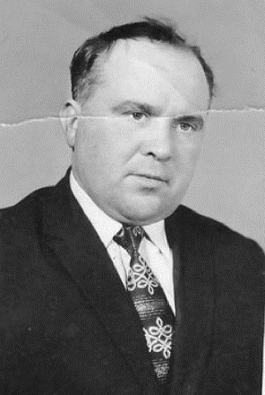
Пискунов Анатолий Иванович родился 15 августа 1940 году в хуторе Кузнецово Матвеево-Курганского района Ростовской области. С 1947 по 1951 годы учился в Яновской начальной школе, а затем в школе № 20 города Новочеркасска. После школы окончил курсы механизаторов в городе Новочеркасске. Работая в колхозе имени Сталина в звене Горбова В.П., он достиг высоких показателей в уборке зерновых. Указом Президиума Верховного Совета СССР от 12 апреля 1979 года Пискунов Анатолий Иванович награжден орденом Трудового Красного знамени. За достигнутые успехи в развитии народного хозяйства СССР награжден серебряными медалями ВДНХ в 1974, 1978, 1981 годах. Победитель социалистического соревнования в 1973, 1974, 1978 годах. Ударник десятой пятилетки. Награжден Знаком «Отличник пятилетки» в 1980 году. Умер Анатолий Иванович 11 октября 2013 года. Похоронен в хуторе Яново-Грушевский.
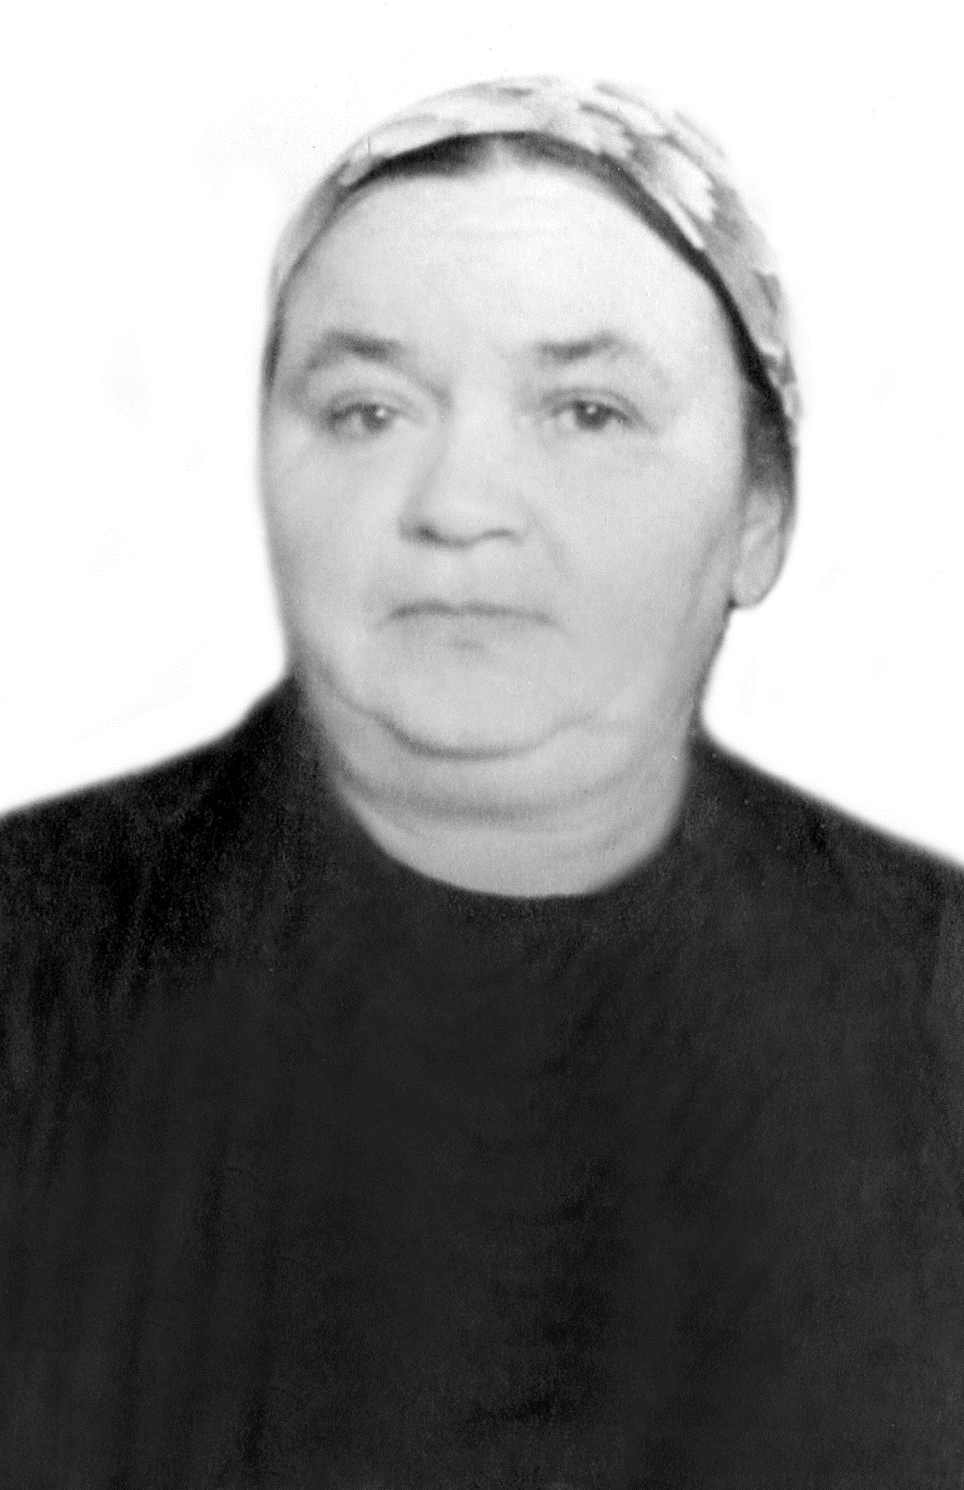
Демко Вера Ульяновна родилась в 1910 году в Минской области. С 1953 года с мужем Егор Яковлевичем и детьми проживали в Конном заводе № 91 им. С.М. Будённого, ныне п. Новоперсиановский. У неё было 7 детей (Николай, Костя, Михаил, Иван, Владимир, Анна, Пётр). Несмотря на то, что семья была большой, и Вере Ульяновне больше приходилось быть домохозяйкой, она все же находила время, чтобы работать на полях и току племсовхоза «Персиановский». Она успевала везде и воспитала хороших детей! 11 мая 1967 года Указом Президиума Верховного Совета СССР Демко Вере Ульяновне был вручен орден "Материнская слава» III степени. Вера Ульяновна за трудолюбие и добросовестность пользовалась уважением у руководства и односельчан.
Умерла 2 февраля 1974 года. Похоронена в поселке Новоперсиановка.
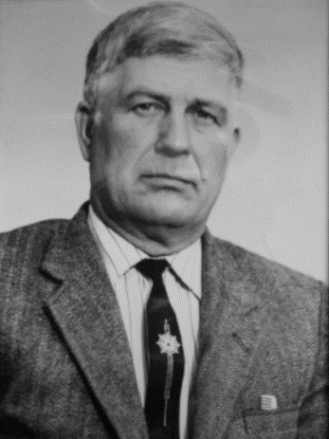
Бисеров Григорий Васильевич родился 8 августа 1934 года в деревне Зарубино Юрлинского района Свердловской области. В Зарубинской неполной средней школе окончил 7 классов. В 1948 году поступил учиться в ремесленное училище города Усть-Кунгур по специальности механик. В 1953 году был призван Кунгурским РВК Молотовской области в Вооруженные Силы СССР. С 1953 по 1956 год проходил действительную военную службу на должностях рядового и сержантского состава. После службы работал токарем в Кунгурском леспромхозе Молотовской области. Заочно получил высшее техническое образование. В 1967 году приехал со своей семьей в совхоз «Персиановский», где получил сначала должность водителя, а потом бригадира, и всю свою дальнейшую жизнь и творческий потенциал отдал совхозу. Был членом КПСС. За доблестный труд удостоен медали того же названия в 1970 году. Указом Президиума Верховного Совета СССР от 23 декабря1976 года Григорий Васильевич награжден орденом «Знак Почета». Умер 12 апреля 2010 года. Похоронен в поселке Новоперсиановский.
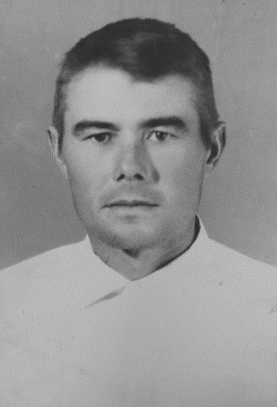
Яркин Николай Селиверстович родился 18 января 1938 в совхозе «Персиановский». В 1945 – 1949 годах посещал школу в хуторах Большой Должик и Сусол. В 1955 году получил аттестат механизатора широкого профиля в городе Новочеркасске и пришел на работу в совхоз «Персиановский комбайнером. Николай Селиверстович безупречно трудился на полях Родины. Труд хлебороба Яркина Н.С. отмечен Родиной. За особые достижения 30 апреля 1957 года он получил свою первую награду: медаль «За освоение целинных земель». Указом Президиума Верховного Совета СССР 14 апреля в 1970 году награжден медалью «За добросовестный труд». За достигнутые успехи в развитии народного хозяйства СССР удостоен бронзовой медали ВДНХ в 1975 году. Николай Селиверстович был членом КПСС. Звание «Ударника коммунистического труда» он был удостоен 24 января 1976 года. Николай Селиверстович всю свою энергию и творчество отдал совхозу «Персиановский», заслуженно носит звание Ветеран труда.
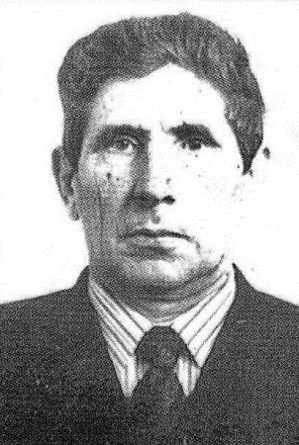
Павлов Леонид Григорьевич родился 06 апреля 1927 года в хуторе Золотаревка Семикаракорского района Азово-Черноморского края. Окончил 6 классов Золотаревской школы. В Семикаракорске окончил школу механизаторов. В 1951 году вся семья переехала в конезавод № 91, где Леонид стал работать механизатором. В 1956 году получил медаль «За освоение целинных земель». В 1962 году окончил сельское профессиональное училище № 7 в поселке Атюхта города Шахты Ростовской области. Его назначают бригадиром МТФ, но в конце 60-х годов он переходит на работу трактористом. Вскоре он становится победителем соцсоревнования и за высокие показатели в работе в 1973 году получает звание «Ударник пятилетки»
За большие достижения в труде Указом Президиума Верховного Совета СССР от 7 декабря 1973 года Павлов Леонид Григорьевич получил Орден Трудового Красного Знамени. В 1974 году ему вручена золотая медаль ВДНХ СССР «За достигнутые успехи в народном хозяйстве». В 1975 году он как почетный участник ВДНХ, премирован автомобилем. В 1977 году Павлов Л.Г. получил звание «Лучший кукурузовод Дона». В 1978 году он получил диплом за высокие урожаи кукурузы. Его трудовой стаж составил более 43 лет. Умер 15 апреля 2013 года. Похоронен в поселке Новоперсиановка.

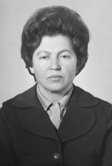
Полуян Зинаида Федоровна родилась 7 октября 1938 года на усадьбе конезавода № 91 имени С.М. Буденного. Окончила среднюю школу в городе Новочеркасске. С 1958 года работала на Новочеркасском электровозостроительном заводе имени С.М. Буденного. В 1961 году пришла на работу в учебное хозяйство Персиановского Азово-Черноморского сельскохозяйственного института (АЧСХИ) дояркой. В те времена среди доярок нашел поддержку девиз: «Сдавать молоко только первым сортом с базисной жирностью». Первое место удерживала депутат Красюковского сельского совета З.Ф. Полуян. В ее группе было 30 коров, все их клички знала наизусть. Зинаида Федоровна была трудолюбива и ответственна. В 1978 ее году назначили бригадиром, на ее плечи легли все заботы фермы: контроль подвоза кормов, их распорядок раздачи, количество и качество надоя молока. За долголетний добросовестный труд З.Ф. Полуян отмечена званиями «Победитель социалистического соревнования» за 1974 и 1979 годы, «Ударник коммунистического труда» 10 и 11 пятилеток. В 1983 году она надоила 113 тонн молока от 30 коров, за это она согласно Указа Президиума Верховного Совета СССР от 7 декабря 1983 года получила орден Трудового Красного Знамени». Указ Президиума Верховного Совета СССР от 27 августа 1990 года повествует о награждении Полуян З.Ф. Орденом Дружбы народов.
В настоящее время несмотря на свой возраст она полна энергии и оптимизма, проживает в поселке Новоперсиановка.
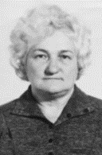
Саенко Лидия Ивановна родилась 11 марта 1937 года в поселке конезавода № 91 имени С.М. Буденного. В 1944 году поступила и в 1951 году окончила Краснокутскую восьмилетнюю школу № 26. В 1957 году пришла работать свинаркой на свинотоварную ферму. В 1958 году назначили бригадиром звена по выращиванию поросят. На этом поприще она добились лучших показателей в стране. За отличные показатели Указом Президиума Верховного Совета СССР от 6 сентября 1973 года Саенко награждена Орденом Трудового Красного знамени, а Указ Президиума Верховного Совета СССР № 7288 1978 года гласил: «Наградить Саенко Лидию Ивановну Орденом Трудовой славы III степени». В 1987 году звену, которым она руководила, вручили Почетную Грамоту ЦК КПСС, Совета Министров СССР, ВЦСПС и ЦК ВЛКСМ. Более 30 лет проработала она свинаркой. Ее всегда отличало рвение в работе, ответственность. Саенко была хорошим наставником для молодых работников, учила их работать в команде под девизом: «Один за всех и все за одного». Трудолюбие и ответственность прошли через всю ее трудовую деятельность. В быту скромна, доброжелательна.
Прожила ровно 80 лет. Умерла 18 апреля 2017 года. Похоронена в поселке Новоперсиановка.
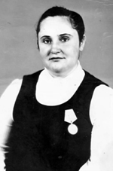
Марченко Александра Дмитриевна родилась 14 декабря 1942 года в селе Титаревка Воронежской области. В 1958 году окончила Титаревскую среднюю школу. В 1961 году вышла замуж и переехала в Ростовскую область. Александру Дмитриевну приняли на работу дояркой в колхоз имени Фрунзе на ферму в хуторе Аюта. Работала с большим подъемом и добивалась хороших результатов, из года в год была победителем социалистического соревнования. В1970 году Александра Дмитриева получила свою первую награду. Медаль «За доблестный труд» ей вручили за высокие производственные показатели, в 1971 году она была награждена медалью «За трудовую доблесть». Указом Президиума Верховного Совета СССР от 14 февраля 1975 года Марченко Александра Дмитриевна награждена Орденом Трудовой славы III степени. В 1976 году Анне Дмитриевне присвоено звание «Ударник девятой пятилетки». Ветеран труда, скромная и трудолюбивая женщина до последних дней вела активный образ жизни. Воспитывала и приучала молодежь к труду. Умерла Александра Дмитриевна 19 июня 1987 года. Похоронена на кладбище хутора Аюта.
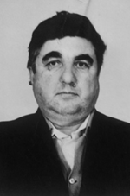
Турченко Анатолий Васильевич родился 13 февраля 1942 года в станице Красюковской Ростовской области. С 1949 по 1957 год учился в Красюковской восьмилетней школе № 63. В 1960 году окончил училище механизации сельского хозяйства № 6 города Новочеркасска. По окончании училища ему была присвоена квалификация тракторист – машинист широкого профиля. После окончания училища работал в военном совхозе «Кадамовский». В 1963 году пришел в колхоз имени Фрунзе – трактористом. Анатолий Васильевич зарекомендовал себя добросовестным и трудолюбивым человеком. Неоднократный победитель соревнований механизаторов, передовик производства. Указом Президиума Верховного Совета СССР от 29 декабря 1976 года награжден Орденом «Знак Почета». Ударник девятой пятилетки и победитель соцсоревнования 1976 года. В 1988 году награжден медалью «Ветеран труда». Анатолий Васильевич трудился на славу колхоза имени Фрунзе 41 год. Умер 30 декабря 2001 года.
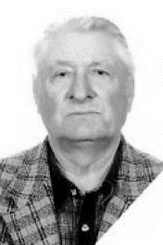
Верещагин Владимир Никифорович родился 23 октября 1936 года в поселке 35-го конезавода Веселовского района Азово-Черноморского края, там же окончил школу и в 1954 году поступил на отделение трактористов в Таганрогскую школу механизации сельского хозяйства. С 1954 года по 1996 год работал механизатором в конезаводе совхоза «Персиановский». В 1986 году окончил среднее профессиональное училище № 89 города Шахты по специальности комбайнер для работы на «Дон-1500». Всегда к работе относился очень ответственно, неоднократно был победителем социалистического соревнования. За успехи, достигнутые во Всесоюзном социалистическом соревновании и проявленную трудовую доблесть в выполнении народнохозяйственных планов и принятых обязательств по увеличению производства и продажи государству продуктов земледелия и животноводства, Указом Президиума Верховного Совета СССР от 14 февраля 1975 года Владимир Никифорович награжден Орденом Трудового Красного Знамени. Имеет много почетных грамот и медалей «За доблестный труд».
В настоящее время пенсионер, Ветеран труда, заслуженный и уважаемый всеми Владимир Никифорович, живет в поселке Новоперсиановка Красюковского сельского поселения Октябрьского района Ростовской области.
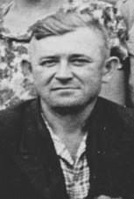
Сидоров Георгий Георгиевич родился 30 апреля 1929 года в селе Лысогорское Мальчевского района Ростовской области. Окончил семилетнюю школу в хуторе Ольховый Рог. С 1946 года начал работать на колхозных полях. С отличием окончил Новочеркасский совхоз – техникум и получил диплом зоотехника. После окончания техникума был направлен на работу в Персиановскую РТС, а затем перешел на работу ветврачом в колхоз «Коминтерн» станицы Красюковской. Плодотворно и добросовестно трудился Георгий Георгиевич в колхозе имени ХХ партсъезда, потом в колхозе имени Фрунзе. Родина оценила труд животновода по достоинству. Заведующего молочно-товарной фермой колхоза имени Фрунзе Сидорова Георгия Георгиевича Указом Президиума Верховного Совета СССР от 30 марта 1978 года наградили Орденом Трудовой Славы III степени. Много медалей и знаков отличия украшали грудь отличного работника. Ветеран труда Сидоров Георгий Георгиевич умер 29 октября 1998 года. Похоронен в слободе Красюковской Октябрьского района Ростовской области.
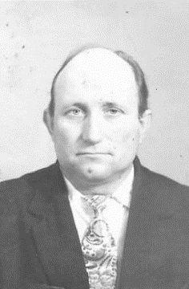
Родкин Анатолий Иванович родился 22.07.1935 г в г. Мытищи Московской области, в 1940 году переехали на станцию Персиановку и в 1942 году поступил в среднюю школу № 9, окончил 10 классов. В 1954 году поступил в ДСХИ по специальности агроном, в 1958 году закончил ДСХИ. С 1959 года по 2004 год работал в колхозе им Фрунзе сначала агрономом, затем главным агрономом, затем бригадиром тракторной бригады № 3.
У Родкина Александра Ивановича всего одна запись в трудовой книжке, одно место работы – колхоз им. Фрунзе (ТОО «Колос», СПК «Заря Дона»). Всю жизнь проработал на земле с односельчанами, пользовался уважением среди специалистов хозяйства, всегда помогал им своим богатым опытом. В 1976 году за высокие показатели по урожайности зерновых, за внедрение новых технологий в земледелии награжден орденом «Заслуженный агроном РСФСР». Имеет медаль» Победитель социалистического соревнования за 1977 год.» Трудовой стаж свыше 45 лет. Умер 16 сентября 2008 в поселке Казачьи Лагери, захоронен в хуторе Миллерово.
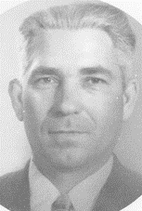
Владимир Степанович Щербаченко родился в 1929 году на хуторе Сусол Красюковского Сельского Совета Новочеркасского района Ростовской области. Вместе с родителями переехал жить в слободу Красюковскую, где учился в школе № 1. Трудовую деятельность Владимир Степанович начал штурвальным в Персиановской МТС. С 1948 года работал токарем. В летнее время ежегодно участвовал в уборке зерновых культур в хозяйствах района помощником комбайнера, штурвальным. Женившись, переехал жить в населенный пункт в районе МТС (ныне АО АТП «Персиановское»). Вместе с женой продолжал трудиться на сельхозпредприятии до декабря 1987 года. За большой личный вклад и достигнутые успехи, многочисленные рационализаторские предложения, многолетнюю добросовестную работу Указом Президиума Верховного Совета СССР oт 23 декабря 1976 года награжден орденом Трудовой Славы III степени. Также в 1976 году награжден Золотой медалью участника ВДНХ СССР. В 1973 году и в 1974 году признавался победителем социалистического соревнования с вручением знаков «Победитель социалистического соревнования». Умер в 1987 году.
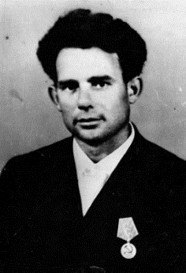
Поляков Александр Михайлович родился 12 марта 1940 года в Сальском районе Ростовской области. В 1945 году переехал с семьей в поселок конезавода № 91 Октябрьского района Ростовской области. В 1948 году начал обучение в школе, окончил школу № 71 в хуторе Яново-Грушевский. В 1959 году окончил курсы шоферов, и начал работать водителем в совхозе Персиановский Красюковского сельского совета Ростовской области. За добросовестную работу 7 декабря 1973 года награжден «Орденом Трудового Красного Знамени» и медалью «За трудовое отличие». Александр Михайлович окончил курсы автомехаников в городе Новочеркасске, и был переведен на должность механика автогаража совхоза Персиановский. С 1980 по 1985 года обучался в Донском сельскохозяйственном институте (ныне ДонГАУ), на агрономическом факультете. Получил диплом ученого-агронома и работал в совхозе Персиановском агрономом. В данное время на заслуженном отдыхе.
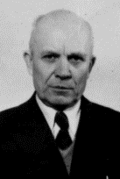
Портнов Николай Александрович родился 25 июля 1918 года в городе Уральске Туркестанского края. С 1925 по 1935 годы учился в школе, а затем в гидромелиоративном техникуме, который окончил в 1939 году. В ноябре 1939 года был призван в ряды Красной Армии. Войну встретил 22 июня 1941 года в селе Микуличи в составе 6 механизированного корпуса Западного фронта в должности командира отделения в звании сержант. В 1946 году был демобилизован. С 1946 по 1957 годы работал учителем математики и физики в Караванной средней школе города Чкалов Оренбургской области. Заочно окончил физико-математический факультет Чкаловского учительского института, а затем факультет основ производства и физики РГПИ. С 1957 по 1965 годы работал учителем физики и завучем в Красюковской восьмилетней школе № 62, а с 1965 по 1978 годы – директором этой же школы. Отличник народного просвещения с 1975 года. Награжден орденом Отечественной войны I степени, орденом Отечественной войны II степени и многими юбилейными медалями Советского Союза. Награжден Грамотой Министерства образования СССР. Ветеран труда. Воспитал троих сыновей. С 1978 года, будучи пенсионером, возглавлял Общество кролиководов. Умер 1 марта 1998 года.
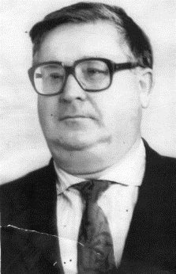
Ахматов Владимир Григорьевич родился 2 ноября 1929 года в хуторе Краснюков Мечетинского района Северо-Кавказского края. Окончил Мечетинскую среднюю школу и в 1946 году поступил в Ростовский учительский институт. В 1949 году получил диплом учителя и начал трудовую деятельность. В 1956 году Владимир Григорьевич заочно окончил химико-биологический факультет Ростовского-на-Дону государственного педагогического института. 33 года он нес детям знания в области химии в Красюковской восьмилетней школе № 63. Был завучем, а с 10 августа 1969 года по 1 сентября 1993 года – директором в Красюковской средней школе № 63, открытия и строительства нового здания которой он добился в 1985 году. Родина оценила труд Ахматова Владимира Григорьевича, присвоив ему звание «Отличник народного образования СССР» в 1977 году. Он также имел звание «Победитель социалистического соревнования» и был награжден медалью «Ветеран труда» и многими грамотами. Владимир Григорьевич был депутатом нескольких созывов Красюковского сельского совета. Умер 7 апреля 2011 года. Похоронен в слободе Красюковской Октябрьского района Ростовской области.
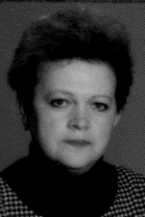
Злобина (Нестеренко) Наталья Петровна родилась 11 января 1960 года в городе Ходыженск Апшеронского района Краснодарского края. С 1967 по 1975 годы училась в школе. С 1975 по 1979 годы училась в Азовском педучилище. В 1979-1980 годах – учительница начальных классов средней школе № 11 города Новочеркасска. Заочно окончила исторический факультет Ростовского-на-Дону государственного педагогического института.
С 1981 года работала воспитателем, учителем начальных классов, учителем истории, и с 2000 года по 2014 год - директор муниципального общеобразовательного учреждения средняя общеобразовательной школы № 62 Октябрьского (с) района Ростовской области.
Учитель высшей категории. Ветеран труда. Воспитала двоих сыновей. За успехи в педагогической деятельности неоднократно поощрялась Администрацией Октябрьского (с) района, Ростовской области и Российской Федерации. Председатель Совета директоров учебных заведений, заместитель Главы Октябрьского района. Почетный работник общего образования Российской Федерации. Награждена памятным знаком «80 лет Ростовской области», медалью «Ветеран труда» и другими.
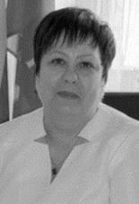
Щеголькова Татьяна Борисовна родилась 26 января 1959 года, в слободе Красюковской Октябрьского района Ростовской области. В 1966 году поступила в первый класс Красюковской восьмилетней школы № 62 и в 1976 году окончила Красюковскую среднюю школу № 62. В 1979 году начала трудовую деятельность учителем в Красюковской восьмилетней школе № 63. В 1982 году окончила Таганрогский государственный педагогический институт по специальности «учитель русского языка и литературы». В 1992 году была назначена заместителем директора по учебно-воспитательной работе Красюковской средней школы № 63. С 1 сентября 2011 года – директор муниципального бюджетного общеобразовательного учреждения средней общеобразовательной школы № 63 слобода Красюковская. МБОУ СОШ № 63 - лауреат Всероссийского конкурса «100 лучших школ России», а директор стала лауреатом конкурса «Лучший директор школы - 2015». Награждена нагрудным знаком «Почетный работник общего образования Российской Федерации» в 2017 году. Живет и работает в слободе Красюковской.
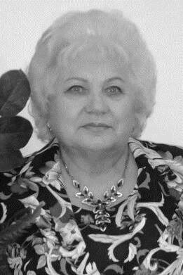
Богданова Любовь Ивановна родилась 16 февраля 1949 года в слободе Красюковской Октябрьского района. Окончив школу № 63, устроилась на работу в Красюковское ателье, избиралась депутатом в местные Советы народных депутатов. 3атем работала лаборантом в Политехническом институте, училась там же заочно. В 1970 году вышла замуж, родила дочь.
С 1977 года работала завхозом в больнице, на базе которой действовал приют для детей-сирот. В 1996 году, после закрытия больницы, дети, развезенные по другим приютам, начали по одному сбегать и приходить домой к Любови Ивановне. Любовь Ивановна Богданова решила взять детей на воспитание, обратилась за поддержкой к главе района Евгению Петровичу Луганцеву. В 1996 году образовалась первая в районе приемная семья. Любовь Ивановна вырастила более 40 детей, в настоящее время она - бабушка 28 внуков, 3 правнуков. Награждена орденом «За дела милосердия», орденом Дружбы народов, орденом Святого Благоверного Цесаревича Дмитрия Московского и Угличского Чудотворца. Живет в городе Шахты Ростовской области.
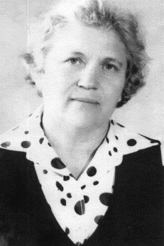
Ахматова Раиса Дмитриевна родилась 8 марта 1936 года в селе Средний Егорлык Целинского района Азово-Черноморского края. Окончила Среднеегорлыкскую школу и в 1951 году поступила в Пролетарское педагогическое училище. Успешно окончила педучилище в 1955 году и начала долгую трудовую деятельность. В 1971 году заочно окончила филологический факультет Ростовского-на-Дону государственного педагогического института. 33 года из сорокалетнего стажа учила Раиса Дмитриевна малышей начальных классов в Красюковской восьмилетней школе № 63. Все ее воспитанники выросли хорошими людьми. Отличный учитель и воспитатель, она была методистом, старшим учителем, учителем-наставником. За плодотворную деятельность ей было присвоено звание «Отличник народного просвещения СССР». Она награждена медалями «100-летие со дня рождения В.И. Ленина» и «Ветеран труда», а также грамотами и дипломами разных уровней. Уважаемая всеми жителями, Раиса Дмитриевна Ахматова живет с детьми и внуками в слободе Красюковской Октябрьского района Ростовской области.
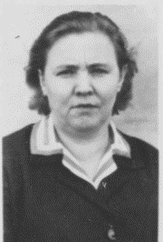
Васюкова (Беззаконова) Любовь Тимофеевна родилась 28 сентября 1927 года в селе Таракса Пичаевского района Тамбовской области. С 1936 по 1946 годы училась в средней школе. С 1946 по 1948 годы обучалась в Моршанском учительском институте. С 1946 по 1950 годы работала учителем русского языка в Александровской средней школе Мордовского РОНО Тамбовской области. В 1950-1951 годах – в Васильевской неполной средней школе, а в 1951-1953 годах – в Вяжлинской неполной средней школе того же района. С 1953 по 1957 годы работала в Ленинской семилетней школе Веселовского района Ростовской области. С 1957 по 1982 годы – учитель русского языка, а с 1965 года – завуч Красюковской средней школы № 62 Октябрьского (с) райОНО Ростовской области. Ветеран педагогического труда. Отличник народного образования СССР (1976 г.). Многократно награждалась грамотами райОНО, райисполкома и администрации школы. Умерла 7 сентября 2006 года. Похоронена на кладбище слободы Красюковской.
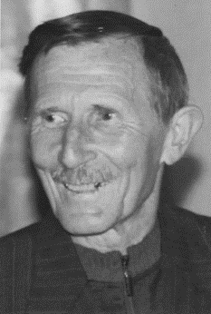
Аракчеев Александр Иванович родился 2 апреля 1950 года в городе Кизеле Молотовской области (ныне Пермский край). С 1957 по 1965 годы учился в школах № 81 и № 82 поселка Каменоломни, а также в школе № 23 совхоза «Горняк» Октябрьского района Ростовской области. С 1965 по 1970 годы учился на школьном отделении Каменского педагогического училища города Каменск-Шахтинского.
В 1970-1971 годах работал в восьмилетней школе № 5 совхоза «Комсомолец» Октябрьского (с) района Ростовской области. В 1971-1973 годах проходил действительную военную службу в рядах Вооруженных Сил СССР. С 1973 года работает в Красюковской средней школе № 62 Октябрьского (с) района Ростовской области сначала военным руководителем, а потом заместителем директора по воспитательной работе и учителем физики. В настоящее время преподаватель-организатор основ безопасности жизнедеятельности.
Обладатель международной соросовской премии и премии Губернатора Ростовской области как учитель физики. Ветеран труда. Многократно награждался грамотами и дипломами районо, райисполкома, Администрации района. Награжден Грамотой Министерства образования СССР (1987 год) и Грамотой Министра Обороны Российской Федерации (2015 год). Почетный работник общего образования Российской Федерации. Награжден памятным знаком «80 лет Ростовской области», медалью «Ветеран труда» и другими. Учитель высшей категории.
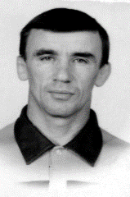
Курденков Владимир Николаевич родился 8 января 1957 года в селе Таракса Пичаевского района Тамбовской области. С 1964 по 1969 годы учился в селе Таракса, а затем продолжил обучение в Красюковской средней школе № 62 Октябрьского района Ростовской области. В 1975-1979 годах – студент факультета физической культуры РГПИ. В 1980-1982 годах проходил действительную военную службу в Вооруженных Силах СССР. С 1982 по 1984 годы работал тренером на острове Сахалин. С 1982 года «Мастер спорта СССР». С 1984 года тренер-преподаватель в спортклубе «Атлант» и Персиановской ДЮСШ. С 1979 по 1990 годы работал учителем физкультуры и тренером по борьбе в Красюковской средней школе № 62 Октябрьского (с) райОНО Ростовской области. С 2002 года – заслуженный тренер России. Подготовил чемпионов Олимпийских игр, Европы, России. Ветеран труда. Воспитал двоих детей. Живет и работает на острове Сахалин.
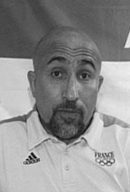
Григорий Борисович Шнейдерман родился 7 июля 1953 года в Туле, там же окончил среднюю школу. В 1971 году по окончании техникума пришёл по распределению работать в Персиановский зверопромхоз бригадиром. И стал лучшим специалистом по норкам. С этого же времени житель слободы Красюковской Октябрьского (сельского) района Ростовской области. Поступал в Ростовский пединститут на факультет физкультуры. Плавание и лёгкую атлетику сдал, а гимнастику нет. В 1979 году с отличием окончил Персиановский сельскохозяйственный институт и уехал работать старшим научным сотрудником в племсовхоз «Прогресс» Зимовниковского района Ростовской области. В 90-х годах ХХ века Григорий Борисович Шнейдерман доцент на кафедре в Персиановском ДСХИ Октябрьского района Ростовской области. Живет в настоящее время и работает в Москве. Автор 30 публикаций и создатель I Племенного завода по разведению скота калмыцкой породы в Ростовской области.
Пятикратный чемпион России по дзюдо. Двукратный чемпион Европы, бронзовый призер чемпионата мира в Мадриде, серебряный призер Кубка мира в Рио-де-Жанейро, победитель международного турнира в Вильнюсе, серебряный призёр Паралимпийских игр в городе Сиднее (Австралия).
Мастер спорта России международного класса среди спортсменов с нарушением зрения. За спортивные подвиги Григорий Борисович удостоен высокой награды: медаль ордена «За заслуги перед Отечеством» II степени (6 апреля 2002 года) — за большой вклад в развитие физической культуры и спорта, высокие спортивные достижения на ХI Параолимпийских играх 2000 года в Сиднее (Австралия). Мастер спорта России международного класса (2000).
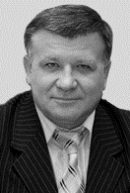
Николай Дмитриевич Бессарабов родился в станице Красюковской 22 ноября 1953 года. Учился в Красюковской восьмилетней школе № 62 в 1960 – 1968 годах, в Персиановской средней школе № 61 в 1969 – 1971 годах. После окончания школы поступил в ДСХИ, учился на агрономическом факультете с 1971 по 1976 годы. Получил диплом ученого агронома. Увлекался литературой, историей, музыкой. Окончил музыкальную школу. Был основным «ударником» вокально-инструментального ансамбля «Узоры» Красюковского СДК. Лауреат областного смотра военно-патриотической песни в городе Ростове-на-Дону. Прошел действительную военную службу в Советской Армии с 1976 по 1978 годы. После службы был избран на должность 2-го секретаря райкома ВЛКСМ. Работал в РК ВЛКСМ с 1979 по 1991 годы. С 1992 года по 2019 работал в Администрации Октябрьского (с) района на должностях заместителя Главы Октябрьского района, начальник финансово-экономического управления, первого заместителя Главы района представителем областной Администрации в Октябрьском районе. Награжден медалями «80 лет Ростовской области», «Ветеран труда» и другими. Неоднократно поощрялся грамотами и дипломами областного Правительства.

Иванов Андрей Николаевич родился 30 мая 1968 года в поселке Персиановский Ростовской области. С 1975 по 1985 годы учился в школе № 61 поселка Персиановский. В 1985 году работал слесарем по ремонту дорожно-строительных машин и тракторов в РТП «Персиановское».
С 1986 по 1988 год – служил в рядах Советской Армии. После завершения службы в армии работал мастером наладчиком по ремонту с/х машин в колхозе имени Фрунзе. С 1997 по 2000 год проходил военную службу по контракту. В 2000 принят заведующим МТМ в СПК «Заря Дона», в 2004 году переведен на должность главного инженера. В 2008 году окончил НИМИ по специальности "Инженер - механик". С 2008 года исполнительный директор ООО «Заря Дона. Женат. Вырастил двоих детей. В трудовой деятельности всегда отличается высокими достижениями и творческой инициативой, многократно поощрялся денежными премиями и ценными подарками. Хобби - занятие футболом, основал ФК «Заря Дона». Член партия «Единая Россия». Депутат Законодательного собрания Октябрьского района Ростовской области.
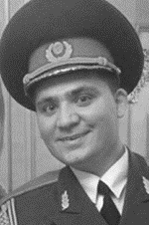
Владимир Леонидович Халимон родился 14 декабря 1984 в городе Екатеринбурге. Через некоторое время семья переехала в слободу Красюковскую Октябрьского района Ростовской области. Владимир обучался в средней школе № 63 слободы Красюковской, посещал занятия в Детской школе искусств поселка Персиановского на народном отделении по классу «Баян» у преподавателя Ю. И. Евтушенко и на отделении «Сольное пение» у преподавателя Г. А. Мартыновой. После окончания средней школы в 2003 году поступил в Шахтинское музыкальное училище на дирижерско-хоровое отделение. В 2007 году поступает в консерваторию на кафедру Академического сольного пения. В 2008 году Владимир решил поехать в Москву для прослушивания в ансамбле имени Александрова, где и остался для прохождения срочной службы в армии. По окончании службы Владимиру предложили остаться и заключить трудовой контракт. Владимир Леонидович Халимон успешно работал в ансамбле, много солировал, гастролировал по разным странам. Погиб в авиакатастрофе 25 декабря 2016 года.

Глава 44. Герои страны.

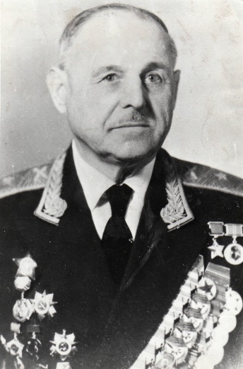
Михайличенко Михаил Петрович родился 30 октября 1899 года в хуторе Персианово-Грушевском области Войска Донского. Учился Михаил в приходской школе. Во время каникул Михаил работал грузчиком на железнодорожной станции. В 1915 году семья Михайличенко переезжает на Украину в Донбасс, где он работал токарем на заводе. Михаила Петровича несколько раз арестовывали за революционную деятельность. Однажды он был даже приговорен к смертной казни, но свершившаяся буржуазная революция в феврале 1917 года освободила юного революционера. В 1917 году, сразу после Октябрьской революции, Михайличенко вступает добровольцем в Красную Гвардию, а потом и в Красную Армию. Участвовал в гражданской войне. Окончил курсы пулеметчиков - командиров. В последствие занимал должности от командира отделения до заместителя начальника военного училища по артвооружению. С первых дней Великой Отечественной войны – на фронте. Командовал полком, дивизией, корпусом. Участвовал в боях за оборону Москвы, Сталинграда, освобождал Украину, Польшу, участвовал в боях за взятие Берлина. За умелое руководство артиллерией 26 гвардейского корпуса и за взятие Берлина, за обеспечение ускоренного продвижения пехоты и танков Указом Президиума Верховного Совета СССР от 31 мая 1945 года М. П. Михайличенко награжден Золотой Звездой Героя Советского Союза. Кроме этого, он награжден тремя орденами Ленина, четырьмя орденами Красного Знамени, орденами Отечественной Войны 1 и 2 степени, орденом Красного Знамени и 22 медалями. 11 июня 1945 года полковнику М. П. Михайличенко присвоено очередное воинское звание генерал-майор артиллерии. Умер 3 апреля 1984 года. Похоронен в Москве.
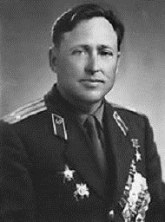
Цибулин Лев Григорьевич главный геофизик Тюменского производственного геологического управления РСФСР. Родился 7 июня 1927 года в станице Красюковской Новочеркасского района Азово – Черноморского края. Участник Великой Отечественной войны. В 1951 году окончил Свердловский горный институт имени С.С. Вахрушева, получил специальность горного инженера-геофизика. В 1951-1953 годах работал начальником сейсморазведочной станции (партии) в Кустанайской области Казахской ССР, затем (1953) работал на нефтяных промыслах в Западной Сибири. В 1956 – 1960 годах – главный инженер, главный геофизик Березовской и Нарыкарской экспедиций. В 1961 году назначен главным геофизиком Тюменского территориального геологического управления по геофизическим работам (с 1966 – «Главтюменьгеология»). Цибулин был одним из тех геофизиков, которые успешно доказали нефтегазоность Западносибирской низменности. Под его руководством были подготовлены для поискового бурения 173 структуры на территории Тюменской области, открыты 37 нефтяных и 32 газовых месторождений. Указом Президиума Верховного Совета СССР от 23 января 1968 года за «выдающиеся успехи, достигнутые в выполнении задания семилетнего плана по развитию геологоразведочных работ, открытие и разведку месторождений полезных ископаемых» Лев Цибулин был удостоен высокого звания Героя Социалистического Труда с вручением ордена Ленина и медали «Серп и Молот». Лауреат Ленинской премии. Был также награждён двумя орденами Трудового Красного Знамени и рядом медалей. Умер 28 февраля 2009 года. Похоронен в Тюмени.
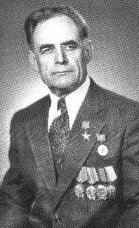
Василий Николаевич Гузенко родился 14 января 1926 года в станице Красюковской Новочеркасского района Азово – Черноморского края в семье рабочего. После окончания Персиановской средней школы в 1943 году стал работать механизатором опытного хозяйства Азово-Черноморского сельскохозяйственного института. В 1950-е годы переехал в племсовхоз «Персиановский» Октябрьского района Ростовской области и стал работать трактористом-машинистом. Работал ударно, не раз выходил победителем в социалистическом соревновании среди механизаторов района. Член КПСС с 1953 года. В 1979 году, работая на тракторе ДТ-75, довел выработку до 1850 гектаров при плане 1500 гектаров. В 1980 году за достигнутые показатели награждён знаком «Ударник 10-й пятилетки». Также занимался общественной деятельностью — был депутатом Ростовского областного Совета (1978—1982 годы) и Октябрьского районного Совета (1968—1974 годы). В 1980-х годах Василий Николаевич вышел на пенсию. Указом Президиума Верховного Совета СССР от 12 апреля 1979 года за выдающиеся успехи, достигнутые в производстве и продаже государству зерна и других продуктов земледелия в 1978 году, и высокие образцы трудового героизма Гузенко Василию Николаевичу присвоено звание Героя Социалистического Труда с вручением ордена Ленина и золотой медали «Серп и Молот». Также награждён вторым орденом Ленина (1971), орденами Трудового Красного Знамени (1957), «Знак Почета» (1966) и медалями. Умер 10 марта 1995 года. Похоронен в станице Красюковской Октябрьского района Ростовской области.

Глава 45. Памятники Красюковского сельского поселения

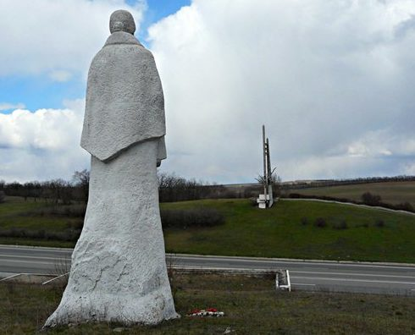

Памятник «Невернувшимся» на трассе М4 Дон, в народном прочтении: «Журавли», оригинальный проект, поставленный не конкретным людям и событию, а созданный по литературному произведению. Мемориал расположен на территории Красюковского сельского поселения.
Авторы памятника – ростовчане: скульптор Алексей Харьков, архитектор – Александр Петров.

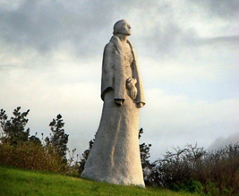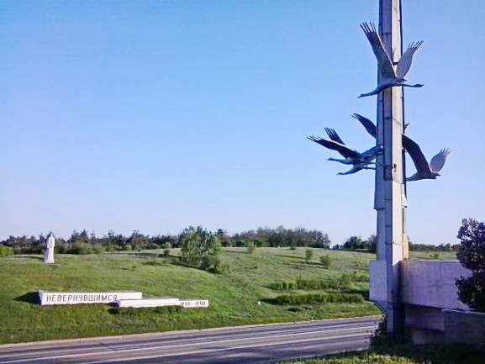
«Журавли» – не единственный памятник в своем роде, но один из первых, созданных по мотивам песни. Он навеян известнейшим стихотворением народного поэта Дагестана Расула Гамзатова «Журавли», ставшего не менее известнейшей песней-реквиемом по всем погибшим в войнах.

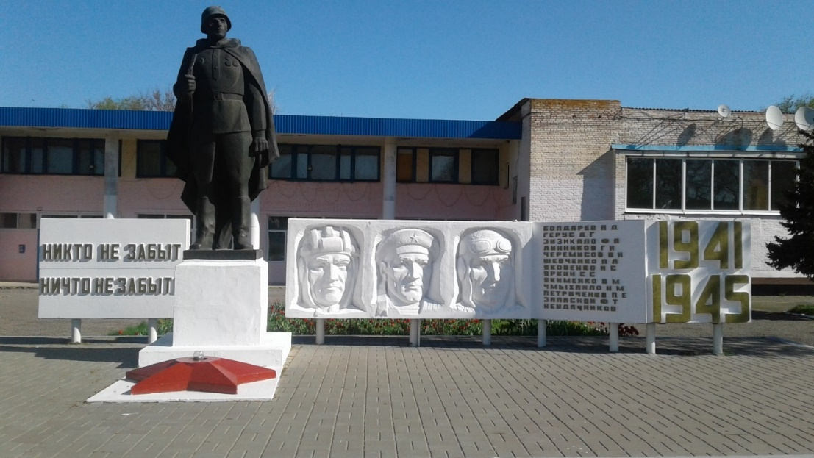

Братская могила погибшим односельчанам в годы ВОВ
Захоронение воинов Великой Отечественной войны в поселке Новоперсиановка Красюковского сельского поселения.

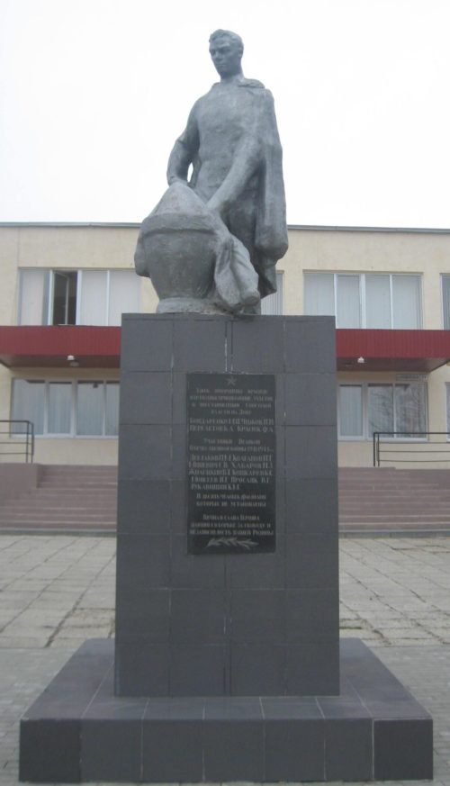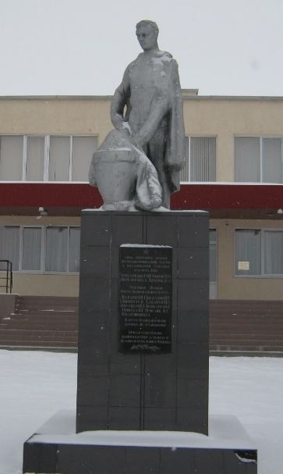

Перед Красюковским Домом Культуры в 1950 году установлен памятник воинам, погибшим на территории Красюковской в годы гражданской и Великой Отечественной войн. В братской могиле похоронены останки воинов, ранее захороненных в разных районах станицы Красюковской.
Памятник стандартный. Автор неизвестен. Предположительно памятник выполнен в художественной мастерской города Новочеркасска.

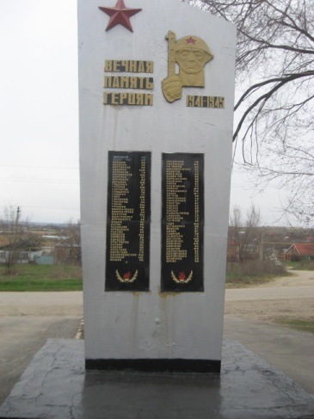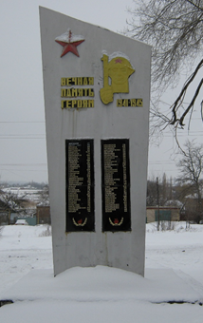

На территории школы № 62 установлен в 1975 году обелиск с фамилиями тех, кто ушел на фронты Великой Отечественной войны из Красюковской и не вернулся домой. Обелиск создан слесарями и сварщиками колхоза имени Фрунзе под руководством инженера Никольцева Петра Яковлевича.

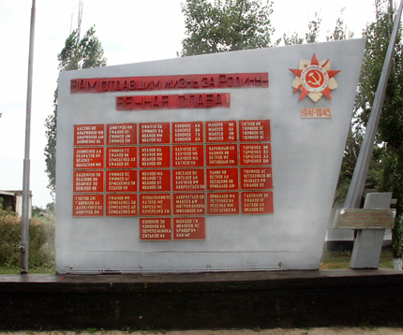

Обелиск с фамилиями не вернувшихся с фронтов Великой Отечественной войны, установленный в хуторе Яново-Грушевском Красюковского сельского поселения. Монумент выполнен по заказу в мастерской города Новочеркасска.

